 | الجمهورية الجزائرية الديمقراطية الشعبية  République Algérienne Démocratique et Populaire  وزارة التعليم العالي والبحث العلمي  Ministère de l'Enseignement Supérieur  et de la Recherche Scientifique | Université Hassiba Benbouali de Chlef | 

Offre de formation
INGENIEUR D’ETAT

Spécifique aux bacheliers

TM & ST

Année universitaire : 2025-2026

Établissement | Faculté / Institut | Département
Hassiba Benbouali de Chlef | Technologie | Génie des Procédés

Domaine |  | Filière |  | Spécialité
Sciences et  Technologies |  | Génie des Procédés |  | Génie Textile  Ou  Ingénierie Textile
 | الجمهورية الجزائرية الديمقراطية الشعبية  République Algérienne Démocratique et Populaire  وزارة التعليم العالي والبحث العلمي  Ministère de l'Enseignement Supérieur  et de la Recherche Scientifique |  | اللجنة البيداغوجية الوطنية لميدان العلوم و التكنولوجيا  Comité Pédagogique National du Domaine Sciences et Technologies

عرض تكوين
مهندس

المؤسسة | الكلية/ المعهد | القسم
جامعة حسيبة بن بوعلي بشلف | التكنولوجيا | هندسة الطرائق

الميدان | الفرع | التخصص
علوم وتكنولوجيا | هندسة النسيج | هندسة النسيج

Sommaire | Page
I - Fiche d’identité de l’Ingéniorat | 01
1 - Localisation de la formation | 02
2. Partenaires extérieurs | 03
3 - Contexte et objectifs de la formation | 04
A - Organisation générale de la formation : position du projet | 04
B - Objectifs de la formation | 05
C – Profils et compétences visés | 05
D - Potentialités régionales et nationales d'employabilité  E – Passerelles vers les autres specialités | 05
E - Indicateurs de performance attendus de la formation | 06
F- Évaluation de l’étudiant par le biais du Contrôle continu et du Travail personnel | 06
4 - Moyens humains disponibles | 13
A - Capacité d’encadrement | 13
B - Équipe pédagogique interne mobilisée pour la spécialité | 14
C - Équipe pédagogique externe mobilisée pour la spécialité  D. Personnel permanent de soutien | 17
E - Synthèse globale des ressources humaines mobilisée pour la spécialité | 18
5 - Moyens matériels disponibles et spécifiques à la spécialité | 20
A - Laboratoires Pédagogiques et Équipements | 20
B - Terrains de stage et formations en entreprise | 23
C – Documentation disponible au niveau de l’établissement spécifique à la  formation Proposée | 25
D - Espaces de travaux personnels et TIC disponibles au niveau  du département, de l’institut et de la faculté | 25
II -1 Fiches d’organisation semestrielle des enseignements de la spécialité | 28
Semestre 1, Semestre 2, semestre 3, semestre 4, semestre 5, semestre 6, | 29
Semestre 7, semestre 8, semestre 9, semestre 10  II-2 Récapitulatif global de la formation | 38
III - Programme détaillé par matière | 39
IV- Accords / conventions | 187
V-Curriculum Vitae des coordonateurs | 212
VI- Avis et Visas des organes administratifs et consultatifs | 229
VII- Avis et Visa de la Conférence Régionale
VIII- Avis et Visa du Comité Pédagogique National de Domaine (CPND)
Annexes

I – Fiche d’identité de l’Ingéniorat

1 - Localisation de la formation :
L’université de Chlef, se trouvant à mi-distance des deux pôles les plus actifs dans le domaine de Textile (entre le centre du Pays : 50%, et l’ouest du pays : 40%), souhaite accompagner ces industries en proposant une formation d’ingénieur en Génie Textile ou Ingénierie Textile au niveau de la faculté de Technologie, Département Génie des Procédés

1.1. Localisation :
Établissement : Hassiba Benbouali-Chlef
Faculté : Technologie
Département : Génie des Procédés
1.2. Coordonnateurs :
- Responsable du domaine de formation (CV en pièces jointes)
Nom : BOUGARA
Prénom : Abdelkader
Grade: Professeur
Adresse professionnelle: Université de Hassiba Benbouali Chlef, Faculté de Génie Civil et
d’Architecture, Département de Génie Civil, pôle de Ouled Fares, 02000 Chlef.
E-mail : a.bougara@univ-chlef.dz
Tél : 0792351782 / 0556251302
- Responsable de la filière de formation (CV en pièces jointes)
Nom : SAMEUT BOUHAIK
Prénom: Izzeddine
Grade: MCA
Adresse professionnelle : Université de Hassiba Benbouali Chlef, Faculté de Technologie, Département de Génie des Procédés, pôle de Hassania, 02000 Chlef.
E-mail : i.sameutbouhaik@univ-chlef.dz
Website : https://isameutbouhaik.wixsite.com/acadymic- domain-2
Tél : 0 (213) 782422829

- Responsable de l'équipe de spécialité (CV en pièces jointes)
Nom : FARES
Prénom : Chahinez
Grade: Professeur
Adresse professionnelle : Université de Hassiba Benbouali Chlef, Faculté de Technologie, Département de Génie des Procédés, pôle de Hassania, 02000 Chlef.
E-mail : c.fares@univ-chlef.dz
Tél : 07 71 64 10 61/ 06 61 72 56 76

2- Partenaires extérieurs:
- Université de Relizane (Accord en Pièce jointe)
- TAYAL S.P.A (Convention avec notre partenaire, Université de Relizane)
Sidi Khettab Industrial Zone, 22 Isles Section, Property 20 Relizane, 48029, Algeria.

Autres établissements partenaires :
- L’Etablissement d'habillement et de couchage (Accord en Pièce jointe)
L'accord avec l’établissement d'habillement et de couchage donne un accès pour la réalisation des TPs et PFE dans les différents établissement cités ci-dessous :
Trois (03) Complexes de Production :
- Complexe de CARROUBIER/ALGER / 1°RM ;
- Complexe de MAZAFRAN/TIPAZA / 1°RM ;
- Complexe de BOUCHEGOUF/GUELMA / 5°RM.
Sept (07) Unités de Production :
- Unité de Bâcherie /Blida/1°RM ;
- Unité de production de chaussure/Bousâada//M'sila1°RM ;
- Unité de Bir-El-Djir/Oran/2°RM ;
- Unité de Ouled Mimoune/Tlemcen/2°RM ;
- Unité de Chaussure de Chelghoum Laid/Mila/5°RM ;
- Unité El Madher /Batna/5°RM ;
- Unité Ain Beida/Oum El Bouaghi/5°RM
Partenaires internationaux :
École Nationale d’Ingénieurs de Monastir Tunisie (La convention est acceptée par notre tutelle et la signature est prévue en septembre 2025, copie de convention et mail en pièces jointes)
* = Présenter les conventions en annexe de la formation

3– Contexte et objectifs de la formation :
A – Présentation du projet
La formation d’Ingénieur en Génie Textile ou Ingénierie Textile est une formation de haut niveau avec un effectif réduit qui nécessite une sélection à l'entrée. C’est une formation d’ingénieur à Cycle Préparatoire Intégré où les deux premières années d’études d’ingénieurs auront lieu à l’université Hassiba Benbouali de Chlef. Deux possibilités d’accès sont à prévoir :
- En fonction de la moyenne obtenue au baccalauréat ; à parcours scientifique, mathématique, technique ; et d’une liste personnelle de choix « Ingénieur TM (Génie des Procédés ou Génie Mécanique) ou Ingénieur ST».
- En fonction de la moyenne obtenue au niveau des Ecole préparatoires, de critères d’admissibilité de l’université et de nombre de postes disponibles.

B - Objectifs de la formation :
La formation d’ingénieur en Génie Textile ou Ingénierie Textile consiste à former des cadres techniques spécialistes afin d’accompagner les industries de textile Algérienne dans la fabrication des tissus pour le secteur de l’habillement, allant du prêt à porter de luxe à la grande distribution et dans la fabrication des tissus innovants pour les secteurs de santé, transport et bâtiment. Cette formation assure aussi aux diplômés la possibilité de piloter et de contrôler les procédés et les technologies de fabrication et de finissage des produits textiles.
A l’issu de cette formation, l’ingénieur en Génie Textile ou Ingénierie Textile doit être capable de :
- Maîtriser les procédés et technologies propres à la filière textile ;
- Connaître, mesurer et caractériser les propriétés des textiles de base, les méthodes, les moyens d'études et de conception et leur mise en œuvre ;
- Définir les besoins pour la reproduction d’un produit textile de base ;
- Relier les propriétés textiles de base à leur structure et/ou leur procédé et inversement ;
- Définir la faisabilité et la rentabilité d'un projet ;
- Identifier les contraintes d'un projet ;
- Déterminer des axes d'évolution technologiques ;
- Intervenir en études, ingénierie, développement et en recherche ;
- Concevoir des modèles théoriques (calcul, simulation, modélisation) ;
- Suivre la réalisation d'une prestation technique ;
- Coordonner et définir un programme de recherche et développement ;
- Diriger un service ou une structure.

C – Profils et compétences visés :
La formation Génie Textile ou Ingénierie Textile offre une palette des métiers extrêmement large, tout au long de la chaîne de fabrication. L’ingénieur en Génie Textile peut intervenir comme :
- Responsable production,
- Responsable qualité
- Responsable technico-commercial.
- Responsable environnement.
- Responsable recherche et développement.
- Responsable méthodes.

D – Potentialités régionales et nationales d’employabilité :
Le secteur textile en Algérie renferme (Annexe : Collections Statistiques N° 223/2021, ACTIVITE INDUSTRIELLE 2011- 2020, La Direction Technique chargée des Statistiques d’Entreprises et du suivi de la Conjoncture ; Office National des Statistiques - décembre 2021-Alger) :
Textile public :
Les unités textiles du secteur public assurent la confection des composés suivants :
- Le coton
- La lainière
- La soierie synthétique
- Le jute
- Le textile divers
Ces unités sont partagées comme suit :
- Production de supports textile 17 Unités
- En Partenariat GETEX - MND - IATIT 07 Unités
- En Partenariat Algéro-Turque 01 Complexe (Intégré)

Textile privé :
Le secteur privé renferme 5000 Unités qui assurent les tâches suivantes :
- 3000 Unités dans la confection
- 1025 Unités dans la bonneterie
- 955 Unités dans le tissage et finissage
- 6 Unités dans la filature coton
- 1 Unité dans la texturation

E – Indicateurs de performance attendus de la formation :
Cette formation d'ingénieur en Génie Textile ou Ingénierie Textile « Université Hassiba Benbouali » offre des opportunités de poursuite d'études aux meilleurs étudiants issus de nos parcours licence. Les majors de promotion de la licence spécialisée Génie Textile « Université de Relizane » peuvent intégrer directement le cycle ingénieur grâce à une passerelle dédiée. Un accès facilité leur est proposé après étude de leur dossier et des prérequis requis.
Par ailleurs, les étudiants rencontrant des difficultés dans le cursus ingénieur pourront être réorientés vers notre licence Génie Textile après validation de leur semestre écoulé. Cette réorientation permettra de valoriser les crédits déjà obtenus et de poursuivre leurs études dans un parcours adapté, vers l'obtention du grade de licence.
Ces passerelles ascendantes et descendantes entre les cycles licence et ingénieur en Génie Textile ou ou Ingénierie Textile visent à permettre une orientation personnalisée en fonction du niveau d'études et des résultats de chaque étudiant. Notre objectif est d'offrir un parcours d'excellence à nos meilleurs éléments tout en proposant une solution de réussite à ceux rencontrant des difficultés ponctuelles.
- Évaluation du déroulement de la formation
La formation en Génie Textile ou Ingénireie Textile n'existe pas sur le territoire national, ce qui justifie la relance via des partenariats stratégiques. ENIM : En tant qu'institution accréditée dans le domaine textile, l'ENIM a élaboré le programme pédagogique, garantissant une qualité académique conforme aux standards internationaux. Elle fournit également les enseignants des modules spécifiques au Textile.
Établissement de couchage et habillement : Partenaire industriel qui met à disposition des infrastructures pour les travaux pratiques (TPs) et encadre les Projets de Fin d'Études (PFEs) en lien avec leurs problématiques (ex. : optimisation des processus, qualité des textiles, durabilité).
En amont de la formation :
- L’Analyse des besoins a été déjà réalisée « voir annexe ».
- Élaboration des programmes a été réalisée avec l'ENIM, aligné sur les standards internationaux et adapté aux besoins locaux (ex. : couchage, habillement). Inclut chimie textile, procédés, design et durabilité.
- Partenariats : Conventions signées avec l'ENIM pour le cadre académique et avec l'établissement partenaire pour les TPs et PFEs ainsi avec l’université de Relizane.
- Communication : Promotion de la formation auprès des étudiants et entreprises pour attirer des candidats.
Pendant la formation :
- Suivi pédagogique : Comité mixte (ENIM, établissement partenaire) pour évaluer la progression des étudiants et ajuster le programme si nécessaire.
- Travaux pratiques : TPs réalisés dans les ateliers de l'établissement de couchage et habillement, utilisant des équipements industriels (ex. : métiers à tisser, machines de finition).
- Encadrement : Enseignants de l'ENIM pour la théorie, professionnels de l'établissement partenaire pour les TPs et PFEs.
- Formation : formation des Enseignants de UHBC pour les modules spécifiques au Textile par ENIM
- Évaluation continue : Contrôles continus, rapports de TPs, projets évalués par un jury mixte.
En aval de la formation :
- Insertion professionnelle : Mise en relation avec des entreprises pour stages et emplois, grâce aux partenariats (article 3 de la convention avec Etablissement de couchage et Habillement).
- Retour d'expérience : Enquêtes auprès des diplômés, enseignants et industriels pour évaluer la formation.
- Pérennisation : Analyse des résultats pour étendre la formation à d'autres régions.

- Évaluation du déroulement des enseignements
- Méthodes pédagogiques : Cours magistraux spécifiques aux textiles par des enseignants (ENIM), Cours magistraux spécifiques aux Génie des Procédés ou Génie Mécanique par des enseignants de (UHBC), TPs en atelier (établissement partenaire), projets appliqués (ex. : conception de textiles innovants).
- Encadrement : Enseignants accrédités de l’ENIM et par les enseignants de UHBC pour la théorie, professionnels de l’établissement pour l’expertise pratique.
- Pertinence : Évaluation via retours des étudiants et industriels pour garantir l’adéquation avec les besoins du marché.
- Amélioration continue : Ajustements du programme basés sur les retours et les évolutions technologiques (ex. : textiles intelligents, recyclage).

G1- Évaluation de l’étudiant par le biais du Contrôle continu et du Travail personnel :
1- Évaluation par le Contrôle continu :
L’importance des modalités de l’évaluation continue sur la formation des étudiants en termes d’acquis pédagogiques n’est plus à démontrer. Le calcul des moyennes du contrôle continu (travaux dirigés et travaux pratiques) est fait à partir d’une pondération de tous les éléments qui constituent cette évaluation. Ces articles précisent que cette pondération est laissée à l’appréciation de l’équipe pédagogique.

Une enquête menée par le CPND-ST auprès de tous les enseignants dans les différents établissements universitaires a montré une hétérogénéité dans la mise en œuvre de l’évaluation continue des étudiants. Aussi, est-on amené à admettre un déficit réel dans la prise en charge effective de cette activité pédagogique ce qui a nécessité de notre part une réflexion sérieuse à ce propos qui, combinée aux propositions émanant de plusieurs établissements, a abouti aux recommandations ci-dessous.

1. Propositions relatives aux matières avec travaux dirigés :
1.1. Préparation des séries d’exercices :
L’enseignant responsable de la matière doit s’organiser en proposant une série d’exercices pour chaque chapitre du cours. Cette série doit être exhaustive avec des exercices de compréhension du cours et des exercices-types à résoudre en séance de TD.
Ces exercices doivent être préparés par l’étudiant avant de venir en TD. Cette préparation peut être évaluée. La méthode d’évaluation est laissée à l’appréciation de l’enseignant chargé du TD.
Les exercices non résolus en TD peuvent faire l’objet d’un travail personnel ou à accomplir par des groupes de 3 à 4 étudiants et à remettre pour évaluation (délai : 1 semaine).

1.2. Interrogations écrites :
Chaque fin de série d’exercices (i.e. chaque fin de chapitre) sera sanctionnée par une interrogation écrite de courte durée. Cette interrogation doit être organisée en collaboration avec le responsable de la matière afin de veiller à assurer une évaluation équitable vis-à-vis de tous les étudiants (essentiellement lorsque plusieurs enseignants interviennent dans les travaux dirigés).

1.3. Participation des étudiants aux travaux dirigés:
Cette participation doit être évaluée. La méthode d’évaluation est laissée à l’appréciation de l’enseignant chargé du TD.

1.4. Assiduité des étudiants:
L’assiduité des étudiants est obligatoire en TD et en TP. En cours, il est difficile de la contrôler pour les étudiants où les effectifs sont très importants (cours en amphithéâtre). Pour les les étudiants où les effectifs sont réduits, l’assiduité doit être obligatoire en cours et en TD.

2. Cas des unités méthodologiques (Travaux pratiques) :
Au même titre que les TD, les TP doivent être préparés par l’étudiant. Un test de contrôle de cette préparation doit être organisé par l’enseignant avant chaque manipulation (sous forme de petites questions de compréhension, QCM, schéma de la manipulation, …). Un compte rendu (par groupe de travail) doit être rendu à la fin de la séance de travaux pratiques. À ce titre, l’enseignant doit préparer un compte rendu-type (canevas) pour faciliter le travail aux étudiants afin que ces derniers puissent le rendre effectivement à la fin de la séance de TP.
À la fin du semestre, l’enseignant organise un test de TP qui résume l’ensemble des manipulations réalisées par l’étudiant.

3. À propos des matières transversales et de découvertes n’ayant pas de TD ou de TP :
Il est très difficile d’effectuer des contrôles continus dans le cadre de ces matières du fait de l’absence des séances de travaux dirigés et du fait du nombre très important des étudiants dans la plupart des cas et en particulier pour les universités à très grand flux.
Néanmoins, l’enseignant chargé de cette matière peut, s’il le désire, faire savoir aux étudiants qu’il peut éventuellement les évaluer (en continu) en leur proposant de préparer des exposés, de faire des comptes rendus, de rechercher le complément du cours, exploiter un logiciel free, demander aux étudiants de visionner chez eux un film de vulgarisation scientifique en relation avec la matière (après leur avoir remis soit le film sur support électronique ou leur avoir indiqué le lien internet vers ce film) et leur demander de remettre ensuite un rapport écrit ou de faire une présentation orale du résumé de ce film, … etc. La bonification de ces activités est laissée à l’appréciation de l’enseignant et de l’équipe de formation qui sont seuls aptes à définir la meilleure manière de tenir compte de ces travaux personnels dans la note globale de l'examen final.
Dans le même ordre d’idées, et dans le cas où le nombre des étudiants dans cette matière est raisonnable (20 à 30 étudiants), le responsable de la matière peut envisager des évaluations continues de l’étudiant à l’image de ce qui se fait dans les matières avec travaux dirigés. La seule obligation à respecter est qu’il faudrait informer les étudiants de cette procédure et la valider au cours du premier Conseil pédagogique.
En tout état de cause, l’enseignant et l’équipe pédagogique sont libres d’inclure tout type d’évaluation qu’ils jugent opportun pour inciter les étudiants à une meilleure prise en charge de leur cursus et combattre, par la même occasion, le phénomène d’absentéisme des étudiants aux cours.
4. Harmonisation du contrôle continu :
L'utilisation d'une grille commune pour l'évaluation favoriserait l'harmonisation de ces pratiques d'un enseignant à un autre, d'un département à un autre et d’un établissement à un autre. Elle constituerait également un repère structurant et sécurisant pour les étudiants. Pour ce faire, nous proposons ci-après une grille d’évaluation à titre indicatif qui présente les différents contrôles continus permettant d'évaluer le degré d'acquisition des compétences des étudiants que ce soit sur le plan des connaissances, des capacités d’analyse et des aptitudes à la synthèse.
À noter que ces évaluations n'ont pas pour objectif de ‘’piéger’’ les étudiants en leur imposant des contrôles continus très difficiles. Au contraire, il s’agit d’évaluer ‘’honnêtement’’ le degré d’assimilation des différentes compétences et connaissances enseignées à l’étudiant en toute objectivité. Dans le même esprit, on gagnerait en favorisant la contractualisation de l'évaluation des apprentissages en précisant, par exemple, les critères de réussite et les bonnes pratiques qui aboutiraient à des réponses correctes et précises aux questions. Ainsi, l’évaluation porterait principalement sur les acquis qui ont fait l'objet d'une formation en donnant des exercices en lien avec ce qui a été préparé en TD sans oublier, pour autant, d'évaluer la capacité des étudiants à mobiliser leurs compétences dans des situations plus complexes.
Nature de la matière | Contrôl continu | Examen final
Matières sous forme de cours seulement : | - | 100%
Pour les matières sous forme cours et TD ou TP : | 40% (TD ou TP) | 60%
Pour les matières sous forme cours, TD et TP : | 40% (20% TD + 20% TP) | 60%
Pour les matières sous forme de TD ou TP | 100% | -

L’évaluation du contrôle continu (travaux dirigés et travaux pratiques) :
Travaux dirigés :
Préparation des séries d’exercices et travail personnel (devoir à rendre, exposés,…), | 20% | 04points
Interrogations écrites (minimum 02 interrogations écrites dont 01 interrogation au minimum proposée par le responsable de la matière à toutes les sections) | 60% | 12 points
Participation des étudiants aux TD (interrogation surprise, assiduité,…) | 20% | 04 points
Total | 100% | 20 points

Travaux pratiques :
Préparation des travaux pratiques, participation, assiduité, tests de préparation,… | 20% | 04 points
Compte rendu (à rendre selon les décisions de l’équipe pédagogique : à la fin de la séance de TP, la semaine d’après, TP suivant,…) | 40% | 08 points
Test de TP en fin de semestre | 40% | 08 points
Total | 100% | - points

G2- Travail personnel de l'étudiant :
Le travail personnel de l'étudiant, lui a été réservé un temps hebdomadaire très conséquent : environ 50% du volume horaire total de la formation (voir le tableau ‘’Récapitulatif global de la formation’’ présent dans cette offres de formation).
Un sondage réalisé par le CPND-ST, auprès des équipes de formation à travers tous les établissements universitaires a fait savoir que le temps relatif au travail personnel de l’étudiant pourrait être judicieusement exploité, sous une bonne supervision de l’enseignant, de façon rationnelle et sous différentes formes. Les tâches qui seraient alors accomplies par les étudiants volontaires seraient évaluées et comptabilisées (comme bonification) dans leur note globale du contrôle continu. Le taux de cette bonification est laissé au libre arbitre des équipes pédagogiques. La synthèse des différentes propositions peut être résumée dans les points suivants :
1. Devoir à domicile (homework):
Dans le but d'enrichir les connaissances et renforcer la formation des étudiants, ces derniers seront sollicités pour réaliser un travail à domicile supplémentaire guidé par leurs enseignants de cours ou de TD. Ce type de travail concernera, à titre d’exemple, à inciter les étudiants à faire des recherches pour répondre à des questions précises et/ou conflictuelles soulevées pendant le cours, résoudre un exercice difficile, reprendre en détail la démonstration d'un théorème, rechercher le complément d'un cours, exploiter un logiciel free ou un outil CAO-DAO pour faire des applications et des simulations liées au cours, ... Ces activités peuvent être évaluées, notées et inscrites comme bonification aux étudiants qui les réalisent.
2. Mini projet de cours:
Le mini projet de cours (1 à 3 semaines) est un moyen efficace pour préparer l'étudiant à la méthodologie de l'expression, de la rédaction et de la recherche documentaire. C’est un moyen qui lui permet de concrétiser par la pratique les techniques apprises dans les matières transversales. Il lui permet également de développer l'esprit de travail en groupe.

Le thème du mini projet de cours doit être bien ciblé et arrêté par l'enseignant pour un groupe d'étudiants (2 à 5 maximum), sanctionné par un seul rapport (10 pages maximum) et une courte présentation orale collective (de préférence avec un support audio-visuel). Une note, commune pour le groupe, est attribuée selon une grille d'évaluation (présentation du document et exploitation des ressources bibliographiques, présentation orale, respect du temps, réponses aux questions, etc.) et sera ensuite comptabilisée, comme bonification, dans la note du contrôle continu.

3. Compte rendu d'une visite, une sortie pédagogique ou un stage de découverte et/ou d'imprégnation :
Les visites, sorties pédagogiques, stages de découverte et/ou d’imprégnation sont des opportunités pour les étudiants susceptibles de leur permettre à mieux appréhender la réalité du monde du travail et les aider ultérieurement à une meilleure insertion professionnelle.
Les responsables administratifs ainsi que les enseignants doivent encourager, autant que faire se peut, ce volet très important de la formation et veiller à l’organisation des visites et sorties pédagogiques durant tout le cursus de formation.
Ils doivent également aider/inciter les étudiants à faire de la prospection dans les institutions économiques dans le but de trouver des stages de découverte et/ou d'imprégnation d’une à deux semaines dans le milieu industriel durant les vacances d’hiver et de printemps.
Dans ce contexte, les enseignants doivent veiller à ce que les étudiants prennent des notes durant ces sorties et exiger des comptes rendus (rapports de quelques pages). Cette activité peut être évaluée, notée et inscrite comme bonification à l’étudiant qui la réalise. On peut proposer aux étudiants des modèles (templates) pour les aider à bien présenter leur rapport de stage.

4. Participation à des manifestations scientifiques:
Afin d'imprégner chez les étudiants l'esprit scientifique (essentiellement pour les étudiants du niveau supérieur), ces derniers doivent être orientés et encouragés à participer à des tables rondes, séminaires de laboratoires et des conférences organisées au sein de leur faculté et/ou établissement. Il est même indiqué d’encourager ces étudiants à assister à des conférences, en relation avec leur spécialité, hors de leur université à l’occasion d’expositions, foires et autres. Cette activité peut être évaluée, notée et inscrite comme bonification à l’étudiant qui la réalise.

5. Utilisation des Nouvelles Technologies de l'Information et de Communication :
Les NTIC sont très attractifs pour les étudiants. Les enseignants doivent les encourager à exploiter ces technologies pour créer des espaces d'échange entre eux (pages de promotion, forum de discussion sur une problématique précise d’un cours, etc.). L'enseignant pourra aussi intervenir dans le groupe en tant qu'évaluateur en ligne. Cette activité peut être évaluée, notée et inscrite comme bonification aux étudiants qui s’y impliquent.
6. Note éliminatoire :
Sur recommendation du CPND-ST, la note éliminatoire à prendre en considération est de 05/20 pour toutes les matières.
Conclusion :
L’autonomie de l’étudiant, considérée comme un levier de réussite, repose en grande partie sur le travail personnel que celui-ci est amené à faire, en s’appropriant les ressources et outils mis à sa disposition. Tout cela doit être, bien entendu, encadré et formalisé dans le cadre du suivi pédagogique et d’accompagnement qui doivent être assurés conjointement par l’enseignant universitaire et le responsable administratif tout au long de son cursus de formation. Cette autonomie lui permettra ainsi de construire son identité professionnelle en fonction de ses aspirations, ses capacités et ses acquis ou encore de construire son parcours académique dans la poursuite des études supérieures.
H. Insertion des diplômés :
L’absence de formation en Génie Textile sur le territoire national a conduit à la relance de ce programme à l’Université Hassiba Benbouali de Chlef (UHBC), en partenariat avec l’ENIM, accréditée dans le domaine textile, et l’Établissement Public Industriel et Commercial - Établissement de Couchage et Habillement (EPIC-EHC). Cette initiative répond à un besoin critique de compétences spécialisées, facilitant l’insertion professionnelle des diplômés dans un secteur où la demande est forte en raison du grand nombre d’entreprises textiles locales.
Selon l’article 3 de la convention signée avec l’EPIC-EHC le 14 juillet 2025, cet établissement se réserve la priorité pour le recrutement des ingénieurs d’État diplômés en Génie Textile de l’UHBC, en fonction de ses besoins. De plus, la formation prépare les diplômés à créer leurs propres petites entreprises, en développant des compétences entrepreneuriales adaptées à l’innovation et à la gestion dans le secteur textile, renforçant ainsi leur employabilité et leur contribution au développement économique local.

4 – Moyens humains disponibles
A : Capacité d’encadrement (exprimée en nombre d’étudiants qu’il est possible de prendre en charge) :
La formation d’Ingénieur en Génie Textile est une formation de haut niveau avec un effectif réduit :
- Pour un premier temps “une seule spécialité” : 30 étudiants
- Avec l’ouverture de 3 spécialités : 120 étudiants

B : Équipe pédagogique interne mobilisée pour la spécialité par l’Université Hassiba Benbouali de Chlef Faculté de Technologie : (A renseigner et faire viser par la faculté ou l’institut)
L’équipe pédagogique de la faculté de technologie se compose de 180 enseignants permanents (Tableau 1 et 2). La grande majorité d’entre eux sont enseignants-chercheurs et partagent leurs activités entre l’enseignement, l’encadrement de projets tutorés et la recherche au sein de la faculté de Technologie. Leurs savoir-faire se situent dans les différentes spécialités des sciences pour l’ingénieur à savoir : Génie Mécanique, Electronique, Automatique, Génie des procédés, Electrotechnique et Electromécanique. Ces enseignants peuvent assurés l’enseignement de 70% des modules dédiés pour la spécialité Génie du textile ou Ingénierie Textile. Le nombre des enseignements assurés par des nos partenaires est près de 30% du cursus. Les intervenants extérieurs issus du monde industriel tiennent aussi une part importante et croissante tout au long de la formation.

Tableau 1 : Répartition d’enseignants de la faculté de Technologie par département.
DEPARTEMENT | PROF | MCA | MCB | MAA | MAB | TOTAL
Génie Mécanique | 10 | 4 | 11 | 5 | 3 | 33
Génie des procédés | 11 | 5 | 6 | 3 | 3 | 28
Electrotechnique | 11 | 13 | 7 | 4 | 1 | 36
Electronique | 00 | 15 | 12 | 6 | 6 | 39
Tronc-commun « ST » | 01 | 11 | 16 | 15 | 1 | 44
TOTAL | 33 | 48 | 52 | 33 | 28 | 180

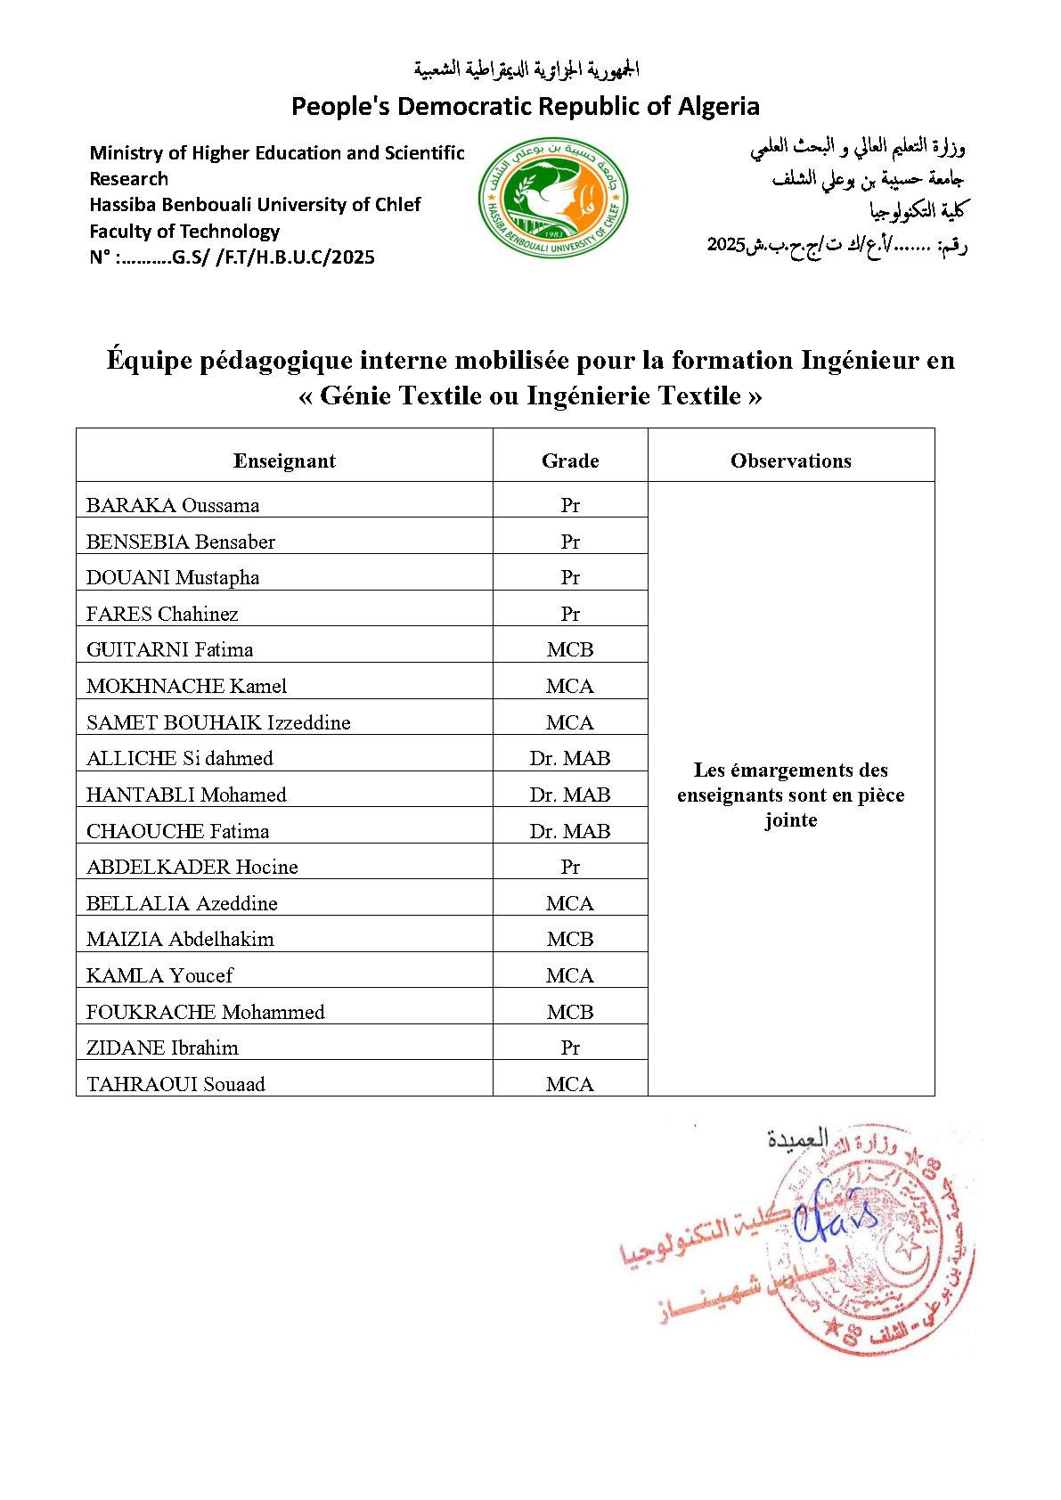
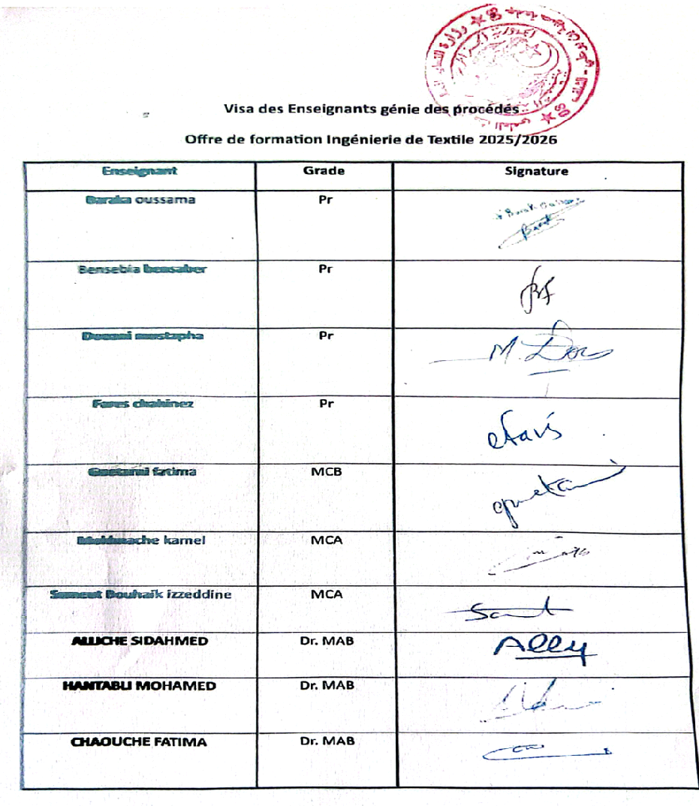

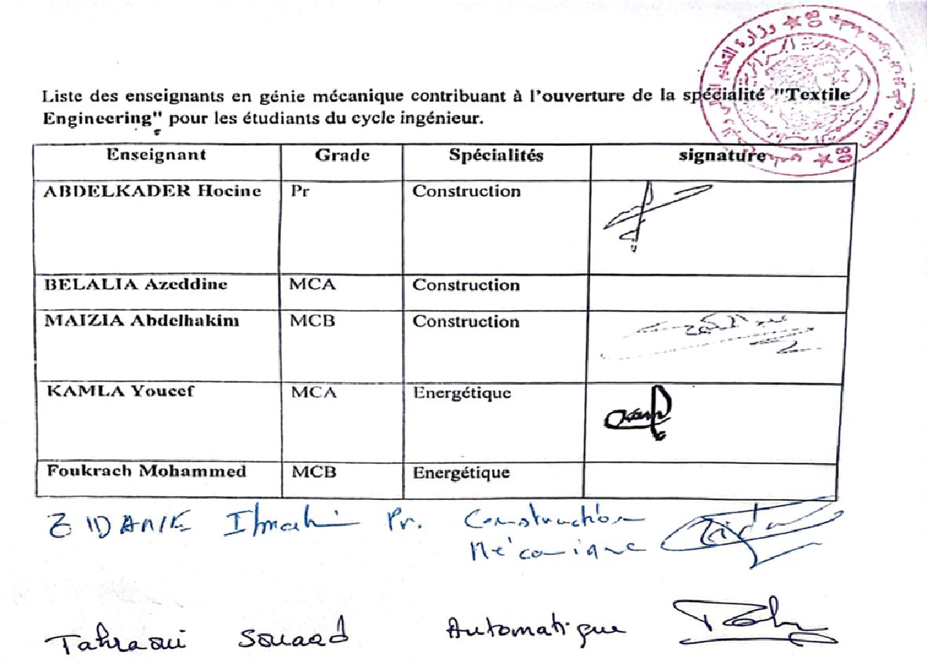

C. Enseignants intervenant dans la formation : Ecole Nationale d’Ingénieurs de Monastir Tunisie
La formation spécifique de Génie Textile ou Ingénierie Textile est absente sur le territoire Algérien, d’où la nécessité de s’unir avec des partenaires étrangers pour assurer cette formation. L’Ecole Nationale d’Ingénieur de Monastir en Tunisie assure cette formation depuis 1992. Depuis 1996 l'ENIM a livré 1500 Diplômes en Génie Textile sur 26 promotions jusqu'à 2021. 30% des enseignements de spécialité Génie Textile seront pris en charque par nos collèges du département textile de ENIM (convention acceptée par la tutelle signature prévue en septembre).
La nouvelle formation proposée nécessite un taux d'encadrement de 30% par des intervenants extérieurs à notre université. Pour répondre à ce besoin, nous envisageons d'ouvrir une formation dédiée aux enseignants dans le cadre d'une convention avec l'École Nationale d'Ingénieurs de Monastir (ENIM) en Tunisie.
Conformément à l'arrêté n°255 du 25/02/2024 relatif aux stages de courte durée à l'étranger, cette collaboration permettra à nos enseignants de suivre des modules de formation spécialisés au sein de l'ENIM. Ces sessions intensives à l'international leur permettront d'acquérir de nouvelles compétences techniques et pédagogiques, transférables dans notre nouveau programme. Grâce à ce partenariat avec un établissement reconnu pour son expertise dans les domaines concernés, nous pourrons ainsi former une partie de notre corps enseignant selon les standards internationaux requis. Ces professeurs auront alors les qualifications nécessaires pour assurer 30% des enseignements prévus dans la nouvelle formation.
Tableau 2 : Enseignants de l’ENIM intervenant dans la spécialité.
Nom, prénom | Diplôme graduation  + Spécialité | Diplôme Post graduation  + Spécialité | Grade | Type d’intervention
FEKI Imed | Génie Textile | Génie Textile | MCA | Cours, Encadrement de stage, Encadrement de mémoire
HAMDAOUI | Génie Textile | Génie Textile | Pr | Cours, Encadrement de stage, Encadrement de mémoire

D : Synthèse globale des ressources humaines mobilisées pour la spécialité (L3) :

Grade | Effectif Interne | Effectif Externe | Total
Professeurs | 06 | 01 | 07
Maîtres de Conférences (A) | 05 | 01 | 06
Maîtres de Conférences (B) | 06 |  | 06
Maître Assistant (A)
Maître Assistant (B)
Ingénieur aux niveau des complexes et les unités d’habillement |  | 03 | 03
Docteurs en vacation | 04 |  | 04
Total | 21 | 05 | 26

(*) Personnel technique et de soutien

Grade | Effectif Interne
Ingénieur de laboratoire | 01
Technicien de Laboratoire | 01
Ingénieur Informaticien | 01

5 -
5- Moyens matériels spécifiques à la spécialité

  - Laboratoires Pédagogiques et Équipements:
La fiche des équipements pédagogiques existants pour les travaux pratiques (TP) de la formation envisagée est présentée ci-dessous. Un grand nombre d’équipements sont disponibles dans les laboratoires pédagogiques et de recherche (07 laboratoires de recherche adossés à la faculté) de la Faculté de Technologie.
La fiche des équipements pédagogiques spécifiques à cette formation est également détaillée ci-dessous. Dans un premier temps, et en se basant sur la convention avec l’établissement de couchage et d’habillement, les TP spécifiques au génie textile seront réalisés dans les complexes suivants : le complexe « Kharouba » pour la confection et la gestion de coupe, et les complexes de Batna et Tlemcen pour les TP de filature, tressage et bonneterie. Les autres TP seront effectués au sein des départements Génie des Procédés (GP), Électronique (ELN), Electrotechnique (ELT) et Génie Mécanique (GM), affiliés à la Faculté de Technologie.

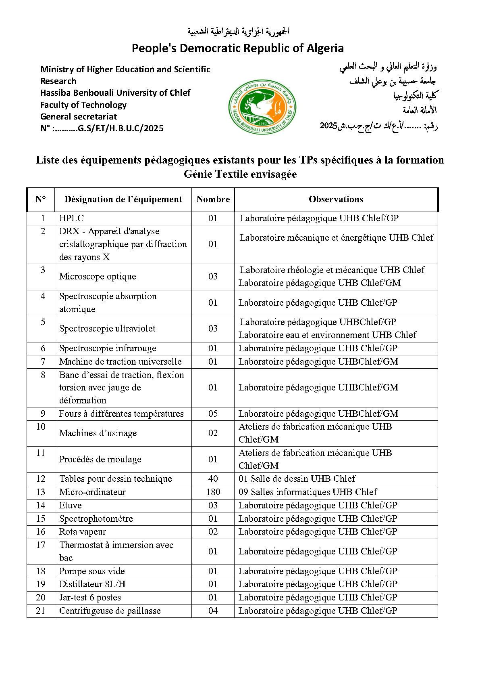
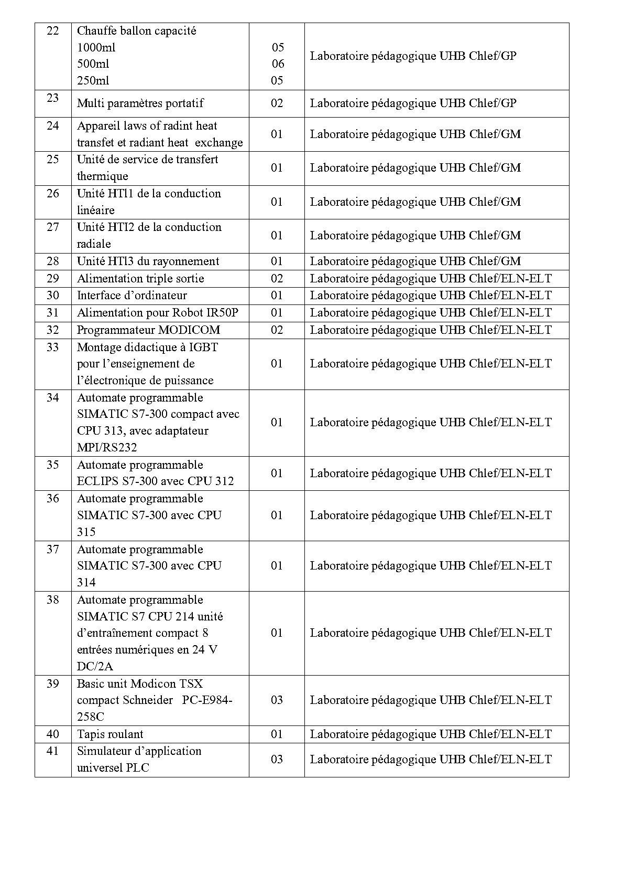

B- Terrains de stage et formations en entreprise : (voir rubrique accords/conventions)
Les visites, sorties pédagogiques, stages de découverte et/ou d’imprégnation sont des opportunités pour les étudiants susceptibles de leur permettre à mieux appréhender la réalité du monde du travail et les aider ultérieurement à une meilleure insertion professionnelle.
Les industries textiles qui peuvent accompagner la formation en Génie Textile sont citées dans le tableau ci-dessous. Ils peuvent offrir
- Des stages de découvert ou d’imprégnation de deux semaines en 6ème semestre, 8ème semestre en Génie Textile).
- Stage de Fin d’étude

Lieu du stage | Nombre d’étudiants | Durée du stage | Observation
Complexe de CARROUBIER/ALGER / 1°RM | 25 étudiants | 100 heurs | Avec Convention
Unité de Bâcherie /Blida/1°RM | 25 étudiants | 100 heurs | Avec Convention
Unité de Bir-El-Djir/Oran/2°RM | 25 étudiants | 100 heurs | Avec Convention
Unité de Ouled Mimoune/Tlemcen/2°RM | 25 étudiants | 100 heurs | Avec Convention
Unité El Madher /Batna/5°RM | 25 étudiants | 100 heurs | Avec Convention
TAYAL | 25 étudiants | 100 heurs | Via la convention de l’université Relizane
ALCOVEL AKBOU | 25 étudiants | 100 heurs
MANTAL TLEMCEN | 25 étudiants | 100 heurs
SENTEX KHERRATA | 25 étudiants | 100 heurs
ALFADITEX SIDI AICH | 25 étudiants | 100 heurs
SOFACT TISSEMSILT | 25 étudiants | 100 heurs
BEJE BEJAIA | 25 étudiants | 100 heurs
SOITINE NEDROMA | 25 étudiants | 100 heurs
COTEST CONSTANTINE | 25 étudiants | 100 heurs
COTOSUD LAGHOUAT | 25 étudiants | 100 heurs
SOTEXHAM ORAN | 25 étudiants | 100 heurs
SOTRADAL BOUFARIK | 25 étudiants | 100 heurs
Complexe de MAZAFRAN/TIPAZA / 1°RM | 25 étudiants | 100 heurs | Avec Convention
Complexe de BOUCHEGOUF/GUELMA / 5°RM | 25 étudiants | 100 heurs | Avec Convention
Unité de production de chaussure/Bousâada//M'sila1°RM | 25 étudiants | 100 heurs | Avec Convention
Unité de Chaussure de Chelghoum Laid/Mila/5°RM | 25 étudiants | 100 heurs | Avec Convention
Unité Ain Beida/Oum El Bouaghi/5°RM | 25 étudiants | 100 heurs | Avec Convention
FILBA BARIKA | 25 étudiants | 100 heurs
FITAL ALGER | 25 étudiants | 100 heurs
TIFIB BISKRA | 25 étudiants | 100 heurs
MEDIFIL BOUGAA | 25 étudiants | 100 heurs
SAFILCO AIN DJASSER | 25 étudiants | 100 heurs
Ets BAHADI BRAHIM | 25 étudiants | 100 heurs
SMCP SOCIÉTÉ MAGHRÉBINE DES CUIRS & PEAUX. | 25 étudiants | 100 heurs
BR BRODERIE ROYALE ALGÉRIE | 25 étudiants | 100 heurs
RUBANTEX Rubans Textiles | 25 étudiants | 100 heurs
MAVEPRO CONFECTION. | 25 étudiants | 100 heurs
VALIGO ALGERIE | 25 étudiants | 100 heurs
DRAPEST KHENCHELA | 25 étudiants | 100 heurs

C- Documentation disponible au niveau de l’établissement spécifique à la formation proposée (Champ obligatoire) :
L’UHBC dispose notamment d’un abonnement à la base documentaire Techniques de l’Ingénieur. Cette année, l’acquisition de volumes spécialisés en génie textile a été prise en charge. Par ailleurs, la bibliothèque de la faculté est particulièrement bien fournie en ouvrages spécialisés dans divers domaines, notamment le génie des procédés, le génie mécanique, l’électronique, l’automatique, l’informatique, l’intelligence artificielle, la programmation, et bien d’autres.

D- Espaces de travaux personnels et TIC disponibles au niveau du département et de la faculté :
• Espaces de travaux personnels :
La Faculté de Technologie met à disposition des étudiants plusieurs espaces dédiés aux travaux personnels. Ces espaces incluent :
- Des salles de travail en groupe équipées de tables, chaises et tableaux blancs, disponibles dans les bâtiments pédagogiques pour favoriser la collaboration et les discussions.
- Des zones d’étude individuelles au sein de la bibliothèque universitaire, offrant un environnement calme et propice à la concentration.
- Des salles informatiques accessibles aux étudiants pour la réalisation de projets, recherches ou travaux pratiques nécessitant l’utilisation d’ordinateurs.
Ces espaces sont accessibles selon des horaires définis par la faculté, avec un accès prioritaire pour les étudiants inscrits aux programmes de la Faculté de Technologie.
• TIC disponibles au niveau du département et de la faculté :
Les technologies de l’information et de la communication (TIC) disponibles au sein du département et de la faculté incluent :
- 09 laboratoires d’informatique comprenant des ordinateurs équipés de logiciels spécialisés (par exemple, MATLAB, AutoCAD, logiciels de simulation pour le génie des procédés, l’électronique et le génie mécanique).
- Un accès à la base documentaire Techniques de l’Ingénieur via un abonnement institutionnel, permettant aux étudiants et enseignants d’accéder à des ressources techniques et scientifiques de pointe.
- Une connexion Wi-Fi haut débit couvrant l’ensemble des bâtiments pédagogiques et des espaces communs de la faculté.
- Des plateformes numériques d’apprentissage (comme Moodle) pour la gestion des cours, le dépôt des travaux et l’accès aux supports pédagogiques.
- Des laboratoires équipés de matériel TIC spécifique, tels que des microcontrôleurs, des systèmes embarqués et des équipements de simulation pour les départements d’électronique, d’automatique et d’informatique.
Ces ressources TIC sont régulièrement mises à jour pour répondre aux besoins des formations dispensées et soutenir les activités pédagogiques et de recherche.

II – Fiches d’organisation semestrielles des enseignements de la spécialité
Semestre 1 :
Unités  d’Enseignement | Intitulés des matières | Code | Crédits | Coefficients | Volume horaire  Hebdomadaire |  |  | Volume Horaire Semestriel  (15 semaines) | Mode d’évaluation
 |  |  |  |  | Cours | TD | TP | Volume Horaire Semestriel  (15 semaines) | Contrôle continu | Examen final
UE Fondamentale  Code : UEF 1.1.1  Crédits : 10  Coefficients : 5 | Analyse 1 | IST 1.1 | 6 | 3 | 1h30 | 3h00 |  | 67h30 | 40% | 60%
 | Algèbre 1 | IST 1.2 | 4 | 2 | 1h30 | 1h30 |  | 45h00 | 40% | 60%
UE Fondamentale  Code : UEF 1.1.2  Crédits : 14  Coefficients : 8 | Eléments de Chimie (structure de la matière) | IST 1.3 | 7 | 4 | 1h30 | 3h00 | 1h30 | 90h00 | 40%  (20% TD + 20% TP) | 60%
 | Eléments de Mécanique (Physique 1) | IST 1.4 | 7 | 4 | 1h30 | 3h00 | 1h30 | 90h00 | 40%  (20% TD + 20% TP) | 60%
UE Méthodologique  Code : UEM 1.1  Crédits : 4  Coefficients : 4 | Probabilités et statistiques | IST 1.5 | 2 | 2 | 1h30 | 1h30 |  | 45h00 | 40% | 60%
 | Structure des ordinateurs et applications | IST 1.6 | 2 | 2 |  |  | 3h00 | 45h00 | 100%
UE Transversale  Code : UET 1.1  Crédits : 2  Coefficients : 2 | Dimension éthique et déontologique (Les fondements) | IST 1.7 | 1 | 1 | 1h30 |  |  | 22h30 |  | 100%
 | Langue étrangère 1 (Français ou Anglais) | IST 1.8 | 1 | 1 |  | 1h30 |  | 22h30 | 100%
Volume Horaire Total du semestre 1 |  |  | 30 | 19 | 9h00 | 13h30 | 6h00 | 427h30

Semestre 2 :
Unités d’Enseignement | Intitulés des matières | Code | Crédits | Coefficients | Volume horaire  Hebdomadaire |  |  | Volume Horaire Semestriel  (15 semaines) | Mode d’évaluation
 |  |  |  |  | Cours | TD | TP | Volume Horaire Semestriel  (15 semaines) | Contrôle continu | Examen final
UE Fondamentale  Code : UEF 1.2.1  Crédits : 10  Coefficients : 5 | Analyse 2 | IST 2.1 | 6 | 3 | 1h30 | 3h00 |  | 67h30 | 40% | 60%
 | Algèbre 2 | IST 2.2 | 4 | 2 | 1h30 | 1h30 |  | 45h00 | 40% | 60%
UE Fondamentale  Code : UEF 1.2.2  Crédits : 14  Coefficients : 8 | Electricité et Magnétisme (Physique 2) | IST 2.3 | 7 | 4 | 1h30 | 3h00 | 1h30 | 90h00 | 40%  (20% TD + 20% TP) | 60%
 | Thermodynamique | IST 2.4 | 7 | 4 | 1h30 | 3h00 | 1h30 | 90h00 | 40%  (20% TD + 20% TP) | 60%
UE Méthodologique  Code : UEM 1.2  Crédits : 4  Coefficients :4 | Dessin technique | IST 2.5 | 2 | 2 |  |  | 3h00 | 45h00 | 100%
 | Programmation (Informatique 2) | IST 2.6 | 2 | 2 |  |  | 3h00 | 45h00 | 100%
UE Transversale  Code : UET 1.2  Crédits : 1  Coefficients : 1 | Langue étrangère 2 (Anglais) | IST 2.7 | 1 | 1 |  | 1h30 |  | 22h30 | 100%
UE Découverte  Code : UED 1.2  Crédits : 1  Coefficients : 1 | Les métiers de l’ingénieur | IST 2.8 | 1 | 1 | 1h30 |  |  | 22h30 |  | 100%
Volume Horaire Total du semestre 2 |  |  | 30 | 19 | 7h30 | 12h00 | 9h00 | 427h30

Semestre 3 :

Unités d’Enseignement | Intitulés des modules | Code | Crédits | Coefficients | Volume horaire  Hebdomadaire |  |  | Volume Horaire Semestriel  (15 semaines) | Mode d’évaluation
 |  |  |  |  | Cours | TD | TP | Volume Horaire Semestriel  (15 semaines) | Contrôle continu | Examen final
UE Fondamentale  Code : UEF 2.1.1  Crédits : 11  Coefficients : 6 | Mathématiques appliquées | IST 3.1 | 6 | 3 | 1h30 | 3h00 |  | 67h30 | 40% | 60%
 | Ondes et vibrations | IST 3.2 | 5 | 3 | 1h30 | 1h30 | 1h30 | 67h30 | 40%  (20% TD + 20% TP) | 60%
UE Fondamentale  Code : UEF 2.1.2  Crédits : 15  Coefficients : 9 | Mécanique des fluides | IST 3.3 | 5 | 3 | 1h30 | 1h30 | 1h30 | 67h30 | 40%  (20% TD + 20% TP) | 60%
 | Chimie organique industrielle | IST 3.4 | 5 | 3 | 1h30 | 1h30 | 1h30 | 67h30 | 40%  (20% TD + 20% TP) | 60%
 | Chimie des solutions | IST 3.5 | 5 | 3 | 1h30 | 1h30 | 1h30 | 67h30 | 40%  (20% TD + 20% TP) | 60%
UE Méthodologique  Code : UEM 2.1  Crédits : 2  Coefficients : 2 | Informatique 3 (Matlab) | IST 3.6 | 2 | 2 | 1h30 |  | 1h30 | 45h00 | 40% | 60%
UE Découverte  Code : UED 2.2  Crédits : 1  Coefficient : 1 | Hygiène Sécurité Environnement – Installations Industrielles | IST 3.7 | 1 | 1 | 1h30 |  |  | 22h30 | 100% | 100%
UE Transversale  Code : UET 2.2  Crédits : 1  Coefficients : 1 | Anglais technique | IST 3.8 | 1 | 1 |  | 1h30 |  | 22h30 | 40% | 60%
Volume Horaire Total du semestre 3 |  |  | 30 | 19 | 10h30 | 10h30 | 7h30 | 427h30

Semestre 4 :

Unités d’Enseignement | Intitulés des modules | Code | Crédits | Coefficients | Volume horaire  Hebdomadaire |  |  | Volume Horaire Semestriel  (15 semaines) | Mode d’évaluation
 |  |  |  |  | Cours | TD | TP | Volume Horaire Semestriel  (15 semaines) | Contrôle continu | Examen final
UE Fondamentale  Code : UEF 2.2.1  Crédits : 10  Coefficients : 5 | Transfert de chaleur | IST 4.1 | 4 | 2 | 1h30 | 1h30 |  | 45h00 | 40% | 60%
 | Transfert de matière | IST 4.2 | 4 | 2 | 1h30 | 1h30 |  | 45h00 | 40% | 60%
 | Transfert de quantité de mouvement | IST 4.3 | 2 | 1 | 1h30 |  |  | 22h30 |  | 100%
UE Fondamentale  Code : UEF 2.2.2  Crédits : 14  Coefficients : 8 | Cinétique chimique et catalyse homogène | IST 4.4 | 5 | 3 | 1h30 | 1h30 | 1h30 | 67h30 | 40%  (20% TD + 20% TP) | 60%
 | Thermodynamique chimique | IST 4.5 | 4 | 2 | 1h30 | 1h30 |  | 45h00 | 40% | 60%
 | Chimie minérale industrielle | IST 4.6 | 5 | 3 | 1h30 | 1h30 | 1h30 | 67h30 | 40%  (20% TD + 20% TP) | 60%
UE Méthodologique  Code : UEM 2.2  Crédits : 4  Coefficients : 4 | Informatique 3 | IST 4.7 | 2 | 2 | 1h30 |  | 1h30 | 45h00 | 40% | 60%
 | Dessin assisté par ordinateur | IST 4.8 | 2 | 2 | 1h30 |  | 1h30 | 45h00 | 40% | 60%
UE Découverte  Code : UED 2.2  Crédits : 1  Coefficient : 1 | Introduction au raffinage et à la pétrochimie | IST 4.9 | 1 | 1 | 1h30 |  |  | 22h30 |  | 100%
UE Transversale  Code : UET 2.2  Crédits : 1  Coefficients : 1 | Techniques d’information d’expression et de communication | IST 4.10 | 1 | 1 |  | 1h30 |  | 22h30 | 40 % | 60%
Volume Horaire Total du semestre 4 |  |  | 30 | 19 | 13h30 | 9h00 | 6h00 | 427h30

Semestre 5 :

Unité d'enseignement | Intitulés des matières |  | Crédits |  | Coefficients |  | Volume Horaire  Hebdomadaire |  |  |  |  |  | VHS |  | Mode d’évaluation
 |  |  |  |  |  |  | Cours | TD |  |  | TP |  |  |  | Contrôle continu |  | Examen final
UE Fondamentale  Code : UEF  Crédits : 12  Coefficients : 7 | Chimie Organique & Polymère |  | 4 |  | 3 |  | 1h30 | 1h30 |  |  | 1h30 |  | 67h30 |  | 40%  (20%TD+20%TP) |  | 60%
UE Fondamentale  Code : UEF  Crédits : 12  Coefficients : 7 | Physico-chimie des matériaux naturels |  | 4 |  | 2 |  | 1h30 | 1h30 |  |  |  |  | 45h00 |  | 40% |  | 60%
UE Fondamentale  Code : UEF  Crédits : 12  Coefficients : 7 | Chimie de surfaces et d’interfaces |  | 4 |  | 2 |  | 1h30 | 1h30 |  |  |  |  | 45h00 |  | 40% |  | 60%
UE Fondamentale  Code : UEF  Crédits : 8  Coefficients : 5 | Électronique & Automatisation des systèmes de production textile |  | 4 |  | 3 |  | 1h30 | 1h30 |  |  |  |  | 45h00 |  | 40% (20%TD+20% TP) |  | 60%
UE Fondamentale  Code : UEF  Crédits : 8  Coefficients : 5 | Analyse numérique |  | 4 |  | 2 |  | 1h30 | 1h30 |  |  | 1h30 |  | 67h30 |  | 40% (20%TD+20%TP) |  | 60%
UE Méthodologique  Code : UEM  Crédits : 8  Coefficients : 5 | CAO et DAO Habillement |  | 3 |  | 2 |  |  |  |  |  | 3h00 |  | 45h00 |  | 100%
UE Méthodologique  Code : UEM  Crédits : 8  Coefficients : 5 | Technologie d’habillement |  | 3 |  | 2 |  | 1h30 | 1h30 |  |  |  |  | 45h00 |  | 40% |  | 60%
UE Méthodologique  Code : UEM  Crédits : 8  Coefficients : 5 | Marketing Textile |  | 2 |  | 1 |  |  | 1h30 |  |  |  |  | 22h30 |  | 100%
UE Transversale  Code : UET  Crédits : 2  Coefficients : 2 | Industrie textile en Algérie |  | 1 |  | 1 |  | 1h30 |  |  |  |  |  | 22h30 |  | 40% |  | 60%
UE Transversale  Code : UET  Crédits : 2  Coefficients : 2 | Anglais technique |  | 1 |  | 1 |  | - | 1h30 |  |  | - |  | 22h30 |  | 100%
Volume Horaire Total |  | 30 |  | 19 |  | 10h30 |  |  | 10h30 | 7h30 |  | 427h30 |  |  |  | 100%

Semestre 6 :

 | Unité d'enseignement |  | Intitulés des matières |  | Crédits |  | Coefficients |  | Volume Horaire  Hebdomadaire |  |  | VHS | Mode d’évaluation
 |  |  |  |  |  |  |  |  | Cours | TD | TP | VHS | Contrôle continu |  | Examen final
UE Fondamentale  Code : UEF  Crédits : 06  Coefficients : 04 |  | Thermodynamique chimique appliquée aux procédés textiles |  | 3 |  | 2 |  | 1h30 |  | 1h30 |  | 45h00 | 40% (20%TD+20%TP) | 60%
 |  | Physico-chimie des matériaux synthétiques |  | 3 |  | 2 |  | 1h30 |  |  | 1h30 | 45h00 | 40% | 60%
 | UE Fondamentale  Code : UEF  Crédits : 12  Coefficients :06 |  | Ecoulements dans les milieux poreux |  | 4 |  | 2 |  | 1h30 | 1h30 |  | 45h00 | 40% |  | 60%
 |  |  | Transfert de masse à travers les matériaux textiles et confort vestimentaire |  | 4 |  | 2 |  | 1h30 | 1h30 |  | 45h00 | 40% |  | 60%
 |  |  | Transfert Thermique Appliqué aux Procédés Textiles |  | 4 |  | 2 |  | 1h30 | 1h30 |  | 45h00 | 40% |  | 60%
 | UE Méthodologique  Code : UEM  Crédits : 10  Coefficients :7 |  | Etude et gestion de la coupe |  | 3 |  | 2 |  | 1h30 |  | 1h30 | 45h00 | 40%TP |  | 60%
 |  |  | TP OPU (TM, TTh& Ecoulement) |  | 2 |  | 1 |  |  |  | 1h30 | 22h30 | 100%TP |  | 60%
 |  |  | Fonctionnement d'un atelier de confection |  | 2 |  | 2 |  |  |  | 3h00 | 45h00 | 100%TP
 |  |  | Logiciels Libres pour l'Industrie Textile |  | 2 |  | 1 |  | 1h30 |  | 1h30 | 45h00 | 40% |  | 60%
 |  |  | Stage en entreprise 1 |  | 1 |  | 1 |  | Tutorat : 1h30 TP hebdomadaire  Volume Horaire Hors quota |  |  |  | 100%
 | UE Transversale  Code : UET  Crédits : 02  Coefficients : 02 |  | Impact des Matériaux sur l’environnement |  | 1 |  | 1 |  | 1h30 |  |  | 22h30 |  |  | 100%
 |  |  | Entrepreneuriat et start up |  | 1 |  | 1 |  | 1h30 |  |  | 22h30 |  |  | 100%
 | Volume Horaire Total |  |  |  | 30 |  | 19 |  | 13h30 | 6h | 09h00 | 427h30

Semestre 7 :

Unité d'enseignement | Intitulés des matières | Crédits | Coefficients | Volume Horaire  Hebdomadaire |  |  |  |  | VHS | Mode d’évaluation
 |  |  |  | Cours |  | TD |  | TP | VHS | Contrôle continu | Examen final
UE Fondamentale  Code : UEF  Crédits : 10  Coefficients : 6 | Polymères II | 4 | 2 | 1h30 |  | 1h30 |  | 1h30 | 67h30 | 40% (20%TD+20%TP) | 60%
UE Fondamentale  Code : UEF  Crédits : 10  Coefficients : 6 | Ennoblissement textile : Pré-traitements des matériaux textiles | 3 | 2 | 1h30 |  |  |  |  | 22h30 |  | 100%
UE Fondamentale  Code : UEF  Crédits : 10  Coefficients : 6 | Colorimétrie et chimie des colorants | 3 | 2 | 1h30 |  |  |  | 1h30 | 45h00 | 40% TP | 60%
UE Fondamentale  Code : UEF  Crédits : 9  Coefficients : 6 | Filature | 3 | 2 | 1h30 |  |  |  | 1h30 | 45h00 | 40% TP | 60%
UE Fondamentale  Code : UEF  Crédits : 9  Coefficients : 6 | Bonneterie | 3 | 2 | 1h30 |  |  |  | 1h30 | 45h00 | 40% TP | 60%
UE Fondamentale  Code : UEF  Crédits : 9  Coefficients : 6 | Tissage | 3 | 2 | 1h30 |  |  | 1h30 |  | 45h00 | 40% TP | 60%
UE Méthodologique  Code : UEM  Crédits : 9  Coefficients : 5 | Programmation avancée python | 2 | 2 | 1h30 |  |  | 1h30 |  | 45h00 | 40% | 60%
UE Méthodologique  Code : UEM  Crédits : 9  Coefficients : 5 | Normalisation & certification | 2 | 1 | 1h30 |  |  |  |  | 22h30 |  | 100%
UE Méthodologique  Code : UEM  Crédits : 9  Coefficients : 5 | Analyse et modélisation expérimentale des donnés | 3 | 1 | 1h30 | 1h30 |  |  |  | 45h00 | 40% (20%TD+20%TP) | 60%
UE Méthodologique  Code : UEM  Crédits : 9  Coefficients : 5 | Projet Personnel Professionnel | 2 | 1 | Volumee horaire hors quota  Tutorat : 1h30 TP hebdomadaire |  |  |  |  |  | 100%
UE Transversale  Code : UET  Crédits : 2  Coefficients : 2 | Gestion des clients et négociations commerciales | 1 | 1 | 1h30 |  |  |  |  | 22h30 | 100%
UE Transversale  Code : UET  Crédits : 2  Coefficients : 2 | Eco textile & développement durable | 1 | 1 | 1h30 |  |  |  |  | 22h30 |  | 100%
Volume Horaire Total |  | 30 | 19 | 16h30 |  | 3h |  | 09h | 427h30

Semestre 8 :
Unité d'enseignement | Intitulés des matières | Crédits | Coefficients | Volume Horaire  Hebdomadaire |  |  | VHS | Mode d’évaluation
 |  |  |  | Cours | TD | TP | VHS | Contrôle continu | Examen final
UE Fondamentale  Code : UEF  Crédits : 12  Coefficients : 7 | Ennoblissement textile : Teinture des matériaux textiles synthétiques et des mélanges | 4 | 2 | 1h30 | 1h30 |  | 45h00 | 40% | 60%
UE Fondamentale  Code : UEF  Crédits : 12  Coefficients : 7 | Traitement des eaux brutes et des rejets de l'industrie de finissage | 4 | 3 | 1h30 | 1h30 | 1h30 | 67h30 | 40% (20%TD+20%TP) | 60%
UE Fondamentale  Code : UEF  Crédits : 12  Coefficients : 7 | Tressage | 4 | 2 | 1h30 | 1h30 |  | 45h00 | 40% | 60%
UE Fondamentale  Code : UEF  Crédits :8  Coefficients : 4 | Comportement Mécanique des Matériaux Textiles | 4 | 2 | 1h30 | 1h30 |  | 45h00 | 40% | 60%
UE Fondamentale  Code : UEF  Crédits :8  Coefficients : 4 | Métrologie Textile | 4 | 2 | 1h30 | 1h30 |  | 45h00 | 40% | 60%
UE Méthodologique  Code : UEM  Crédits : 7  Coefficients : 5 | Atelier de métrologie textile & comportement mécanique | 3 | 2 |  |  | 3h00 | 45h00 | 100%
UE Méthodologique  Code : UEM  Crédits : 7  Coefficients : 5 | Atelier d'Ennoblissement | 3 | 2 |  |  | 3h00 | 45h00 | 100%
UE Méthodologique  Code : UEM  Crédits : 7  Coefficients : 5 | Stage en entreprise 2 | 1 | 1 | Volume horaire hors quota (en moyenne 100 heures)  Tutorat : 1h30 TP hebdomadaire |  |  |  | 100%
UE Transversale  Code : UET  Crédits : 3  Coefficients : 3 | Elements de l’IA appliquée | 2 | 2 | 1h30 | 1h30 | 1h30 | 67h30 | 40% (20%TD+20%TP) | 60%
UE Transversale  Code : UET  Crédits : 3  Coefficients : 3 | Respect des normes et règles d'éthique et d'intégrité | 1 | 1 | 1h30 |  |  | 22h30 |  | 100%
Volume Horaire Total |  | 30 | 19 | 10h30 | 9h | 9h | 427h30
Semestre 9 :

Unité d'enseignement | Intitulés des matières | Crédits | Coefficients | Volume Horaire  Hebdomadaire |  |  |  |  | VHS | Mode d’évaluation
 |  |  |  | Cours | TD |  | TP |  | VHS | Contrôle continu | Examen final
UE Fondamentale  Code : UEF  Crédits : 7  Coefficients : 6 | Impression, Sérigraphie & Broderie | 3 | 3 | 1h30 |  |  | 1h30 |  | 45h00 | 40% (20%TD+20%TP) | 60%
UE Fondamentale  Code : UEF  Crédits : 7  Coefficients : 6 | Délavage et traitements spéciaux | 4 | 3 | 1h30 |  |  | 1h30 |  | 45h00 | 40% (20%TD+20%TP) | 60%
UE Fondamentale  Code : UEF  Crédits : 6  Coefficients : 4 | Apprêts textiles | 3 | 2 | 1h30 |  |  | 1h30 |  | 45h00 | 40% | 60%
UE Fondamentale  Code : UEF  Crédits : 6  Coefficients : 4 | Matériaux fibreux fonctionnels et intelligents | 3 | 2 | 1h30 | 1h30 |  |  |  | 67h30 | 40% | 60%
UE Méthodologique  Code : UEM  Crédits : 10  Coefficients : 7 | Modélisation et optimisation de la chaîne logistique | 4 | 3 | 1h30 | 1h30 | 1h30 |  | 67h30 |  | 40% (20%TD+20%TP | 60%
 | Gestion et Management de la qualité des produits | 3 | 2 | 1h30 | 1h30 | 1h30 |  | 67h30 |  | 40% (20%TD+20%TP | 60%
 | Gestion de la maintenance | 3 | 2 | 1h30 |  | 1h30 |  | 45h00 |  | 40% TP | 60%
UE Transversale  Code : UET  Crédits : 3  Coefficients : 3 | Recherche documentaire et Conception de mémoire | 1 | 1 | 1h30 |  |  |  |  | 22h30 |  | 100%
UE Transversale  Code : UET  Crédits : 3  Coefficients : 3 | Ingénierie inverse textile | 2 | 2 | 1h30 |  |  | 1h30  (Atelier) |  | 45h00 | 40% TP | 60%
Volume Horaire Total |  | 30 | 19 | 13h30 | 6h |  | 9h |  | 427h30

Semestre 10: Ingénieur en « Génie Textile ou Ingénierie Textile »
Le Stage obligatoirement en relation avec le secteur industriel ou dans une enterprise, est sanctionné par un mémoire et une soutenance
Le PFE doit se faire obligatoirement en relation avec le secteur industriel ou dans une entreprise ou bien dans le cadre de l'arrêté 1275 (start up), est sanctionné par un mémoire et une soutenance.
 | VHS | Coeff | Crédits
Travail Personnel | 550 | 11 | 18
Stage en entreprise | 100 | 04 | 06
Séminaires | 50 | 02 | 03
Autre (Encadrement) | 50 | 02 | 03
Total Semestre 10 | 750 | 19 | 30

Évaluation du Projet de Fin de Cycle d’Ingénieur (donnée à titre indicatif)
- Valeur scientifique (Appréciation du jury) /6
- Rédaction du Mémoire (Appréciation du jury) /4
- Présentation et réponse aux questions (Appréciation du jury) /4
- Appréciation de l’encadreur /3
- Présentation du rapport de stage (Appréciation du jury) /3

Semestre | Nbre de cours (1h30) | Nbre de TD (1h30) | Nbre de TP (1h30) | stage | Total (heures)/semaine | Total Semestre (15 semaines)
S1 | 06 | 09 | 04 |  | 28h30 | 427h30
S2 | 05 | 08 | 06 |  | 28h30 | 427h30
S3 | 07 | 07 | 05 |  | 28h30 | 427h30
S4 | 09 | 06 | 04 |  | 28h30 | 427h30
S5 | 07 | 07 | 05 |  | 28h30 | 427h30
S6 | 09 | 04 | 06 | 100h (Volume Horaire Hors quota) | 28h30 | 427h30
S7 | 11 | 02 | 06 |  | 28h30 | 427h30
S8 | 07 | 06 | 06 | 100h (Volume Horaire Hors quota) | 28h30 | 427h30
S9 | 09 | 03 | 07 |  | 28h30 | 427h30
S10 | 600h00 |  |  | 120h00
Total

Programmes détaillés des matières du 1er semestre

SEMESTRE | Intitulé de la matière |  | Coefficient | Crédits | Code
S1 | Analyse 1 |  | 3 | 6 | IST1.1
VHH | Cours | Travaux dirigés | Travaux Pratiques
67h30 | 1h30 | 3h00 | -

Pré requis :
Notions de base des mathématiques des classes Terminales (ensembles, fonctions, équations, ...).

Objectifs de l’enseignement
Cette première matière d’Analyse I est notamment consacrée à l’homogénéisation des connaissances des étudiants à l’entrée de l’université. Les premiers éléments nouveaux sont enseignés de manière progressive afin de conduire les étudiants vers les mathématiques plus avancées. Les notions abordées dans cette matière sont fondamentales et parmi les plus utilisées dans le domaine des Sciences et Technologies.

Contenu de la matière:
Chapitre 1 : Propriétés de l’ensemble R
- Partie majorée, minorée et bornée.
- Élément maximum, élément minimum.
- Borne supérieure, borne inférieure.
- Valeur absolue, partie entière.

Chapitre 2 : Suites numériques réelles
- Suites convergentes.
- Théorèmes de comparaison.
- Théorème de convergence monotone.
- Suites extraites.
- Suites adjacentes.
- Suites particulières (arithmétiques, géométriques, récurrentes)

Chapitre 3 : Les fonctions réelles à une seule variable
- Limites et continuité des fonctions
- Dérivée et différentielle d’une fonction
- Applications aux fonctions élémentaires (puissance, exponentielle, hyperbolique, trigonométrique et logarithmique)

Chapitre 4 : Développement limité
- Développement limité
- Formule de Taylor
- Développement limité des fonctions

Chapitre 5: Intégrales simples
1 Rappels sur l’intégrale de Riemann et sur le calcul de primitives.

Mode d’évaluation :
Interrogation écrite, devoir surveillée, examen final

Références bibliographiques:
- K. Allab, Eléments d’analyse, Fonction d’une variable réelle, 1re& 2e années d’université, Office des Publications universitaires.
- J. Rivaud, Algèbre : Classes préparatoires et Université Tome 1, Exercices avec solutions, Vuibert.
- N. Faddeev, I. Sominski, Recueil d’exercices d’algèbre supérieure, Edition de Moscou

SEMESTRE | Intitulé de la matière |  | Coefficient | Crédits | Code
S1 | Algèbre 1 |  | 2 | 4 | IST1.2
VHH | Cours | Travaux dirigés | Travaux Pratiques
45h00 | 1h30 | 1h30 | -

Pré requis :
Notions de base des mathématiques des classes Terminales (ensembles, fonctions, équations, ...).

Objectifs de l’enseignement
Cette première matière d’Algèbre I est notamment consacrée à l’homogénéisation des connaissances des étudiants à l’entrée de l’université. Les premiers éléments nouveaux sont enseignés de manière progressive afin de conduire les étudiants vers les mathématiques plus avancées. Les notions abordées dans cette matière sont fondamentales et parmi les plus utilisées dans le domaine des Sciences et Technologies.

Contenu de la matière:
Chapitre 1. Les ensembles, les relations et les applications (5 semaines)
- Théorie des ensembles.
- Relation d’ordre, Relations d’équivalence.
- Application injective, surjective, bijective et fonction réciproque: définition d’une application, image directe, image réciproque, caractéristique d’une application.

Chapitre 2 : Les nombres complexes
- Définition d’un nombre complexe.
- Représentation d’un nombre complexe : Représentation algébrique, représentation trigonométrique, représentation géométrique, représentation exponentielle.
- Racines d’un nombre complexe : racines carrées, résolution de l’équation az² + bz + c = 0, racines nième d’un nombre complexe.

Chapitre 3 : Espace vectoriel
- Espace vectoriel, base, dimension (définitions et propriétés élémentaires).
- Application linéaire, noyau, image, rang.

Mode d’évaluation :
Interrogation écrite, devoir surveillée, examen final

Références bibliographiques:
- J. Rivaud, Algèbre : Classes préparatoires et Université Tome 1, Exercices avec solutions, Vuibert.
- N. Faddeev, I. Sominski, Recueil d’exercices d’algèbre supérieure, Edition de Moscou
- M. Balabne, M. Duflo, M. Frish, D. Guegan, Géométrie – 2e année du 1er cycle classes préparatoires, Vuibert Université.
- B. Calvo, J. Doyen, A. Calvo, F. Boshet, Exercices d’algèbre, 1er cycle scientifique préparation aux grandes écoles 2e année, Armand Colin – Collection U.

SEMESTRE | Intitulé de la matière |  | Coefficient | Crédits | Code
S1 | Eléments de mécanique (Physique1) |  | 4 | 7 | IST.1.4
VHH | Cours | Travaux dirigés | Travaux Pratiques
90h00 | 1h30 | 3h00 | 1h30
Prérequis :
Il est recommandé d’avoir bien maîtrisé les sciences physiques et les mathématiques de base dans le cycle secondaire

Objectifs :
L’enseignement de cette matière permet à l’étudiant d’acquérir les notions fondamentales de
la mécanique classique liée au point matériel à travers :
  - la cinématique
  - la dynamique
  - et les concepts travail et énergie.

Contenu de la matière : Physique 1 (Mécanique)

Chapitre I : Rappel
- Analyse dimensionnelle
- Analyse vectorielle

Chapitre II : Cinématique
- Notion de Référentiel
- Etude de mouvements dans l’espace (cas général, circulaire, rectiligne, coordonnées intrinsèques)
- Systèmes de coordonnées (cartésien, polaire, cylindrique, sphérique)
- Mouvement relatif (lois de compositions des vitesses et accélérations)

Chapitre III : Dynamique
- Principe d’inertie, Masse d’inertie et référentiel Galiléen
- Quantité de mouvement – Principe de conservation de la quantité de mouvement
- Notion de Force,
- Lois de Newton
- Equation différentielle du mouvement
- Différents types de force (gravitation, élastique, visqueuse,...)

Chapitre IV : Mouvement de rotation
- Moment cinétique, Moment d’une Force
- Théorème du moment cinétique et Moment d’inertie
- Applications : torsion, pendule,...

Chapitre V : Travail, puissance, énergie
- Travail et puissance d’une force
- Energie cinétique
- Energie potentielle (gravitationnelle, élastique,...) et états d’équilibres.
- Forces conservatives et non conservatives.
- Conservation de l’énergie.
- Impulsion et chocs (élastique et inélastique)
Travaux Pratiques de physique 1 :
- Mesure et calculs des incertitudes
- Chute libre
- Plan incliné
- Mouvement circulaire
- Pendule simple
- Pendule oscillant
- Frottement solide-solide

Mode d’évaluation:
Interrogation écrite, devoir surveiller, examen final, compte rendu TP,

Références bibliographiques :
— Physique, 1. Mécanique, Harris Benson, éditions de Boeck. — Physique, 1. Mécanique, Eugene Hecht, éditions de Boeck.
— Physique Générale, Mécanique et thermodynamique, Douglas Giancoli, éditions de Boeck.

SEMESTRE | Intitulé de la matière |  | Coefficient | Crédits | Code
S1 | Eléments de chimie  (Structure de la matière) |  | 4 | 7 | IST.1.3
VHH | Cours | Travaux dirigés | Travaux Pratiques
90h00 | 1h30 | 3h00 | 1h30

Prérequis : Aucun

Objectifs :
L’enseignement de cette matière permet à l’étudiant l’acquisition des formalismes de base en chimie notamment au sein de la matière décrivant l'atome et la liaison chimique, les éléments chimiques et le tableau périodique avec la quantification énergétique. Rendre les étudiants plus aptes à résoudre des problèmes de chimie

Contenu de la matière
Chapitre 1 : Notions fondamentales
Etats et caractéristiques macroscopiques des états de la matière, changements d’états de la matière, notions d’atome, molécule, mole et nombre d’Avogadro, unité de masse atomique, masse molaire atomique et moléculaire, volume molaire, Loi pondérale : Conservation de la masse (Lavoisier), réaction chimique, Aspect qualitatif de la matière, Aspect quantitatif de la matière.

Chapitre 2 : Principaux constituants de la matière
Introduction : Expérience de Faraday : relation entre la matière et l’électricité, Mise en évidence des constituants de la matière et donc de l’atome et, quelques propriétés physiques (masse et charge), Modèle planétaire de Rutherford, Présentation et caractéristiques de l’atome (Symbole, numéro atomique Z, numéro de masse A, nombre de proton, neutrons et électron), Isotopie et abondance relative des différents isotopes, Séparation des isotopes et détermination de la masse atomique et de la masse moyenne d’un atome : Spectrométrie de masse : spectrographe de Bainbridge, Energie de liaison et de cohésion des noyaux, Stabilité des noyaux.

Chapitre 3 : Structure électronique de l’atome
Dualité onde-corpuscule, Interaction entre la lumière et la matière, Modèle atomique de Bohr : atome d’hydrogène, L’atome d’hydrogène en mécanique ondulatoire, Atomes poly électroniques en mécanique ondulatoire.

Chapitre 4 : Classification périodique des éléments
Classification périodique de D. Mendeleiev, Classification périodique moderne, Evolution et périodicité des propriétés physico-chimiques des éléments, Calcul des rayons (atomique et ionique), les énergies d’ionisation successives, affinité électronique et l’électronégativité (échelle de Mulliken) par les règles de Slater.

Chapitre 5 : Liaisons chimiques
La liaison covalente dans la théorie de Lewis, La Liaison covalente polarisée, moment dipolaire et caractère ionique partielle de la liaison, Géométrie des molécules : théorie de Gillespie ou VSEPR, La liaison chimique dans le modèle quantique.

Chapitre 6: Radioactivité – Réactions nucléaires
Radioactivité naturelle (rayonnements α, β et γ), Radioactivité artificielle et les réactions nucléaires, Cinétique de la désintégration radioactive, Applications de la radioactivité.

Mode d’évaluation:
Interrogation écrite, devoir surveiller, examen final, compte rendu TP,

Références bibliographiques
- Ouahes, Devallez, Chimie Générale, OPU.
- S.S. Zumdhal & coll., Chimie Générale, De Boeck Université.
- Y. Jean, Structure électronique des molécules : 1 de l'atome aux molécules simples, 3e édition, Dunod, 2003.
- F. Vassaux, La chimie en IUT et BTS.
- A. Casalot & A. Durupthy, Chimie inorganique cours 2ème cycle, Hachette.
- P. Arnaud, Cours de Chimie Physique, Ed. Dunod.
- M. Guymont, Structure de la matière, Belin Coll., 2003.
- G. Devore, Chimie générale : T1, étude des structures, Coll. Vuibert, 1980.

Travaux Pratiques « Structure de la matière »
TP N° 1 : TP préliminaire : Sécurité au laboratoire de chimie et description du matériel et de
la verrerie.
TP N° 2 : Changement d’état de l’eau : Passage de l’état liquide à l’état solide et de l’état
liquide à l’état vapeur.
TP N° 3 : Détermination de la quantité de matière.
TP N° 4 : Détermination de la masse moléculaire.
TP N° 5 : Calcul d'incertitudes - Détermination du rayon ionique
TP N° 6 : Détermination des volumes molaires partiels dans une solution binaire.
TP N° 7 : Analyse qualitative des Cations (1er, 2ème, 3ème et 4ème groupe).
TP N° 8 : Analyse qualitative des Anions.
TP N° 9 : Identification des ions métalliques par la méthode de la flamme
TP N°10 : Séparation et recristallisation de l’acide benzoïque.
TP N°11 : Construction et étude de quelques structures compactes.
TP N°12 : Étude des structures ioniques

SEMESTRE | Intitulé de la matière |  | Coefficient | Crédits | Code
S1 | Probabilités et statistiques |  | 2 | 2 | IST1.5
VHH | Cours | Travaux dirigés | Travaux Pratiques
45h00 | 1h30 | 1h30 | -

Pré requis : Néant

Objectifs:
— Elaborer l’étude complète d’un caractère aléatoire.
— Mettre en évidence un lien éventuel entre deux caractères aléatoires — Initiation au calcul élémentaire de probabilités.

Contenu de la matière :
I- Probabilités
- Rappels (analyse combinatoire, permutation ....)
- Variables aléatoires
- Lois dd probabilités discrètes et continues usuelles

II- Statistiques
- Statistique descriptive
1.1 Statistique descriptive à une dimension
1.2 Statistique descriptive à deux dimensions

- Estimation
2.1 Echantillonnage, théorèmes fondamentaux et principe
2.2 Estimation ponctuelle
2.3 Estimation par intervalle
2.4 Estimation ponctuelle et par intervalle d’une moyenne
2.5 Estimation ponctuelle et par intervalle d’une variance
2.6 Estimation ponctuelle et par intervalle d’une proportion
2.7 Marge d’erreur et taille d’échantillon requise

- Tests statistiques (un seul échantillon) 3.1 Principe des tests d’hypothèses 3.2 Comparaison d’une moyenne à une valeur donnée
3.3 Comparaison d’une variance à une valeur donnée
3.4 Comparaison d’une proportion à une valeur donnée
3.5 Seuil descriptif du test
3.6 Risques et courbe d’efficacité
3.7 Test d’ajustement – Test du Khi-Deux

- Tests statistiques (plusieurs échantillons)
4.1 Principe des tests
4.2 Comparaison de deux variances
4.3 Comparaison de deux moyennes
4.4 Autres tests sur les moyennes
4.5 Comparaison de deux proportions
4.6 Test d’indépendance – Test du Khi-Deux
4.7 Tests d’homogénéité de plusieurs populations – Test du Khi-Deux

Mode d’évaluation:
Interrogation écrite, devoir surveiller, examen final,

Références bibliographiques:
- A. HAMON, Statistique descriptive : exercices corrigés, P U R, 2008
- A REBBOUH, Statistique descriptive et calculs de probabilités, HOUMA, 2009
- A OUKACHA, Statistique descriptive et calcul de probabilités, 2010
- D J MERCIER, Cahiers de mathématiques du supérieur, vol 1, 2010
- SERIE S CHAUM, Théorie et applications de la statistique, 1991

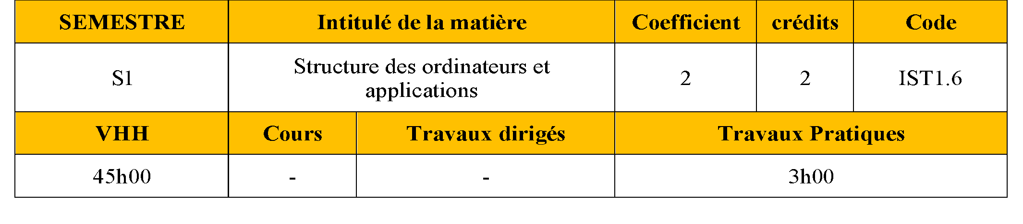

Pré requis : Aucun

Objectifs:
- Avoir un aperçu sur l’architecture d’un ordinateur.
- Maîtriser la pratique des quatre opérations en base 2, 8 et 16.
- Connaître les propriétés des principaux codages des entiers, entiers relatifs et des nombres à virgules.
- Connaître les aspects théoriques et pratiques de l'analyse, de la synthèse et de la matérialisation de circuits logiques qu'on trouve dans les ordinateurs.
- Élaborer une analyse adéquate, de spécifier ce qui est en donnée, ce qui est en résultat.
- Définir un algorithme permettant de résoudre le problème

Contenu de la matière :
Représentation et codification des nombres
- Systèmes numérations : décimale, binaire, octal et hexadécimal.
- Conversions décimal-binaire et binaire-décimale.
- Arithmétique binaire.

Algèbre de Boole
- Expression booléenne.
- Tables de vérité.
- Les portes logiques.
- Circuit logique versus expression booléenne.
- Évaluation de la sortie d’un circuit logique.
- Simplification des expressions booléennes.

Introduction à l’algorithmique
- Algorithme et action primitive.
- Structure d’un algorithme.
- Les types standards et opérations appropriées.
- Opérations de base en algorithmique : affectation, lecture, écriture.
- Les structures de contrôle et les différents types de boucles.
- Modularité d’un algorithme : procédures et fonctions.
- Les structures de données (tableaux et enregistrements).
- Les fichiers

Mode d’évaluation:
Interrogation écrite, devoir surveiller, examen final,

Références bibliographiques:
- ZANELLA, P. and Ligier, Y. (1989). Architecture et technologie des ordinateurs. DUNOD informatique. DUNOD.
- BAJARD, J. (2004). Calcul et arithmétique des ordinateurs. Traité IC2 Information - Commande - Communication : Informatique et systèmes d’information. Hermes Science Publications.
- TOCCI, R. (1992). Circuits numériques : théorie et applications. DUNOD.
- BELAID, M. (2004). Architecture des ordinateurs : cours et exercices corrigés. Les Manuels de l’étudiant. Les Pages Bleues Internationales.
- WACK, B. (2013). Informatique pour tous en classes préparatoires aux grandes écoles. Eyrolles.
- GAUDEL, M., Soria, M., and Froidevaux, C. (1987). Types de données et algorithmes. Number vol. 1 in Collection didactique. Institut national de recherche en informatique et en automatique.
- CORMEN, T., LEISERSON, C., RIVEST, R., and CAZIN, X. (1994). Introduction à l’algorithmique. Science informatique. Dunod.
- CORMEN, T. (2013). Algorithmes : Notions de base. Informatique. Editions DUNOD.

SEMESTRE | Intitulé de la matière |  | Coefficient |  | crédits | Code
01 | Dimension éthique et déontologique  (les fondements) |  | 01 |  | 01 | IST 1.7
VHS | Cours | Travaux dirigés |  | Travaux Pratiques
22h30 | 1h30 | - |  | -

Pré requis : Néant

Objectifs :
Ce cours a pour objectif principal de faciliter l’immersion d’un individu dans la vie étudiante et sa transition en adulte responsable. Il permet de développer la sensibilisation des étudiants aux principes éthiques. Les initier aux règles qui régissent la vie à l’université (leurs droits et obligations vis-à-vis de la communauté universitaire) et dans le monde du travail, de sensibiliser au respect et à la valorisation de la propriété intellectuelle et leur expliquer les risques des maux moraux telle que la corruption et à la manière de les combattre.

Contenu de la matière :
I. Notions Fondamentales – (2 semaines) Définitions :
- Morale :
- Ethique :
- Déontologie « Théorie de Devoir »:
- Le droit :
- Distinction entre les différentes notions
- Distinction entre éthique et Morale
- Distinction entre éthique et déontologie

II. Les Référentiels –
Les références philosophiques La référence religieuse
L’évolution des civilisations La référence institutionnelle

III. La Franchise Universitaire
–Le Concept des franchises universitaires
Textes réglementaires
Redevances des franchises universitaires Acteurs du campus universitaire

IV. Les Valeurs Universitaires
–Les Valeurs Sociales
Les Valeurs Communautaires
Valeurs Professionnelles

V. Droits et Devoirs
Les Droits de l’étudiant
Les devoirs de l'étudiant
Droits des enseignants
Obligations du professeur-chercheur
Obligations du personnel administratif et technique

- Les Relations Universitaires
Définition du concept de relations universitaires
Relations étudiants-enseignants
Relation étudiants – étudiants
Relation étudiants - Personnel
Relation Etudiants – Membres associatifs

- Les Pratiques
Les bonnes pratiques Pour l’enseignant Les bonnes pratiques Pour l'étudiant

Mode d’évaluation :
Contrôle continu, examen final.

Références bibliographiques :
- Recueil des cours d’éthique et déontologie des universités algériennes.
- BARBERI (J.-F.), ‘Morale et droit des sociétés’, Les Petites Affiches, n° 68, 7 juin 1995.
- J. Russ, La pensée éthique contemporaine, Paris, puf, Que sais-je ?, 1995.
- LEGAULT, G. A., Professionnalisme et délibération éthique, Québec, Presses de l’Université du Québec, 2003.
- SIROUX, D., ‘Déontologie’, dans M. Canto-Sperber (dir.), Dictionnaire d’éthique et de philosophie morale, Paris, Quadrige, 2004.
- Prairat, E. (2009). Les métiers de l’enseignement à l’heure de la déontologie. Education et Sociétés, 23.
https://elearning.univ-annaba.dz/pluginfile.php/39773/mod resource/content/1/Cours%20Ethique%20et%20la%20d %C3%A9ontologie.pdf

SEMESTRE | Intitulé de la matière |  | Coefficient | Crédits | Code
S1 | Langue étrangère 1 (Français ou  anglais) |  | 1 | 1 | IST 1.8
VHH | Cours | Travaux dirigés | Travaux Pratiques
22h30 | - | 1h30 | -

Pré requis :
Anglais enseigné en secondaire, Français de base

Objectifs :
In addition to general language teaching, the teachers in charge of this subject will apply themselves to developing, in the learner, skills in technical language.
This technical English course focuses on the assimilation of the elements of speech, which are essential components of sentence formation. Their mastery will allow the learner to be able to use these components to communicateboth in writing and orally.
The main objectives are:
-Be able to communicate in writing and orally in a professional setting, regardless of the learner's entry level
-Guide learners towards a good mastery of different characteristics of the language
- Deepening of grammar, learning of translation techniques, enrichment of written and oral expression, discovery of the culture of Anglo-Saxon countries.
-allow the student to have access to technical documentation, which will allow him to stay informed of the latest technological advances, as generally published in English.
Apporter les savoirs, les savoirs- faire et les savoirs- être tant au niveau de la communication écrite qu’orale.
Amener les étudiants à utiliser une langue précise en la systématisant (grammaire, orthographe, lexique) dans l’ensemble de la vie universitaire, non seulement dans l’enseignement du français, mais aussi dans celui des autres disciplines : sciences humaines, mathématiques, physique etc.

CONTENU DE LA MATIERE d’ANGLAIS Unit one : Diagrams and description of objects and | devices
- Topic one: Diagrams and description of objects  - Topic two: Diagrams and description of devices | devices
Discovering language | Developing skills
(language outcomes) | (skills and strategies outcomes)
a) Grammar | a) Functions:
- Present simple | - Describing component shapes and
- Pronouns (Personal and possessive) | features
- Punctuation (full stop – comma) | - Describing the function of a device
- Adjectives | - Making statements about diagrams
- Prepositions of place | - Illustrating a text with diagrams
- ‘To’ of purpose | - Expressing measurement
 | - Expressing purpose
Pronunciation  - Final –s | b) Listening & speaking
- Weak and strong forms of ‘and’ | - Listening to a presentation of a device
b)Vocabulary  - Strategies for using a monolingual | - Listening for specific information, general ideas
dictionary | - Makinginferences
- Strategies for using a bilingual dictionary
- Study of a dictionary entry
- Vocabulary used to express relationship between a whole and its parts or between a set and its members.
• (including, making up) ≠ (excluding, not being | - Talking about a given device
part of) | - Making a presentation of a device
 | ■
Language of measurements | c)Reading & writing
- Basic metric units | - Reading
- Derived metric units | - Reading for specific information,
- Compound metric units | general ideas
 | - Identifying referents of reference
Describingshapes and dimensions | words
 | - Guessing the meaning of words through context
 | - Recognizing types of discourse
 | - Discussing the organizational pattern of the text
- Making logical links between
sentences and paragraphs
 | - Summarizing
 | - Writing the description of a device

Unit two : Diagrams and description of processes
- Topic one: How technology works
- Topic two: How energy is produced
Discovering language (language outcomes)  a)Grammar – pronunciation  - Present simple vs. continuous  - Past simple  - Passive voice  - Sequencers (first, next...)  - Relative pronouns  - Short-form relative clauses  - Pronunciation  - Final –ed  - Strong and weak forms of ‘was’ and ‘were’  b)Vocabulary  - Vocabulary related to processes  - Definitions  - Generalizations | Developing skills  (skills and strategies outcomes) a)Functions:  - Drawing and labeling a diagram of a process, using drawings and terms provided.  - Providing descriptions for processes illustrated by diagrams  - Transformation of directions etc. into descriptions.  - Changing descriptions into sets of directions and statements of results.  - Describing a process (using sequencers) ■  b)Listening & speaking  - Listening to a presentation of a process  - Listening for specific information  - Listening for general ideas  - Recognizing and showing a sequence of events  - Predicting the sequencing of ideas  - Talking about a given process  - Managing through a long conversation by asking for clarifications, giving examples...  - Making an oral summary of a process  c)Reading & writing  - Reading  - Skimming  - Scanning  - Contextual reference  - Rephrasing  - Guessing the meaning of words through context  - Analysis of paragraph organization  - Making logical links between sentences and paragraphs  - Summarizing  - Writing a descriptive paragraph (process)
Teaching Activities and Tasks:
- Text-based activities
- Small and large group discussions
- Exploration of theme

- Pre-review of vocabulary
- Reading Project (Assessment Information Attached)
- Writing Portfolio (Including product and process: assessment information attached)
- Oral presentation
- Quizzes
- Debates
- Other activities as assigned by instructor

—  —  —  —  — | Demander et donner des  informations / Se documenter Demander des orientations,  Exprimer le besoin de comprendre, Demander des informations à propos d’un objet, d’une action,  Effectuer une recherche nécessitant le recours à plusieurs outils documentaires, (livres, internet, etc.).et repérer les éléments pertinents,  Chercher et sélectionner des éléments en vue d’informer. | — C’est, il/elle est,  — Verbe être avoir au présent  — Les adjectifs possessifs,  — La phrase interrogative,  — Les pronoms interrogatifs.
—  —  —  — | Comprendre des instructions Comprendre des consignes variées, Déterminer le sens des principales consignes,  Respecter l’ordre d’une série de consignes,  Nuancer entre consigne, conseil et Ordre. | — Les verbes de consignes,  — Le mode infinitif,  — Le mode impératif,  — La forme négative d’une instruction:  interdiction.

Contenus de la matière en Français : Les compétences visées sont résumées en termes d’objectifs dans le tableau ci-dessous:
 | Objectifs pragmatiques | Objectifs linguistiques
—  —  —  —  — | Se présenter  Se présenter et présenter quelqu’un,  Demander et donner des  renseignements,  Parler de soi (choix, loisirs, goûts,  préférences),  Evoquer des perspectives,  Apprendre à utiliser les caractères  phonétiques. | — Le lexique relatif à la présentation,  — Le présentatif « c’est »,  — Les adjectifs qualificatifs,  — Les verbes être / s’appeler au présent  de l’indicatif,  — L’interrogation simple,  — Les auxiliaires être et avoir au présent,  — Le futur simple,  — Tutoyer et vouvoyer,  — la discrimination /i/ /y/ /u/ etc.
— — — —  —  — | Comprendre un cours à l’oral  Prendre des notes,  Hiérarchiser les idées,  Dégager l’essentiel du secondaire, Dégager ce qui relève du possible ou de l’hypothèse,  S’approprier le langage mathématique.  Comprendre un document audio-visuel | — Les abréviations,  — La condition,  — Les homonymes: quel que, quelque,  — Les signes de ponctuation,  — L’égalité, la supériorité, l’infériorité  et l’équivalence,  — La désignation (soit, on donne, on  pose...)  — Les chiffres, les symboles et les  formules mathématiques,  — Identifier les informations d’un  enregistrement  — Comprendre les points abordés,  — Comprendre le raisonnement de  l’orateur,  — Repérer le thème et les informations  principales,  — Repérer le lexique spécifique.

Mode d’évaluation:
Interrogation, Devoir surveiller, Examen final

Références bibliographiques:
- Vassivière, Jacques, Bien écrire pour réussir ses études : orthographe, lexique, syntaxe, 150 règles et rappels, 150 exercices corrigés, Armand Colin, Paris
- Grevisse, Maurice, L'accord du participe passé : règles, exercices et corrigés, édition revue par Henri Brie,
- La prononciation du français, cahiers de pédagogie pratique du langage, — Techniques d'expression écrite et orale TEEO
- Simone Eurin Balmet, Martine Henao de Legge , Pratiques du français scientifique : l'enseignement du français à des fins de communication scientifique, Hachette
- Mangiante J-M., Parpette C., 2004, Le Français sur Objectif Spécifique, Hachette
- Jacqueline Tolas, Océane Gewirtz et Catherine Carras, Réussir ses études d’ingénieur en français, PUG (Presses Universitaires de Grenoble)
- Supports très variés, allant d'articles et exercices créés pour le cours aux œuvres littéraires et aux manuels d'anglais et de français en fonction du cours choisi.

Programmes détaillés des matières du 2ème semestre

SEMESTRE | Intitulé de la matière |  | Coefficient | Crédits | Code
S2 | Analyse 2 |  | 3 | 6 | IST 2.1
VHH | Cours | Travaux dirigés | Travaux Pratiques
67h30 | 1h30 | 3h00 | -

Prérequis :
Il est recommandé de maîtriser les bases fondamentales du calcul d’intégrales et des primitives et des mathématiques enseignées en S1

Objectifs :
De première importance pour un scientifique, cette matière permet à l’étudiant d’acquérir :
- Les méthodes de résolution d’équations différentielles nécessaires pour les problèmes rencontrés en ingénierie et en physique
- Les méthodes de calcul de dérivabilité et d’intégrales des fonctions à plusieurs variables ( surfaces volumes), les différentes formes de développement limité

Contenu de la matière :

Chapitre 1 : Equations différentielles ordinaires
- Equations différentielles ordinaires du premier ordre
1.1 Note Historique.
1.2 Modèle physique conduisant à une équation différentielle.
1.3 Définitions générales
1.4 Notions générales sur les équations différentielles du premier ordre.
❑❑Solution générale. Solution particulière.
1.5 Equations à variables séparées et séparables.
1.6 Equations homogènes du premier ordre. Définitions et exemples.
❑❑Résolution de l'équation homogène.
1.7 Equations se ramenant aux équations homogènes.
❑❑Résolution de l'équation linéaire.
1.8 Equation de Bernoulli.
❑❑Définition. Résolution de l'équation de Bernoulli.

- Equations différentielles du second ordre
2.1 Note Historique.
2.2 Equations linéaires homogènes. Définitions et propriétés générales.
2.3 Equations linéaires homogènes du second ordre à coefficients constants
Les racines de l'équation caractéristique sont réelles et distinctes.
Les racines de l'équation caractéristique sont complexes.
L'équation caractéristique admet une racine réelle double.
2.4 Equations différentielles linéaires homogènes d'ordre n à coefficients constants. Définition. Solution générale. Méthode générale de calcul de n solutions linéairement indépendantes de l'équation homogène.
2.5 Equations linéaires non homogènes du second ordre. Méthode de la variation des constantes arbitraires.
2.6 Equations linéaires non homogènes du second ordre à coefficients constants Cas où le second membre est de la forme
- Le nombre n'est pas une racine de l'équation caractéristique :
- est une racine simple de l'équation caractéristique :
- est une racine double de l'équation caractéristique : Cas où le second membre est de la forme
- si n'est pas racine de l'équation caractéristique
- si est racine de l'équation caractéristique
Chapitre 2 : Fonctions de plusieurs variables. Notions de limite, continuité, dérivées partielles, différientiabilité
2.1 Note historique
2.2 Domaine de définition.
2.3 Notion de limite. Introduction. Notion de voisinage. Définition de la limite d'une fonction de deux variables. Ne pas confondre limite suivant une direction et limite.
2.4 Continuité des fonctions de deux variables.
2.5 Dérivées partielles d'ordre un. Définition des dérivées partielles d'ordre un d'une fonction de 2 variables en un point (x0,y0). La fonction dérivée partielle. Dérivées partielles d'ordre deux. Continuité et existence des dérivées partielles ((ôf)/(ôx)) et ((ôf)/(ôy))
2.6 Fonctions différentiables. Introduction. Définition des fonctions différentiables. Cas des fonctions d'une variable réelle f:ℝ→ℝ. Définition des fonctions différentiables. Cas des fonctions de deux variables f:ℝ²→ℝ Relation entre fonction différentiable et existence des dérivées partielles ((ôf)/(ôx)) et ((ôf)/(ôy)). Relation entre différentiabilité et continuité.
2.7 Notion de différentielle d'une fonction de deux variables.
2.8 Dérivées partielles des fonctions composées. Dérivées partielles des fonctions composées du type 1. Dérivées des fonctions composées du type 2.
2.9 Formule de Taylor des fonctions de 2 variables. Dérivées partielles d'ordre n, n>2.
2.10 Optimisation différentiable dans ℝ². Définitions d'optimum local et global. Conditions nécessaires d'optimalité. Conditions suffisantes d'optimalité.

Chapitre 3
1. Intégrales doubles
1.1 Définition de l’intégrale double
1.2 Exemples
1.3 Propriétés de l’intégrale double
❑❑Linéarité,
❑❑Conservation de l’ordre,
❑❑Additivité.
1.4 Théorème de Fubini dans le cas d’un domaine borné ℝ.
1.5 Calcul des intégrales doubles
❑❑Calcul direct,
❑❑Changement de variables dans une intégrale double (Formule de changement de variables).
1.6 Applications : Centre de gravité, Moment d’inertie.
2. Intégrales Triples
2.1 Généralisation de la notion d’intégrales doubles aux intégrales triples.
2.2 Calcul d’une intégrale triple
❑❑Calcul direct
❑❑Calcul par changement de variables (Formule de changement de variables pour une intégrale triple).
❑❑Volume sous le graphe d’une fonction de deux variables.
❑❑Calcul de volume de certains corps solides.
2.3 Applications : Centre de gravité, Moment d’inertie.
Mode d’évaluation :
Interrogation écrite, devoir surveillée, examen final

Références bibliographiques:
- Kada Allab, Eléments d'Analyse. Office des publications Universitaires. Ben Aknoun. Alger 1984
- N. Piskounov, Calcul différentiel et integral. Editions Mir. Moscou 1978
- J. Dixmier, Cours de mathématiques du premier cycle. 1ère année. Gauthiers-Villars. Paris 1976
- R. Murray Spiegel. Théorie et applications de l'Analyse. McGraw-Hill, Paris 1973
- G. Flory, Topologie, Analyse. Exercices avec solutions. Vuibert. Paris 1978
- Analyse. Exercices avec solutions. Vuibert. Paris 1978

SEMESTRE | Intitulé de la matière |  | Coefficient |  | Crédits | Code
S2 | Algèbre 2 |  | 2 |  | 4 | IST 2.2
VHS | Cours | Travaux dirigés |  | Travaux Pratiques
45h00 | 1h30 | 1h30 |  | -
Prérequis : Algèbre 1

Objectifs :
- Consolider les acquis du 1er semestre.
- Etudier de nouveaux concepts : somme de plusieurs sous-espaces vectoriels, sous-espaces stables, trace.
- Passer du registre géométrique au registre matriciel et inversement.
Contenu de l’enseignement :
Chapitre 1 : Espaces vectoriels
— Définition (sur ℝetℂ).
— Sous-espaces vectoriels.
— Somme de sous-espaces.
— Sous-espaces supplémentaires.
— Famille libre. Famille liée. Base (finie).
Chapitre 2 : Applications linéaires
— Définition (opérations).
— Noyau et image.
— Rang d’une application linéaire.
— Théorème du rang.
— Caractérisation de l’injection, de la surjection et de la bijection.
Chapitre 3 : Matrices, matrices associées et déterminants
— Définition (comme tableau de nombres). Matrices particulières.
— Opérations sur les matrices. L’espace vectoriel des matrices.
— Déterminants (définition (ordre 2, 3 et généralisation) et propriétés).
— Matrice inversible.
— Ecriture matricielle d’une application linéaire.
— Correspondance entre les opérations sur les applications linéaires et celles sur les matrices.
— Matrice de changement de bases (matrice de passage).
— Effet d’un changement de base sur la matrice d’une application linéaire.

Chapitre 4 : Systèmes d’équations linéaires
— Définitions et interprétations.
— Systèmes de Cramer (cas général).
Chapitre 5 : Réduction des matrices.
— Valeurs propres.
— Vecteurs propres.
— Polynômes caractéristiques. Théorème de Cayley-Hamilton.
— Caractérisation des matrices diagonalisables.
— Caractérisation des matrices trigonalisables.
— Applications de la réduction.
Modalités d’évaluation :
Interrogation, Devoir surveiller, Examen final
Références bibliographiques :
- A.KUROSH : Cours d’algèbre supérieure. Edition MIR MOSCOU.
- D.FADEEV et I.SOMINSKY : Recueil d'exercices d’algèbre supérieure. Edition
- MIR MOSCOU.
- J.RIVAUD : Exercices avec solutions tome 1 VUIBERT.
- J.RIVAUD : Exercices avec solutions tome 2 VUIBERT.
- LEBSIR HABIB : Travaux dirigés d’algèbre générale. Dar el-houda Ain M'LILA.
- Jean-Pierre Escofier : Toute l’algèbre de la licence. Cours et exercices corrigés.
- Dunod.
- J.Lelong-Ferrand, J.M.Arnaudiès : Cours de mathématiques. Tome 1 Algèbre
- 3eédition. Classes préparatoires 1ercycle universitaire. Dunod.
- A.DONEDDU : ALGEBRE ET GEOMETRIE 7 Mathématiques spéciales Premier
- cycle universitaire. VUIBERT.
- COLLET Valérie : MATHS Toute la deuxième année. ellipses

SEMESTRE | Intitulé de la matière |  | Coefficient | Crédits | Code
S2 | Électricité et magnétisme |  | 4 | 7 | IST 2.3
VHH | Cours | Travaux dirigés | Travaux Pratiques
90h00 | 1h30 | 1h30 | 1h30

Pré-requis :
- Notions de champ vectoriel et champ scalaire.
- Notions de calcul vectoriel.
- Charges électriques

Objectifs :
- Identifier les sources des champs électrique et magnétique.
- Calculer et différencier les champs vectoriel et scalaire.
- Calculer le champ et le potentiel électriques produits par une distribution de charge.
- Calculer le champ magnétique produit par un courant électrique.

Contenu de la matière :
Chapitre 1 : Champ et potentiel électrostatique
— La charge ponctuelle.
— La force électrique et loi de Coulomb.
— Champ et potentiel électrique (distribution discontinue de charge).
— Dipôle électrique : champ et potentiel électrique.
— Action du champ électrique sur un dipôle (orientation et état d’équilibre).
— Champ et potentiel électrique (distribution continue de charge).
— Théorème de Gauss.

Chapitre 2 : Les Conducteurs
— Propriétés de base.
— Charge induite et phénomènes d’influences
— Pression électrostatique. — Condensateurs, capacité (différents types), énergie emmagasinée.

Chapitre 3 : Courant électrique
— Notions d’intensité et de densité de courant.
— Résistance et loi d’Ohm, loi de Joule.

Chapitre 4 : Magnétostatique
— Introduction.
— Force magnétique et loi de Lorentz.
— Action d’un champ magnétique sur un courant électrique.
— Champ magnétique produit par un courant stationnaire : loi de Biot-Savart.
— Circulation du champ magnétique.
— Rotationnel du champ magnétique et loi d’Ampère.
— Flux du champ magnétique à travers une boucle fermée et induction.
— Equations de Maxwell.

Travaux Pratiques de physique 2 :
— Montage d’un circuit électrique et appareils de mesure.
— Utilisation de l’oscilloscope.
— Pont de Wheatstone.
— Charge et décharge d’un condensateur.
— Champ magnétique à l’extérieur d’un conducteur.
— Champ magnétique de bobine simple : loi de Biot et Savart
Modalités d’évaluation :
Interrogation, Devoir Surveillé, compte rendu des travaux pratiques, Examen final.

Références bibliographiques :
— Physique, 2. Electricité et magnétisme, Harris Benson, éditions de Boeck.
— Physique, 2. Electricité et magnétisme, Eugene Hecht, éditions de Boeck.
— Physique Générale, Electricité et magnétisme Douglas Giancoli, éditions de Boeck

SEMESTRE | Intitulé de la matière |  | Coefficient |  | crédits | Code
02 | Thermodynamique |  | 4 |  | 7 | IST 2.4
VHS | Cours | Travaux dirigés |  | Travaux Pratiques
90h00 | 1h30 | 3h00 |  | 1h30

Pré requis : Néant

Objectifs :
Les connaissances acquises permettent de caractériser le comportement des substances liquides, solides et gazeuses et d’évaluer leurs propriétés thermodynamiques pour différentes conditions (température, pression, corps purs simples, mélange idéal et en changement de phase)

Contenu de la matière
Chapitre I : Notions de base en thermodynamique
I.1 Rappel mathématique sur les dérivées partielles
I.2 Propriétés et états d’un système
I.3 Processus, équilibre et cycle thermodynamique
I.4 Densité, volume spécifique,
I.5 Pression, température et énergie

Chapitre II: Propriétés thermodynamiques des substances pures
II.1 Le gaz parfait
II.2 Comportement réel des gaz
II.3 Etats correspondants et écarts résiduels
II.4 Propriétés des liquides et solides

Chapitre III: Concepts fondamentaux de la thermodynamique
II.1 Premier principe et applications
II.2 Entropie et deuxième principe
II.3 Bilan entropique et irréversibilité
II.4 Propriétés de l’énergie libre et équilibre thermodynamique
II.5 Potentiel chimique et fugacité

Chapitre IV: Equilibres des processus physiques
IV.1 Equilibres de phase d’une substance pure
IV.2 Propriétés thermodynamiques des transitions de phase
IV.3 Comportement idéal des mélanges gazeux, liquides et solides
IV.4 Equilibres de phases d’un composé en mélange idéal
IV.5 Solubilité idéale et coefficient de partage

Travaux Pratiques de Thermodynamique :
TP N° 1 : Etude de l’équation d’état d’un gaz parfait.
TP N° 2 : Valeur en eau du calorimètre.
TP N° 3 : Chaleur massique : chaleur massique des corps liquides et solides.
TP N° 4 : Etude de la solidification de l’eau pure.
TP N° 5 : Chaleur latente : Chaleur latente de fusion de la glace.
TP N° 6 : Détermination de la chaleur latente de vaporisation.
TP N° 7 : Chaleur de réaction: Détermination de l’énergie libérée par une réaction chimique
(HCl/NaOH).
TP N° 8 : Les fonctions thermodynamiques d’un équilibre Acide –Base.
TP N° 9 : Etude de la variation de la pression en fonction de la température à l’équilibre (l-g)
pour un système pur : eau.
TP N° 10 : Tension de vapeur d’une solution.
TP N°11 : Diagramme d’équilibre pour un système binaire.
TP N°12 : Diagramme d’équilibre pour un système ternaire.

Modalités d’évaluation:
Interrogation, Devoir Surveillé, compte rendu des travaux pratiques, Examen final.

References bibliographiques:
- Smith, E.B, Basic Chemical Thermodynamics, 2nd ed., Clarendon Press, Oxford, 1977. Rossini, F. D., Chemical Thermodynamics, Wiley, New York, 1950. Florence,
- Stanley I.Sandler,Chemical and Engineering Thermodynamics, Wiley, New York, 1977. Elliot,J, Lira C.T, Introductory chemical engineering Thermodynamics , Prentice –Hall (1999) Lewis G.N., Randal M., Thermodynamics, Mac Graw Hill
- Hougen O.A., Watson K.M., Chemical process principles, Vol II: thermodynamics John Wiley and sons

SEMESTRE | Intitulé de la matière |  | Coefficient | crédits | Code
S2 | Dessin technique |  | 2 | 2 | IST 2.5
VHH | Cours | Travaux dirigés | Travaux Pratiques
45h00 | - | - | 3h00

Pré-requis : Formes géométriques de base

Objectifs:
- Acquisition des notions de base du dessin
- Connaître la terminologie technique
- Lire un plan
- A l’issue de ce contenu, il est attendu que l’étudiant soit capable de :
  - Reconnaître les différents formats de présentation des dessins et leurs différents éléments
  - Lecture d’un plan
  - Acquisition des notions de base du dessin
  - Connaître la terminologie technique
- Apporter des corrections à un dessin

Contenu de la matière :
Chapitre 01 : Dessin technique (03h00)
1.1 Introduction générale
1.2 Écritures
1.3 Présentation des dessins
1.4 Traits
1.5 Échelles

Chapitre 02 : Tracés géométriques (03h00) 2.1 Intersections
2.2 Raccordements

Chapitre 03 : Géométrie descriptive (03h00)
3.1Projection du point
3.2 Projection d’une droite sur un plan
3.2.1 Droite parallèle au plan
3.2.2 Droite perpendiculaire au plan
3.3 Projection d’une surface sur un plan
3.3.1 Surface parallèle au plan
3.3.2 Surface inclinée par rapport au plan
3.3.3 Surface perpendiculaire au plan

Chapitre 04 : Projections orthogonales (06h00)
4.1 Projection des pièces prismatiques
4.2 Projection des pièces cylindriques
4.3 Projection des pièces coniques
4.4 Projection des pièces mixtes

Chapitre 05 : Dessin en perspectives (1h30)
5.1 Perspectives cavalières
5.2 Perspectives isométriques

Chapitre 06 : Cotation (1h30)
6.1 Règles générales de cotation
6.2 Applications

Chapitre 07 : Sections et coupes (1h30)
7.1 Coupes simples
7.2 Sections sorties
7.3 Sections rabattues

Chapitre 08 : Dessins d’ensembles (1h30)
8.1 Définition
8.2 Application
8.3 Dessins de définitions des pièces composantes

Modalités d’évaluation :
Interrogation, Devoir surveiller, Examen final

Références bibliographiques :
- A. Chevalier ; « Guide du dessinateur industriel »; hachette technique; Paris, 2011.
- A. Ricordeau, C. Corbet ; « Dossier de technologie de construction »; Casteilla; Paris,
- 2001.
- A. Ricordeau; « Géométrie descriptive appliquée au dessin »; Casteilla; Paris, 2009.
- C. Corbet, B. Duron ; « Lire le dessin technique »; Casteilla; Paris, 2005.

SEMESTRE | Intitulé de la matière |  | Coefficient | crédits | Code
S2 | Programmation (informatique 2) |  | 2 | 2 | IST 2.6
VHH | Cours | Travaux dirigés | Travaux Pratiques
45h00 | - | - | 3h00

Pré requis : Informatique 1

Objectifs:
- Planifier et concevoir un programme utilisant des techniques structurées de développement.
- Prévoir, concevoir, créer et employer les fonctions en décomposant un problème en sous-tâches.
- Passer des arguments par référence ou par valeur entre fonctions. Différentes dimensions.
- Écrire des instructions de programmation valides pour déclarer, initialiser, manipuler et passer les pointeurs comme arguments aux fonctions.
- Utiliser et expliquer la relation entre les pointeurs et les valeurs qu’ils indiquent.
- Utiliser et manipuler les structures de données.
- Utiliser les outils du langage C pour l’implantation des solutions algorithmiques.

Contenu de la matière :
- Introduction au langage C.
- Les variables et les constantes : déclaration et manipulation
- Les structures de testes IF THEN ELSE
- Les boucles :boucle FOR et boucle WHILE.
- Les procédures et les fonctions.
- Structure d’une procédure / fonction
- Appel d’une procédure / fonction
- Les fonctions récursives (Concept d’algorithme récursif)
- Passage d’algorithme récursif en algorithme itératif.
- Exemples d’algorithmes récursifs et itératifs.
- Les pointeurs et l’allocation dynamique de la mémoire.
- Les structures de données complexes et les fichiers.
- Les listes chaînées : concepts et implémentations.
- Les piles et les files : concepts et implémentations.
- Les fichiers : concepts et implémentations.
- Notion de bibliothèque / module
- Structures composées, tableaux, ensembles

Travaux Pratiques :
TP 1 : Montage et démontage d’un ordinateur.
TP 2 : Familiarisation avec l’environnement de développement C.
TP 3 : Manipulation des tableaux et des enregistrements.
TP 4 : Modularité : réalisation d’un TP utilisant des fonctions avec les différents types de passages de
paramètres.
TP 5 : Récursivité : réalisation d’un TP utilisant la notion de récursivité.
TP 6 : Les pointeurs et l’allocation dynamique de la mémoire.
TP 7 : Manipulation des listes, des piles, des files et des fichiers : création des outils de manipulation des listes, des piles et des files tels que la création, l’insertion, la suppression.

Mode d’évaluation :
Interrogation écrite, devoir surveiller, examen final, compte rendu TP

Références bibliographiques :
- ZANELLA, P. and Ligier, Y. (1989). Architecture et technologie des ordinateurs. DUNOD informatique. DUNOD.
- BAJARD, J. (2004). Calcul et arithmétique des ordinateurs. Traité IC2 Information - Commande - Communication : Informatique et systèmes d’information. Hermes Science Publications.
- TOCCI, R. (1992). Circuits numériques : théorie et applications. DUNOD.
- BELAID, M. (2004). Architecture des ordinateurs : cours et exercices corrigés. Les Manuels de l’étudiant. Les Pages Bleues Internationales.
- WACK, B. (2013). Informatique pour tous en classes préparatoires aux grandes écoles. Eyrolles.
- GAUDEL, M., Soria, M., and Froidevaux, C. (1987). Types de données et algorithmes. Number vol. 1 in Collection didactique. Institut national de recherche en informatique et en automatique.
- CORMEN, T., LEISERSON, C., RIVEST, R., and CAZIN, X. (1994). Introduction à l’algorithmique. Science informatique. Dunod.
- CORMEN, T. (2013). Algorithmes : Notions de base. Informatique. Editions DUNOD.

SEMESTRE | Intitulé de la matière |  | Coefficient | Crédits | Code
S2 | Les métiers de l’ingénieur |  | 1 | 1 | IST 2.8
VHH | Cours | Travaux dirigés | Travaux Pratiques
22h30 | 1h30 | - | -

Pré requis : Néant

Objectifs :
Faire découvrir à l’étudiant, dans une première étape, l’ensemble des filières qui sont couverts par le Domaine des Sciences et Technologies et dans une seconde étape une panoplie des métiers sur lesquels débouchent ces filières. Dans le même contexte, cette matière introduit les nouveaux enjeux du développement durable ainsi que les nouveaux métiers qui peuvent en découler.

Contenu de la matière :
- Les sciences de l’ingénieur, c’est quoi ?
Le métier d’ingénieur, historique et défis du 21eme siècle, Rechercher un métier/une annonce de recrutement par mot-clé, élaborer une fiche de poste simple (intitulé du poste, entreprise, activités principales, compétences requises (savoirs, savoir-faire, relationnel

- Filières de l’Electronique, Télécommunications, Génie Biomédical, Electrotechnique, Electromécanique, Optique & Mécanique de précision :
- Définitions, domaines d’application (Domotique, applications embarquées pour l’automobile, Vidéosurveillance, Téléphonie mobile, Fibre optique, Instrumentation scientifique de pointe, Imagerie et Instrumentation médicale, Miroirs géants, Verres de contact, Transport et Distributions de l’énergie électrique, Centrales de production d’électricité, Efficacité énergétique, Maintenance des équipements industriels, Ascenseurs, Eoliennes, ...
- Rôle du spécialiste dans ces domaines.

- Filières de l’Automatique et du Génie industriel :
- Définitions, domaines d’application (Chaînes automatisées industrielles, Machines outils à Commande Numérique, Robotique, Gestion des stocks, Gestion du trafic des marchandises, la Qualité,
- Rôle du spécialiste dans ces domaines.

- Filières du Génie des Procédés, Hydrocarbures et Industries pétrochimiques :
- Définitions, Industrie pharmaceutique, Industrie agroalimentaire, Industrie du cuir et des textiles, Biotechnologies, Industrie chimique et pétrochimique, Plasturgie, Secteur de l’énergie (pétrole, gaz),…
- Rôle du spécialiste dans ces domaines.

1. Filières de l’Hygiène et Sécurité Industrielle (HSI) et du Génie minier :
- Définitions et domaines d’application (Sécurité des biens et des personnes, Problèmes environnementaux, Exploration et Exploitation des ressources minières, ...)
- Rôle du spécialiste dans ces domaines.

- Filières Génie Climatique et Ingénierie des Transports
- Définitions, domaines d’application (Climatisation, Immeubles intelligents, Sécurité dans les transports, Gestion du trafic et transports routiers, aériens, navals, ...)
- Rôle du spécialiste dans ces domaines

- Filières du Génie Civil, Hydraulique et Travaux publiques : (2 semaines)
- Définitions et domaines d’application (Matériaux de construction, Grandes Infrastructures routières et ferroviaires, Ponts, Aéroports, Barrages, Alimentation en eau potable et Assainissement, Ecoulements hydrauliques, Gestion des ressources en eau, Travaux Publics et Aménagement du territoire, Villes intelligentes, ...)
- Rôle du spécialiste dans ces domaines.

- Filière de l’Aéronautique, du Génie Mécanique, Génie Maritime et Métallurgie :
- Définitions et domaines d’application (Aéronautique, Avionique, Industrie automobile, Ports, Digues, Production des équipements industriels, Sidérurgie, Transformation des métaux, ...)
- Rôle du spécialiste dans ces domaines.

Travail en groupe :
Élaboration de fiches de postes pour des métiers de chaque filière à partir des annonces de recrutement retrouvées sur les sites de demande d’emploi (ex. http : //www.onisep.fr/Decouvrir-les-metiers,www.indeed.fr,www.pole-emploi.fr) (1 filière / groupe).

Selon les capacités des établissements, préconiser de faire appel aux doctorants et anciens diplômés de l’établissement dans un dispositif de tutorat/mentoring où chaque groupe pourra faire appel à son tuteur/mentor pour élaborer la fiche de poste/ découvrir les différents métiers du ST.

Travail personnel de l’étudiant pour cette matière :
L’enseignant chargé de cette matière peut faire savoir à ses étudiants qu’il peut toujours les évaluer en leur proposant de préparer des fiches de métiers. Demander aux étudiants de visionner chez eux un film de vulgarisation scientifique en relation avec le métier choisi (après leur avoir remis soit le film sur support électronique ou leur avoir indiqué le lien internet vers ce film) et leur demander de remettre ensuite un rapport écrit ou de faire une présentation orale du résumé de ce film, ... etc. La bonification de ces activités est laissée à l’appréciation de l’enseignant et de l’équipe de formation qui sont seuls aptes à définir la meilleure manière de tenir compte de ces travaux personnels dans la note globale de l'examen final.

Mode d’évaluation :
Contrôle continu, Examen final,

Références bibliographiques :
- Quels métiers pour demain ? Éditeur : ONISEP, 2016, Collection : Les Dossiers.
- J. Douënel et I. Sédès, Choisir un métier selon son profil, Editions d'Organisation, Collection : Emploi & carrière, 2010.
- V. Bertereau et E. Ratière, Pour quel métier êtes-vous fait ? Editeur : L’Étudiant, 6e édition, Collection : Métiers, 2015.
- Le grand livre des métiers, Éditeur : L'Étudiant, Collection : Métiers, 2017.
- Les métiers de l'industrie aéronautique et spatiale, Collection: Parcours, Edition: ONISEP, 2017.
- Les métiers de l'électronique et de la robotique, Collection: Parcours, Edition: ONISEP, 2015.
- Les métiers du bâtiment et des travaux publics, Collection: Parcours, Edition : ONISEP, 2016. 9
- Les métiers du transport et de la logistique, Collection : Parcours, Edition : ONISEP, 2016.
- Les métiers de l’énergie, Collection : Parcours, Edition : ONISEP, 2016.
- Les métiers de la mécanique, Collection : Parcours, Edition : ONISEP, 2014.
- Les métiers de la chimie, Collection : Parcours, Edition : ONISEP, 2017.
- Les métiers du Web, Collection : Parcours, Edition : ONISEP, 2015.

SEMESTRE | Intitulé de la matière |  | Coefficient | Crédits | Code
S2 | Langue étrangère 2 (Anglais) |  | 1 | 1 | ISGC 2.7
VHH | Cours | Travaux dirigés | Travaux Pratiques
22h30 | - | 1h30 | -

Pré requis : Anglais Technique 1

Objectifs :
— To help students understand basic vocabulary of science and technology.
— To help students use essential vocabulary of science and technology.
— To consolidate/ reinforce grammar rules.
— To write meaningful sentences.
— To write coherent paragraphs.
— To answer written examination questions correctly.
— To read to grasp the general idea of a text.
— To read in order to find the main ideas within a text.
— To listen and comprehend basic functional scientific English.
— To communicate using concepts and terminology taught in classroom

Contenu de la matiére :

Unit one : Classifications and generalizations | (11H15 mn)
I. Topic one: Materials in Engineering  - Topic two: Sources of energy  - Topic three: Periodic table | (11H15 mn)
Discovering language (language outcomes) | Developing skills
a) Grammar — pronunciation | (skills and strategies outcomes)  - Functions:
Present simple vs.Continuous vs. perfect
Active & passive voice | Classifying items in the form of diagrams
Pronunciation of must, can, should in the | Diagrams, levels of generalization Classifying
passive Weak forms of was and were | items according to their properties and
Pronunciation of final —ed and —ch | characteristics
Compound nouns Adjectives ending in '-ly' | - Listening & speaking
Adverbs Affixes (-ic, -ilY, -ness) | - Listening to a lecture/talk
 | (Classification)
b) Vocabulary | - Listening for specific information
Structures used to express classification | - Listening for general ideas Note taking
 | - Speaking from notes
 | - Making an oral summary

Unit two : Describing discoveries, inventions and experiments (11H15 mn)
1- Developing skills: (skills and strategies outcomes)
a) Functions:
- Making observations
The use of the passive in the description of an experiment
b) Listening & speaking
- Listening to a presentation of (an invention, a discovery, an experiment)
- Listening for specific information
- Listening for general ideas Recognizing and showing a sequence of events Note taking
- Speaking from notes
- Talking about a given experiment Making an oral presentation of (a discovery)
c) Reading & writing
- Reading
- Reading for specific information
- Reading for general ideas
- Contextual reference
- Rephrasing
- Guessing the meaning of words through context
- Making logical links between sentences

2- Discovering language (language outcomes)
a) Grammar— pronunciation
- Past simple vs. continuous
- Active & passive voice
- Pronunciation of must, can, should in the passive
- Weak forms of was and were
- Pronunciation of final ed and chapitre
- Sequencers (first, next... )
- Noun modification
b) Vocabulary
Vocabulary related to discoveries and inventions
Expressing cause/effect
Analyzing and making as synthesis and paragraphs Summarizing
Making logical links between sentences and paragraphs Writing the description of an experiment

Unit three : Teaching Activities and Tasks:
- Text-based activities
- Small and large group discussions
- Exploration of theme
- Lecture and exposition
- Pre-review of vocabulary
- Reading Project (Assessment Information Attached)
- Writing Portfolio (Including product and process: assessment information attached)
- Oral presentation
- Quizzes, Debates, ... Other activities as assigned by instructor

Mode d’évaluation:
Évaluation continue + final exam

Références bibliographiques :
Supports très variés, allant d'articles et exercices créés pour le cours aux œuvres littéraires et aux manuels d'anglais en fonction du cours choisi.

Programmes détaillés des matières du 3ème semestre

SEMESTRE | Intitulé de la matière |  | Coefficient | Crédits | Code
S3 | Mathématiques appliquées |  | 3 | 6 | IST 3.1
VHH | Cours | Travaux dirigés | Travaux Pratiques
67h30 | 1h30 | 3h00 | -
Objectifs de l’enseignement :
À la fin de ce cours, l'étudiant(e) devrait être en mesure de connaître les différents types de séries et ses conditions de convergence ainsi que les différents types de convergence.

Connaissances préalables recommandées
Analyse 1 & 2 et Algèbre 1 & 2
Contenu de la matière :
Chapitre 1 : Intégrales simples et multiples 3 semaines
1.1 Rappels sur l’intégrale de Riemann et sur le calcul de primitives. 1.2 Intégrales doubles et triples.
1.3 Application au calcul d’aires, de volumes, …

Chapitre 2 : Intégrales impropres 2 semaines
2.1 Intégrales de fonctions définies sur un intervalle non borné.
2.2 Intégrales de fonctions définies sur un intervalle borné, infinies à l’une des extrémités.

Chapitre 3 : Equations différentielles 2 semaines
3.1 Rappel sur les équations différentielles ordinaires.
3.2 Equations aux dérivées partielles.
3.3 Fonctions spéciales.

Chapitre 4 : Séries 3 semaines
4.1 Séries numériques.
4.2 Suites et séries de fonctions.
4.3 Séries entières, séries de Fourrier.

Chapitre 5 : Transformation de Fourier 3 semaines
5.1 Définition et propriétés. 5.2 Application à la résolution d’équations différentielles.

Chapitre 6 : Transformation de Laplace 2 semaines
6.1 Définition et propriétés. 6.2 Application à la résolution d’équations différentielles.

Mode d’évaluation :
Interrogations écrites, devoirs à la maison, examen final.

Références bibliographiques :
1- F. Ayres Jr, Théorie et Applications du Calcul Différentiel et Intégral - 1175 exercices corrigés, McGraw-Hill.
2- F. Ayres Jr, Théorie et Applications des équations différentielles - 560 exercices corrigés, McGraw-Hill.
3- J. Lelong-Ferrand, J.M. Arnaudiès, Cours de Mathématiques - Equations différentielles, Intégrales multiples, Tome 4, Dunod Université.
4- M. Krasnov, Recueil de problèmes sur les équations différentielles ordinaires, Edition de Moscou
5- N. Piskounov, Calcul différentiel et intégral, Tome 1, Edition de Moscou
6- J. Quinet, Cours élémentaire de mathématiques supérieures 3- Calcul intégral et séries, Dunod.
7- J. Quinet, Cours élémentaire de mathématiques supérieures 4- Equations différentielles, Dunod.
8- M. R. Spiegel, Transformées de Laplace, Cours et problèmes, 450 Exercices corrigés, McGraw-Hill
SEMESTRE | Intitulé de la matière |  | Coefficient | Crédits | Code
S3 | Ondes et Vibrations |  | 3 | 5 | IST 3.2
VHH | Cours | Travaux dirigés | Travaux Pratiques
67h30 | 1h30 | 1h30 | 1h30
Objectifs de l’Enseignement
Initier l’étudiant aux phénomènes de vibrations mécaniques restreintes aux oscillations de faible amplitude pour 1 ou 2 degrés de liberté ainsi qu’à l’étude de la propagation des ondes mécaniques.

Connaissances préalables recommandées
Mathématique, Physique

Contenu de la matière :
Partie A : Ondes
Chapitre 1 : Phénomènes de propagation à une dimension (2 Semaines)
- Généralités et définitions de base
- Solution des équations de propagation
- Onde progressive sinusoïdale
- Superposition de deux ondes progressives sinusoïdales
Chapitre 2 : Cordes vibrantes (3 Semaines)
- Equation des ondes
- Ondes progressives harmoniques
- Oscillations libres
- Réflexion et transmission
Partie B : Vibrations
Chapitre 1 : Introduction aux équations de Lagrange (4 Semaines)
- Equations de Lagrange pour une particule
- Cas des systèmes conservatifs
- Cas des forces de frottement dépendant de la vitesse
- Cas d’une force extérieure dépendant du temps
- Système à plusieurs degrés de liberté.
Chapitre 2 : Oscillations libres des systèmes à un degré de liberté (3 Semaines)
- Oscillations non amorties
- Oscillations libres des systèmes amortis
Chapitre 3 : Oscillations forcées des systèmes à un degré de liberté (3 Semaines)
- Équation différentielle
- Système masse-ressort-amortisseur
- Solution de l’équation différentielle
- Excitation harmonique et périodique
- Impédance mécanique

Mode d’évaluation : Contrôle continu : 40 % ; Examen : 60 %.

Références bibliographiques :
1.H. Djelouah ; Vibrations et Ondes Mécaniques – Cours & Exercices (site de l’université de l’USTHB : perso.usthb.dz/~hdjelouah/Coursvom.html).
2.T. Becherrawy ; Vibrations, ondes et optique ; Hermes science Lavoisier, 2010.
3.J. Brac ; Propagation d’ondes acoustiques et élastiques ; Hermès science Publ. Lavoisier, 2003.
4.R. Lefort ; Ondes et Vibrations ; Dunod, 2017.
5.J. Bruneaux ; Vibrations, ondes ; Ellipses, 2008.
6.J.-P. Perez, R. Carles, R. Fleckinger ; Electromagnétisme Fondements et Applications, Ed. Dunod, 2011.
7. Djelouah ; Electromagnétisme ; Office des Publications Universitaires, 2011
SEMESTRE | Intitulé de la matière |  | Coefficient | Crédits | Code
S3 | Mécanique des fluides |  | 3 | 5 | IST 3.3
VHH | Cours | Travaux dirigés | Travaux Pratiques
67h30 | 1h30 | 1h30 | 1h30
Objectif de l’enseignement:
Introduire l’étudiant dans le domaine de la mécanique des fluides.

Connaissance préalable recommandées : mathématiques, calcul intégral,

Chapitre 1: Généralités sur la Mécanique des fluides. (02 semaines)
I.1 Qu’est-ce que la Mécanique des fluides ?
I.2 Description du mouvement ;
I.3 Lignes de courant et trajectoires ;
I.4 Configurations d’écoulement : profils de vitesse.;
I.5 Rappels d’analyse vectorielle et éléments de calcul indiciel.
I.6 Masse volumique
I.7 Compressibilité isotherme ;
I.8 Tension superficielle ;
I.9 Viscosité ;
I.10 Problème mathématique de la Mécanique des fluides ;
I.11 Dérivée particulaire ;
I.12 Conditions aux limites ;
I.13 Dimensions, équations aux dimensions et unités.

Chapitre 2 : Hydrostatique. (03 semaines)
II.1 Loi fondamentale de l’hydrostatique ;
II.2 Pression hydrostatique dans un fluide incompressible.
II.3Fluide compressible : gaz parfait,
II.4 Résultante des forces de pression hydrostatique ;
II.5 Force exerces sur une paroi par un fluide ;
II.6 Poussée d’Archimède.

Chapitre 3 : Cinématique des Fluides. (02 semaines)
III.1 lignes de courant et trajectoire, accélération ;
III.2 Equation de Continuité ;
III.3 Conservation du débit.

Chapitre 4 : Dynamique des Fluides parfaits. (04 semaines)
V.1 Rappels de Mécanique ;
V.2 Théorème de la quantité de mouvement.
V.3 Equations d’Euler.;
V.4 Théorème de Bernoulli.,
V.5. Exemples d’application du Théorème de Bernoulli : Sonde de Pitot ; Tuyère de Venturi ; Vidange instationnaire d’une cuve ;
V.6 Echappement d’air d’un réservoir sous pression : limite de compressibilité.

Chapitre 5 : Dynamique des fluides réels (04 semaines)
1. Régime d'écoulement.
2. Etude des écoulements laminaires (écoulement de poiseuille, écoulement de couette,
- Écoulement à surface libre).
- Pertes de charges dans les conduites cylindriques

Mode d’évaluation :
Contrôle continu : 40% ; Examen final :60%

Références bibliographiques:
R. Comolet, ‘Mécanique des fluides expérimentale’, Tome1, 2 et 3, Ed. Masson et Cie.
R. Ouziaux ,‘ Mécanique des fluides appliquée’, Ed. Dunod, 1978
N. Midoux, Mécanique et rhéologie des fluides en génie chimique, Ed. Lavoisier, 1993.

SEMESTRE | Intitulé de la matière |  | Coefficient | Crédits | Code
S3 | Chimie organique industrielle |  | 3 | 5 | IST 3.4
VHH | Cours | Travaux dirigés | Travaux Pratiques
67h30 | 1h30 | 1h30 | 1h30

Objectifs de l’enseignement
Donner les notions de base de la chimie organique industrielle

Connaissances préalables recommandées
Notions élémentaires de chimie générale

Chapitre I : Bases de chimie organique (3 semaines)
- Introduction à la chimie organique
- Classification des fonctions organiques et nomenclatures
- Introduction à la chimie structurale
- Introduction aux mécanismes réactionnels
- Classification des réactions organiques

Chapitre II : Les hydrocarbures et les principales dérivées (3 semaines)
- Les hydrocarbures aliphatiques (alcanes, alcènes)
- Les hydrocarbures aromatiques
- Les dérivés halogénés
- Les organo-métalliques

Chapitre III :la fonction alcool, les fonctions carboxylées et les fonctions amines (2 semaines)
- Alcools ; Phénols ; Ethéroxydes
- Acides ; Aldéhydes ; Cétones
- Les fonctions amines

Chapitre IV : Les polymères (2 semaines)
- Différents types de polymérisation et co-polymérisation
- Propriétés physiques des polymères
- Etude des polyethylènes, du polystyrène, des résines, des caoutchoucs, des polymères naturels

Chapitre V : Les savons et détergents (2 semaines)
- Les triglycérides, la réaction de saponification
- Propriétés physiques et chimiques, les solutions de savon
- Procédés de fabrication discontinus et discontinus
- Les tensio-actifs : classification et préparation
- Formulation des détergents
- Biodégradabilité, pollution, tendances modernes de l’industrie des détergents

Chapitre VI : Les colorants et les pigments (2 semaines)
- Structure chimique et couleur
- Classification suivant le mode d’action et suivant la formule chimique
- Méthodes de synthèse

Chapitre VII : Les produits pharmaceutiques (2 semaines)
Etude d’exemples : la pénicilline et l’aspirine

TP Chimie organique :

Objectifs
Préparation et analyse des produits organiques présentant les principales fonctions rencontrées en chimie organique (alcools, acides, Aldéhydes, cétones……)

Connaissances préalables recommandées : chimie organique

Contenu de la matière :
TPN°1. Estérification (Synthèse de l’aspirine).
TPN°2.Purification par récristalisation de l’acide Benzoique.
TPN°3. Extraction d’un produit organique.
TPN°4.Détermination de la composition d’un mélange par réfractométrie.
TPN°5. Sublimation du Naphtalène.
TPN°6. Etude des propriétés du phénol ou une substance organique.
TPN°7. Préparation d’un savon.
TPN°8. Transformation d’un alcool en dérivé halogéné (synthèse du 2-chloro-2-méthylpropane à partir 2-méthylpropan-2-ol).
TP n°09 : Purification par distillation a pression atmosphérique et entrainement à la vapeur
TP n°10 : Purification par distillation fractionnée sur colonne

Mode d’évaluation :
Contrôle continu: 40% ; Examen: 60%.

Références bibliographiques :
Ouahès, R, Devallez, B. Chimie Générale. Exercices et Problèmes enseignement supérieur 1er cycle. Edition Publisud.
Winnacker Karl 1903. Technologie minérale. Edition Eyrolles 1962, cop 1958. Traité de chimie appliquée : Chimie inorganique, Chimie industrielle, Industries chimiques, Génie Chimique.

SEMESTRE | Intitulé de la matière |  | Coefficient | Crédits | Code
S3 | Chimie des solutions |  | 3 | 5 | IST 3.5
VHH | Cours | Travaux dirigés | Travaux Pratiques
67h30 | 1h30 | 1h30 | 1h30

Objectif de l’enseignement:
Il s’agit de donner à l’étudiant les notions de base relatives à la chimie des solutions.
C'est un enseignement qui a essentiellement pour but de familiariser l'étudiant avec les raisonnements de la chimie en solution afin de pouvoir par la suite prévoir les réactions chimiques dans un but analytique. Il s’agit surtout de :
- Comprendre la notion d’électrolyte et de conductivité d’une solution,
- Savoir calculer le pH d’une solution aqueuse,
- Comprendre la notion d’oxydant et de réducteur et prévoir les réactions
d’oxydoréduction.

Connaissances préalables recommandées :
Notions de base de chimie générale.

Contenu de la matière :
Chapitre 1 : Les solutions (3 semaines)
Définitions : Les concentrations : molarité, normalité, molalité, titre, fraction molaire et massique, activité etc…
. Conductimétrie : mobilité des ions, électrolytes (forts, faibles), conductivité (spécifiques et molaires), cellule conductimétrique, loi de Kohlrausch, dosage conductimétrique

Chapitre 2 : Acides-Bases (3 semaines)
-Equilibres acido-basiques en solution aqueuse : échelle d’acidité, constante d’acidité (Ka, pKa), loi de dilution (Oswald), calcul de pH (solutions simples, mélanges, salines, solutions tampons, solutions ampholytes), prévisions de réaction, dosages acido-basiques (polyacides et polybases).
- Les indicateurs colorés

Chapitre 3 : Oxydo-réduction (3 semaines)
Définition, Oxydant, réducteur, Réactions Redox, Etat et nombre d’oxydation, Equilibrage des réactions rédox, Piles électrochimiques, Aspect thermodynamique, Les électrodes

Chapitre 4 : Solubilité (3 semaines)
Définition, Représentation graphique, Effet d’ions commun, Influence du pH sur la solubilité (cas des hydroxydes), Influence du potentiel sur la solubilité, Influence de la complexation sur la solubilité

Chapitre 5 : Les complexes (3 semaines)
Définition, Nomenclature des complexes, Formation des complexes, Stabilité des complexes, Effet du pH sur les complexes, Effet du potentiel sur les complexes, Quelques domaines d’application des complexes
TP chimie des solutions :
TPN°1. Détermination de la dureté de l’eau par complexomètrie.
TPN°2. Vérification expérimentale de la loi de Nernst.
TPN°3. Dosage conductimètrique du vinaigre.
TPN°4. Dosage, suivi par pH-mètrie, de l’alcalinité d’une solution aqueuse par une solution d’acide chlorhydrique. Méthode de Gran.
TPN°5. Dosage, suivi par pH-mètrie et conductimétrie d’une solution d’Hydroxyde de sodium.
TPN°6. Recherche des cations du premier groupe.

TPN°7. Détermination du produit de solubilité d’un sel peu soluble.
TPN°8. Mesure de la constante de formation d’un complexe.
TPN°9. Diagramme potentiel- pH du Fer.

Mode d’évaluation :
Contrôle continu : 40%; Examen final : 60%.

Références:
- John Hill, Ralph Petrucci, Terry McCreary , Scott Perry, Chimie des Solutions, 2ème Ed, , Edition ERPI ; 2014.
- John C. Kotz, Chimie des Solutions, Edition de Boeck 2006.

SEMESTRE | Intitulé de la matière |  | Coefficient | Crédits | Code
S3 | Informatique 3 (Matlab) |  | 2 | 2 | IST 3.6
VHH | Cours | Travaux dirigés | Travaux Pratiques
45h00 | 1h30 | - | 1h30

Objectifs de la matière :
Apprendre à l’étudiant la programmation en utilisant des logiciels faciles d’accès (essentiellement : Matlab, Scilab, Mapple, …). Cette matière sera un outil pour la réalisation des TP de méthodes numériques en S4.

Connaissances préalables recommandées :
Les bases de la programmation acquises en informatique 1 et 2.

Contenu de la matière :
TP 1: Présentation d’un environnement de programmation scientifique (1 Semaine)
(Matlab , Scilab, … etc.)
TP 2: Fichiers script et Types de données et de variables (2 Semaines)
TP 3 : Lecture, affichage et sauvegarde des données (2 Semaines)
TP 4 : Vecteurs et matrices (2 Semaines)
TP 5 : Instructions de contrôle (Boucles for et While, Instructions if et switch)(2 Semaines)
TP 6: Fichiers de fonction (2 Semaines)
TP 7 : Graphisme (Gestion des fenêtres graphiques, plot) (2 Semaines)
TP 8 : Utilisation de toolbox (2 Semaines)

Mode d’évaluation :
Interrogations écrites, devoirs à la maison, examen final.

Références bibliographiques :
- Jean-Pierre Grenier, Débuter en algorithmique avec MATLAB et SCILAB, Ellipses, 2007.
- Laurent Berger, Scilab de la théorie à la pratique, 2014.
- Bégyn Arnaud, Gras Hervé, Grenier Jean-Pierre, Programmation et simulation en Scilab, 2014.
- Thierry Audibert, Amar Oussalah, Maurice Nivat, Informatique : Programmation et calcul scientifique en Python et Scilab classes préparatoires scientifiques 1er et 2e années, Ellipses, 2010.

Manipulation 1 :
Création d’une carte mentale : structuration organisationnelle d’un Projet
Il s’agit du développement d’une carte mentale (MindMapping) par logiciel VUE ou bien XMind au tout début d’un développement de projet. Le but de cette manipulation est la structuration de la genèse d’un projet à travers une carte mentale par l’identification des taches, des acteurs et la duration. La carte mentale permet le développement du work Flow inhérent du projet

Manipulation 2 :
Développement d’un Gantt chart : Planification des taches de projet
Après la structuration d’une carte mentale, la gestion du projet se fait à travers un Gantt Chart, Ce qui fait l'intérêt de ces diagrammes est qu'il est possible d'y représenter les Links de dépendance entre les tâches, le degré d'accomplissement de chaque tâche à tout moment, les ressources impliquées et ainsi de suite. Le but de cette de manipulation est développer un Gantt Chart sur Excel ou bien sur MSProject d’un projet model.

Manipulation 3 :
Le Tableau de bord (Dashboard) et outil collaboratif : suivi du projet à distance
Il s’agit d’un outil collaboratif interactif permettant le suivi du projet sur carte numériser sur la base du Principe Kanban. Le but de ce projet est la prise en main du logiciel TRELLO qui permet le suivi des taches en cours d’exécution d’un projet ainsi que les interactions avec les participants (collaborateur du projet)

Mode d’évaluation :
Contrôle continu : 100 %.

Références bibliographiques :
- Jean-Pierre Grenier, Débuter en algorithmique avec MATLAB et SCILAB, Ellipses, 2007.
- Laurent Berger, Scilab de la théorie à la pratique, 2014.
- Bégyn Arnaud, Gras Hervé, Grenier Jean-Pierre, Programmation et simulation en Scilab, 2014.
- Thierry Audibert, Amar Oussalah, Maurice Nivat, Informatique : Programmation et calcul scientifique en Python et Scilab classes préparatoires scientifiques 1er et 2e années, Ellipses, 2010.

SEMESTRE | Intitulé de la matière |  | Coefficient | Crédits | Code
S3 | Hygiène Sécurité Environnement– Installations Industrielles |  | 1 | 1 | IST 3.7
VHH | Cours | Travaux dirigés | Travaux Pratiques
22h30 | 1h30 | - | -

Objectifs de l’enseignement
- Identifier et évaluer le risque ;
- Mettre en œuvre les méthodes de prévention appropriées ;
- Contrôler la réalité et l’efficacité des dispositifs mis en place.

Mode d’évaluation : Examen final: 100 %.

Références bibliographiques:
(Selon la disponibilité de la documentation au niveau de l'établissement, Sites internet...etc.)

SEMESTRE | Intitulé de la matière |  | Coefficient | Crédits | Code
S3 | Anglais Technique |  | 1 | 1 | IST 3.8
VHH | Cours | Travaux dirigés | Travaux Pratiques
22h30 | - | 1h30 | -

Objective:
Develop the reading, writing, listening and speaking abilities of the students.

Recommended prior Knowledge:
Basic English.

Contents:
The English syllabus consists of a set of texts containing scientific and technical parts. The chosen texts must be used to study scientific and technical English and Grammar acquisition.
The texts must be selected according to the vocabulary built up, familiarization with both scientific and technical matters in English for further understanding. Therefore, each text will be defined by a set of vocabulary concepts, a set of special sentences (idioms) and comprehension questions.
The texts must contain also a terminology which means the translation of some words from English to French one. Besides, the activity at the end of each session must include a translation of long statements which are selected from the texts.

Examples for some lectures: | Examples of Word Study: Patterns
Radioactivity.  Chain Reaction.  Reactor Cooling System.  Conductor and Conductivity.  Induction Motors.  Electrolysis.  Liquid Flow and Metering.  Liquid Pumps.  Petroleum.  Road Foundations.  Rigid Pavements.  Piles for Foundations.  Suspension Bridges. | Explanation of Cause  Result  Conditions (if), Conditions (Restrictive)  Eventuality  Manner  When, Once, If, etc. + Past Participle  It is + Adjective + to  As  It is + Adjective or Verb + that…  Similarity, Difference  In Spite of, Although  Formation of Adjectives  Phrasal Verbs

Evaluation mode:
Contrôle continu : 100%.

References :
- J. Upjohn, S. Blattes, V. Jans, Minimum Competence in Scientific English, Office des Publications Universitaires, 1994.
- A.J. Herbert, The Structure of Technical English, Longman, 1972.
- S. Berland-Delepine, Grammaire méthodique de l’anglais moderne avec exercices, Ophrys, 1982.
- Test of English as a Foreign Language – Preparation Guide, Cliffs, 1991.
- R. Fowler, The Little, Brown Handbook, Little, Brown Company, 1980.
- Cambridge – First Certificate in English, Cambridge books, 2008.
- K. Wilson, Th. Healy, First Choice, Oxford, 2007.

Programmes détaillés des matières du 4ème semestre

SEMESTRE | Intitulé de la matière |  | Coefficient | Crédits | Code
S4 | Transfert de chaleur |  | 2 | 4 | IST 4.1
VHH | Cours | Travaux dirigés | Travaux Pratiques
45h00 | 1h30 | 1h30 | -

Objectifs de l’enseignement:
Le Transfert thermique, faisant partie des phénomènes de transfert. Ce phénomène est présent dans diverses applications industrielles dans le domaine du Génie des Procédés ainsi que dans d’autres branches. Il a pour objectif de compléter les connaissances des étudiants et de leur apprendre de nouvelles notions telles que le transfert thermique en régime transitoire, la conduction au travers des ailettes et en présence d’une source de chaleur.

Connaissances préalables recommandées:
Mécanique des fluides, notions de mathématique (équations différentielles du premier et second ordre, calcul des intégrales, etc.).

Contenu de la matière:
Chapitre 1 :
Introduction générale aux différents modes de transfert de chaleur, (1 semaines)

Chapitre 2 : (6 semaines)
Conduction : Loi de Fourier Cas : mur simple, murs composites, couche cylindrique, couches cylindriques composites (analogie électrique, résistance globale) ; Calorifugeage des couches cylindriques (épaisseur critique d’isolant) ; Calorifugeage des couches sphériques. équation générale de la conduction, problèmes des ailettes,

Chapitre 3 : (5 semaines)
Convection : Définitions ; Expression du flux de chaleur (loi de Newton) ; coefficient de transfert de chaleur par convection, , analyse dimensionnelle, corrélations empiriques (convection naturelle et forcée), Calcul du flux de chaleur en convection naturelle ; Calcul du flux de chaleur en convection forcée.

Chapitre 4 : (3 semaines)
Rayonnement : Lois du rayonnement ;Loi de Lambert ;Loi de Kirchhoff ; Rayonnement des corps noirs ; Rayonnement des corps non noirs ; Rayonnement réciproque de plusieurs surfaces (échange de chaleur par rayonnement entre surfaces noires et grises).

Mode d’évaluation :
Contrôle continu : 40% ; Examen : 60%.

Références bibliographiques:
- J. Krabol, « Transfert de chaleur », Masson, 1990.
- Martin Becker, “Heat transfer: a modern approach”. Plenum, 1986.
- J.F. Sacadura, « Initiation au transfert thermique », TEC-DOC, 1980.
- Pierre Wuithier, « Le pétrole, raffinage et génie chimique ».
- Y. Jannot, cours de transfert thermique, 2ème édition, école des mines Nancy.
- Incorpera, Dewwitt, Bergmann, Lavine, « Fundamentals of heat and mass transfer » , 6th edition Ed. Wiley (2010).

SEMESTRE | Intitulé de la matière |  | Coefficient | Crédits | Code
S4 | Transfert de matière |  | 2 | 4 | IST 4.2
VHH | Cours | Travaux dirigés | Travaux Pratiques
45h00 | 1h30 | 1h30 | -

Objectifs de l’enseignement:
Comprendre les mécanismes et le formalisme permettant de décrire le transfert de matière ; Savoir écrire un bilan matière nécessaire au calcul des équipements.

Connaissances préalables recommandées:
Thermodynamique ; Cinétique chimique ; Equations différentielles.

Contenu de la matière:
Chapitre 1 : Mécanisme de transfert de la matière (3 semaines)
Introduction ; Définition de la diffusion moléculaire ; Nomenclature : concentrations massique et molaire, totale et individuelle, densité de flux de diffusion et de transport (convection + diffusion) ; Définition des vitesses moyennes massique et molaire ; Loi de Fick et loi de Stefan Maxwell (systèmes gazeux multicomposants);
Coefficients de diffusion (phase gazeuse, phase liquide, ordre de grandeur des coefficients de diffusion dans les différents milieux (gaz, liquides, solides) ; Coefficients de diffusion dans les solides poreux ; Notion de coefficients de diffusion effectifs.

Chapitre 2 : Diffusion unidimensionnelle stationnaire et quasi-stationnaire (3 semaines)
Bilan matière-Equation de continuité (globale et partielle) ; Rappels sur les opérateurs gradients et divergence d’un vecteur ; Bilans de la masse totale et pour un constituant i sur un élément de volume fixe ; Conditions aux limites et condition initiale ; Exemples de problèmes de diffusion à une seule variable (cas d’un gaz à travers un film gazeux stagnant, problème d'évaporation, diffusion équimolaire, applications pour différentes géométries (plan, cylindre, sphère));; Transfert diffusif avec réaction chimique homogène et hétérogène.

Chapitre 3 : Transfert diffusif transitoire : (5 semaines)
Transfert diffusif transitoire : 2ème loi de Fick; Problèmes à source instantanée (quantité de matière diffusante limitée); Problèmes à source continue (condition aux limites fixe (Apprendre à poser un problème avec son équation de adaptée et ses conditions initiales et aux limites).

Chapitre 4 : Transfert de matière à une interface (entre phases) (4 semaines)
Rappels des équilibres entre deux phases; Théorie des 2 films, de pénétration, de renouvellement de surface ; Coefficients de transfert de matière individuels et global; Notion d’analyse dimensionnelle : Théorème de π- Buchingham ; Nombres sans dimensions relatifs au transfert de matière (Sherwood, Reynolds, Schmidt) ; Estimations des coefficients de transfert de matière (corrélations adimensionnelles)

Mode d’évaluation :
Contrôle continu: 40% ; Examen: 60%.

Références bibliographiques:
- Bird, Stewart, Lightfoot, “Transport phenomena », Second Edition, J Wiley, 2002.
- Treybal,« Mass transfer operations », Mc Graw-Hill.
- Incorpera, Dewwitt, Bergmann, Lavine, « Fundamentals of heat and mass transfer », 6th edition Ed. Wiley (2010).
- Welty, Wicks, Wilson, Rorer, “Fundamentals of momentum, heat and mass transfer” 5th edition, Ed; Wiley (2007).

SEMESTRE | Intitulé de la matière |  | Coefficient | Crédits | Code
S4 | Transfert de Quantité de Mouvement |  | 1 | 2 | IST 4.3
VHH | Cours | Travaux dirigés | Travaux Pratiques
22h30 | 1h30 | - | -

Objectifs de l’enseignement:
Apprendre à analyserles problèmes typiques rencontrés en mécanique des fluides (énoncé du problème, formulation et solution analytique) ; Faire des bilans de quantité de mouvement et d'énergie mécanique pour des systèmes simples unidirectionnels ; Obtenirle profil de vitesse et en déduire les autres quantités d'intérêt (débits, forces, pertes de charge, etc.).

Connaissances préalables recommandées:
Bases en mathématiques ; Notions en MDF.

Contenu de la matière:
Chapitre 1 : Rappels (02 semaines)
Bilans de matière, de quantité de mouvement et d’énergie : 1. Equation de conservation de la masse ; 2. Equation de conservation de la quantité de mouvement ; 3. Equation de conservation de l’énergie.

Chapitre 2: Notions de rhéologie (03 semaines)
Fluides newtoniens-Fluides non-newtoniens-Ecoulement à cisaillement simple des fluides non Newtoniens, cas du fluide de BINGHAM, cas du fluide d’OSTWALD.

Chapitre 3 : Etude des fluides réels (06 semaines)
Contraintes et déformations dans les milieux continus ; 2. Equation de mouvement des fluides réels ; 3. Régime d'écoulement
Applications des équations de Navier et Stockes, (écoulement de poiseuille, écoulement de couette, écoulement à surface libre).

Chapitre 4 : Applications en génie des procédés (03 semaines)
Pompes et pompage, agitation et mélange, sédimentation
Applications (mélangeage et dispersion). Différents types d’agitateurs. Calcul du Reynolds, nombre de puissance, nombre de Froude, dimensionnement d’un système d’agitation (diamètre de l’agitateur, nombre de chicane, puissance, positionnement de l’agitateur).

Mode d’évaluation :
Contrôle : 40% Examen: 60%.

Références bibliographiques:
- Laszlo, « Les bases scientifiques du génie chimique », Dunod, 1972.
- Robert E Treybal, “Mass tranfer operation ».Mc Graw-Hill, 1981.
- R. B. Bird, W. E. Stewart, and E. N. Lightfoot,« Transport Phenomena », Wiley 1960.
- Midoux Noel, Mécanique des fluides en genie chimique, Coll. Génie des procédés de l’école de Nancy.
- R. Comolet, Mécanique des fluides réels - Tome 2, Ed. Dunod, 2006.
- M. Fourar, Equations générales, solides élastiques, fluides, turbomachines, similitude, Ed. Ellipses, 2ème Edition 2015.

SEMESTRE | Intitulé de la matière |  | Coefficient | Crédits | Code
S4 | Cinétique chimique et catalyse homogène |  | 3 | 5 | IST 4.4
VHH | Cours | Travaux dirigés | Travaux Pratiques
67h30 | 1h30 | 1h30 | 1h30

Objectifs de la matière:
Fournir à l’étudiant les bases indispensables à toute étude cinétique d’un processus chimique et touche aussi bien les notions élémentaires de la cinétique formelle et les bases mathématiques concernant la notion de vitesse d’une réaction chimique et son évolution au cours du temps, les paramètres influençant sur la vitesse d’une réaction, la détermination de l’ordre d’une réaction par les méthodes physico-chimiques, la constante de vitesse et l’énergie d’activation.

Connaissances préalables recommandées:
Mathématiques (dérivée, intégrale), savoir exprimer la concentration d’une solution, maitriser les systèmes d’unité, savoir tracer et exploiter les graphiques.

Contenu de la matière:
Chapitre I. Réactions chimiques homogènes (1 semaine)
- Vitesse de réaction (Vitesse absolue, vitesse spécifique)
- Etude cinétique expérimentale d’une réaction (Méthodes chimiques et physiques
- Facteurs expérimentaux influençant la vitesse

Chapitre II. Influence des concentrations et de la température sur la vitesse (2 semaine)
- Influence de la concentration (Ordre d’une réaction, Molécularité et Stœchiométrie d’une réaction, Règle de VANT’HOFF
- Influence de la température

Chapitre III. Cinétique formelle, réaction simple (6 semaines)
- Détermination de la constante de vitesse d’une réaction d’ordre donné (Ordre 0,1,2 ,3et n)
- Détermination des ordres de réactions
- Méthodes de détermination de l’ordre par Intégration (variation des concentrations en fonction du temps, méthodes des temps de réaction partiels), exemple de calcul
- Méthode différentielle, exemple de calcul
- Méthodes basées sur la dégénérescence de l’ordre, exemple de calcul
- Méthode utilisant les paramètres sans dimension, exemple de calcul

Chapitre IV. Réactions composées (6 semaines)
- Réactions opposées ou équilibrées
- Généralités
- Exemples de réactions opposées (les deux réactions opposées sont d’ordre1, d’ordre 2, réactions d’ordre 2 opposée à réaction d’ordre1, réactions d’ordre 1 opposée à réaction d’ordre2)
-Equilibre et vitesse de réactions
-Principe de microréversibilité
- Réactions parallèles : généralités, réactions jumelles, réactions concurrentes, exemple,
- Réactions successives : détermination des constantes de vitesse, équilibre radioactif, exemple de calcul.

Chapitre V : Catalyse homogène
-Généralités sur la catalyse homogène
- Catalyse acido-basique
-Catalyse en oxydo-reduction
-Catalyse enzymatique
Mode d’évaluation :
Contrôle continu : 40% ; Examen : 60%.

Référence :
- Claude Moreau, Jean-PaulPayen, Cinétique chimique, Edition Belin 1999.
- Michel Destriau, Gérard Dorthe, Roger Ben-Aïm, Cinétique et dynamique chimique. EditionTechnip1981.
- P. Morlaes, J.C. Morlaes, « Cinétique chimique », Vuibert 1981.
- Michelle Soustelle ; cinétique chimique, éléments fondamentaux, Lavoisier, 2011

SEMESTRE | Intitulé de la matière |  | Coefficient | Crédits | Code
S4 | Thermodynamique chimique |  | 2 | 4 | IST 4.5
VHH | Cours | Travaux dirigés | Travaux Pratiques
45h00 | 1h30 | 1h30 | -

Objectifs de l’enseignement:
-la maîtrise des 1er, 2ème et 3ème principes de la thermodynamique.
-L’application des principes thermodynamiques
-L’étude des équilibres chimiques, le potentiel chimique, ainsi que les gaz réels.

Connaissances préalables recommandées:
Equations différentielles, Thermodynamique de base.
Contenu de la matière:

Chapitre I : Rappels en thermodynamique (2 semaines)
I.1 Rappel mathématique sur les dérivées partielles
I.2 Variables et Fonctions d’état
I.3 Grandeurs et systèmes thermodynamiques
I.4 Les différents principes de la thermodynamique
I.5 Critère d’évolution d’un système et potentiel chimique

Chapitre II : Propriétés thermodynamiques des substances pures (4 semaines)
II.1 Le gaz parfait
II.2 Forces intermoléculaires et comportement réel des gaz
II.3 Equations d’état des gaz réels
II.4 Etats correspondants, écarts résiduels et fugacité
II.5 Propriétés thermodynamiques des états condensés

Chapitre III : Equilibres de phase d’une substance pure (4 semaines)
II.1 Relations générales d’équilibre (Clapeyron et Clapeyron-Clausius)
II.2 Equilibres liquide-vapeur, liquide- solide et solide -vapeur
II.3 Equilibres stables et instables et transition de phase
II.4 Diagrammes généralisés

Chapitre IV : Equilibres Chimiques (5 semaines)
IV.1 L’affinité d’une réaction chimique
IV.2 Systèmes monotherme-monobare et monochore
IV.3 Chaleur d’une réaction chimique et lois de Hess et de Kirchoff
IV.4 Loi d’action de masse et déplacement de l’équilibre chimique

Mode d’évaluation:
Contrôle continu:40%; Examen final:60%.

References
Smith, E.B, Basic Chemical Thermodynamics, second ed., Clarendon Press, Oxford, 1977.
Rossini, F. D., Chemical Thermodynamics, Wiley, New York, 1950. Florence,
Stanley I. Sandler, Chemical and Engineering Thermodynamics, Wiley, New York, 1977.
Elliot,J, Lira C.T, Introductory chemical engineering Thermodynamics , Prentice –Hall (1999)
Lewis G.N., Randal M., Thermodynamics, Mac Graw Hill
Hougen O.A., Watson K.M., Chemical process principles, Vol II: thermodynamics John Wiley and sons.

SEMESTRE | Intitulé de la matière |  | Coefficient | Crédits | Code
S4 | Chimie minérale industrielle |  | 3 | 5 | IST 4.6
VHH | Cours | Travaux dirigés | Travaux Pratiques
67h30 | 1h30 | 1h30 | 1h30

Objectifs de l’enseignement :
Connaître les principaux procédés industriels d’élaboration en chimie minérale, notamment la fabrication des ciments, du verre et céramiques, de l’acide sulfurique et l’acide phosphorique, synthèse de l’ammoniac et les grandes métallurgies. Ce module permettra aux étudiants de calculer des bilans de matière et d'énergie, de dresser des schémas de procédés.

Contenu de la matière
Introduction (1 semaine)
Les matières premières : Quelques matières premières - Critères de base de choix des matières premières : Aspect économique, technique, disponibilité, hygiène et sécurité, coûts de reviens.

Chapitre I : CIMENTS (2 semaines)
- Introduction - La chaux et sa fabrication - Plâtre de gypse - Ciment - Types de ciment - Composition chimique - Fabrication du ciment Portland - Composition chimique du ciment Portland - Prise et durcissement du ciment Portland - Chaleur d'Hydratation du Ciment - Ciment Spécial.

Chapitre II : VERRE ET CÉRAMIQUE (2semaines)
- Introduction - Fabrication du Verre - Variétés de Verres. 2.2 Plasticité de l'Argile - Pâte blanche - Emaillage - Applications - Faïences et Grès - Fibres Optiques.

Chapitre III : FABRICATION INDUSTRIELLE DE L'ACIDE SULFURIQUE (3semaines)
- Production de l'anhydride sulfureux - Conversion du SO₂ en SO₃ (thermodynamique, cinétique et calculs des convertisseurs) - Absorption du SO₃ - Fabrication et aspects environnemental - flow-sheets.

Chapitre IV : FABRICATION INDUSTRIELLE DE L'ACIDE PHOSPHORIQUE (3semaines)
Voie sèche - Voie humide - Matériaux de construction - Phosphates.

Chapitre V : PRODUCTION DE L'AMMONIAC (3semaines)
- Préparation de gaz de synthèse - Equilibre - Cinétique - Catalyseurs - Technologie des réacteurs - Schémas d'unités.

Chapitre VI : Les grandes métallurgies (Fe, Al, Cu, Ti, Mg,…) (1semaine)

Mode d’évaluation:
Contrôle continu:40%; Examen final:60%

Références bibliographiques
- H. FAUDUET : Principes fondamentaux du génie des procédés et de la technologie chimique : aspects théoriques et pratiques (Lavoisier, Paris, 1997)
- B. LEFRANCOIS : Chimie industrielle, tome 1. Cours et problèmes résolus (Lavoisier, Paris, 1995)
- B. LEFRANCOIS : Chimie industrielle, tome 2. Problèmes résolus (Lavoisier, Paris, 1996)
- R. PERRIN et J.P. SCHARFF : Chimie industrielle, 2e édition (Masson, Paris, 1999)

SEMESTRE | Intitulé de la matière |  | Coefficient | Crédits | Code
S4 | Dessin assisté par ordinateur |  | 2 | 2 | IST 4.8
VHH | Cours | Travaux dirigés | Travaux Pratiques
45h00 | 1h30 | - | 1h30

Cet enseignement permettra aux étudiants d’acquérir les principes de représentation des pièces en dessin industriel. Plus encore, cette matière permettra à l'étudiant à représenter et à lire les plans.

Connaissances préalables recommandées
Dessin Technique

Contenu de la matière :
Chapitre 0 : Rappels sur le dessin technique (3 semaines)
- Vues en coupe
- Développements et intersections
- Dessin assemblé
- Tracés géométriques et raccordements
- Coupes

Chapitre 1 : PRESENTATION DU LOGICIEL CHOISIS (2 semaines)
(SolidWorks, Autocad, Catia, Inventor, etc.)
1.1 Introduction et historique du DAO
1.2 Configuration du logiciel choisis
1.3 Éléments de référence du logiciel (aides du logiciel, tutoriels, etc.)
1.4 Sauvegarde des fichiers (fichier de pièce, fichier d’assemblage, fichier de mise en plan, procédure de sauvegarde pour une remise à l’enseignant)
1.5 Communication et interdépendance entre les fichiers.

Chapitre 2 : NOTION D’ESQUISSES (3 semaines)
2.1 Les outils d’esquisses (point, segment de droite, arc, cercle, ellipse, polygone, etc.) ;
2.2 Relations d’esquisses (horizontale, verticale, égale, parallèle, collinaire, fixe, etc.) ;
2.3 Cotation des esquisses et contraintes géométrique.
2.4 Modélisation 3d (1ère partie)

Chapitre 3. MODELISATION 3D (3 semaines)
3.1 Notions de plans (plan de face, plan de droite et plan de dessus)
3.2 Fonctions de bases (extrusion, enlèvement de matière, révolution)
3.4 Fonctions d’affichage (zoom, vues multiples, fenêtres multiples etc.)
3.5 Les outils de modifications (Effacer, Décaler, Copier, Miroir, Ajuster, Prolonger, Déplacer)
3.6 Réalisation d’une vue en coupe du modèle.

Chapitre 4 : MISE EN PLAN DU MODEL 3D (2 semaines)
4.1 Édition du plan et du cartouche
4.2 Choix des vues et mise en plan
4.3 Habillages et Propriétés objets (Les hachures, la cotation, le texte, les tableaux, etc...

Chapitre5 : ASSEMLAGES (2 semaines)
5.1 Contraintes d’assemblage (parallèle, coïncidence, coaxiale, fixe, etc.):
5.2 Réalisation de dessins d’assemblage
5.3 Mise en plan d’assemblage et nomenclature des pièces
- Vue éclatée.

Mode d’évaluation :
Interrogations, devoirs à la maison, examen final

Références bibliographiques :
- Solidworks bible 2013 Matt Lombard, Edition Wiley.
- Dessin technique, Saint-Laurent, GIESECKE, Frederick E. Éditions du renouveau pédagogique Inc., 1982.
- Exercices de dessins de pièces et d'assemblages mécaniques avec le logiciel SolidWorks, Jean Louis Berthéol, François Mendes.
- La CAO accessible à tous avec SolidWorks : de la création à la réalisation tome1 Pascal Rétif.
- Guide du dessinateur industriel, Chevalier A, Edition Hachette Technique.

SEMESTRE | Intitulé de la matière |  | Coefficient | Crédits | Code
S4 | Introduction au raffinage et à la pétrochimie |  | 1 | 1 | IST 4.9
VHH | Cours | Travaux dirigés | Travaux Pratiques
22h30 | 1h30 | - | -

Objectifs de l’enseignement:
Expliquer la genèse des énergies fossiles. Maitriser la nomenclature et les spécifications des produits pétroliers. Connaitre les principaux procédés de raffinage et pétrochimie et leurs produits.

Connaissances préalables recommandées
Chimie organique

Contenu de la matière :
Chapitre 1: Formation et Exploitation du Pétrole et Gaz naturel 4 semaines
Définition et origine du pétrole, Gisements et caractéristiques des pétroles, Techniques d’exploitation

Chapitre 2 : Schémas de raffinage du pétrole 6 semaines
Nomenclature et caractéristiques des produits pétroliers, Principaux schémas de procédés de fabrication, Contraintes environnementales et évolution du raffinage

Chapitre 3 : Schémas de fabrication pétrochimique 5 semaines
Diversité des produits de l’industrie pétrochimique, Principales voies de fabrication en pétrochimie, Exemples de procédés (PVC, Ammoniac)

Mode d’évaluation :
Examen final : 100%.

Référence:
  - Le raffinage du pétrole en 5 tomes, Technip, 1998.
  - P. Wuithier, le pétrole, raffinage et génie chimique. TOME1, technip, 1972.
  - Fahim, Taher A. Al-Sahhaf, A Elkilani, Fundamentals of Petroleum Refining,Elsevier,2010.

SEMESTRE | Intitulé de la matière |  | Coefficient | Crédits | Code
S4 | Techniques d’information d’expression et de communication |  | 1 | 1 | IST 4.10
VHH | Cours | Travaux dirigés | Travaux Pratiques
22h30 | 1h30 | - | -

Objectifs de l’enseignement:
Cet enseignement vise à développer les compétences de l’étudiant, sur le plan personnel ou professionnel, dans le domaine de la communication et des techniques d’expression. Il permet aussi à l’étudiant de connaitre les techniques, les outils et les méthodes utilisés pour faciliter les communications.

Connaissances préalables recommandées:
Langues (Arabe ; Français ; Anglais)

Contenu de la matière:
Chapitre 1: Rechercher, analyser et organiser l’information (2 semaines)
Identifier et utiliser les lieux, outils et ressources documentaires, Comprendre et analyser des documents, Constituer et actualiser une documentation.

Chapitre 2 : Améliorer la capacité d’expression (2 semaines)
Prendre en compte la situation de Communication, Produire un message écrit, Communiquer par oral, Produire un message visuel et audiovisuel, Améliorer la capacité de communication en groupe.

Chapitre 3 : Améliorer la capacité de communication dans des situations d’interaction
-Analyser le processus de communication interpersonnelle.
-Améliorer la capacité de communication en face à face.
-Améliorer la communication en groupe.

Chapitre 4 : Développer l’autonomie, la capacité d’organisation et de communication dans le cadre d’une démarche de projet (2 semaines)
Se situer dans une démarche de projet et de communication, Anticiper l’action, Mettre en œuvre un projet : Exposé d’un compte rendu d'un travail pratique (Devoir à domicile).

Mode d’évaluation:
Examen final : 100 %.

Références bibliographiques:
- (Livres et polycopiés, sites internet, etc.)
- Jean-Denis Commeignes, 12 méthodes de communications écrites et orale – 4éme édition, Michelle Fayet et Dunod 2013.
- Denis Baril, Sirey, Techniques de l’expression écrite et orale, 2008
- Matthieu Dubost, Améliorer son expression écrite et orale toutes les clés, Edition Ellipses 2011.

Programmes détaillés des matières du 5ème semestre

SEMESTRE | Intitulé de la matière |  | Coefficient | Crédits | Code
S5 | Chimie Organique & Polymère |  | 4 | 3
VHH | Cours | Travaux dirigés | Travaux Pratiques
67h30 | 1h30 | 1h30 | 1h30
Objectifs :
Ce module, destiné aux étudiants en génie textile ou Ingénierie textile est conçu pour approfondir les concepts de chimie organique appliqués aux polymères textiles et leurs applications industrielles. L’objectif de ce module est de maîtriser les mécanismes réactionnels organiques appliqués aux polymères, comprendre la synthèse et les propriétés des polymères textiles, et appliquer ces connaissances à la conception, la fonctionnalisation et la durabilité des textiles.
Prérequis : Bases en chimie organique (nomenclature, groupes fonctionnels, mécanismes réactionnels SN1/SN2, E1/E2, réactions redox).

Chapitre 1 : Rappels sur les Mécanismes Réactionnels en Chimie Organique (3 semaines)
Ce chapitre a pour objectif la révisions des mécanismes fondamentaux de la chimie organique pertinents pour la synthèse et la fonctionnalisation des polymères textiles : des groupes fonctionnels : « Alcools, amines, esters, amides, et leur rôle dans les polymères (ex. : -OH dans la cellulose, -CONH- dans le nylon) ; la stéréochimie et les effets mésomères et inductifs dans les composés aromatiques et leur Impact sur la réactivité des monomères textiles.

Chapitre 2 : Nomenclature IUPAC appliquée aux précurseurs de polymères (2 semaines)
Il se concentre sur la nomenclature IUPAC des précurseurs de polymères essentiels à la production de fibres textiles comme le polyester (PET) et le nylon 6,6. (ex. : acide téréphtalique, hexaméthylènediamine).

Chapitre 3 : Mécanismes Réactionnels en Chimie Organique pour la synthèse textile (5 semaines) Ce chapitre a pour objectif le développement des Mécanismes réactionnels clés : Substitution nucléophile (SN1, SN2) et leur application à la fonctionnalisation des fibres, Élimination (E1, E2) : Formation d’alcènes comme intermédiaires pour les polymères (ex. : polyéthylène), Réactions de condensation et synthèse de polyamides et polyesters (ex. : nylon 6,6 via condensation de diacides et diamines). Réactions redox : Rôle dans la préparation des colorants organiques (ex. : réduction des colorants azoïques).

Chapitre 4 : Structure et Propriétés des Polymères Textiles (5 semaines)
Ce chapitre se concentre sur la compréhension de la structure moléculaire des polymères et leur impact sur les propriétés des fibres textiles : Classification des polymères (Polymères naturels (Polymères synthétiques et thermoplastiques, thermodurcissables, élastomères). Structure moléculaire : chaînes linéaires, ramifiées, réticulées, poids moléculaire (Mw, Mn, indice de polydispersité, Cristallinité vs amorphe : impact sur la résistance, l’élasticité et la teinture).
TPs :
- Identification des groupes fonctionnels via tests chimiques (ex. : test de Fehling pour les alcools).
- Spectroscopie IR de base pour identifier les groupes -OH, -NH₂, -C=O dans des échantillons de monomères.
- Analyse de la cristallinité des fibres par diffraction des rayons X (simulation).
- Tests de traction sur des échantillons de fibres (ex. : nylon vs polyester).
- Mesure de l’absorption d’eau pour évaluer l’hydrophilie des fibres.

Ressources Recommandées
  - Textile Chemistry (Thomas Bechtold, Springer, 2019).
  - Handbook of Synthetic Fibres (J.E. McIntyre, Woodhead Publishing).
  - Normes ISO 105, AATCC, GOTS, OEKO-TEX

SEMESTRE | Intitulé de la matière |  | Coefficient | Crédits | Code
S5 | Physico-chimie des matériaux naturels |  | 4 | 2
VHH | Cours | Travaux dirigés | Travaux Pratiques
45h00 | 1h30 | 1h30 | -

Objectif
Ce module de 45 heures explore les propriétés physico-chimiques des matériaux naturels utilisés dans l’industrie textile, tels que le coton, la laine, la soie, et d’autres fibres naturelles. Il est destiné aux étudiants en génie textile ayant des bases en chimie organique et procédés textiles. Le module met l’accent sur les structures moléculaires, les propriétés physiques (ex. : résistance, élasticité), et les comportements chimiques (ex. : réactivité, teinture) des matériaux, avec des applications dans l’industrie textile algérienne (ex. : production de tapis, vêtements traditionnels comme le caftan ou la gandoura). Il intègre des principes d’écoresponsabilité (ex. : ACV, recyclage) et des normes internationales pour répondre aux besoins de l’industrie textile.

Chapitre 1 : Introduction aux Matériaux Naturels et Leurs Structures (5 semaines)
Objectifs : Comprendre la composition chimique et la structure des fibres naturelles. Classification des matériaux naturels : Fibres végétales : coton (cellulose), lin, chanvre ; Fibres animales : laine, soie (protéines comme la kératine, fibroïne) ; Structure moléculaire : Cellulose (coton)
: polysaccharide, chaînes de β-glucose, liaisons hydrogène, Kératine (laine) : protéine, ponts disulfure (-S-S-), Fibroïne (soie) : protéine, structure en feuillets β ; Propriétés physico-chimiques : Hydrophilie/hydrophobie : coton (absorbant), laine (modérément absorbante), Résistance mécanique : dépendance aux liaisons intermoléculaires.

Chapitre 2 : Propriétés Physiques des Matériaux Naturels (5 semaines)
Étudier les propriétés physiques (mécaniques, thermiques, optiques) des fibres naturelles et leur impact textile : Propriétés mécaniques : Résistance à la traction ; Élasticité : soie, coton. Propriétés thermiques
: Conductivité thermique : laine (isolante), coton (conductrice) ; Stabilité thermique : dégradation de la cellulose à ~150°C ; Propriétés optiques : Brillance : soie (élevée), coton (mate). Interaction avec la lumière : impact sur la teinture et les finitions.

Chapitre 3 : Propriétés Chimiques et Réactivité des Matériaux Naturels (5 semaines)
Analyser les comportements chimiques des fibres naturelles dans les procédés textiles : Réactivité chimique ; Procédés textiles : Teinture ; Finition

Bibliographie
  - Textile Fibers and Their Properties (S.J. Kadolph, Pearson, 2013).
  - Polymer Chemistry (P.C. Painter, M.M. Coleman, CRC Press, 2008).
  - Normes : ISO 2076, ISO 14001, OEKO-TEX, GOTS, REACH.
  - Sites : www.aps.dz (industrie textile algérienne), www.textyle-expo.com.

SEMESTRE | Intitulé de la matière |  | Coefficient | Crédits | Code
S5 | Chimie de surfaces et d’interfaces |  | 4 | 2
VHH | Cours | Travaux dirigés | Travaux Pratiques
45h00 | 1h30 | 1h30 | -
Objectif :
Ce module, destiné aux étudiants en génie textile ou Ingénierie textile ayant des bases en chimie organique, vise à explorer les principes de la chimie de surface et des interfaces appliqués à la conception, la fonctionnalisation et l’optimisation des textiles. Il met l’accent sur les interactions moléculaires aux interfaces, les propriétés de surface des fibres, et leur impact sur les performances des textiles dans des applications industrielles, techniques et durables. Ce module a pour objectif la compréhension des phénomènes de surface et d’interface dans les textiles, maîtriser les techniques de modification de surface, et appliquer ces connaissances pour améliorer les propriétés des textiles (ex. : hydrophobie, teinture, durabilité).

Chapitre 1 : Introduction à la Chimie de Surface et Interfaces (3 semaines)
Définitions et concepts clés :
  - Surface vs interface : distinction entre surface libre (fibre/air) et interface (fibre/liquide, fibre/polymère).
  - Énergie de surface et tension interfaciale : rôle dans l’adhésion et la mouillabilité.
  - Angle de contact et loi de Young : mesure de l’hydrophilie/hydrophobie des fibres.

Chapitre 2 : Propriétés de surface des textiles (3 semaines)
  - Rugosité, porosité et topographie des fibres (ex. : coton, polyester).
  - Impact de la surface sur la teinture, l’adhésion des revêtements et la durabilité.

Chapitre 3 : Interactions Moléculaires aux Interfaces Textiles (5 semaines)
Analyser les interactions moléculaires à l’interface fibre-liquide et fibre-fibre, et leur impact sur les procédés textiles.
  - Forces intermoléculaires : Liaisons hydrogène : rôle dans l’absorption d’eau par les fibres cellulosiques (ex. : coton, viscose) ; Forces de van der Waals : adhésion des colorants sur les fibres synthétiques (ex. : polyester) et Interactions électrostatiques : effet des charges de surface sur la teinture cationique.
  - Adsorption et mouillabilité : Isothermes d’adsorption (Langmuir, Freundlich) : application à la fixation des colorants. Phénomènes de capillarité dans les textiles poreux (ex. : tissus tricotés).
  - Chimie des interfaces fibre-liquide : Rôle du pH et de la salinité dans la teinture (ex. : colorants réactifs pour la cellulose). Effet des surfactants sur la mouillabilité des fibres hydrophobes (ex.
: polyester).

Chapitre 4 : Modification des Surfaces Textiles (4 semaines)
Maîtriser les techniques chimiques et physiques de modification des surfaces textiles pour améliorer leurs propriétés.
  - Techniques chimiques de modification : Greffage chimique : ajout de groupes fonctionnels (ex. : groupes hydrophobes via silanes) ; Revêtements fonctionnels : polymères fluorés pour l’hydrophobie, composés antimicrobiens (ex. : ions argent) et Traitements plasma : activation de surface pour améliorer l’adhésion des colorants ou revêtements.
  - Techniques physiques : Traitement par corona : augmentation de l’énergie de surface des fibres synthétiques ; Nano-structuration : création de surfaces lotus pour l’auto-nettoyage.
  - Fonctionnalisation spécifique : Hydrophobie : revêtements fluorocarbonés pour textiles imperméables ; Ignifugation : phosphates ou composés halogénés pour textiles de protection et antibactérien : incorporation de nanoparticules d’argent ou de composés quaternaires.
Bibliographie
  - Surface Chemistry of Solid and Liquid Interfaces (H.Y. Erbil, Wiley, 2006).
  - Textile Finishing: Recent Developments and Future Trends (K.L. Mittal, Scrivener Publishing).
  - Normes ISO 4920, ISO 105, OEKO-TEX.

SEMESTRE | Intitulé de la matière |  | Coefficient | Crédits | Code
S5 | Électronique & Automatisation des systèmes de production textile |  | 4 | 3
VHH | Cours | Travaux dirigés | Travaux Pratiques
45h00 | 1h30 | 1h30  -
Objectifs
Ce module intégré est destiné aux étudiants en Génie textile ou en Ingénierie textile ayant des bases en chimie des polymères et en électronique. Il vise à fournir une compréhension approfondie des principes de l’électronique appliqués aux textiles intelligents et aux systèmes automatisés de production textile. L’accent est mis sur l’intégration des technologies électroniques et d’automatisation pour améliorer la performance des produits et des processus textiles.

Prérequis :
Bases en physique (circuits électriques), chimie des polymères, électronique de base.

Chapitre 1 :
  - Fondamentaux de l’Électronique et de l’Automatisation (4 semaines)
  - Concepts de base de l’électronique : courant, tension, résistance, lois d’Ohm et de Kirchhoff
  - Composants électroniques : résistances, condensateurs, diodes, transistors
  - Concepts d’automatisation : différence entre automatisation et mécanisation ; rôle des systèmes cyber-physiques
  - Composants de l’automatisation : capteurs, actionneurs, PLC, interfaces homme-machine (IHM)

Chapitre 2 :
  - Électronique pour Textiles Intelligents (4 semaines)
  - Textiles intelligents : Définition et applications : vêtements connectés, textiles médicaux, textiles pour le sport
  - Intégration de capteurs et actuateurs : température, pression, rythme cardiaque ; LED, fibres à mémoire de forme
  - Fibres et matériaux conducteurs : polyaniline, polypyrrole, fils d’argent
  - Techniques d’intégration électronique-textile : couture de fils conducteurs, impression de circuits flexibles ; Connectivité : Bluetooth, Wi-Fi
  - Sources d’énergie : Batteries flexibles, fibres photovoltaïques, récupération d’énergie

Chapitre 3 :
  - Systèmes de Contrôle et Circuits pour la Production Textile (5 semaines)
  - Conception de circuits : Circuits analogiques (amplificateurs, filtres), Circuits numériques (microcontrôleurs comme Arduino)
  - Systèmes de contrôle automatisés : PLC (ex. Siemens S7), langages de programmation (Ladder, Structured Text)
  - Applications : contrôle de la tension des fils, régulation de température, débit de teinture, machine de coupe CNC
  - Capteurs et actionneurs spécifiques au textile : tension, vitesse, défauts ; moteurs, vannes, systèmes pneumatiques

Chapitre 4 :
  - Industrie 4.0 et Maintenance dans l’Environnement Textile (5 semaines)
  - Industrie 4.0 dans le textile : Internet des objets (IoT), Big Data pour l’optimisation des processus
  - Robotique textile : robots pour coupe, assemblage, emballage ; ex. robots de couture pour jeans
  - Systèmes cyber-physiques et usines connectées : intégration des équipements textiles dans un réseau numérique
  - Maintenance électronique : diagnostic des pannes, calibration des capteurs, sécurité et normes (ISO 18001, IEC 62368)

TPs :
TP 1: Prototypage d’un Textile Intelligent avec Contrôle Automatisé (3 semaines)

TP 2 : Simulation d’un système automatisé (3 semaines)
- Configurer un programme simple pour contrôler un paramètre (ex. : tension de fil dans un métier à tisser).
- Simuler une détection de défaut (ex. : rupture de fil) et déclencher une réponse automatisée (ex. : arrêt du moteur).
- Analyser les résultats via un tableau de bord numérique.

Évaluation :
- Rapport de TP (100 %) : description des activités, résultats des tests, et analyse des performances.

Ressources Recommandées
- Smart Textiles and Their Applications (V. Koncar, Woodhead Publishing, 2016).
- Logiciels : Arduino IDE, Siemens TIA Portal.
- Electronics for Designers (A. Maini, Wiley)
- Automation in Textile Machinery (L. Ashok Kumar, CRC Press, 2018)
- Industrial Automation: Hands-On (F. Lamb, McGraw-Hill)
- Normes : IEC 62368, ISO 18001, ISO 14001, ISO 55000, REACH
- Logiciels : Arduino IDE, MATLAB, Siemens TIA Portal

SEMESTRE | Intitulé de la matière |  | Coefficient | Crédits | Code
S5 | Analyse numérique |  | 4 | 2
VHH | Cours | Travaux dirigés | Travaux Pratiques
67h30 | 1h30 | 1h30 | 1h30

Objectifs :
L’étudiant doit acquérir les méthodes nécessaires pour la résolution de problème d’une façon numérique comme les équations algébriques linéaires et non linéaire, les polynômes de degré supérieur et enfin les systèmes d’équations.
Il est souligné l’utilisation des compétences mathématiques pour résoudre les problèmes concrets dans le domaine du génie des procédés. Cette unité doit guider l’étudiant à formuler des problèmes pour se préparer à la conception et à la simulation des procédés.

Connaissances préalables recommandées :
Analyse 1, Analyse 2, Outils informatique.

Contenu de la matière :

Chapitre 1. Résolution des équations non linéaires f(x)=0 (3 Semaines)
1.1 Introduction sur les erreurs de calcul et les approximations,
1.2. Introduction sur les méthodes de résolution des équations non linéaires,
1.3. Méthode de bissection,
1.4. Méthode des approximations successives (point fixe),
1.5. Méthode de Newton-Raphson.

Chapitre 2. Interpolation polynomiale (3 Semaines)
2.1. Introduction générale,
2.2. Polynôme de Lagrange,
2.3. Polynômes de Newton.

Chapitre 3. Approximation de fonction (3 Semaines)
3.1. Méthode d’approximation et moyenne quadratique.
3.2. Systèmes orthogonaux ou pseudo-Orthogonaux. Approximation par des polynômes orthogonaux,
3.3. Approximation trigonométrique.

Chapitre 4. Intégration numérique (3 Semaines)
4.1. Introduction générale,
4.2. Méthode du trapèze,
4.3. Méthode de Simpson,
4.4. Formules de quadrature.

Chapitre 5. Résolution des équations différentielles ordinaires
(Problème de la condition initiale ou de Cauchy) (3 Semaines)
5.1. Introduction générale,
5.2. Méthode d’Euler,
5.3. Méthode d’Euler améliorée,
5.4. Méthode de Runge-Kutta.

TP méthodes numériques
1 : Résolution d’équations non linéaires :
1. Méthode de la bissection.
2. Méthode des points fixes,
3. Méthode de Newton-Raphson
2 : Interpolation et approximation :
1. Interpolation de Newton,
2. Approximation de Tchebychev
3 : Intégrations numériques :
1. Méthode de Rectangle,
2. Méthode de Trapezes,
3. Méthode de Simpson
4 : Equations différentielles :
1. Méthode d’Euler,
2. Méthodes de Runge-Kutta
5 : Systèmes d’équations linéaires :
1. Méthode de Gauss- Jordon,
2. Décomposition de Crout et factorisation LU,
3. Méthode de Jacobi,
4. Méthode de Gauss-Seidel

Mode d’évaluation :
Contrôle continu : 40 % ; Examen final : 60 %.

Références bibliographiques :
- C. Brezinski, Introduction à la pratique du calcul numérique, Dunod, Paris 1988.
- P. G. Ciarlet, Introduction à l’analyse numérique matricielle et à l’optimisation, Masson, Paris, 1982.

SEMESTRE | Intitulé de la matière |  | Coefficient | Crédits | Code
S5 | CAO et DAO Habillement |  | 3 | 2
VHH | Cours | Travaux dirigés | Travaux Pratiques
45h00 | - | - | 3h00

Objectif
Ce module de travaux pratiques (TP) vise à former les étudiants à l’utilisation des outils de DAO (Dessin Assisté par Ordinateur) et CAO (Conception Assistée par Ordinateur) pour la conception, la gradation, l’optimisation des plans de coupe, et la simulation de production dans l’industrie textile. Il s’adresse à des étudiants en génie textile ou Ingénierie textile ayant des bases en CAO & DAO et outils numériques. Le module met l’accent sur des applications pratiques avec un objectif de :
  - Maîtriser les logiciels DAO/CAO pour concevoir et grader des patrons textiles.
  - Optimiser les plans de coupe pour réduire les chutes et améliorer l’efficacité.
  - Simuler des processus de production textile dans un contexte industriel.

TP 1 : Introduction à la DAO/CAO et Prise en Main des Logiciels (4 semaines)
Se familiariser avec les logiciels DAO/CAO et créer un patron de base.
- Prise en main des logiciels : Installer et configurer un logiciel CAO ; Explorer l’interface : outils de dessin, fonctions de gradation, exportation ; Importer un patron de base
- Création d’un patron simple : Dessiner un patron de base (ex. : chemise ou caftan) à partir de mesures standard ; Ajouter des marges de couture (1 cm) et des annotations (ex. : repères d’assemblage) ; Vérifier la conformité du patron
- Exportation et documentation : Exporter le patron sous format numérique ; Créer un rapport numérique : description du patron, mesures utilisées, contraintes.

TP2 : Gradation des Patrons avec CAO (3 semaines)
Appliquer les techniques de gradation pour adapter un patron à plusieurs tailles.
- Préparation à la gradation : Importer le patron de la Session 1 dans le logiciel CAO, Définir les règles de gradation (ex. : augmentation de 2 cm pour poitrine/taille entre tailles S, M, L) ; Étudier les contraintes du tissu (ex. : tissu extensible comme le polyester vs rigide comme la laine).
- Gradation automatique et manuelle : Utiliser la fonction de gradation automatique du logiciel ; Ajuster manuellement les points critiques (ex. : encolure, manches) pour préserver les proportions ; Vérifier l’intégrité des patrons gradés (ex. : contrôle des longueurs d’ourlet).
- Validation et exportation : Simuler l’assemblage des patrons gradés dans le logiciel ; Exporter les patrons gradés sous format compatible ; Rédiger un rapport : règles de gradation, ajustements, conformité aux normes.

TP 3 : Optimisation des Plans de Coupe avec DAO (5 semaines)
Optimiser les plans de coupe pour minimiser les chutes de tissu et améliorer l’efficacité.
- Préparation du plan de coupe : Importer les patrons gradés (Session 2) dans un logiciel DAO ; Définir les paramètres du tissu : largeur (ex. : 150 cm), type (ex. : coton tissé), sens (chaîne/trame) ; Ajouter des contraintes : marges de couture, alignement des motifs (ex. : motifs brodés traditionnels).
- Optimisation du placement : Utiliser les outils d’optimisation automatique pour placer les pièces du patron ; Ajuster manuellement pour réduire les chutes (objectif : taux de chute < 10
%) ; Tester différents scénarios de placement pour comparer l’efficacité.
- Analyse et exportation : Calculer le taux de chute et l’efficacité du plan de coupe (ex. : pourcentage de tissu utilisé) ; Exporter le plan de coupe pour une machine CNC ; Rédiger un rapport : taux de chute, paramètres du tissu

TP 4 : Simulation 3D et Visualisation des Vêtements (3 semaines)
Simuler un vêtement en 3D pour évaluer son rendu et ses propriétés.
- Importation et configuration : Importer un patron gradé dans un logiciel CAO 3D ; Configurer les propriétés du tissu : poids, élasticité, drapé ; Ajouter des textures ou motifs
- Simulation 3D Assembler le patron numériquement pour visualiser le vêtement sur un mannequin 3D ; Ajuster les coutures et le drapé pour optimiser l’esthétique et le confort ; Simuler le comportement du tissu sous contrainte (ex. : mouvement, étirement).

Analyse et documentation : Évaluer le rendu visuel et fonctionnel du vêtement (ex. : ajustement des manches) : Exporter la simulation sous forme de rendu visuel (image/vidéo)
Rédiger un rapport : analyse du rendu, ajustements proposés, impact sur la production.

Bibliographie
  - Garment Manufacturing Technology (R. Nayak, R. Padhye, Woodhead Publishing, 2015).
  - Textile and Clothing Design Technology (T. Cassidy, CRC Press, 2017).

Exemple local :
Documentation sur les motifs traditionnels algériens (ex. : broderies pour caftans, tapis).

SEMESTRE | Intitulé de la matière |  | Coefficient | Crédits | Code
S5 | Technologie d’habillement |  | 3 | 2
VHH | Cours | Travaux dirigés | Travaux Pratiques
45h00 | 1h30 | 1h30 | -

Objectif :
Ce cours, destiné aux étudiants en génie textile ou Ingénierie textile ayant des bases en chimie des polymères et procédés textiles, vise à fournir une compréhension théorique approfondie des processus industriels impliqués dans la conception, la fabrication, et la finition des vêtements. Il couvre les étapes clés de la chaîne de production de l’habillement, en intégrant les technologies modernes.

Chapitre 1 : Introduction à la Technologie d’Habillement (3 semaines)
Comprendre les étapes de la chaîne de production de l’habillement et les technologies associées.
  - Vue d’ensemble de la chaîne de production : Étapes clés : conception, patronage, coupe, assemblage, finition, contrôle qualité ;
  - Matériaux pour l’habillement :
    - Fibres naturelles (coton, laine, soie) et synthétiques (polyester, polyamide, élasthanne) ; Propriétés des tissus influençant la fabrication : élasticité, drapé, résistance à la traction.
  - Technologies modernes : Conception assistée par ordinateur (CAO) ; Automatisation : machines de coupe CNC, systèmes de couture programmables.

Chapitre 2 : Conception et Patronage (3 semaines)
Maîtriser les principes théoriques de la conception des patrons et de la gradation pour la production de vêtements.
  - Principes de modélisme : Construction de patrons de base : corsage, jupe, pantalon, robe ; Méthodes de patronage : géométrique (calculs de mesures), moulage (drapage sur mannequin).
  - Gradation : Adaptation des patrons à différentes tailles (ex. : règles de gradation pour poitrine, taille, hanches) ; Facteurs influençant la gradation : type de tissu (extensible vs rigide), style du vêtement.
  - Optimisation des patrons : Réduction des chutes de tissu via des placements optimisés (manuels et numériques) ; Adaptation aux propriétés des tissus : ajustements pour tissus lourds (ex. : laine) ou légers (ex. : soie).
  - Digitalisation : Rôle des logiciels CAO dans la conception ; Intégration dans les systèmes de production industrielle (ex. : liaison avec machines de coupe).

Chapitre 3 : Techniques de Coupe et Assemblage (3 semaines)
Comprendre les procédés théoriques de coupe et d’assemblage dans la production industrielle de vêtements.
  - Techniques de coupe : Coupe manuelle vs automatisée : outils (ciseaux, cutters rotatifs) et machines CNC/laser ; Préparation des tissus : décatissage (stabilisation thermique), repassage, contrôle des défauts (ex. : noeuds, taches) ; Marges de couture et tolérances industrielles : précision de ±1 mm pour la production en série.
  - Techniques d’assemblage : Types de coutures : couture droite, surjet, couture anglaise, couture rabattue ; Machines à coudre industrielles : points de chaînette, points d’arrêt, surjeteuses.
  - Automatisation et ergonomie : Utilisation de systèmes automatisés pour l’assemblage ; Optimisation des flux de production : organisation des chaînes de montage.

Chapitre 4 : Finitions et Contrôle Qualité (3 semaines)
Objectifs : Analyser les techniques de finition et les processus de contrôle qualité pour garantir la conformité des vêtements.
  - Techniques de finition : Finitions esthétiques : ourlets, biais, passepoils, broderies industrielles ; Finitions fonctionnelles : traitements anti-froissement, imperméabilisation, ignifugation.
  - Technologies de finition : Pressage et repassage industriels : presses à vapeur, tables aspirantes. ; Traitements chimiques : revêtements hydrophobes, adoucissants.

  - Contrôle qualité : Inspection visuelle et dimensionnelle : conformité aux patrons et tailles ; Tests de performance : solidité des coutures, résistance des teintures (ISO 105), durabilité. ; Gestion des non-conformités : reprise, recyclage ou rebut.

Chapitre 5 : Technologies Modernes dans l’Habillement (3 semaines)
Intégrer les principes de durabilité et les innovations technologiques dans la production de vêtements.
  - Technologies innovantes : Impression 3D pour accessoires ou vêtements expérimentaux ; Textiles intelligents : intégration de capteurs (ex. : vêtements connectés pour le sport) ; Automatisation avancée : usines 4.0 avec suivi numérique des processus.
  - Analyse du cycle de vie (ACV) : Évaluation de l’impact environnemental de la production de vêtements.

Ressources Recommandées
  - Garment Manufacturing Technology (R. Nayak, R. Padhye, Woodhead Publishing, 2015).
  - Textile and Clothing Design Technology (T. Cassidy, CRC Press, 2017).
  - Normes ISO 8559, ISO 13935, OEKO-TEX, GOTS.
  - Logiciels : Modaris (Lectra), Optitex pour la CAO.

SEMESTRE | Intitulé de la matière |  | Coefficient | Crédits | Code
S5 | Marketing Textile |  | 2 | 1
VHH | Cours | Travaux dirigés | Travaux Pratiques
22h30 | - | 1h30 | -

Objectifs :
- Initier les étudiants aux principes fondamentaux du marketing appliqué au secteur textile.
- Comprendre les stratégies de positionnement de produit textile sur différents marchés.
- Savoir analyser les tendances de consommation et les attentes des clients dans l’industrie
textile.
- Élaborer un plan marketing textile (produit, prix, distribution, communication).
Prérequis :
- Connaissances de base en gestion d’entreprise
- Gestion des clients et négociations commerciales

Contenu du module
Chapitre 1 : Introduction au marketing textile (1 semaine)
- Définition, spécificités du marché textile
- Rôle du marketing dans l’entreprise textile

Chapitre 2 : Comportement du consommateur textile (1 semaine)
- Facteurs d’influence : culturels, sociaux, personnels
- Études de consommation et profils clients

Chapitre 3 : Études de marché textile (1 semaine)
- Méthodologie des études (quantitative, qualitative)
- Segmentation de marché

Chapitre 4 : Stratégies de segmentation et ciblage (1 semaine)
- Critères de segmentation textile
- Ciblage et positionnement

Chapitre 5 : Produit textile (1 semaine)
- Cycle de vie d’un produit textile
- Gammes, marques, étiquetage

Chapitre 6 : Politique de prix dans le textile (1 semaine)
- Stratégies tarifaires
- Élasticité-prix et perception client

Chapitre 7 : La distribution des produits textiles (1 semaine)
- Canaux de distribution (B2B, B2C)
- Rôle des grossistes, détaillants et e-commerce

Chapitre 8 : Communication marketing textile (1 semaine)
- Publicité, relations publiques, marketing digital
- Cas des salons professionnels textiles

Chapitre 9 : Image de marque et packaging textile (1 semaine)
- Notion d’identité visuelle
- Importance de l’emballage dans le secteur textile

Chapitre 10 : Marketing durable et textile écoresponsable (1 semaine)
- Attentes des consommateurs « green »
- Communication responsable et transparence

Chapitre 11 : Benchmark et analyse concurrentielle (1 semaine)
- Outils d’analyse (SWOT, matrice BCG, Porter)
- Études de cas réels

Chapitre 12 : Marketing international textile (1 semaine)
- Défis à l’exportation
- Adaptation culturelle des campagnes

Chapitre 13 : Élaboration d’un plan marketing textile (1 semaine)
- Méthodologie et étapes
- Définition des objectifs SMART

Chapitre 14 : Étude de cas : lancement d’un produit textile (1 semaine)
- Étapes de conception jusqu’au marché
- Répartition du budget marketing

Chapitre 15 : Évaluation et retour d’expérience (1 semaine)
- Présentation d’un mini-projet marketing
- Débat et analyse critique

Evaluation 100% CC (Élaborer un plan marketing textile pour un produit sous forme d’exposé)

Ressources recommandées
- Kotler & Keller – Marketing Management
- Le marketing appliqué à l’industrie textile, IFTH

SEMESTRE | Intitulé de la matière |  | Coefficient | Crédits | Code
S5 | Industrie textile en Algérie |  | 1 | 1
VHH | Cours | Travaux dirigés | Travaux Pratiques
22h30 | 1h30 |  | -
Objectif
Ce cours de 22 heures explore l’histoire du textile en Algérie, depuis ses origines préhistoriques jusqu’aux développements modernes, en mettant l’accent sur les influences culturelles, les techniques artisanales, et les évolutions industrielles. Il est destiné aux étudiants en génie textile ou ingénierie textile. Le cours aborde les textiles traditionnels (ex. : caftan, burnous, tapis, mansoudj), les impacts du colonialisme, et les initiatives modernes comme le complexe Tayal, tout en intégrant des principes d’écoresponsabilité et des normes internationales.

Chapitre 1 : Origines et Textiles Préhistoriques en Algérie (3 semaines)
Comprendre les débuts du textile algérien et ses premières techniques.
  - Origines du tissage (3 000 av. J.-C.) :
  - Textiles berbères :
  - Influences méditerranéennes
Chapitre 2 : Textiles sous les Influences Arabes et Ottomanes (3 semaines)
Analyser l’enrichissement des textiles algériens sous les influences arabes et ottomanes.
  - Période arabo-islamique (VIIe-XVe siècles) : Introduction de nouvelles techniques : broderies complexes, teintures naturelles ; Textiles de luxe : soie et coton pour vêtements citadins (ex. : caftan, karakou, Mansoudj).
  - Empire ottoman (XVIe-XIXe siècles) : Raffinement des textiles : caftan orné de boutons, karakou avec broderies en or/argent.
  - Textiles traditionnels : Haïk : manteau blanc couvrant, porté par les femmes (ex. : style algérois ou blidéen) ; Burnous : cape à capuche portée par les hommes, symbole berbère.
  - Échanges commerciaux : Importation de soies italiennes et lyonnaises dans les villes (Alger, Constantine) ; Développement de l’artisanat local : tissage à Tlemcen, broderies à Blida.
Chapitre 3 : Impact du Colonialisme sur les Textiles Algériens (3 semaines)
Étudier les transformations et le déclin des textiles traditionnels sous la colonisation française.
  - Colonisation française (1830-1962) : Introduction de textiles manufacturés européens : cotons imprimés bon marché ; Déclin des tissus artisanaux : concurrence des produits industriels français.
  - Résistance culturelle : Maintien des textiles traditionnels comme symboles de résistance (ex. : ka’chabiyya portée par les combattants).
  - Impact sur l’artisanat : Marginalisation des savoir-faire : priorité aux industries lourdes coloniales ; Perte de traditions : costumes relégués aux musées, manque de conservateurs spécialisés.
Chapitre 4 : Textiles Algériens Post-Indépendance et Modernisation (3 semaines)
Explorer la relance et les défis de l’industrie textile après 1962.
  - Post-indépendance (1962-2000)
  - Relance des textiles traditionnels :
  - Défis actuels :
Chapitre 5 : Exposés théoriques avec des exemples locaux (ex. : tissage de tapis à Ghardaïa, production de caftans). (3 semaines)

Evaluation : 60% examen + 40% travaux exposés en chapitre 5

Ressources Recommandées
  - Textiles as National Heritage: Identities, Politics, and Material Culture (W. Martens, Waxmann, 2017).
  - Garment Manufacturing Technology (R. Nayak, R. Padhye, Woodhead Publishing, 2015).
  - Normes : ISO 14001, OEKO-TEX, GOTS, REACH.
  - Sites : www.aps.dz, www.textyle-expo.com, www.texalg.dz.

SEMESTRE | Intitulé de la matière |  | Coefficient | Crédits | Code
S5 | Anglais technique |  | 1 | 1
VHH | Cours | Travaux dirigés | Travaux Pratiques
22h30 | - | 1h30 | -

Objectif
Ce cours d’anglais technique de 88 heures, réparti sur 4 semestres (22 heures par semestre), vise à développer les compétences linguistiques des étudiants en génie textile pour communiquer efficacement dans des contextes professionnels et techniques. Il s’adresse à des étudiants ayant un niveau d’anglais intermédiaire (B1-B2) et des bases en procédés textiles.

Le cours couvre le vocabulaire technique, la rédaction de documents professionnels (ex. : rapports, e- mails), la compréhension de textes techniques (ex. : normes ISO, manuels), et la communication orale dans des situations industrielles. Le programme intègre des exemples locaux algériens (ex. : complexe Tayal, textiles traditionnels).

Chapitre 1 : Fondamentaux de l’Anglais Technique pour le Textile
Acquérir le vocabulaire de base et les compétences de lecture/compréhension dans le domaine textile.

Vocabulaire de base (4 semaines)
    - Termes liés aux fibres : natural fibers (cotton, wool), synthetic fibers (polyester, polyamide).
    - Procédés textiles : spinning (filage), weaving (tissage), knitting (tricotage), dyeing (teinture).

Chapitre 2 : Compréhension écrite (4 semaines)
    - Lecture de fiches techniques : material specifications, fabric properties (ex. : cotton vs polyester).
    - Étude de normes : ISO 9001 (quality management), ISO 13935 (seam strength).
    - Exercice : analyse d’un data sheet pour un tissu produit par Tayal (Relizane).

Chapitre 3 : Communication orale (7 semaines)
    - Présentations simples : describing a textile process (ex. : weaving process in English).
    - Étude de cas : describing the production of a gandoura for an international client.
    - Phrases clés : “This fabric is suitable for…”; “The production process involves…”.

Activités :
  - Traduction de termes techniques (ex. : filature → spinning, couture rabattue → flatlock seam).
  - Analyse de documents : technical datasheet for a polyester fabric from an Algerian factory.
  - Discussion : role of textiles in Algerian culture (ex. : traditional vs modern textiles).

Programmes détaillés des matières du 6ème semestre

SEMESTRE | Intitulé de la matière |  | Coefficient | Crédits | Code
S6 | Thermodynamique chimique appliquée aux procédés textiles |  | 3 | 2
VHH | Cours | Travaux dirigés | Travaux Pratiques
45h30 | 1h30 | 1h30  -

Objectifs :
Ce module, destiné aux étudiants en génie textile ou Ingénierie textile est conçu pour approfondir les concepts de la thermodynamique chimique, et à les appliquer aux procédés textiles, notamment la teinture, la finition et la synthèse des polymères.

L’objectif de ce module est de maitriser thermodynamique des mélanges et solutions (les interactions solvant-fibres), cinétique chimique appliquée dans les procédés de finition et la modélisation cinétique des rections de teinture. Analyse énergétique des procédés industriels textiles Optimisation énergétique

Prérequis : Bases sur les principes fondamentaux de la thermodynamique (1ier et 2eme principes, enthalpie, entropie. Énergie libre de Gibbs et potentiel chimique et les équilibres chimiques

Chapitre 1 : Rappels et approfondissement des bases (3 semaines)
Ce chapitre a pour objectif aux rappels sur les principes fondamentaux de la thermodynamique : 1er et 2eme principe, enthalpie, entropie. Énergie libre de Gibbs et potentiel chimique applications aux mélanges. Équilibres chimiques : constante d’équilibre et effet de la température.

Chapitre 2 : Thermodynamique des mélanges et solutions (4 semaines)
Il se base sur les propriétés des mélanges (activité, coefficients d’activité), les solutions polymériques : thermodynamique des polymères textiles (polyester, polyamide). Applications aux procédés de teinture (interactions solvants-fibres).

Chapitre 3 : Cinétique chimique appliqué (3 semaines)
Il se concentre sur l’étude des lois de vitesse et mécanismes réactionnels dans les traitements textiles. Catalyse et activation énergétique dans les procédés de finition. Modélisation cinétique des réactions en teinture.

Chapitre 4 : Thermodynamique des procédés textiles (5 semaines)
Ce chapitre se concentre sur la compréhension de transferts thermiques dans les procédés de séchage et de thermo-fixation. Analyse énergétique des procédés industriels textiles Optimisation énergétique : étude de cas sur les machines textiles

TPs :
1 : Mesure des propriétés thermiques des fibres
- Mesure de la conductivité thermique des fibres textiles (coton, polyester.
- Analyse calorimétrique des transitions de phase des polymères.
- : Étude des réactions de teinture
- Analyse de l’absorption des colorants par les fibres.
- Étude de l’effet de la température sur les équilibres chimiques.
3 : Cinétique des procédés de finition
- Mesure des vitesses de réaction dans un procédé de finition.
- Analyse des paramètres influençant la cinétique.
4 : Simulation numérique des procédés

Bibliographie
Thermodynamics and Its Applications, Jefferson W. Tester.

SEMESTRE | Intitulé de la matière |  | Coefficient | Crédits | Code
S6 | Physico-chimie des matériaux synthétiques |  | 3 | 2
VHH | Cours | Travaux dirigés | Travaux Pratiques
45h00 | 1h30 | - | 1h30
Objectif
Ce module est conçu pour les étudiants en génie textile. Il vise à développer une compréhension approfondie des propriétés physico-chimiques des matériaux synthétiques (polymères, fibres) utilisés dans l’industrie textile. Les étudiants apprendront à analyser la structure, les propriétés et les applications des matériaux synthétiques à travers des cours théoriques et des travaux pratiques, avec un focus sur les textiles techniques et durables.

Chapitre 1 : Introduction aux matériaux synthétiques (4 semaines)
Ce chapitre est basé sur la structure moléculaire des polymères (chaînes, cristallinité, amorphe) et les types de polymères textiles (polyester, polyamide, polyuréthane, polypropylène). Applications des matériaux synthétiques dans l’industrie textile : vêtements, textiles techniques.

Chapitre 2 : Propriétés physico-chimiques des matériaux synthétiques (4 semaine)
- Etude des propriétés mécaniques : résistance, élasticité, module de Young.
- Propriétés thermiques et chimiques : point de fusion, stabilité chimique.
- Interaction avec l’environnement : dégradation, recyclabilité.

Chapitre 3 : Méthodes de caractérisation des matériaux synthétique (7 semaines)
- Caractérisation structurale :
- Spectroscopie infrarouge (FTIR) pour groupes fonctionnels.
- Diffraction des rayons X (DRX) pour cristallinité.
- Caractérisation mécanique : tests de traction (résistance, allongement), abrasion
- Caractérisation thermique : calorimétrie différentielle (DSC) pour point de fusion, analyse thermogravimétrique (TGA) pour stabilité des fibres synthétiques

TP :
1 : Analyse structurale des polymères.
2 : Tests mécaniques des fibres synthétiques
3 : Analyse thermique des polymères.
4 : Étude des procédés de transformation.
5 : Projet final Analyse d’un matériau synthétique.

Bibliographie
- Polymer Chemistry (P.C. Painter, M.M. Coleman, CRC Press, 2008).
- Normes : ISO 2076, ISO 14001, OEKO-TEX, GOTS, REACH.

SEMESTRE | Intitulé de la matière |  | Coefficient | Crédits | Code
S6 | Ecoulements dans les milieux poreux |  | 4 | 2
VHH | Cours | Travaux dirigés | Travaux Pratiques
45h00 | 1h30 | 1h30 | -
Objectif :
Ce module de 45h est destiné pour les étudiants en génie textile. Il vise à maîtriser les principes des écoulements dans les milieux poreux (tissus, non-tissés) et leurs applications dans les procédés textiles tels que la teinture, la filtration et le séchage. Les étudiants développeront des compétences théoriques et analytiques pour modéliser et optimiser ces écoulements dans des contextes industriels.

Programme détaillé :
Chapitre 1 : Fondements des écoulements dans les milieux poreux (4 semaines)
- Caractérisation des milieux poreux : porosité, perméabilité, tortuosité.
- Structure des matériaux textiles : fibres, tissus, non-tissés.
- Applications aux procédés textiles : teinture, filtration, séchage.

Chapitre 2 : Lois gouvernant les écoulements (4 semaines)
- Loi de Darcy : relation entre gradient de pression et débit.
- Écoulements multiphasiques : liquide-gaz dans les textiles.
- Capillarité et mouillage : rôle dans l’absorption des fluides.

Chapitre 3 : Transport de matière dans les textiles (4 semaines)
- Diffusion de matière : colorants et solvants dans les fibres.
- Couplage transfert de masse et chaleur : séchage et thermofixation.
- Modélisation des écoulements dans les procédés textiles.

Chapitre 4 : Optimisation et applications avancées (3 semaines)
- Optimisation de la perméabilité dans les textiles techniques.
- Étude de cas : conception de filtres textiles ou membranes.
- Introduction aux outils numériques pour la modélisation.

Bibliographie
- Fluid Flow in Porous Media, Robert W. Zimmerman.

SEMESTRE | Intitulé de la matière |  | Coefficient | Crédits | Code
S6 | Transfert de masse à travers les matériaux textiles et confort vestimentaire |  | 4 | 2
VHH | Cours | Travaux dirigés | Travaux Pratiques
45h00 | 1h30 | 1h30 | -

Objectifs :
Ce module est destiné aux étudiants en Génie textile ou en Ingénierie textile il vise à comprendre les mécanismes de transfert de masse (vapeur d’eau, air, colorants) à travers les matériaux textiles et leur impact sur le confort vestimentaire. Les étudiants apprendront à analyser et optimiser les propriétés des textiles pour des applications fonctionnelles (vêtements de sport, textiles techniques, vêtements médicaux)

Prérequis : Bases sur transfert de matière

Chapitre 1 : Introduction au transfert de masse et confort vestimentaire (4 semaines)
- Principes de transfert de masse : diffusion, convection, capillarité.
- Confort vestimentaire : respirabilité, gestion de l’humidité, isolation thermique.
- Propriétés des textiles : porosité, hydrophile /hydrophobie, structure fibreuse.

Chapitre 2 : Diffusion de la vapeur d’eau et de l’air (4 semaines)
- Loi de Fick : diffusion de la vapeur d’eau à travers les textiles.
- Perméabilité à l’air : impact sur la respirabilité des vêtements.
- Applications : vêtements de sport, textiles médicaux (bandages respirant).

Chapitre 3 : Transfert de matière dans les procédés textiles (4 semaines)
- Diffusion des colorants dans les fibres textiles.
- Transfert de solvants dans les procédés de finition.
- Rôle des traitements de surface (hydrophobes, hydrophiles).

Chapitre 4 : Optimisation du confort vestimentaire (3 semaines)
- Couplage transfert de masse et chaleur : modélisation du confort thermique.
- Textiles techniques : membranes, textiles intelligents.
- Étude de cas : conception de vêtements pour conditions extrêmes

Références bibliographie
Textile Science and Technology: Heat and Mass Transfer, B.P Saville

SEMESTRE | Intitulé de la matière |  | Coefficient | Crédits | Code
S6 | Transfert Thermique Appliqué aux Procédés Textiles |  | 4 | 2
VHH | Cours | Travaux dirigés | Travaux Pratiques
45h00 | 1h30 | 1h30 | -

Objectifs
Ce module est conçu pour les étudiants en génie textile. Il vise à maîtriser les mécanismes de transfert thermique (conduction, convection, rayonnement) appliqués aux procédés textiles tels que le séchage, la thermofixation et la teinture. Les étudiants apprendront à analyser et optimiser les performances thermiques des procédés industriels et à concevoir des textiles pour le confort thermique.

Chapitre 1 : Fondements du transfert thermique (4 semaines)
Comprendre les bases sur le transfert thermique
- Mécanismes de transfert thermique : conduction, convection, rayonnement.
- Propriétés thermiques des matériaux textiles : conductivité, capacité calorifique.
- Applications aux procédés textiles : séchage, thermofixation, teinture.

Chapitre 2 : Conduction et convection dans les textiles (4 semaines)
- Conduction thermique dans les fibres et tissus (coton, polyester, laine).
- Convection forcée et naturelle dans les procédés de séchage.
- Couplage conduction-convection dans les textiles multicouches.

Chapitre 3 : Transfert thermique dans les procédés textiles (3 semaines)
- Transfert thermique dans la thermofixation des colorants.
- Analyse thermique des procédés de teinture et de finition.
- Optimisation énergétique des systèmes de séchage textile.

Chapitre 4 : Confort thermique et textiles fonctionnels (4 semaines)
- Rôle du transfert thermique dans le confort vestimentaire.
- Conception de textiles techniques : isolation, respirabilité.
- Étude de cas : vêtements pour conditions extrêmes ou textiles intelligents.

Bibliographie
- Heat Transfer in Textile Processes, Y.-L. Hsu

SEMESTRE | Intitulé de la matière |  | Coefficient | Crédits | Code
S6 | Etude et gestion de la coupe |  | 3 | 2
VHH | Cours | Travaux dirigés | Travaux Pratiques
45h00 | 1h30 | - | 1h30
Objectifs
Ce module à pour but de conception et de gestion de la coupe textile, en optimisant l’utilisation des matériaux, en intégrant des outils numériques (CAO) et en tenant compte des aspects économiques et industriels. Les étudiants apprendront à concevoir des patrons efficaces pour divers produits textiles (vêtements, textiles techniques) et à gérer les processus de coupe dans un contexte

Chapitre 1 : Introduction à la coupe textile (3 semaines)
Principes de base de la coupe textile :
Patrons, gabarits, placement.
Types de coupe :
manuelle, automatisée, laser .
Importance de la coupe dans la chaîne de production textile.

chapitre 2 : Conception des patrons (4 semaines)
Techniques de conception des patrons : mesures, ergonomie, ajustement.
Adaptation des patrons aux matériaux textiles (coton, polyester, tissus extensibles).
Utilisation de logiciels CAO (ex. : Lectra, Gerber) pour la conception.

chapitre 3 : Optimisation de la coupe (4 semaines)
Minimisation des déchets :
techniques de placement des patrons.
Optimisation des coûts :
choix des matériaux, réduction des pertes.
Étude de cas :
Optimisation de la coupe pour vêtements de sport ou uniformes.

chapitre 4 : Gestion industrielle de la coupe (4 semaines)
Intégration de la coupe dans les processus industriels : flux, automatisation.
Gestion des contraintes : délais, qualité, coûts.
Tendances modernes : coupe 3D, impression 3D et durabilité.

Bibliographie
Patternmaking for Fashion Design, Helen Joseph-Armstrong.
Logiciels : Lectra, Gerber ou autres outils CAO pour la coupe textile

SEMESTRE | Intitulé de la matière |  | Coefficient | Crédits | Code
S6 | TP OPU (TM, TTh& Ecoulement) |  | 2 | 1
VHH | Cours | Travaux dirigés | Travaux Pratiques
22h30 | - | - | 1h30
Objectif
Ce module de travaux pratiques (TP) porte sur trois thématiques : le transfert de masse à travers les matériaux textiles, le transfert thermique appliqué aux procédés textiles, et les écoulements dans les milieux poreux. Les étudiants réaliseront des expériences pour analyser les propriétés des textiles et optimiser les procédés industriels (teinture, séchage, filtration).

- Transfert de masse à travers les matériaux textiles (5 semaines)

TP 1 : Diffusion de la vapeur d’eau.
- Mesure la perméabilité à la vapeur d’eau des textiles pour évaluer le confort vestimentaire.
- Mesure de la transmission de vapeur d’eau à travers des échantillons textiles (coton, polyester) à l’aide d’un appareil de test.
- Analyse de l’effet de la porosité et de l’épaisseur du tissu.
- Comparaison des performances des textiles.
.
TP 2 : Diffusion des colorants.
- Étudier la diffusion des colorants dans les fibres textiles.
- Application d’un colorant sur des échantillons de tissu (coton, polyamide).
- Mesure du taux de diffusion à différentes températures à l’aide d’un spectrophotomètre.
- Analyse des résultats pour optimiser les conditions de teinture.

TP 3 : Absorption des solvants.
- Analyser l’absorption de solvants dans les textiles pour les procédés de finition.
- Mesure de l’absorption d’un solvant (eau, solvant organique) par des textiles hydrophiles et hydrophobes.
- Étude de l’effet des traitements de surface sur l’absorption.

- Transfert thermique appliqué aux procédés textiles (5 semaines)
TP 1 : Conductivité thermique des textiles
- Mesure la conductivité thermique des textiles pour évaluer leur isolation.
- Mesure de la conductivité thermique de tissus (laine, polyester) à l’aide d’un appareil de mesure (norme ISO 8301).
- Comparaison des performances thermiques pour des applications vestimentaires.

TP 2 : Transfert thermique dans le séchage.
- Étudier les transferts thermiques dans un procédé de séchage textile.
- Simulation d’un procédé de séchage sur des échantillons textiles humides.
- Mesure des températures et des taux d’évaporation à l’aide de capteurs thermiques.
- Analyse de l’efficacité énergétique du procédé.
TP3 : Thermofixation des colorants
- Analyser l’effet de la température sur la thermofixation des colorants.
- Application d’un colorant sur un tissu synthétique (polyester).
- Exposition à différentes températures dans un four thermostatique.
- Évaluation de la qualité de fixation par spectrophotométrie.

- Écoulements dans les milieux poreux (5 semaines)
TP 1 : Perméabilité des textiles.
- Mesurer la perméabilité à l’air et à l’eau des textiles.
- Mesure de la perméabilité à l’air de tissus (coton, non-tissés) avec un perméamétrie (norme ISO 9237).
- Mesure de la perméabilité à l’eau pour des textiles techniques.
- Analyse des résultats pour des applications de filtration.
.
TP 2 : Capillarité dans les textiles
- Étudier l’absorption capillaire dans les fibres textiles.
- Mesure de l’angle de contact et de la vitesse d’absorption capillaire (coton, polyester).
- Analyse de l’effet des traitements de surface (hydrophiles/hydrophobes).
TP 3 : Simulation numérique des écoulements.
- Simuler les écoulements dans un milieu poreux textile.
- Simulation par l’utilisation d’un logiciel (ex. : COMSOL Multiphysics) pour modéliser l’écoulement dans un tissu poreux.
- Analyse des résultats pour optimiser un procédé (ex. : filtration).
.
Bibliographie
Textile Science and Technology: Heat and Mass Transfer, B.P. Saville.
Fluid Flow in Porous Media, Robert W. Zimmerman.
Équipements : Perméamètre, spectrophotomètre, tensiomètre, conductimètre thermique, chambre de séchage.
Logiciels : COMSOL Multiphysics pour la simulation numérique.

SEMESTRE | Intitulé de la matière |  | Coefficient | Crédits | Code
S6 | Fonctionnement d'un atelier de confection |  | 2 | 2
VHH | Cours | Travaux dirigés | Travaux Pratiques
45h00 | - | - | 3h00
Objectif :
Ce TP conçu pour les étudiants en génie textile. Les travaux pratiques (TP) visent à développer des compétences pratiques dans le fonctionnement d’un atelier de confection, incluant la préparation des matériaux, la coupe, l’assemblage, la finition et le contrôle qualité. Les étudiants apprendront à utiliser des équipements industriels, à optimiser les flux de production et à intégrer des pratiques durables dans la confection textile.

TP 1 : Préparation des matériaux et planification (2 semaines)
- Comprendre la préparation des matériaux et la planification de la production dans un atelier de confection.
- Sélection des tissus (coton, polyester, mélanges) en fonction des spécifications du produit.
- Préparation des patrons à l’aide d’un logiciel CAO (ex. : Lectra, Gerber).
- Planification d’un lot de production : calcul des besoins en matériaux et estimation des temps

TP 2 : Techniques de coupe (2 semaines)
- Maîtriser les techniques de coupe manuelle et automatisée pour optimiser l’utilisation des matériaux.
- Coupe manuelle de patrons sur des tissus simples (coton)
- Utilisation d’une table de coupe automatisée pour des patrons complexes.
- Analyse de l’optimisation du placement pour minimiser les déchets.

TP 3 : Assemblage par couture (3 semaines)
- Apprendre les techniques de couture industrielle et leur application à différents produits textiles.
- Utilisation de machines à coudre industrielles pour assembler des pièces simples.
- Réalisation de coutures complexes (surpiqûres, coutures renforcées) pour vêtements de travail
- Analyse des défauts de couture et ajustements des paramètres des machines

TP 4 : Finition et contrôle qualité (3 semaines)
- Maîtriser les procédés de finition et les normes de contrôle qualité dans la confection.
- Application de finitions (ourlets, surjets, pose de fermetures éclair) sur des vêtements
- Contrôle qualité : inspection visuelle et tests de résistance des coutures (norme ISO 13935).
- Analyse des défauts et rédaction d’un plan de correction.

TP 5 : Gestion des flux et optimisation (3 semaines)
- Optimiser les flux de production dans un atelier de confection.
- Simulation d’une chaîne de production : préparation, coupe, assemblage, finition
- Analyse des goulots d’étranglement et optimisation des temps de cycle .

TP 6 : Projet final Confection dun produit textile (6h)
- Intégrer toutes les étapes de la confection pour produire un produit fini.
- Conception et planification dun produit textile (ex. : t-shirt, sac, uniforme)
- Réalisation complète : coupe, assemblage, finition et contrôle qualité
- Présentation du produit et analyse des performances (coûts, qualité, délais).

Bibliographie
Appareil Manufacturing : Sewn Product Analysis, Ruth E. Glock.
Équipements : Machines à coudre industrielles, tables de coupe automatisées, logiciels
CAO (Lectra, Gerber).
Logiciels : Outils de gestion de production (ex. : ERP textile).

SEMESTRE | Intitulé de la matière |  | Coefficient | Crédits | Code
S6 | Logiciels Libres pour l'Industrie Textile |  | 2 | 1
VHH | Cours | Travaux dirigés | Travaux Pratiques
45h00 | 1h30 | - | 1h30

Objectif
Ce module est conçu pour les étudiants en génie textile. Il vise à maîtriser l’utilisation des logiciels libres pour optimiser les processus de l’industrie textile, incluant la conception de patrons, la simulation de procédés (teinture, coupe, filage) et la gestion de la production. Les étudiants apprendront à intégrer des outils libres pour réduire les coûts et améliorer la flexibilité dans les contextes industriels

Chapitre 1 : Introduction aux logiciels libres dans l’industrie textile (2 semaines)
- Présentation des logiciels libres : avantages, limites, licences (GPL, MIT).
- Applications dans l’industrie textile : CAO, simulation, gestion.
- Panorama des outils : Seamly2D, FreeCAD, OpenFOAM, Odoo, Python.

Chapitre 2 : Logiciels libres pour la conception textile (3 semaines)
- Conception de patrons avec Seamly2D : création et modification.
- Modélisation 3D avec FreeCAD : textiles techniques et vêtements.
- Intégration des données matériaux dans la conception.

Chapitre 3 : Simulation des procédés textiles (4 semaines)
- Simulation des écoulements de fluides (teinture, filtration) avec OpenFOAM.
- Simulation thermique (séchage, thermofixation) avec outils libres.
- Étude de cas : optimisation d’un procédé textile.

Chapitre 4 : Gestion et analyse de données (4 semaines)
- Gestion de la production avec Odoo : planification, stocks.
- Analyse de données avec Python : optimisation des coûts et performances.
- Tendances : intégration des logiciels libres dans lindustrie 4.0.

Travaux pratiques
TP 1 : Conception de patrons avec Seamly2D
TP 2 : Modélisation 3D avec FreeCAD
TP 3 : Simulation de procédés avec OpenFOAM
TP 4 : Gestion de production avec Odoo
TP 5 : Analyse de données avec Python

Ressources pédagogiques
Logiciels libres : Seamly2D, FreeCAD, OpenFOAM, Odoo, Python (pandas, matplotlib).
Ouvrage de référence : Documentation officielle des logiciels (ex. : OpenFOAM User Guide).
Équipements : Ordinateurs avec les logiciels installés.

SEMESTRE | Intitulé de la matière |  | Coefficient | Crédits | Code
S6 | Stage en entreprise 1 |  | 1 | 1
VHH | Cours | Travaux dirigés | Travaux Pratiques
22h30 | - |  | Tutorat : 1h30 TP hebdomadaire Volume Horaire Hors quota

Objectif de l’enseignement
Le stage dans un milieu industriel 1 est une modalité de travail pédagogique qui consiste en une mise en situation professionnelle de l’étudiant, réalisée en mode stage, de préférence au sein d’un groupe d’étudiants, sous la responsabilité d’un enseignant tuteur.

Il recouvre les notions de pédagogique, industriel, projet collaboratif, réalisation collective, travail encadré de recherche…
Il se différencie d’un stage par les éléments suivants :
• Le stage ne fait pas nécessairement appel à un organisme extérieur à l’université ;
• Il ne suppose pas une présence à temps plein au sein de l’éventuel organisme d’accueil ;
• Il est conçu, organisé et mis en œuvre sous l’autorité d’un enseignant tuteur ;
• Il ne donne pas lieu à rémunération ou gratification au sens des dispositions relatives aux stages.

LE CADRE PEDAGOGIQUE
Le stage dans un milieu industriel doit figurer dans la maquette de la formation, donner lieu à une évaluation (y compris par les étudiants) et être assorti. Le stage s’appuie sur un travail en mode projet, qui peut s’organiser de la manière suivante :
• Expliquer les enjeux du projet, identifier les compétences requises, définir les rôles des contributeurs ;
• Structurer, planifier et suivre les différentes phases du projet en anticipant les éventuels points de blocage ;
• Déterminer et négocier les moyens nécessaires au projet.

Le déroulement du stage :
La validation du stage d’initiation étant obligatoire pour l’obtention du diplôme, l’étudiant doit lui accorder une attention particulière. D’autant plus qu’une bonne appréciation du stagiaire de la part de l’encadreur ou tuteur professionnel peut constituer une opportunité pour le stage de fin de parcours ou d’embauche. L’étudiant est tenu, à ce titre, de :
- assurer une présence assidue à l’organisme d’accueil.
- se conformer aux normes de l’organisme d’accueil.
- planifier le programme du stage en collaboration avec l’encadreur professionnel (services à visiter, postes à observer, durée de l’observation,…).
- reporter sur le journal de stage les tâches effectuées.
- se procurer, avec l’accord préalable de l’entreprise, les documents jugés nécessaires pour la rédaction ou l’enrichissement du rapport de stage.

Mode d’évaluation : contrôle continu 100%

SEMESTRE | Intitulé de la matière |  | Coefficient | Crédits | Code
S6 | Impact des Matériaux sur l’environnement |  | 1 | 1
VHH | Cours | Travaux dirigés | Travaux Pratiques
22h30 | 1h30 | - | -

Objectif
Ce cours de 22h30 est conçu pour les étudiants en génie textile. Il vise à analyser l’impact environnemental des matériaux textiles (naturels, synthétiques, recyclés) à travers leur cycle de vie, à sensibiliser aux pratiques durables dans l’industrie textile et à explorer les innovations éco-responsables. Les étudiants apprendront à intégrer des considérations environnementales dans la conception et la production textile.

Chapitre 1 : Introduction à l’impact environnemental des matériaux textiles (3 semaines)
- Concepts de base : empreinte écologique, cycle de vie des matériaux.
- Impact des matériaux textiles : coton, laine, polyester, polyamide
- Normes environnementales : ISO 14001, certifications textiles (GOTS, OEKO-TEX)

Chapitre 2 : Impact des procédés de production textile (4 semaines)
- Production des fibres : agriculture (coton), pétrochimie (polyester), élevage (laine)
- Procédés industriels : teinture, filage, tissage et leurs impacts (eau, énergie, produits chimiques)
- Étude de cas : comparaison de l’empreinte carbone du coton et du polyester.

Chapitre 3 : Gestion des déchets et recyclage textile (4 semaines)
- Déchets textiles : production, fin de vie, micro plastiques.
- Recyclage mécanique et chimique des textiles.
- Économie circulaire : réutilisation, recyclage dans l’industrie textile.

Chapitre 4 : Innovations et pratiques durables (4 semaines)
- Éco-conception : choix de matériaux durables (fibres biologiques, recyclées).
- Innovations : textiles bio-sourcés, teintures sans eau, procédés basse énergie.
- Étude de cas : conception dun vêtement éco-responsable.

Bibliographie
Sustainable Fashion and Textiles, Kate Fletcher.
Documents : Rapports sur l’impact environnemental (ex. : Textile Exchange, rapports ONU).

SEMESTRE | Intitulé de la matière |  | Coefficient | Crédits | Code
S6 | Entrepreneuriat et start up |  | 1 | 1
VHH | Cours | Travaux dirigés | Travaux Pratiques
22h30 | 1h30 | - | -

Objectifs de l’enseignement:
- Se préparer à l’insertion professionnelle en fin d’études ;
- Développer les compétences entrepreneuriales chez les étudiants ;
- Sensibiliser les étudiants et les familiariser avec les possibilités, les défis, les procédures, les caractéristiques, les attitudes et les compétences que requiert l’entrepreneuriat ;
- Préparer les étudiants pour qu’ils puissent, un jour ou l’autre, créer leur propre entreprise ou, du moins, mieux comprendre leur travail dans une PME.

Connaissances préalables recommandées:
Aucune connaissance particulière, sauf la maitrise de la langue d’enseignement.

Compétences visées :
Capacités d’analyser, de synthétiser, de travailler en équipe, de bien communiquer oralement et parécrit, d’être autonome, de planifier et de respecter les délais, d’être réactif et proactif. Être sensibilisé à l’entrepreneuriat par la présentation d’un aperçu des connaissances de gestion utiles à la création d’activités.
Contenu de la matière:
Chapitre 1 –Préparation opérationnelle à l’emploi : (2 Semaines)
Rédaction de la lettre de motivation et élaboration du CV, Entretien d’embauche, …, Recherche documentaire sur les métiers de la filière, Conduite d’interview avec les professionnels du métier et Simulation d’entretiens d’embauches.

Chapitre 2 - Entreprendre et esprit entrepreneurial : (2 Semaines)
Entreprendre, Les entreprises autour de vous, La motivation entrepreneuriale, Savoir fixer des objectifs, Savoir prendre des risques

Chapitre 3 - Le profil d’un entrepreneur et le métier d’Entrepreneur :(3 Semaines)
Les qualités d’un entrepreneur, Savoir négocier, Savoir écouter, La place des PME et des TPE en Algérie, Les principaux facteurs de réussite lors de la création d’une TPE/PME

Chapitre 4 - Trouver une bonne idée d’affaires : (2 Semaines)
La créativité et l’innovation, Reconnaître et évaluer les opportunités d’affaires

Chapitre 5–Lanceret faire fonctionner une entreprise : (3 Semaines)
Choisir un marché approprié, Choisir l’emplacement de son entreprise, Les formes juridiques de l’entreprise, Recherche d’aide et de financement pour démarrer une entreprise, Recruter le personnel, Choisir ses fournisseurs

Chapitre 6 - Elaboration du projet d’entreprise : (3 Semaines)
Le Business Model et le Business Plan, Réaliser son projet d’entreprise avec le Business Model Canevas

Mode d’évaluation : Examen : 100%

Références bibliographiques:
- Fayolle Alain, 2017. Entrepreneuriat théories et pratiques, applications pour apprendre à entreprendre. Dunod, 3e éd.
- Léger Jarniou, Catherine, 2013, Le grand livre de l'entrepreneur. Dunod, 2013.
- Plane Jean-Michel, 2016, Management des organisations théories, concepts, performances. Dunod,
4ème éd.
- Léger Jarniou, Catherine, 2017, Construire son Business Plan. Le grand livre de l'entrepreneur. Dunod,.
- Sion Michel, 2016, Réussir son business Méthodes, outils et astuces plan. Dunod ,4ème éd.
- Patrick Koenblit, Carole Nicolas, Hélène Lehongre, Construire son projet professionnel, ESF, Editeur 2011.
- Lucie Beauchesne, Anne Riberolles, Bâtir son projet professionnel, L'Etudiant 2002.
- ALBAGLI Claude et HENAULT Georges (1996), La création d'entreprise en Afrique, ed EDICEF/AUPELF ,208 p.

Programmes détaillés des matières du 7ème semestre

SEMESTRE | Intitulé de la matière |  | Coefficient | Crédits | Code
S7 | Polymères II |  | 4 | 2
VHH | Cours | Travaux dirigés | Travaux Pratiques
67h30 | 1h30 | 1h30 | 1h30
Objectifs :
Ce module vise à approfondir la compréhension des propriétés physico-chimiques, thermiques, mécaniques et morphologiques des polymères utilisés dans les matériaux textiles techniques. Il met l’accent sur les procédés de transformation, les phénomènes de vieillissement et de dégradation, ainsi que sur les stratégies de formulation pour améliorer la performance et la durabilité des fibres textiles à base polymère.

Prérequis :
- Notions fondamentales sur les structures polymères (linéaire, ramifiée, réticulée).
- Bases de chimie physique (transitions de phase, interactions intermoléculaires).
- Connaissances générales en mécanique des matériaux.

Contenu du module
Chapitre 1 : Transitions Thermiques et Comportement Thermomécanique des Polymères (3 semaines)
- Température de transition vitreuse (Tg), température de fusion (Tm), température de dégradation (Td)
- Méthodes d’analyse : DSC (analyse calorimétrique différentielle), TGA (analyse thermogravimétrique), DMA (analyse mécanique dynamique)
- Importance pour le traitement thermique et l’utilisation textile (tenue en température, déformation sous contrainte)

Chapitre 2 : Rhéologie et Mise en Forme des Polymères (4 semaines)
- Comportement viscoélastique : module de stockage, module de perte
- Rhéométrie capillaire et rotationnelle
- Techniques de transformation textile : extrusion, filage (melt spinning, wet spinning), moulage par injection
- Influence des paramètres de mise en forme sur la structure et la performance des fibres

Chapitre 3 : Dégradation, Vieillissement et Stabilisation des Polymères Textiles (4 semaines)
- Mécanismes de dégradation thermique, photo-oxydative et hydrolytique
- Vieillissement naturel et accéléré : impact sur les propriétés mécaniques et esthétiques
- Additifs de stabilisation : antioxydants, absorbeurs UV, agents anti-hydrolyse
- Études de cas : polypropylène, polyamide, polyester

Chapitre 4 : Formulation et Fonctionnalisation Avancée (4 semaines)
- Mélanges polymères (blends) et compatibilisants
- Nanocomposites polymères (remplissage par charges organiques ou inorganiques, ex : nanocellulose, argiles)
- Compatibilité textile : influence sur l’élasticité, la perméabilité, la résistance à l’abrasion
- Fibres intelligentes : polymères à mémoire de forme, polymères conducteurs

Travaux Pratiques (TP)
- Analyse thermique comparative (DSC, TGA) de polymères textiles (ex. : PET, PP)
- Essais DMA sur films ou filaments polymères pour identifier le comportement viscoélastique
- Étude de la viscosité en fonction de la température (rhéologie capillaire)
- Dégradation accélérée par rayonnement UV et mesure des pertes de propriétés mécaniques
- Observation au microscope optique de mélanges polymères avant et après vieillissement

Ressources Recommandées
  - "Polymer Science and Technology" – Joel R. Fried (Prentice Hall)
  - "Rheology: Principles, Measurements, and Applications" – Christopher W. Macosko
  - "Thermal Analysis of Polymers" – M.E. Brown (Springer)
  - Normes ASTM D3418, ISO 11357 (analyse thermique des polymères)

SEMESTRE | Intitulé de la matière |  | Coefficient | Crédits | Code
S7 | Ennoblissement textile : Pré-traitements des matériaux textiles |  | 3 | 2
VHH | Cours | Travaux dirigés | Travaux Pratiques
22h30 | 1h30 | - | -

Objectifs :
Ce module a pour but de fournir aux étudiants une compréhension approfondie des procédés de pré- traitement des matériaux textiles en vue de leur ennoblissement ultérieur (teinture, impression, finition). Il permet de maîtriser les étapes clés telles que le nettoyage, le désencollage, le blanchiment et la mercerisation, en intégrant les enjeux d’efficacité, de compatibilité fibreuse et de durabilité environnementale.

Prérequis :
  - Connaissances de base sur la structure des fibres naturelles et synthétiques
  - Notions générales sur les impuretés textiles (naturelles et ajoutées)
  - Chimie des solutions aqueuses (pH, tensioactifs, agents oxydants)

Contenu du module
Chapitre 1 : Introduction à l’Ennoblissement et au Rôle du Pré-traitement (2 semaines)
  - Objectifs de l’ennoblissement textile
  - Importance de la préparation pour une bonne qualité de teinture ou d’impression
  - Typologie des impuretés selon les fibres : cires, pectines, huiles, agents d'encollage

Chapitre 2 : Dégraissage et Désencollage (3 semaines)
  - Procédés de dégraissage des fibres naturelles (ex. : coton, laine)
  - Enzymes, solvants, tensioactifs
  - Désencollage des tissus tissés : nature des encollages (amidon, PVA) et techniques de retrait (enzymatique, oxydante)

Chapitre 3 : Blanchiment des Fibres Textiles (4 semaines)
  - Objectifs du blanchiment (élimination des colorants naturels, uniformité de teinture)
  - Agents de blanchiment : hypochlorite de sodium, peroxyde d’hydrogène, enzymes oxydantes
  - Influence du pH, température et stabilisants
  - Contrôle de la blancheur et des dommages mécaniques (indice de dégradation)

Chapitre 4 : Mercerisation et autres traitements spécifiques (4 semaines)
  - Définition et mécanisme de la mercerisation alcaline du coton
  - Effets recherchés : amélioration de la brillance, affinité tinctoriale, résistance
  - Autres traitements : cuisson de la laine, carbonisage, dégommage de la soie
  - Compatibilité des traitements selon la nature de la fibre

Chapitre 5 : Impact environnemental et alternatives durables (2 semaines)
  - Consommation d’eau et d’énergie, rejets chimiques
  - Alternatives durables : enzymes, procédés à basse température, blanchiment à l’ozone
  - Introduction aux normes de durabilité (GOTS, OEKO-TEX Standard 100)

Ressources Recommandées
  - "Textile Pre-treatment: Fundamentals and Applications" – Subrata Das (Woodhead Publishing)
  - "Chemical Processing of Textiles" – V. A. Shenai
  - ISO 6330 (méthodes de blanchiment et lavage), ISO 105 (résistance des couleurs)

SEMESTRE | Intitulé de la matière |  | Coefficient | Crédits | Code
S7 | Colorimétrie et chimie des colorants |  | 3 | 2
VHH | Cours | Travaux dirigés | Travaux Pratiques
45h00 | 1h30 | - | 1h30
Objectifs :
Ce module vise à doter l’étudiant des compétences fondamentales en science de la couleur et en chimie des colorants textiles. Il couvre les principes de la perception colorée, la quantification de la couleur (colorimétrie), les classes chimiques de colorants, ainsi que leurs propriétés, mécanismes d’interaction avec les fibres, et contraintes d’application industrielle. L’accent est mis sur la maîtrise des outils colorimétriques et l’évaluation des correspondances couleur dans un contexte textile.

Prérequis :
  - Connaissances de base en chimie organique (groupes fonctionnels, chromophores, solubilité)
  - Notions générales sur les fibres textiles (structure chimique et polarité)
  - Bases de physique de la lumière (spectre, absorption, réflexion)

Contenu du module
Chapitre 1 : Bases de la Perception Visuelle et Science de la Couleur (3 semaines)
  - Anatomie de l’œil et perception des couleurs
  - Notions de spectre visible, lumière blanche, couleurs primaires
  - Synthèse additive et soustractive des couleurs (exemples en teinture)

Chapitre 2 : Colorimétrie – Mesure et Évaluation de la Couleur (4 semaines)
  - Systèmes de mesure : CIE XYZ, CIE Lab, coordonnées chromatiques
  - Notion de différence de couleur (ΔE) : interprétation et seuils de tolérance
  - Spectrophotomètres, courbes de réflexion, blancheur, intensité colorée
  - Formulation et ajustement couleur assistés par ordinateur (CAO-CAD textile)

Chapitre 3 : Classification Chimique et Structure des Colorants (4 semaines)
  - Chromophores et auxochromes : rôle dans l’absorption lumineuse
  - Principales classes de colorants : azoïques, anthraquinoniques, phtalocyanines, colorants réactifs, dispersés, acides, basiques
  - Critères de sélection : solubilité, affinité fibreuse, stabilité thermique et photochimique
  - Écotoxicologie et biodégradabilité des colorants

Chapitre 4 : Mécanismes de Teinture et Fixation des Colorants (4 semaines)
  - Interactions fibre–colorant : forces de Van der Waals, hydrogène, covalentes
  - Rôle du pH, de la température, des agents tensioactifs et des électrolytes
  - Cinétique de teinture : équilibre, diffusion, fixation
  - Teinture en milieu aqueux vs procédés alternatifs (solvants, CO₂ supercritique)

Travaux Pratiques (TP)
- Utilisation d’un spectrophotomètre pour mesurer la couleur d’un tissu teint
- Comparaison des courbes de réflexion de plusieurs teintes sur coton et polyester
- Calcul des coordonnées Lab et évaluation ΔE pour le contrôle qualité
- Mise en œuvre d’une teinture simple avec colorants réactifs et observation du rendement coloré
- Test de résistance au lavage et à la lumière sur échantillons teints (normes ISO 105)

Ressources Recommandées
  - "Colour Physics for Industry" – R. McDonald (Society of Dyers and Colourists)
  - "Textile Coloration and Finishing" – Hauser & Ngo (CRC Press)
  - "La colorimétrie" – Michel CIE, Dunod
  - Normes ISO 105-A02/A03/A05 (résistance à la lumière, lavage, frottement)

SEMESTRE | Intitulé de la matière |  | Coefficient | Crédits | Code
S7 | Filature |  | 3 | 2
VHH | Cours | Travaux dirigés | Travaux Pratiques
45h00 | 1h30 |  | 1h30

Objectifs :
Ce module initie les étudiants aux procédés fondamentaux de transformation des fibres discontinues en fils continus, avec un accent particulier sur la filature des fibres naturelles (coton, laine) et synthétiques coupées. Il permet de comprendre les opérations mécaniques de préparation, les systèmes de filature (cardée et peignée), ainsi que les paramètres influençant la qualité du fil.

Prérequis :
  - Connaissances de base sur la nature des fibres (longueur, finesse, rigidité)
  - Notions générales de mécanique (frottement, traction, torsion)

Contenu du module
Chapitre 1 : Introduction à la filature – Classification et objectifs (2 semaines)
  - Chaîne de transformation : de la fibre au fil
  - Classification des systèmes de filature : coton, laine, lin, fibres synthétiques
  - Propriétés requises des fibres pour la filature

Chapitre 2 : Préparation à la filature – Ouverture, battage, cardage (4 semaines)
  - Démêlage et nettoyage des fibres
  - Cardage : structure du voile, orientation des fibres
  - Influence sur la régularité et les défauts du fil

Chapitre 3 : Filature cardée vs filature peignée (4 semaines)
  - Comparaison des procédés : objectifs, machines, rendements
  - Peignage : élimination des fibres courtes, parallélisation
  - Influence sur le fil : finesse, régularité, aspect

Chapitre 4 : Étirage, torsion et formation du fil (5 semaines)
  - Étapes : étirage primaire/secondaire, bancs d’étirage
  - Mécanismes de torsion, fuseaux, anneaux, continu
  - Contrôle des caractéristiques du fil (Nm, CVm, torsion)

Travaux Pratiques (TP)
- Analyse des fibres avant préparation (test de propreté, longueur)
- Réglage et fonctionnement de la carde et observation du voile
- Comparaison de nappes cardées et peignées
- Réalisation d’un fil cardé et contrôle de sa régularité (Uster tester)
- Étude de l’effet de la torsion sur la résistance et l’aspect du fil

Ressources Recommandées
  - "Manual of Cotton Spinning" – Textile Institute
  - "Principles of Spinning" – A.R. Khare
  - Normes ISO sur l’uniformité et la torsion des fils
  - Fiches techniques de machines Marzoli, Trützschler, Rieter

SEMESTRE | Intitulé de la matière |  | Coefficient | Crédits | Code
S7 | Bonneterie |  | 3 | 2
VHH | Cours | Travaux dirigés | Travaux Pratiques
45h00 | 1h30 | - | 1h30

Objectifs :
Ce module initie l’étudiant aux principes de base du tricotage, en particulier le tricotage en chaîne et en trame. Il permet de comprendre les éléments des machines, les boucles tricotées, les structures élémentaires, et les paramètres qui influencent la stabilité dimensionnelle, la densité et l’élasticité des étoffes tricotées.

Prérequis :
  - Notions de base en structure textile
  - Compréhension des mouvements mécaniques simples

Contenu du module
Chapitre 1 : Introduction au tricotage – Définitions et principes (2 semaines)
  - Comparaison tissage vs tricotage
  - Types de boucles et diagrammes de maille
  - Paramètres de tricotage : jauge, course, densité

Chapitre 2 : Machines à tricoter – Organisation et composants (4 semaines)
  - Fonture, aiguilles, platines, cames, systèmes d’alimentation
  - Tricotage à fonture circulaire vs rectiligne
  - Réglages mécaniques de base

Chapitre 3 : Structures de base en tricot chaîne et trame (4 semaines)
  - Maille jersey, côte, interlock, milano
  - Influence de la structure sur l’élasticité, la transparence, le confort
  - Représentation graphique et notation des structures

Chapitre 4 : Défauts et contrôle qualité en bonneterie (5 semaines)
  - Défauts courants : boucles pendantes, mailles tombées, dérayures
  - Méthodes de détection et correction
  - Normes de contrôle en bonneterie (ASTM, ISO)

Travaux Pratiques (TP)
- Identification des différentes structures tricotées
- Montage et réglage d’une machine à tricoter circulaire
- Réalisation de structures jersey, côte et interlock
- Observation des défauts intentionnels et analyse
- Mesure de densité, épaisseur, et élasticité des tricots

Ressources Recommandées
  - "Knitting Technology" – David Spencer
  - "Circular Knitting" – Wilhelm Albrecht
  - Normes ISO 7211-2 et ISO 1833 pour le contrôle des tricots
  - Documentation technique Mayer & Cie, Santoni

SEMESTRE | Intitulé de la matière |  | Coefficient | Crédits | Code
S7 | Tissage |  | 3 | 2
VHH | Cours | Travaux dirigés | Travaux Pratiques
45h00 | 1h30 |  | 1h30

Objectifs :
Ce module introduit les concepts fondamentaux du tissage, depuis la préparation des fils jusqu’à la formation des armures de base. Il couvre les étapes préalables (ourdissage, encollage), les composants des métiers à tisser, les différents types d’armures et leur influence sur la structure et les propriétés mécaniques du tissu.

Prérequis :
  - Connaissances générales sur les fils (Nm, torsion, allongement)
  - Notions sur la résistance mécanique et le frottement

Contenu du module
Chapitre 1 : Préparation à la chaîne et à la trame (3 semaines)
  - Ourdissage (direct et sectionnel)
  - Encollage : objectifs, produits utilisés, paramètres
  - Bobinage et assemblage des canettes de trame

Chapitre 2 : Composants et fonctionnement du métier à tisser (4 semaines)
  - Formation de la nappe : lisses, peigne, lame
  - Mécanismes de lissage, de foulage et de lancement de trame
  - Différents métiers : mécanique, automatique, à jet d’air, à rapier

Chapitre 3 : Armures de base (4 semaines)
  - Armures fondamentales : toile, sergé, satin
  - Construction et représentation graphique (papier pointé)
  - Effets des armures sur l’aspect et la résistance du tissu

Chapitre 4 : Défauts et contrôle qualité du tissu tissé (4 semaines)
  - Défauts fréquents : fils cassés, dédoublements, flottés
  - Contrôle en ligne et final (inspection visuelle, automatisée)
  - Influence des paramètres de tissage sur les propriétés du tissu

Travaux Pratiques (TP)
- Réalisation d’un ourdissage simple
- Observation et manipulation d’un métier à tisser (manuel ou automatisé)
- Tissage d’un échantillon en toile et sergé
- Analyse des tissus obtenus : densité, épaisseur, défauts
- Représentation papier pointé d’une armure complexe

Ressources Recommandées
  - "Woven Fabric Production" – Allan Ormerod
  - "Principles of Weaving" – R. Marks & A.T.C. Robinson
  - Normes ISO 13934, ISO 2060 (résistance et titre des fils)
  - Fiches techniques de métiers Dornier, Picanol, Sulzer

SEMESTRE | Intitulé de la matière |  | Coefficient | Crédits | Code
S7 | Programmation avancée python |  | 2 | 2
VHH | Cours | Travaux dirigés | Travaux Pratiques
45h00 | 1h30 |  | 1h30

Objectifs de la matière :
Compétences visées :
- Utilisation des outils informatiques pour l’acquisition, le traitement, la production et la diffusion de l’information
- Compétences en Python et gestion de projets,
- Compétences en automatisation et visualisation de données.
Objectifs :
- Approfondir la maîtrise du langage Python et initier les étudiants aux bases de l’analyse de données et de l’intelligence artificielle.
- Acquérir les bases de solides en informatique.
- Apprendre à programmer en Python, Excel
- Maitriser l’automatisation de tâches
- Maitriser un logiciel de gestion de projets

Prérequis : Programmation Python.

Contenu de la matière :
Chapitre 1 : Rappels sur la programmation en Python (02 Semaines)
- Introduction : Concepts de base en informatique et outils numériques, installation de Python.
- Présentation de la notion de système d’exploitation : Roles, types (Linux, Woindows , ..) Gestions des priorités,
- Présentations des réseaux informatiques (Principe, Adresse IP, DNS, internet, …)
- Programmation de base : Mode interactif et mode script, Variables, types de données, opérateurs. Structures conditionnelles et boucles (if, for, while).
- Fonctions et éléments essentiels : Fonctions prédéfinies et création de fonctions. Modules standards (math, random). Chaînes de caractères, listes, manipulation de base des données.
- Les Fichiers , Listes, Tuples, Dictionnaires,
- Exercices :
  - Exercices d’apprentissage de Python
  - Exercices d’utilisation des bibliothèques vus au cours (Math, Random, NumPy, Pandas,…)
  - …
Chapitre 2 : Programmation et automatisation (04 semaines)
- Principes d’Automatisation de tâches
  - Bibliothèques Python pour l’automatisation :
- Pandas et NumPy.
- Os, shutil : manipulation de fichiers et dossiers
- Openpyxl ou pandas : travail avec des fichiers Excel ou CSV
  - Définitions et exemples d’automatisation (envoi de mails,…)
- Manipulation de fichiers avec Python :
  - Utiliser les librairies pour :
- Parcourir un dossier (os.listdir)
- Vérifier l’existence d’un fichier ou dossier (os.path.exists)
- Créer ou supprimer des dossiers (os.mkdir, os.rmdir)
- Visualiser des données : Matplotlib, Seaborn, Plitly
- Request pour réagir avec des Interface de Programmation d’Application (API)
- Beautiful Soup pour le Scraping de données
- Tkinter, PyQT pour visualiser des données graphiques
  - Copier ou déplacer des fichiers avec shutil…
  - Recherche, tri et génération de rapports simples.
  - Sérialisation et Désérialisation (Utilisation du module pickle).
  - Sérialisation d’objets et traitement de fichiers volumineux (streaming).
  - ….
- Exercices :
  - Utilisation de openpyxl et pandas pour lire, modifier et écrire des fichiers Excel ou CSV pour :
- Créer des rapports automatiques
- Extraire automatiquement des données
- ….
  - Ecriture de scripts pour :
- traiter des fichiers textes (recherche, tri)
- automatiser des calculs techniques
- gérer des rapports simples (PDF, Excel)
- ….
  - Algorithmes de tri, de recherche et de tri par insertion
  - Implémenter une fonction de recherche dans une liste.
  - Opération sur les fichiers
  - Navigation sécurisée (configuration de réseaux simples, gestion des mots de passe)
  - ….
Chapitre 3 : Apprentissage avancé d’Excel (02 semaines)
- Principes des macros et création d’une macro simple,
- Tableaux croisés dynamiques,
- Histogrammes,
- Diagrammes en barres,
- Araignée,
- Etc.
- Exercices Excel …
Chapitre 4 : Apprentissage de GanttProject (02 semaines)
- Introduction à la gestion de projets :
  - Qu’est-ce qu’un projet ?
  - Quels sont les enjeux de gestion d’un projet ?
  - Interface de GanttProject
- Les tâches (création, modification ,organisation)
- Gestion du temps (dates de début ou de fin de projet)
- Gestion des ressources
- Exercices sur Gantt Project
Chapitre 5 : Programmation orientée objet avancée (03 semaines)
- Organisation du code :
  - Fonctions personnalisées, paramètres, valeur de retour.
  - Modules, importations et packages.
- Structures de données complexes :
  - Listes, tuples et dictionnaires : création, modification, suppression, parcours.
- Concepts fondamentaux de la Programmation orientée objet (POO) :
  - Classes, objets, attributs et méthodes.
  - Attributs publics, privés et protégés.
- Méthodes spéciales :
  - init, str, repr, len.
- Concepts avancés :
  - Encapsulation, abstraction, héritage, polymorphisme.
  - Héritage avancé, décorateurs, design patterns, métaclasses.
- Exercices
Chapitre 6 : Introduction aux données pour l’IA (02 semaines)
- Introduction aux Datasets courants en IA :
  - Iris, MNIST, CIFAR-10, Boston Housing, ImageNet.
- Prétraitement des données pour le Machine Learning:
  - Nettoyage, normalisation, encodage, séparation des données.
  - Validation croisée (cross-validation).
- Techniques de Feature Engineering :
  - Sélection, création de caractéristiques, réduction de dimension.
- Bibliothèques essentielles pour le développement des modèles IA:
  - scikit-learn, TensorFlow, Keras, PyTorch
- Exercices
Travaux pratiques :

TP 01 : Maîtriser les bases de la programmation en Python
(Structures de contrôle, types, boucles, fonctions simples)
- Initiation
- Lire et traiter des fichiers textes
- Gérer des rapports simples (PDF, Excel)
TP 02 :
Elaborer un cahier de charges d’un mini projet d’automatisation de tâches avec Python consistant à identifier et à envoyer automatiquement des rapports par email avec Python :
- Charger les données depuis un fichier (ex : mesures expérimentales),
- Effectuer des statistiques simples sur les données (moyenne, écart-type avec interprétation),
- Générer un graphique,
- Envoi du résultat avec Python.
TP 03 :
- Programmation ex Excel du tableau de bord vu en cours
- Création de tableaux Excel automatisés
- Macros simples,
- Formules conditionnelles,
- Recherche V.
TP 04 :
Organiser une réunion en Ganttproject
- Créer un nouveau projet :
- Nom du projet : « Réunion …..
- Date de début : Date et heure de la réunion
- Durée estimée : durée totale de la réunion
- Définition des tâches
- Points à l’ordre du jour (chaque point de l’ordre du jour devient une tâche)
- Sous-taches : Si un point est composé, créer alors les sous-tâches correspondantes
- Tâches initiales et finales (par exemple : « Accueil de participants », « clôture de la réunion »)
- Définition des ressources :
- Participants (chaque participant est une ressource)
- Matériel (ordinateur, datashow…)
- Estimation des durées :
- Durée de chaque point : temps nécessaire pour chaque point de l’ordre du jour
- Temps de transition d’un point à l’autre
- Création du diagramme de Gantt :
- Visualiser l’ordre du jour
- Identifier les points clés
- Suivre l’avancement en temps réel (projection du Diagramme de Gantt)
TP 05 : Structures avancées et organisation du code
( Fonctions personnalisées, dictionnaires, modules et organisation modulaire
TP 06 : Programmation orientée objet avancée en Python
(Encapsulation, héritage, méthodes spéciales, design patterns simples)
TP 07 : Manipulation de fichiers et analyse de données
(Lecture/écriture de fichiers, traitement de texte, introduction à Pandas et NumPy)
TP 08 : Préparation et traitement de données pour l’intelligence artificielle
(Chargement de datasets IA, nettoyage, transformation, sélection de caractéristiques)
Projet final
Titre : Analyse et visualisation d’un jeu de données + modèle prédictif simple
Compétences mobilisées : Lecture de données, POO, structures avancées, Pandas, Scikit-learn. (Présentation orale + rapport écrit).
Mode d’évaluation :
examen 60% , CC=40%
Bibliographie
- E.Schultz et M.Bussonnier (2020) : Python pour les SHS. Introduction à la programmation de données. Presses Universitaires de Rennes.
- C.Paroissin, (2021) : Pratique de la data science avec R : arranger, visualiser, analyser et présenter des données. Paris : Ellipses, DL 2021.
- S.Balech et C.Benavent : NLP texte minig V4.0, (Paris Dauphine – 12/2019) : lien : https://www.researchgate.net/publication/337744581_NLP_text_mining_V40_-_une_introduction_-_cours_programme_doctoral
- Allen B. Downey Think Python: How to Think Like a Computer Scientist, O'Reilly Media, 2015;
- Ramalho, L.. Fluent Python. " O'Reilly Media, Inc.", 2022;
- Swinnen, G.. Apprendre à programmer avec Python 3. Editions Eyrolles, 2012;
- Matthes, E. Python crash course: A hands-on, project-based introduction to programming. no starch press, 2019
- Cyrille, H. (2018). Apprendre à programmer avec Python 3. Eyrolles, 6ème édition. ISBN: 978-2212675214
- Daniel, I. (2024). Apprendre à coder en Python, J'ai lu
- Nicolas, B. (2024). Python, du grand débutant à la programmation objet Cours et exercices corrigés, 3eme édition, Ellipses
- Ludivine, C. (2024). Selenium Maîtrisez vos tests fonctionnels avec Python, Eni
Ressources en ligne :
- Documentation officielle Python : docs.python.org
- Exercices Python sur Codecademy : codecademy.com/learn/learn-python-3
- W3Schools Python Tutorial : w3schools.com/python/

SEMESTRE | Intitulé de la matière |  | Coefficient | Crédits | Code
S7 | Normalisation & certification |  | 2 | 1
VHH | Cours | Travaux dirigés | Travaux Pratiques
22h30 | 1h30 | - | -
Objectifs :
Ce module introduit les normes applicables à l’industrie textile, les procédures de certification qualité et environnementale, ainsi que les exigences réglementaires et les outils de management de la conformité.

Prérequis :
  - Notions de contrôle qualité
  - Sensibilisation aux aspects réglementaires en industrie

Contenu du module
Chapitre 1 : Introduction à la normalisation textile (3 semaines)
  - ISO, ASTM, AATCC : rôles et domaines
  - Structure d’une norme, lecture critique
  - Lien entre norme, produit et client

Chapitre 2 : Normalisation produit et processus textile (4 semaines)
  - Exemples de normes sur les fibres, fils, tissus (ISO 1833, ISO 2060, ISO 105)
  - Méthodes d’essais normalisés : solidité, résistance, stabilité
  - Traçabilité des données et rapport d’essai

Chapitre 3 : Certification qualité et environnement (4 semaines)
  - ISO 9001 (qualité), ISO 14001 (environnement), ISO 45001 (sécurité)
  - OEKO-TEX, GOTS, bluesign : certifications textiles spécifiques
  - Procédure d’audit, évaluation de conformité

Chapitre 4 : Marquage, étiquetage et responsabilités réglementaires (4 semaines)
  - Conformité produit (REACH, CLP, étiquetage)
  - Déclaration de performance et marquage CE
  - Étude de cas : chaîne d’approvisionnement textile conforme

Ressources
  - Documents ISO/Afnor/AATCC
  - "Quality Management in the Textile Industry" – A. Majumdar
  - Guides OEKO-TEX® et GOTS

SEMESTRE | Intitulé de la matière |  | Coefficient | Crédits | Code
S7 | Analyse et modélisation expérimentale des donnés |  | 3 | 1
VHH | Cours | Travaux dirigés | Travaux Pratiques
45h00 | 1h30 | 1h30
Objectifs :
L’objectif est de permettre aux étudiants de traiter des données expérimentales issues des essais textiles ou matériaux, d’en extraire des lois de comportement ou de performance, et de modéliser les résultats par des outils statistiques ou algorithmiques.

Prérequis :
  - Bases en statistiques (moyenne, écart type, régression linéaire)
  - Utilisation d’un tableur ou logiciel de traitement de données

Contenu du module
Chapitre 1 : Statistiques descriptives appliquées aux essais (3 semaines)
  - Moyennes, variances, intervalles de confiance
  - Représentations graphiques : histogrammes, nuages de points

Chapitre 2 : Régression et modélisation linéaire (4 semaines)
  - Ajustement par moindres carrés
  - Erreurs types, coefficients de détermination (R²)
  - Analyse de résidus

Chapitre 3 : Plans d’expériences (DoE) et optimisation (4 semaines)
  - Plan factoriel complet et fractionnaire
  - Étude d’influence des paramètres expérimentaux
  - Réponses surfaces, interactions

Chapitre 4 : Outils numériques et logiciels (4 semaines)
  - Utilisation de Excel, MATLAB ou Python (NumPy, pandas, statsmodels)
  - Exemples pratiques sur données textiles réelles
  - Introduction au Machine Learning supervisé (régression multiple, arbres)
TP
- Analyse de données d’essai de traction
- Régression simple et ajustement de modèles
- Application d’un plan factoriel sur teinture (pH, température, temps)
- Visualisation de données par Python ou Excel
- Optimisation de réponse : cas pratique textile

Ressources
  - "Applied Statistics and Probability for Engineers" – Montgomery
  - Tutoriels Python pour l’analyse statistique
  - Guides DoE MINITAB

SEMESTRE | Intitulé de la matière |  | Coefficient | Crédits | Code
S7 | Gestion des clients et négociations commerciales |  | 1 | 1
VHH | Cours | Travaux dirigés | Travaux Pratiques
22h30 | 1h30 |  | -

Objectifs :
Ce module prépare l’étudiant à gérer la relation client dans un contexte B2B textile, à comprendre les leviers de la satisfaction client, et à maîtriser les fondamentaux de la négociation commerciale (préparation, argumentation, objections, clôture).

Prérequis :
  - Connaissances de base sur le marketing industriel

Contenu du module

Chapitre 1 : Relation client et fidélisation (3 semaines)
  - Typologie des clients, attentes, profils d’acheteurs B2B
  - Outils de suivi : CRM, tableaux de bord de satisfaction

Chapitre 2 : Communication commerciale et écoute active (4 semaines)
  - Techniques d’écoute, reformulation, langage non verbal
  - Argumentaire produit : valorisation technique d’un textile

Chapitre 3 : Négociation commerciale (4 semaines)
  - Étapes : préparation, diagnostic, objections, concessions, conclusion
  - Techniques de négociation gagnant-gagnant
  - Cas de négociation internationale textile

Chapitre 4 : Gestion des litiges et de la qualité perçue (4 semaines)
  - Réclamations clients : traitement, suivi, analyse
  - SAV, politiques de retour, rôle de la norme qualité
  - Cas réels dans la chaîne textile (retard, défaut produit)

Ressources
  - "Techniques de Vente et de Négociation" – M. Gounelle
  - Cas d’entreprise du secteur textile (PVH, Decathlon, Inditex)

SEMESTRE | Intitulé de la matière |  | Coefficient | Crédits | Code
S7 | Eco textile & développement durable |  | 1 | 1
VHH | Cours | Travaux dirigés | Travaux Pratiques
22h30 | 1h30

Objectifs :
- Sensibiliser les étudiants aux enjeux environnementaux liés à l’industrie textile.
- Présenter les alternatives écologiques aux procédés traditionnels de production.
- Comprendre les principes du développement durable appliqués au secteur textile.
- Initier aux démarches d’éco-conception et d’économie circulaire.

Prérequis :
- Traitement des eaux brutes et des rejets de l’industrie de finissage
- Ennoblissement textile
- Notions de normalisation & certification

Contenu du module
Chapitre 1 : Introduction au développement durable (1 semaine)
- Définition, principes fondateurs
- Objectifs de développement durable (ODD)

Chapitre 2 : Enjeux environnementaux de l’industrie textile (1 semaine)
- Impacts écologiques de la culture du coton, de la teinture et des traitements
- Pollution des eaux, consommation énergétique

Chapitre 3 : Éco textile : définitions et concepts (1 semaine)
- Textile biologique, recyclé, biodégradable
- Certifications (GOTS, OEKO-TEX, Bluesign)

Chapitre 4 : Évaluation du cycle de vie des produits textiles (ACV) (1 semaine)
- Méthodologie ACV
- Outils et indicateurs environnementaux

Chapitre 5 : Éco-conception dans le textile (1 semaine)
- Méthodes d’analyse
- Cas d'application (choix de matières premières, finitions écologiques)

Chapitre 6 : Matériaux durables et fibres alternatives (1 semaine)
- Lin, chanvre, bambou, Tencel, Piñatex
- Avantages et contraintes

Chapitre 7 : Teintures et finissages écologiques (1 semaine)
- Substitution des colorants polluants
- Procédés à faible impact environnemental

Chapitre 8 : Économie circulaire dans le textile (1 semaine)
- Réemploi, réparation, recyclage
- Boucles fermées (cradle-to-cradle)

Chapitre 9 : Gestion des déchets textiles (1 semaine)
- Tri, collecte, valorisation
- Technologies de recyclage (mécanique, chimique)

Chapitre 10 : Approvisionnement responsable (1 semaine)
- Traçabilité des matières premières
- Responsabilité sociale des entreprises (RSE)

Chapitre 11 : Labels et normes dans l’éco textile (1 semaine)
- OEKO-TEX, GOTS, Fairtrade
- Exigences et certifications

Chapitre 12 : Mode éthique et consommation responsable (1 semaine)
- Slow fashion vs fast fashion
- Évolution des comportements d’achat

Chapitre 13 : Cas d’entreprises textiles durables (1 semaine)
- Études de cas : Patagonia, Veja, Stella McCartney
- Analyse de stratégies durables

Chapitre 14 : Stratégies marketing pour les textiles durables (1 semaine)
- Communication transparente
- Éviter le greenwashing

Chapitre 15 : Présentation d’un mini-projet (1 semaine)
- Étude d’un produit ou d’une chaîne textile durable
- Présentation orale ou poster

Ressources recommandées
- Sustainable Fashion and Textiles – Kate Fletcher
- Textiles and the Environment – Environmental Protection Agency (EPA)

Programmes détaillés des matières du 8ème semestre

SEMESTRE | Intitulé de la matière |  | Coefficient | Crédits | Code
S8 | Ennoblissement textile : Teinture des matériaux textiles synthétiques et des mélanges |  | 4 | 2
VHH | Cours | Travaux dirigés | Travaux Pratiques
45h00 | 1h30 | 1h30 | -

Objectifs :
Ce module approfondit les procédés de teinture appliqués spécifiquement aux fibres synthétiques (polyester, polyamide, acrylique) ainsi qu’aux textiles mixtes (coton/polyester, laine/nylon, etc.). L’étudiant sera capable d’adapter les protocoles de teinture aux matériaux concernés, maîtriser les paramètres physico-chimiques critiques, et analyser les performances colorimétriques et la solidité des teintures.

Prérequis :
- Chimie des colorants
- Connaissances de base sur les fibres textiles synthétiques
- Notions d’interaction colorant-substrat

Contenu du module
Chapitre 1 – Généralités sur la teinture des fibres synthétiques (2 semaines)
- Différences de teinture entre fibres naturelles et synthétiques
- Nature des fibres synthétiques : caractéristiques chimiques influençant la teinture
- Thermosolubilité, affinité colorant-fibre, tension superficielle

Chapitre 2 – Colorants pour fibres synthétiques (2 semaines)
- Colorants dispersés pour polyester
- Colorants cationiques pour acrylique
- Colorants acides pour polyamide
- Sélectivité des colorants sur mélanges

Chapitre 3 – Techniques de teinture sur fibres synthétiques (3 semaines)
- Teinture par lot vs en continu
- Machines utilisées : autoclaves, jets, HT-HP
- Influence de la température, du pH, du dispersant, du temps
- Exemples : teinture du polyester à 130°C sous pression

Chapitre 4 – Teinture des mélanges (3 semaines)
- Difficultés spécifiques des mélanges (double affinité, migration)
- Procédés en une ou deux étapes
- Teinture des mélanges polyester/coton, laine/nylon, etc.
- Compatibilité des colorants et cycles de teinture adaptés

Chapitre 5 – Solidité et performances des teintures (3 semaines)
- Tests de solidité à la lumière, lavage, frottement (normes ISO)
- Influence de la cristallinité de la fibre sur la fixation
- Approche qualité : répétabilité et reproductibilité des bains
- Teinture écologique : réduction de la consommation d’eau, substitution des agents toxiques

Chapitre 6 – Cas d’étude et innovations (2 semaines)
- Études de cas industriels (procédés optimisés, économie d’énergie)
- Teinture sans eau, supercritique CO₂
- Approches durables et certifications (OEKO-TEX, ZDHC, bluesign)

Ressources recommandées :
- Textile Dyeing – Edited by Peter Hauser, InTech
- Chemical Principles of Synthetic Fiber Dyeing – S.M. Burkinshaw
- Normes ISO 105 (A02 à X12), OEKO-TEX guidelines

SEMESTRE | Intitulé de la matière |  | Coefficient | Crédits | Code
S8 | Traitement des eaux brutes et des rejets de l'industrie de finissage |  | 4 | 3
VHH | Cours | Travaux dirigés | Travaux Pratiques
67h30 | 1h30 | 1h30 | 1h30

Objectifs :
Former l’ingénieur textile à comprendre, analyser et maîtriser les procédés de traitement des eaux utilisées et rejetées dans les opérations d’ennoblissement textile (prétraitement, teinture, impression, finissage). Il s’agit de développer des compétences à la fois environnementales, techniques et réglementaires dans un contexte de développement durable.

Prérequis :
- Connaissances de base en chimie des colorants et auxiliaires
- Procédés de teinture et finissage
- Bases en physico-chimie des solutions aqueuses

Contenu du module
Chapitre 1 – Problématique environnementale et enjeux du traitement des eaux (1 semaine)
- Sources de pollution textile
- Impact écologique et réglementaire
- Objectifs du traitement des eaux

Chapitre 2 – Caractérisation des eaux brutes et des effluents textiles (2 semaines)
- Paramètres physico-chimiques : pH, DCO, DBO5, MES, conductivité, etc.
- Méthodes de prélèvement et d’analyse (normes ISO, AFNOR)
- Composition type des eaux de rinçage, bains de teinture usés, etc.

Chapitre 3 – Traitements primaires (2 semaines)
- Dégrillage, tamisage, coagulation, floculation
- Sédimentation et flottation
- Traitement des MES et huiles

Chapitre 4 – Traitements secondaires biologiques (2 semaines)
- Boues activées, bassins aérés
- Filtres biologiques et lagunage
- Conditions de croissance des micro-organismes et cinétique de dégradation

Chapitre 5 – Traitements tertiaires et avancés (3 semaines)
- Adsorption (charbon actif), filtration sur membrane
- Ozonation, peroxydation, Fenton, photocatalyse
- Recyclage des eaux traitées (réutilisation dans l’atelier)

Chapitre 6 – Traitement des boues et valorisation (1 semaine)
- Déshydratation, incinération, compostage
- Problèmes de stockage et réglementation

Chapitre 7 – Réglementation et normes applicables (1 semaine)
- Législation algérienne et européenne sur les rejets industriels
- Seuils réglementaires, autorisations, contrôles

Chapitre 8 – Études de cas et gestion intégrée (3 semaines)
- Études de stations de traitement dans l’industrie textile
- Simulation d’une unité pilote de traitement
- Analyse coût-bénéfice et intégration environnementale

Travaux Dirigés (TD) :
- Calculs de DBO5/DCO à partir de données expérimentales
- Dimensionnement d’un bassin de décantation
- Simulation de traitement selon les charges polluantes
- Étude comparative des techniques d’oxydation avancée

Travaux Pratiques (TP) :
- Analyse d’échantillons d’eaux usées textiles : pH, conductivité, DCO, MES
- Coagulation-floculation avec différents coagulants
- Essai de traitement biologique en réacteur batch
- Test de filtration membranaire sur petit pilote

Ressources recommandées :
- Water and Wastewater Treatment for the Textile Industry – M. Reife & H. S. Freeman
- Pollution Prevention and Abatement Handbook – World Bank
- Normes ISO 14001, ISO 10628, ISO 9888

SEMESTRE | Intitulé de la matière |  | Coefficient | Crédits | Code
S8 | Tressage |  | 4 | 2
VHH | Cours | Travaux dirigés | Travaux Pratiques
45h00 | 1h30 | 1h30 | -

Objectifs :
Donner aux étudiants les connaissances fondamentales et pratiques du procédé de tressage, en le distinguant des autres procédés de formation textile. Le module met l'accent sur la structure des produits tressés, les paramètres de fabrication, les applications industrielles et les innovations technologiques.

Prérequis :
- Bases de la fabrication textile (filature, tissage, bonneterie)
- Notions de mécanique des fibres et des fils
- Lecture de schémas technologiques

Contenu du module
Chapitre 1 – Introduction au tressage (1 semaine)
- Historique et classification
- Différences entre tissage, tricotage et tressage
- Applications : câbles, textiles médicaux, composites, etc.

Chapitre 2 – Matériaux utilisés (1 semaine)
- Types de fils utilisés (fibres naturelles, synthétiques, techniques)
- Choix des fils selon les performances attendues
- Contraintes mécaniques et géométriques

Chapitre 3 – Technologies de tressage (3 semaines)
- Tressage plat, tubulaire et tridimensionnel
- Machines à fuseaux : principe de fonctionnement
- Tressage par voie continue et discontinues
- Influence du nombre de fuseaux, du pas de tressage, de la tension

Chapitre 4 – Structure des produits tressés (2 semaines)
- Paramètres géométriques : angle de tressage, compacité
- Diagrammes de tressage (braid diagrams)
- Propriétés mécaniques (traction, flexion, écrasement)

Chapitre 5 – Applications techniques et industrielles (2 semaines)
- Textiles techniques (automobile, aéronautique, médical, câblage)
- Tressage de fibres optiques, gaines de protection
- Préforme tressées pour matériaux composites

Chapitre 6 – Commande des machines et automatisation (2 semaines)
- Commande des moteurs, synchronisation des fuseaux
- Régulation de la tension fil
- Capteurs et systèmes de surveillance

Chapitre 7 – Contrôle qualité des produits tressés (1 semaine)
- Défauts fréquents : irrégularité, bris de fil, décalage de motif
- Méthodes de contrôle : visuel, dimensionnel, mécanique

Chapitre 8 – Nouveaux procédés et innovations (2 semaines)
- Tressage 3D et intégration dans les matériaux composites
- Tressage robotisé
- Textiles intelligents à base de structures tressées

Travaux Pratiques (TP) :
- Montage et réglage d’une machine à tressage tubulaire
- Réalisation de tresses plates et circulaires avec différents fils
- Mesure d’angles de tressage et d’épaisseurs
- Observation de structures au microscope optique
- Essai mécanique simple sur un produit tressé (traction/écrasement)

Ressources recommandées :
- Braiding Technology for Textiles – Yordan Kyosev
- Handbook of Technical Textiles – A. R. Horrocks & S. C. Anand
- Documentation machines Herzog, Steeger, Muller

SEMESTRE | Intitulé de la matière |  | Coefficient | Crédits | Code
S8 | Comportement Mécanique des Matériaux Textiles |  | 4 | 2
VHH | Cours | Travaux dirigés | Travaux Pratiques
45h00 | 1h30 | 1h30 | -

Objectifs :
Acquérir une compréhension approfondie des propriétés mécaniques spécifiques aux structures textiles (fibres, fils, étoffes), ainsi que des méthodes d’essai associées. Ce module permet aux étudiants d’analyser les performances mécaniques des matériaux textiles dans différents contextes d'utilisation.

Prérequis :
- Résistance des matériaux
- Connaissances de base en physique et mécanique des milieux continus
- Métrologie textile

Contenu du module
Chapitre 1 – Introduction aux propriétés mécaniques des textiles (1 semaine)
- Comportement anisotrope des matériaux textiles
- Facteurs influençant le comportement mécanique

Chapitre 2 – Comportement à la traction (2 semaines)
- Essais de traction sur fibres, fils et tissus
- Loi contrainte-déformation, module de Young, allongement à la rupture
- Normes ISO/ASTM utilisées

Chapitre 3 – Comportement au cisaillement et à la flexion (2 semaines)
- Résistance au cisaillement des tissus
- Essais de pliage, flexibilité, rigidité
- Application aux textiles techniques et composites

Chapitre 4 – Comportement à la compression et à l’écrasement (1 semaine)
- Tissus 3D et non-tissés compressibles
- Tests d’écrasement, comportement ressort

Chapitre 5 – Résilience, fatigue et fluage (2 semaines)
- Déformations différées
- Comportement sous charges cycliques
- Vieillissement mécanique des textiles

Chapitre 6 – Ténacité et résistance à la propagation de déchirures (2 semaines)
- Essais d’Elmendorf, trou en coin.
- Notion de résistance dynamique

Chapitre 7 – Influence des traitements et de l’environnement (2 semaines)
- Impact de l’humidité, de la température, du vieillissement UV
- Influence des traitements mécaniques ou chimiques (ennoblissement)

Chapitre 8 – Analyse de défaillances et endommagements (2 semaines)
- Détection et analyse des défauts liés aux performances mécaniques
- Méthodes de caractérisation avancée (analyse d’image, acoustique)

Travaux Dirigés (TD) :
- Résolution d’exercices sur les essais de traction, de flexion et de cisaillement
- Analyse comparative de comportements entre différents types de textiles
- Étude de cas industriels sur les défaillances de matériaux textiles

Ressources recommandées :
- Textile Mechanics and Calculations – N.Gokarneshan
- Textile Terms and Definitions – Textile Institute
- Normes ISO 13934, ISO 9073, ASTM D5034.

SEMESTRE | Intitulé de la matière |  | Coefficient | Crédits | Code
S8 | Métrologie Textile |  | 4 | 2
VHH | Cours | Travaux dirigés | Travaux Pratiques
45h00 | 1h30 | 1h30 | -
Objectifs :
- Comprendre les principes fondamentaux de la métrologie appliquée aux matériaux textiles.
- Maîtriser les techniques d’évaluation, de mesure et de contrôle qualité des produits textiles.
- Interpréter correctement les résultats de mesure pour appuyer la prise de décision en production et en certification.

Prérequis :
- Statistiques de base et incertitudes de mesure
- Connaissances en structure textile (fils, tissus, non-tissés)
- Notions abordées dans les modules de « Polymères » et « Comportement mécanique des matériaux textiles »

Contenu du module
Chapitre 1 – Introduction à la métrologie (1 semaine)
- Définition, rôle et importance
- Notions d’erreur, d’exactitude, de fidélité, d’incertitude

Chapitre 2 – Systèmes d’unités et traçabilité des mesures (1 semaine)
- Système international (SI)
- Chaîne de traçabilité métrologique

Chapitre 3 – Instruments de mesure en textile (2 semaines)
- Appareils de mesure physique : masse, longueur, épaisseur, densité
- Appareils de mesure mécanique : traction, flexion, frottement
- Appareils spécifiques aux textiles : testeurs d’absorption, d’imperméabilité, etc.

Chapitre 4 – Métrologie dimensionnelle des textiles (2 semaines)
- Densité de fils, titrage, taux de torsion
- Régularité et uniformité des fils
- Analyse des défauts

Chapitre 5 – Métrologie des surfaces textiles (2 semaines)
- Rugosité, drapabilité, perméabilité
- Tests de main et de toucher

Chapitre 6 – Métrologie colorimétrique (2 semaines)
- Principes de la mesure de la couleur
- Équipements de colorimétrie : spectrophotomètre, colorimètre
- Tolérances colorimétriques

Chapitre 7 – Analyse des incertitudes et interprétation des résultats (2 semaines)
- Méthodes de calcul d’incertitude
- Erreurs systématiques et aléatoires
- Validité des résultats de mesure

Chapitre 8 – Assurance qualité et normes associées (3 semaines)
- Notions de qualité, capabilité, répétabilité
- ISO 9001, ISO 17025, normes textiles ISO/ASTM
- Étalonnage et vérification périodique des équipements

Travaux Dirigés (TD) :
- Étude de cas : interprétation de rapports de mesure
- Exercices sur le calcul d’incertitudes
- Analyse comparative de méthodes de mesure

Ressources recommandées :
- Textile Testing and Quality Control – K. Booth
- Metrology and Instrumentation – A.K. Gupta

SEMESTRE | Intitulé de la matière |  | Coefficient | Crédits | Code
S8 | Atelier de métrologie textile & comportement mécanique |  | 3 | 2
VHH | Cours | Travaux dirigés | Travaux Pratiques
45h00 | - | - | 3h00

Objectifs :
- Mettre en application les méthodes de mesure vues dans les modules « Métrologie textile » et
« Comportement mécanique des matériaux textiles ».
- Développer l’aptitude à conduire un protocole expérimental rigoureux en laboratoire textile.
- Interpréter les résultats d’essais mécaniques et métrologiques sur différents types de textiles.
- Acquérir les bons réflexes pour le contrôle qualité textile et la traçabilité des essais.

Prérequis :
- Métrologie textile
- Comportement mécanique des matériaux textiles

Contenu du module
Chapitre 1 – Introduction à l’atelier (1 semaine)
- Présentation des équipements de mesure
- Consignes de sécurité
- Méthodologie de rédaction de rapport d’essai

Chapitre 2 – Essais mécaniques sur matériaux textiles (4 semaines)
- Traction (chaîne et trame) selon norme ISO 13934
- Allongement à la rupture
- Résistance à la déchirure (Elmendorf)
- Résistance à l’abrasion (Martindale)

Chapitre 3 – Mesures métrologiques (4 semaines)
- Masse surfacique et linéique
- Épaisseur, densité, porosité
- Titre des fils (direct/indirect)
- Mesure de l’humidité des textiles

Chapitre 4 – Caractérisation physique et thermomécanique (3 semaines)
- Test de récupération élastique
- Test de résilience
- Mesures sous température contrôlée

Chapitre 5 – Simulation d’un contrôle qualité complet (1 semaine)
- Cahier des charges
- Plan d’échantillonnage
- Interprétation des résultats

Chapitre 6 – Validation et traçabilité (1 semaine)
- Fiches de contrôle
- Étalonnage des instruments
- Incertitudes de mesure

Chapitre 7 – Évaluation pratique finale (1 semaine)
- Examen pratique individuel ou par binôme
- Rédaction de rapports techniques normalisés

Ressources recommandées
- Normes ISO textiles (13934, 13935, 12947, etc.)
- Textile Testing – J.E. Booth

SEMESTRE | Intitulé de la matière |  | Coefficient | Crédits | Code
S8 | Atelier d'Ennoblissement |  | 3 | 2
VHH | Cours | Travaux dirigés | Travaux Pratiques
45h00 | - | - | 3h00

Objectifs :
- Appliquer les différentes techniques d’ennoblissement textile étudiées dans les modules
théoriques (pré-traitement, teinture, impression, finissages).
- Maîtriser les paramètres technologiques liés aux procédés industriels de teinture et finissage.
- Conduire des opérations expérimentales sur des fibres naturelles, synthétiques et mélangées.
- Analyser les résultats et ajuster les conditions de traitement pour optimiser les performances.

Prérequis :
- Ennoblissement textile
- Colorimétrie et chimie des colorants
- Teinture des matériaux synthétiques et des mélanges
Contenu du module
Chapitre 1 – Introduction & sécurité (1 semaine)
- Présentation des installations (cuves de teinture, foulards, autoclaves, séchoirs)
- Normes de sécurité en laboratoire textile
- Rappel des protocoles types

Chapitre 2 – Pré-traitements textiles (3 semaines)
- Dégraissage, désencollage, blanchiment
- Traitement alcalin des fibres synthétiques
- Mesures du pH, conductivité et température

Chapitre 3 – Teinture des fibres naturelles et cellulosiques (3 semaines)
- Teinture au cuve, au réactif, au direct
- Étude des courbes d’épuisement
- Fixation et contrôle de solidité

Chapitre 4 – Teinture des fibres synthétiques et des mélanges (2 semaines)
- Teinture du polyester, polyamide, acrylique
- Teinture en bain, HT/HP, méthode thermosol
- Ajustement des paramètres (pH, température, durée)

Chapitre 5 – Impression textile (2 semaines)
- Impression au cadre plat et rotatif
- Encres pigmentaires et colorants réactifs
- Fixation, lavage et séchage

Chapitre 6 – Finitions mécaniques et chimiques (2 semaines)
- Calandrage, grattage, foulardage
- Finition adoucissante, hydrofuge, antibactérienne
- Tests de solidité post-traitement

Chapitre 6 – Projet pratique intégré (1 semaine)
- Réalisation d’un cycle complet : du pré-traitement à la finition
- Adaptation selon la nature du substrat et la demande client

Chapitre 7 – Évaluation finale (1 semaine)
- Analyse critique des résultats
- Comparaison avec exigences industrielles
- Rédaction d’un rapport technique
Ressources recommandées
- Manuels techniques de l’IFTH (Institut Français du Textile et de l’Habillement)
- Fiches techniques fournisseurs de colorants (DyStar, Huntsman.)
- Textile Processing – Shenai V.A.
- Normes ISO sur la solidité des teintures et finitions (ISO 105, ISO 6330)

SEMESTRE | Intitulé de la matière |  | Coefficient | crédits | Code
S8 | Stage dans un milieu industriel 2 |  | 1 | 1 | IPC 8.9
VHH | Cours | Travaux dirigés | Travaux Pratiques
Volume horaire hors quota  Tutorat : 1h30 TP hebdomadaire | - | - | 1h30

Objectifs de l’enseignement:
Assimiler de manière globale et complémentaire les connaissances des différentes matières. Mettre en pratique de manière concrète les concepts inculqués pendant la formation. Encourager le sens de l’autonomie et l’esprit de l’initiative chez l’étudiant. Lui apprendre à travailler dans un cadre collaboratif en suscitant chez lui la curiosité intellectuelle.

Connaissances préalables recommandées:
Aucun

Contenu de la matière:
Le stage dans un milieu industriel doit provenir d'un choix concerté entre l'enseignant tuteur et un étudiant (ou un groupe d’étudiants). Le fond du sujet doit obligatoirement cadrer avec les objectifs de la formation et les aptitudes réelles de l’étudiant. Il est par ailleurs préférable que ce thème tienne en compte l’environnement social et économique de l’établissement. Lorsque la nature du projet le nécessite, il peut être subdivisé en plusieurs parties.

A l’issue de cette étude, l’étudiant doit rendre un rapport écrit dans lequel il doit exposer de la manière la plus explicite possible :
- Présentation détaillée du stage d'étude en insistant sur son intérêt dans son environnement socio-économique.
- Moyens mis en œuvre : outils méthodologiques, références bibliographiques, contacts avec des professionnels, etc.
- Analyse des résultats obtenus et leur comparaison avec les objectifs initiaux.
- Critique des écarts constatés et présentation éventuelle d’autres détails additionnels.
- Identification des difficultés rencontrées en soulignant les limites du travail effectué et les suites à donner au travail réalisé.

L’étudiant ou le groupe d’étudiants présentent enfin leur travail (sous la forme d’un exposé oral succinct ou sur un poster) devant leur enseignant tuteur et un enseignant examinateur qui peuvent poser des questions et évaluer ainsi le travail accompli sur le plan technique et sur celui de l’exposé.

Mode d’évaluation:
Contrôle continu: 100%

Mode d’évaluation:
Contrôle continu: 100%.

SEMESTRE | Intitulé de la matière |  | Coefficient | Crédits | Code
S8 | Elements de l’IA appliquée |  | 2 | 2
VHH | Cours | Travaux dirigés | Travaux Pratiques
67h30 | 1h30 | 1h30 | 1h30

Compétences visées :
- Identifier les opportunités de l’intelligence artificielle en sciences de l’ingénieur
- Comprendre les implications éthiques de l’IA et les bonnes pratiques de son utilisation.
- Capacité à utiliser les techniques de l’IA dans la résolution de problèmes

Objectifs :
- Maitrise des algorithmes IA
- Initiation aux concepts, outils et applications fondamentales de l’intelligence artificielle moderne, en mettant l’accent sur la pratique avec Python et ses bibliothèques.
- Approfondir le langage Python,
- Comprendre les approches de l’IA dans la résolution de problèmes,

Prérequis :
Programmation avancée Python

Contenu de la matière :
Chapitre 1 : Introduction à l’intelligence artificielle l’IA (01 semaine)
- Définitions et champs d’application de l’IA.
- Évolution historique de l’IA.
- Introduction aux grands domaines :
  - Apprentissage automatqiue (Machine Learning)
  - Apprentissage profound (Deep Learning)

Chapitre 2 : Mathématiques de base pour l’IA (01 semaine)
- Algèbre linéaire : vecteurs, matrices, produits, normes.
- Probabilités & statistiques :
  - Variables, espérance, variance.
  - Lois usuelles : normale, binomiale, uniforme.
- Régression linéaire simple :
  - Formulation, coût, optimisation.
  - Mise en œuvre avec Scikit-learn.
- Exercices :
  - Manipulation de matrices avec la bibliothèque NumPy (Python)
  - Exercice sur la régression linéaire (utiliser une bibliothèque Python comme Scikit-learn par exemple)
  - Expliquer la bibliothèque Matplotlib (Python)
  - …
Chapitre 3 : Apprentissage automatqiue (Machine Learning) (03 semaines)
- Concepts clés : Données, Modèles, features, étiquettes, généralisation.
- Phases d’un pipeline d’apprentissage : entraînement, validation, test.
- Types d’apprentissage :
  - Supervisé
  - Non supervisé
  - Par renforcement (aperçu)
- Exercices :
  - Approfondir les notions vues au cours
  - ….
Chapitre 4 : Classification supervisée (3 semaines)
- Principe d’entrainement de modèle de classification simple :
- Les modèles et algorithmes :
  - SVM (Support Vector Machine)
  - Arbres de décisions
- Évaluation de performance :
  - Matrice de confusion, précision, rappel, F1-score.
- Exercices :
  - Expliquer comment utiliser Scikit-learn ?
  - Comparaison de plusieurs modèles sur un dataset
  - ….
Chapitre 5 : Apprentissage non supervisé
- Notion de clustering.
- Algorithmes :
  - K-means
  - DBSCAN (Density-Based Spatial Clustering of Applications with Noise)
- Visualisation 2D et interprétation des résultats.
- Exercices :
  - Expliquer comment utiliser un algorithme de clustering sur un Dataset
  - Expliquer comment visualiser les clusters.
  - ….
Chapitre 6 : Les réseaux de neurones
- Architecture d’un réseau de neurones :
  - Perception,
  - Couches et couches caches, poids, biais.
  - Fonction d’activation : ReLU, Sigmoïde, Softmax, ….
  - Exercices d’applications
- Introduction au Deep Learning :
  - Notion de couches profondes.
  - Introduction au réseaux convolutifs (CNN)
- Exercices :
  - Expliquer Tensorflow et PyTorch
  - Analyser un Dataset de texte et prédire des sentiments
  - ….

Chapitre 7 : Mini projet ( travail personnel encadré en dehors des cours) :
Création d’un modèle complet de classification ou clustering, avec prétraitement, entraînement et visualisation ; choisir et traiter un projet du début jusque la fin parmi (à distribuer au début du semestre) :
  - Reconnaissance des caractères manuscrits
  - Prédiction des catastrophes naturelles
  - Développer un Chatbot capable de répondre aux questions fréquentes d’une entreprise, de manière naturelle.
  - Développer un système capable de distinguer les sons normaux d’une machine de ceux indiquant une anomalie (roulement défectueux, vibration excessive, etc.)
  - Développer un système (mini IA) capable d’analyser les sentiments exprimés dans les publications sur réseaux sociaux à propos d’un produit, une marque ou un évènement.
  - …
Travaux pratiques :
TP 01 : Initialisation

TP 02 :
  - Implanter une régression simple avec Scikit-learn visualisation avec Matplotlib (par exemple)
  - Visualiser les résultats avec Matplotlib

TP 03 :
  - Pipeline de machine learning et séparation des données
  - Approfondir es notions vues au cours

TP 04 :
  - Utilisation Scikit-learn pour entrainer un modèle de classification simple

TP 05 :
  - Implanter un algorithme de clustering sur un Dataset
  - Visualiser les clusters : Clustering non supervisé (K-means, DBSCAN).
TP 06 :
  - Construire un réseau de neurones simple avec TensorFlow ou PyTorch ou keras
  - Construire un CNN simple pour classifier des images (exemple : Dataset MINIST)

Mode d’évaluation :
Examen 60% , CC=40% (20%TD et 20%TP)
____________________
Bibliographie :
- Ganascia, J.Gabriel (2024) : l’IA expliquée aux humains. Paris France- Edition le Seuil.
- Anglais, Lise, Dilhac, Antione, Dratwa, Jim et al. (2023) : L’éthique au coeur de l’IA. Quebec Obvia.
- J.Robert (2024) : Natural Language Processing (NLP) : définition et principes – Datasciences. Lien : https://datascientest.com/introduction-au-nlp-natural-language-processing
- Qu’est-ce que le traitement du langage naturel. Lien : https://aws.amazon.com/fr/what-is/nlp/
- M.Journe : Eléments de Mathématiques discrètes – Ellipses
- F.Challet : L’apprentisage profond avec Python – Eyrolles
- H.Bersini (2024) : L’intelligence artificielle en pratique avec Python – Eyrolles
- B.Prieur (2024) : Traitement automatique du langage naturel avec Python – Eyrolles
- V.Mathivet ( 2024) : Implémentation en Python avec Scikit-learn – Eyrolles
- G.Dubertret (2023) : Initiation à la cryptographie avec Python – Eyrolles
- S.Chazallet (2023) : Python 3 – Les fondamentaux du langage - Eyrolles
- H.Belhadef, I.Djemal : Méthode TALN – Cours de l’unievrsité de Msila - Algérie

SEMESTRE | Intitulé de la matière |  | Coefficient | Crédits | Code
S8 | Respect des normes et règles d'éthique et d'intégrité |  | 1 | 1
VHH | Cours | Travaux dirigés | Travaux Pratiques
22h30 | 1h30 | - | -

Objectifs de l’enseignement:
Développer la sensibilisation des étudiants au respect des principes éthiques et des règles qui régissent la vie à l’université et dans le monde du travail. Les sensibiliser au respect et à la valorisation de la propriété intellectuelle. Leur expliquer les risques des maux moraux telle que la corruption et à la manière de les combattre, les alerter sur les enjeux éthiques que soulèvent les nouvelles technologies et le développement durable.

Connaissances préalables recommandées :
Ethique et déontologie (les fondements)

Contenu de la matière :

- Respect des règles d’éthique et d’intégrité,
- Rappel sur la Charte de l’éthique et de la déontologie du MESRS : Intégrité et honnêteté. Liberté académique. Respect mutuel. Exigence de vérité scientifique, Objectivité et esprit critique. Equité. Droits et obligations de l’étudiant, de l’enseignant, du personnel administratif et technique,

2. Recherche intègre et responsable
- Respect des principes de l’éthique dans l’enseignement et la recherche
- Responsabilités dans le travail d’équipe : Égalité professionnelle de traitement. Conduite contre les discriminations. La recherche de l'intérêt général. Conduites inappropriées dans le cadre du travail collectif
- Adopter une conduite responsable et combattre les dérives : Adopter une conduite responsable dans la recherche. Fraude scientifique. Conduite contre la fraude. Le plagiat (définition du plagiat, différentes formes de plagiat, procédures pour éviter le plagiat involontaire, détection du plagiat, sanctions contre les plagiaires, …). Falsification et fabrication de données.

- Éthique et déontologie dans le monde du travail :
Confidentialité juridique en entreprise. Fidélité à l’entreprise. Responsabilité au sein de l’entreprise, Conflits d'intérêt. Intégrité (corruption dans le travail, ses formes, ses conséquences, modes de lutte et sanctions contre la corruption)

B- Propriété intellectuelle
I- Fondamentaux de la propriété intellectuelle
- Propriété industrielle. Propriété littéraire et artistique.
- Règles de citation des références (ouvrages, articles scientifiques, communications
dans un congrès, thèses, mémoires, …)

II- Droit d'auteur
- Droit d’auteur dans l’environnement numérique
Introduction. Droit d’auteur des bases de données, droit d’auteur des logiciels. Cas spécifique des logiciels libres.
- Droit d’auteur dans l’internet et le commerce électronique
Droit des noms de domaine. Propriété intellectuelle sur internet. Droit du site de commerce électronique. Propriété intellectuelle et réseaux sociaux.
- Brevet
Définition. Droits dans un brevet. Utilité d’un brevet. La brevetabilité. Demande de brevet en Algérie et dans le monde.

III- Protection et valorisation de la propriété intellectuelle
Comment protéger la propriété intellectuelle. Violation des droits et outil juridique. Valorisation de la propriété intellectuelle. Protection de la propriété intellectuelle en Algérie.

C. Ethique, développement durable et nouvelles technologies
Lien entre éthique et développement durable, économie d’énergie, bioéthique et nouvelle technologies (intelligence artificielle, progrès scientifique, Humanoïdes, Robots, drones,

Programmes détaillés des matières du 9ème semestre

SEMESTRE | Intitulé de la matière |  | Coefficient | Crédits | Code
S 9 | Impression, sérigraphie et broderie |  | 3 | 3
VHH | Cours | Travaux dirigés | Travaux Pratiques
45h00 | 1h30 |  | 1h30
Objectif
Ce module de 45 heures explore les techniques d’impression textile, de sérigraphie, et de broderie utilisées dans l’industrie textile pour décorer et personnaliser les tissus. Il s’adresse aux étudiants en génie textile ayant des bases en procédés textiles et chimie des matériaux. Le module met l’accent sur les principes techniques, les équipements, et les applications industrielles, avec des exemples contextualisés à l’industrie textile algérienne (ex. : motifs traditionnels pour caftans, gandouras, tapis).

Programme Détaillé
Chapitre 1 : Introduction aux Techniques de Décoration Textile (4 semaines)
Comprendre les principes de base de l’impression, de la sérigraphie, et de la broderie, et leur importance dans l’industrie textile. Vue d’ensemble des techniques : Impression textile : Application de motifs par colorants ou pigments (ex. : impression numérique, par transfert) ; Sérigraphie : Utilisation d’écrans pour transférer des motifs (ex. : motifs géométriques sur gandouras) ; Broderie : Décoration par fils pour motifs en relief (ex. : broderies sur caftans algériens) ; Matériaux et équipements : Substrats : Coton, laine, polyester (ex. : tissus locaux pour tapis) ; Colorants : Réactifs, pigments, dispersés ; compatibilité avec les fibres naturelles/synthétiques ; Machines : Imprimantes numériques, cadres de sérigraphie, machines à broder automatisées ; Importance dans l’industrie : Applications locales : Motifs traditionnels algériens (ex. : karakou, tapis de Ghardaïa) ; Marché international : Exigences de qualité pour l’exportation (ex. : partenariats avec Zara, Décathlon).

Chapitre 2 : Impression Textile (4 semaines)
Maîtriser les techniques d’impression textile, y compris les procédés durables.
Techniques d’impression : Impression numérique : Jet d’encre pour motifs complexes (ex. : motifs floraux sur caftans) ; Impression par transfert : Sublimation pour polyester (ex. : vêtements de sport) ; Impression au bloc : Technique artisanale pour motifs traditionnels algériens. ; Optimisation des procédés : Paramètres : Résolution (dpi), vitesse d’impression, gestion des encres ; Automatisation : Intégration dans des lignes de production.

Chapitre 3 : Sérigraphie Textile (4 semaines)
Comprendre et appliquer la sérigraphie pour la production de motifs textiles. Principes de la sérigraphie : Préparation des écrans : Enduction, insolation, développement ; Application de l’encre : Passage à travers l’écran avec une racle ; Matériaux et encres : Encres à base d’eau (écologiques) vs encres plastisol (durables) ; Substrats adaptés : Coton, polyester, mélanges.

Chapitre 4 : Broderie Textile (3 semaines)
Maîtriser les techniques de broderie manuelle et automatisée pour la décoration textile.
Techniques de broderie : Broderie manuelle : Points traditionnels ; Broderie automatisée : Machines à broder CNC pour production en série ; Matériaux : Fils : Coton, polyester, fils métalliques pour motifs décoratifs ; Supports : Tissus rigides (coton) vs souples (soie).

TPs
- Exploration des matériaux : Analyse de tissus (coton, laine) pour leur aptitude à l’impression et à la broderie.
- Familiarisation avec les équipements : Manipulation d’un cadre de sérigraphie et d’une machine à broder manuelle.
- Préparer un échantillon de tissu pour l’impression (ex. : coton algérien pour un motif traditionnel).
- Broderie automatisée : Programmer une machine pour un motif traditionnel
- Analyse : Tester la résistance de la broderie à l’étirement.
- Impression numérique : Créer un motif simple à l’aide d’un logiciel (ex. : Adobe Illustrator) et l’imprimer sur du coton.
- Impression par transfert : Appliquer un motif sur un tissu polyester via sublimation.
- Préparation d’un écran : Créer un pochoir pour un motif traditionnel algérien.
- Sérigraphie : Appliquer une encre à base d’eau sur un tissu en coton.
- Analyse : Évaluer la précision du motif et la solidité de l’encre (ex. : test de lavage).

Mode d’évaluation :
Examen : 60% et contrôle continu 40% TP

Ressources Recommandées
- Textile Printing (L.W.C. Miles, SDC, 2003).
- Handbook of Textile and Industrial Dyeing (M. Clark, Woodhead Publishing, 2011).
- Normes : ISO 105, ISO 13935, OEKO-TEX, GOTS, REACH.
- Sites : www.aps.dz, www.textyle-expo.com, www.lectra.com.

SEMESTRE | Intitulé de la matière |  | Coefficient | Crédits | Code
S 9 | Délavage et traitement spéciaux |  | 3 | 4
VHH | Cours | Travaux dirigés | Travaux Pratiques
45h00 | 1h30 | - | 1h30
Objectif
Ce module de 45 heures, conçu pour une formation d’ingénieur en génie textile, explore les techniques de délavage (ex. : délavage enzymatique, stone-wash, délavage chimique) et les traitements spéciaux (ex. : finitions anti-feu, hydrofuges, antibactériennes) appliqués aux textiles pour modifier leur apparence, leur texture, ou leurs propriétés fonctionnelles. Il s’adresse à des étudiants ayant des bases en procédés textiles, chimie des matériaux, et outils numériques (ex. : DAO/CAO). Le module met l’accent sur les procédés industriels, l’automatisation, et les applications dans l’industrie textile algérienne (ex. : délavage de jeans, finitions pour caftans ou tapis).

Programme Détaillé
Chapitre 1 : Introduction au Délavage et aux Traitements Spéciaux (5 semaines)
Comprendre les principes fondamentaux du délavage et des traitements spéciaux, et leur importance dans l’industrie textile. Vue d’ensemble des techniques : Délavage : Modification de l’apparence et de la texture des textiles (ex. : effet usé sur jeans, délavage de gandouras) ; Traitements spéciaux : Ajout de propriétés fonctionnelles (ex. : hydrofuge, anti-feu, antibactérien). Applications industrielles : Délavage : Jeans, vêtements décontractés, tissus traditionnels algériens ; Traitements spéciaux : Uniformes, tapis, vêtements techniques (ex. : vêtements de sport exportés par Tayal). Équipements : Machines de délavage : Laveuses industrielles, machines à jet ; Équipements de finition : Pulvérisateurs, fours de séchage, applicateurs de résines.

Chapitre 2 : Techniques de Délavage (5 semaines)
Maîtriser les procédés de délavage (enzymatique, chimique, mécanique) et leur optimisation industrielle.
Techniques de délavage : Délavage enzymatique : Utilisation de cellulases pour dégrader la cellulose (ex. : effet usé sur jeans) ; Délavage chimique : Agents oxydants (ex. : hypochlorite) pour décoloration (ex. : effet bleached sur denim) ; Délavage mécanique (stone-wash) : Abrasifs (ex. : pierre ponce) pour texture usée.

Chapitre 3 : Traitements Spéciaux (5 semaines)
Maîtriser les techniques de finition pour ajouter des propriétés fonctionnelles aux textiles.
Types de traitements spéciaux : Finition hydrofuge : Application de résines (ex. : fluoropolymères) pour imperméabilité (ex. : tapis extérieurs) ; Finition anti-feu : Agents ignifuges (ex. : sels phosphorés) pour uniformes ou rideaux ; Finition antibactérienne : Nanoparticules d’argent ou composés organiques pour textiles médicaux. Techniques d’application : Pulvérisation : Uniformité sur grandes surfaces ; Imprégnation : Immersion dans des solutions de finition ; Automatisation : Applicateurs industriels pour production en série.

TPs
- Délavage enzymatique : Appliquer une solution de cellulases sur un échantillon de denim.
- Délavage mécanique : Réaliser un stone-wash avec des abrasifs sur un tissu en coton.
- Analyse : Évaluer l’effet visuel et la texture (ex. : test de résistance à l’abrasion).
- Analyse des substrats : Évaluer l’aptitude de tissus (ex. : denim, coton) au délavage et aux finitions.
- Préparer un échantillon pour un délavage enzymatique.
- Finition hydrofuge : Appliquer une résine sur un tissu en coton et tester l’imperméabilité.
- Finition antibactérienne : Traiter un échantillon avec un agent antibactérien et analyser son efficacité.
- Analyse : Tester la durabilité des finitions (ex. : résistance au lavage).
- Optimisation : Ajuster les paramètres d’un délavage enzymatique pour réduire l’eau.
- Analyse : Calculer la consommation d’eau d’un procédé de délavage.

- Produire un échantillon textile (ex. : jeans ou gandoura) avec délavage enzymatique et une finition spéciale (ex. : hydrofuge).

Mode d’évaluation :
Examen : 60% et contrôle continu 40%TP

Ressources Recommandées

- Handbook of Textile and Industrial Dyeing (M. Clark, Woodhead Publishing, 2011).
- Sustainable Textiles: Life Cycle and Environmental Impact (R.S. Blackburn, Woodhead Publishing, 2009).
- Normes : ISO 6330, ISO 105, ISO 14001, OEKO-TEX, GOTS.
- Sites : www.aps.dz, www.textyle-expo.com, www.lectra.com.

SEMESTRE | Intitulé de la matière |  | Coefficient | Crédits | Code
S 9 | Apprêts textiles |  | 2 | 3
VHH | Cours | Travaux dirigés | Travaux Pratiques
45h00 | 1h30 | - | 1h30
Objectif
Ce module de 45 heures, conçu pour une formation d’ingénieur en génie textile, explore les apprêts textiles, c’est-à-dire les traitements de finition appliqués aux textiles pour améliorer leurs propriétés esthétiques (ex. : douceur, brillance), mécaniques (ex. : résistance), ou fonctionnelles (ex. : hydrofuge, anti-feu, antibactérien). Il s’adresse à des étudiants ayant des bases en procédés textiles, chimie des matériaux, et outils numériques (ex. : DAO/CAO). Le module met l’accent sur les procédés industriels, l’automatisation, et les applications dans l’industrie textile algérienne.

Programme Détaillé
Chapitre 1 : Introduction aux Apprêts Textiles (5 semaines)
Comprendre les principes fondamentaux des apprêts textiles et leur importance dans l’industrie.
Vue d’ensemble des apprêts textiles : Définition : Traitements appliqués après tissage/teinture pour améliorer l’esthétique, la fonctionnalité, ou la durabilité ; Types : Mécaniques (ex. : foulage), chimiques (ex. : anti-froissage), fonctionnels (ex. : hydrofuge) ; Applications industrielles : Esthétiques : Douceur et brillance pour caftans algériens. Fonctionnelles : Apprêts anti-feu pour uniformes, hydrofuges pour tapis extérieurs ; Équipements : Mécaniques : Calandres, foulons, brosses. Chimiques : Pulvérisateurs, bains d’imprégnation, fours de séchage.

Chapitre 2 : Apprêts Mécaniques (5 semaines)
Maîtriser les apprêts mécaniques pour améliorer l’aspect et la texture des textiles.
Techniques d’apprêts mécaniques : Foulage : Compression pour augmenter la douceur et la densité (ex. : laine pour tapis algériens) ; Calandrage : Passage entre rouleaux chauffants pour brillance et lissage (ex. : soie pour caftans) ; Brossage : Création d’une surface duveteuse (ex. : effet velouté sur gandouras).

Chapitre 3 : Apprêts Chimiques et Fonctionnels (5 semaines)
Maîtriser les apprêts chimiques pour ajouter des propriétés fonctionnelles aux textiles. Types d’apprêts chimiques : Anti-froissage : Résines (ex. : urée-formaldéhyde) pour réduire les plis (ex. : chemises en coton), Hydrofuge : Polymères fluorés ou silicones pour imperméabilité (ex. : tapis extérieurs), Anti-feu : Sels phosphorés ou borates pour textiles ignifuges (ex. : uniformes) ; Antibactérien Nanoparticules d’argent pour textiles médicaux. Techniques d’application : Imprégnation : Immersion dans des bains de résine ; Pulvérisation : Application uniforme pour grandes surfaces ; Séchage/polymérisation : Fours industriels pour fixer les apprêts.

TPs :
- Apprêt hydrofuge : Appliquer une résine silicone sur un tissu en coton et tester l’imperméabilité.
- Apprêt anti-feu : Traiter un échantillon avec un agent ignifuge et évaluer sa résistance au feu.
- Analyse : Tester la durabilité des apprêts (ex. : résistance au lavage).
- Calandrage : Appliquer un apprêt de lissage sur un tissu en coton ou soie.
- Foulage : Traiter un échantillon de laine pour augmenter sa douceur.
- Analyse : Évaluer la texture et la brillance (ex. : test d’abrasion sur tissu calandré).
Mode d’évaluation :
Examen : 60% et contrôle continu 40%TP
Ressources Recommandées
- Textile Finishing (D. Gupta, Wiley, 2017).
- Sustainable Textiles: Life Cycle and Environmental Impact (R.S. Blackburn, Woodhead Publishing, 2009).
- Normes : ISO 4920, ISO 6940, ISO 14001, OEKO-TEX, GOTS.
- Sites : www.aps.dz, www.textyle-expo.com, www.lectra.com.

SEMESTRE | Intitulé de la matière |  | Coefficient |  | Crédits | Code
S 9 | Matériaux Fibreux Fonctionnels et Intelligents |  | 2 |  | 3
VHH | Cours | Travaux dirigés | Travaux Pratiques
67h30 | 1h30 | 1h30 |  | 1h30

Objectifs
Ce module de 45 heures, conçu pour une formation d’ingénieur en génie textile, explore les matériaux fibreux fonctionnels (ex. : fibres hydrofuges, ignifuges, antibactériennes) et intelligents (ex. : textiles à mémoire de forme, conducteurs, thermorégulateurs) utilisés pour des applications avancées dans l’industrie textile. Il s’adresse à des étudiants ayant des bases en chimie des matériaux, procédés textiles, et outils numériques (ex. : DAO/CAO). Le module met l’accent sur les propriétés, la fabrication, et les applications industrielles de ces matériaux, avec des exemples dans le contexte algérien.

Prérequis : Bases en chimie des matériaux, procédés textiles (filature, tissage), et notions de physique (mécanique, thermique).

Programme Détaillé
Chapitre 1 : Introduction aux Matériaux Fibreux Fonctionnels et Intelligents (4 semaines)
Comprendre les concepts, les types, et les applications des matériaux fibreux fonctionnels et intelligents. Définitions et classifications : Fonctionnels : Fibres avec propriétés spécifiques (ex. : hydrofuges, ignifuges, antibactériennes). ; Intelligents : Fibres réactives à des stimuli (ex. : thermorégulation, mémoire de forme). Exemples de matériaux : Fonctionnels : Nomex (ignifuge), Kevlar (haute résistance), fibres antibactériennes (argent) ; Intelligents : Fibres à mémoire de forme (SMP), microcapsules PCM (thermorégulation), fibres conductrices. Applications dans l’industrie textile : Textiles techniques : Uniformes ignifuges pour l’industrie pétrochimique algérienne ; Textiles intelligents : Vêtements thermorégulateurs pour le sport, textiles médicaux.

Chapitre 2 : Matériaux Fibreux Fonctionnels (5 semaines)
Maîtriser les propriétés, la fabrication, et les applications des fibres fonctionnelles. Types de fibres fonctionnelles : Ignifuges : Nomex, fibres modacryliques pour uniformes de sécurité (ex. : industrie pétrochimique algérienne) ; Hydrofuges : Fibres avec revêtements fluorés ou silicones (ex. : tapis extérieurs) ; Antibactériennes : Fibres avec nanoparticules d’argent (ex. : textiles médicaux). Fabrication : Procédés : Extrusion avec additifs fonctionnels, revêtements post-filature. Propriétés et tests : Résistance thermique (ignifuges), perméabilité à l’eau (hydrofuges), efficacité antibactérienne.

Chapitre 3 : Matériaux Fibreux Intelligents (5 semaines)
Comprendre et appliquer les matériaux intelligents dans des textiles innovants. Types de fibres intelligentes : Thermorégulateurs : Microcapsules PCM (matériaux à changement de phase) pour vêtements de sport ; Mémoire de forme : Polymères SMP pour textiles adaptatifs (ex. : vêtements ajustables) ; Conducteurs : Fibres avec métaux ou graphène pour textiles électroniques (ex.
: capteurs intégrés). Fabrication : Procédés : Incorporation de microcapsules, extrusion de fibres conductrices. Applications : Textiles médicaux : Capteurs pour monitoring (ex. : bandages intelligents) ; Textiles techniques : Vêtements connectés pour l’industrie.

TPs :
- Test de propriétés : Mesurer la résistance thermique d’un tissu ignifuge (ex. : Nomex).
- Fabrication : Appliquer un revêtement hydrofuge sur un tissu en coton.
- Analyse : Tester l’efficacité antibactérienne d’un tissu traité (ex. : méthode AATCC 100)
- Test de thermorégulation : Mesurer la capacité thermique d’un tissu avec PCM.
- Fabrication : Intégrer un fil conducteur dans un tissu pour un prototype de capteur.
- Analyse : Tester la réactivité d’un textile à mémoire de forme à la température.

Mode d’évaluation :
Examen : 60% et contrôle continu (20%TP+20%TD)

Ressources Recommandées
- Smart Textiles and Their Applications (V. Koncar, Woodhead Publishing, 2016).
- Functional Textiles for Improved Performance, Protection and Health (N. Pan, Woodhead Publishing, 2011).
- Normes : ISO 11612, ISO 4920, ISO 14001, OEKO-TEX, GOTS.

SEMESTRE | Intitulé de la matière |  | Coefficient | Crédits | Code
S 9 | Modélisation et Optimisation de la Chaîne Logistique |  | 3 | 4
VHH | Cours | Travaux dirigés | Travaux Pratiques
67h30 | 1h30 | 1h30 | 1h30

Objectifs
Ce module de 67,5 heures, conçu pour une formation d’ingénieur en génie textile, explore la modélisation et l’optimisation des chaînes logistiques dans l’industrie textile, en couvrant la gestion des flux (matières premières, production, distribution, logistique inverse) et l’optimisation des coûts, délais, et impacts environnementaux. Il s’adresse à des étudiants ayant des bases en outils numériques (ex. : Excel, Python).

Programme Détaillé
Chapitre 1 : Introduction à la Chaîne Logistique Textile (5 semaines)
Comprendre les concepts fondamentaux de la chaîne logistique et ses spécificités dans l’industrie textile. Concepts de base : Définition : Flux de matières premières (ex. : coton, laine), production (filature, tissage, délavage), distribution, logistique inverse. Composantes : Approvisionnement, production, entreposage, transport, gestion des retours. Spécificités textiles : Complexité : Variations saisonnières, diversité des matériaux (ex. : polyester recyclé, laine pour tapis) ; Écoresponsabilité : Réduction des émissions : Optimisation des itinéraires de transport (ex. : véhicules électriques), Logistique inverse : Recyclage des chutes textiles (ex. : tapis à Ghardaïa).

Chapitre 2 : Modélisation des Chaînes Logistiques Textiles (5 semaines)
Maîtriser les techniques de modélisation pour analyser et structurer les chaînes logistiques textiles. Techniques de modélisation : Modèles déterministes : Programmation linéaire pour minimiser les coûts (ex. : transport de coton). Modèles stochastiques : Gestion des incertitudes (ex. : variations de la demande de caftans). Simulation : Modèles à événements discrets pour simuler des flux complexes (ex.
: AnyLogic). Applications textiles : Approvisionnement : Modélisation des flux de matières premières pour une usine ; Production : Planification des lignes de tissage, délavage, ou apprêts ; Distribution : Gestion des livraisons pour l’exportation (ex. : tapis de Ghardaïa).

Chapitre 3 : Optimisation des Chaînes Logistiques Textiles (5 semaines)
Appliquer des techniques d’optimisation pour améliorer l’efficacité et la durabilité des chaînes logistiques. Techniques d’optimisation : Optimisation linéaire : Minimisation des coûts de transport et stockage. Heuristiques : Algorithmes pour problèmes complexes (ex. : planification multi-usines). Optimisation multi-objectifs : Coût vs impact environnemental (ex. : émissions CO2). Applications textiles : Planification : Optimisation des délais pour produits exportés. Gestion des stocks : Réduction des stocks excédentaires.

TPs :
- Introduction à Excel/Python : Manipuler des données logistiques (ex. : coûts de transport, délais) avec Excel.
- Visualisation : Créer un diagramme de flux logistique avec AnyLogic ou Excel.
- Exercice : Simuler un flux d’approvisionnement pour une usine textile.
- Programmation linéaire : Résoudre un problème d’optimisation des coûts de transport pour une usine textile.
- Modèles stochastiques : Analyser l’impact des incertitudes sur la planification.
- Programmation : Implémenter un algorithme d’optimisation (ex. : transport) avec PuLP ou Excel Solver.
- Analyse : Comparer une chaîne logistique optimisée vs non optimisée.

Mode d’évaluation :
Examen : 60% et contrôle continu 40% (20%TP+ 20%TD)

Ressources Recommandées
- Supply Chain Management: Strategy, Planning, and Operation (S. Chopra, Pearson, 2019).
- Operations Research: Applications and Algorithms (W.L. Winston, Cengage, 2003).
- Normes : ISO 28000, ISO 14001, ISO 9001, GOTS.

SEMESTRE | Intitulé de la matière |  | Coefficient | Crédits | Code
S 9 | Gestion et management de la qualité des produits |  | 2 | 3
VHH | Cours | Travaux dirigés | Travaux Pratiques
67h30 | 1h30 | 1h30 | 1h30

Objectifs
Ce module de 67,5 heures, conçu pour une formation d’ingénieur en génie textile, explore la gestion et le management de la qualité des produits textiles, en couvrant les normes de qualité, les méthodes de contrôle, et les outils de management pour assurer la conformité des textiles aux exigences industrielles et environnementales. Il s’adresse à des étudiants ayant des bases en procédés textiles (ex.
: filature, tissage, finition), statistiques, et outils numériques (ex. : Excel, Minitab).

Programme Détaillé
Chapitre 1 : Introduction à la Gestion de la Qualité dans le Textile (4 semaines)
Comprendre les concepts fondamentaux de la gestion de la qualité et leur application dans l’industrie textile. Concepts de la gestion de la qualité : Définition : Qualité des produits textiles (esthétique, performance, durabilité) ; Systèmes de management : ISO 9001 (gestion de la qualité), principes de TQM (Total Quality Management). Spécificités textiles : Propriétés clés : Solidité (couleurs, abrasion), confort (douceur, respirabilité), sécurité (ex. : absence de substances nocives).

Chapitre 2 : Méthodes et Outils de Contrôle Qualité (4 semaines)
Maîtriser les méthodes et outils de contrôle qualité pour les produits textiles. Méthodes de contrôle qualité : Tests physiques : Résistance à la traction (ISO 13934), abrasion (ISO 12947), boulochage (ISO 12945). Tests chimiques : Solidité des couleurs (ISO 105), analyse des substances nocives (OEKO-TEX). Tests sensoriels : Évaluation du confort (douceur, respirabilité). Outils de contrôle qualité : Statistiques : Cartes de contrôle, analyse de variance (ANOVA) ; Outils qualité : Diagrammes de Pareto, Ishikawa, 5S pour l’organisation des laboratoires. Applications textiles
: Contrôle des défauts : Détection des fils cassés ou taches sur jeans.

Chapitre 3 : Management de la Qualité dans l’Industrie Textile (4 semaines)
Appliquer les systèmes de management de la qualité pour améliorer les processus textiles. Systèmes de management de la qualité : ISO 9001 : Mise en place d’un système qualité dans une usine textile. Approches : TQM, Six Sigma (réduction des défauts), Lean (élimination des gaspillages). Applications textiles : Gestion des non-conformités : Analyse des défauts dans la production e jeans ou caftans ; Amélioration

Chapitre 4 : Écoresponsabilité et Projets Intégrés de Gestion de la Qualité (3 semaines)
Intégrer des pratiques écoresponsables et appliquer les concepts dans des projets industriels textiles.

TPs :
- Familiarisation : Utiliser des équipements de test (ex. : dynamomètre pour résistance des fils).
- Exercice : Effectuer un test de solidité des couleurs (ex. : ISO 105-B02) sur un tissu en coton.
- Analyse : Évaluer la conformité d’un échantillon textile (ex. : gandoura) aux normes OEKO- TEX.
- Tests physiques : Mesurer la résistance à la traction d’un tissu (ex. : polyester pour jeans).
- Tests chimiques : Effectuer un test de solidité au lavage (ISO 105-C06).
- Analyse statistique : Utiliser Minitab pour analyser les données d’un test d’abrasion.
- Gestion des non-conformités : Analyser les défauts d’un échantillon textile (ex. : taches sur gandoura).
- Outils qualité : Créer un diagramme de Pareto pour identifier les défauts principaux.
- Simulation : Mettre en œuvre un cycle PDCA pour un scénario de production textile.

Mode d’évaluation :
Examen : 60% et contrôle continu 40% (20%TP + 20%TD)

Ressources Recommandées
- Quality Management for Organizational Excellence (D.L. Goetsch, S.B. Davis, Pearson, 2015).
- Textile Testing and Analysis (B.J. Collier, H.H. Epps, Prentice Hall, 1998).
- Normes : ISO 9001, ISO 14001, ISO 17025, OEKO-TEX, GOTS.

SEMESTRE | Intitulé de la matière |  | Coefficient | Crédits | Code
S 9 | Gestion de la maintenance |  | 2 | 3
VHH | Cours | Travaux dirigés | Travaux Pratiques
45h00 | 1h30 | - | 1h30

Objectifs :
- Appréhender les concepts fondamentaux de la maintenance industrielle.
- Maîtriser les différentes stratégies de maintenance préventive et corrective.
- Appliquer des méthodes de planification, de diagnostic et de suivi de maintenance dans l’industrie textile.
- Initier les étudiants à l’utilisation des outils informatisés de gestion de maintenance.

Prérequis :
- Connaissances de base en fonctionnement des équipements textiles (filature, tissage, ennoblissement)
- Notions de gestion de production industrielle

Contenu du module
Chapitre 1 – Introduction à la maintenance industrielle (1 semaine)
- Définitions, objectifs, enjeux économiques
- Classification : corrective, préventive, prédictive

Chapitre 2 – Types de maintenance et leurs applications (2 semaines)
- Maintenance systématique et conditionnelle
- Maintenance curative, améliorative
- TPM (Total Productive Maintenance)

Chapitre 3 – Analyse fonctionnelle et criticité des équipements (2 semaines)
- Méthodologie d’analyse fonctionnelle
- Arbres de défaillance, AMDEC (Analyse des Modes de Défaillance, de leurs Effets et de leur Criticité)

Chapitre 4 – Méthodes de diagnostic et de surveillance (2 semaines)
- Outils de diagnostic : capteurs, thermographie, analyse vibratoire
- Suivi de l’usure et de l’état des organes

Chapitre 5 – Organisation de la maintenance (2 semaines)
- GMAO (Gestion de Maintenance Assistée par Ordinateur)
- Fiches de maintenance, tableaux de bord, indicateurs (MTTR, MTBF)

Chapitre 6 – Planification de la maintenance (2 semaines)
- Calendrier prévisionnel
- Gestion des stocks de pièces de rechange
- Optimisation des ressources

Chapitre 7 – Normes et sécurité en maintenance (2 semaines)
- Normes ISO 55000, réglementation de sécurité
- Protocoles d’intervention
- Risques liés aux interventions

Chapitre 8 – Cas industriels et retour d’expérience (2 semaines)
- Études de cas dans le secteur textile
- Maintenance sur ligne de production continue
- Interfaçage avec la production

Travaux Pratiques (TP) :
- Utilisation d’un logiciel de GMAO
- Simulation d’un planning d’entretien
- Diagnostic sur un équipement type (pompe, moteur, dispositif textile)

Mode d’évaluation :
- Examen 60% et CC TP : 40%

Ressources recommandées :
- Maintenance Industrielle – Méthodes et Organisation – Michel Greif
- Industrial Maintenance – Higgins & Morrow
- Norme ISO 55000 sur le management d’actifs

SEMESTRE | Intitulé de la matière |  | Coefficient | Crédits | Code
S 9 | Recherche documentaire et conception du mémoire |  | 1 | 1
VHH | Cours | Travaux dirigés | Travaux Pratiques
22h30 | 1h30 | - | -

Objectifs :
Donner à l’étudiant les outils nécessaires afin de rechercher l’information utile pour mieux l’exploiter dans son projet de fin d’études. L’aider à franchir les différentes étapes menant à la rédaction d’un document scientifique. Lui signifier l'importance de la communication et lui apprendre à présenter de manière rigoureuse et pédagogique le travail effectué.

Connaissances préalables recommandées :
Méthodologie de la rédaction, Méthodologie de la présentation.

Contenu de la matière:
Partie I- : Recherche documentaire :

Chapitre I-1 : Définition du sujet (02 Semaines)
- Intitulé du sujet
- Liste des mots clés concernant le sujet
- Rassembler l'information de base (acquisition du vocabulaire spécialisé, signification des termes, définition linguistique)
- Les informations recherchées
- Faire le point sur ses connaissances dans le domaine

Chapitre I-2 : Sélectionner les sources d'informations (02 Semaines)
- Type de documents (Livres, Thèses, Mémoires, Articles de périodiques, Actes de colloques, Documents audiovisuels…)
- Type de ressources (Bibliothèques, Internet…)
- Evaluer la qualité et la pertinence des sources d’information

Chapitre I-3 : Localiser les documents (01 Semaine)
- Les techniques de recherche
- Les opérateurs de recherche

Chapitre I-4 : Traiter l’information (02 Semaines)
- Organisation du travail
- Les questions de départ
- Synthèse des documents retenus
- Liens entre différentes parties
- Plan final de la recherche documentaire

Chapitre I-5 : Présentation de la bibliographie (01 Semaine)
- Les systèmes de présentation d’une bibliographie (Le système Harvard, Le système Vancouver, Le système mixte…)
- Présentation des documents.
- Citation des sources

Partie II : Conception du mémoire

Chapitre II-1 : Plan et étapes du mémoire (02 Semaines)
- Cerner et délimiter le sujet (Résumé)
- Problématique et objectifs du mémoire
- Les autres sections utiles (Les remerciements, La table des abréviations…)
- L'introduction (La rédaction de l’introduction en dernier lieu)
- État de la littérature spécialisée
- Formulation des hypothèses
- Méthodologie
- Résultats
- Discussion
- Recommandations
- Conclusion et perspectives
- La table des matières
- La bibliographie
- Les annexes

Chapitre II- 2 : Techniques et normes de rédaction (02 Semaines)
- La mise en forme. Numérotation des chapitres, des figures et des tableaux.
- La page de garde
- La typographie et la ponctuation
- La rédaction. La langue scientifique : style, grammaire, syntaxe.
- L'orthographe. Amélioration de la compétence linguistique générale sur le plan de la compréhension et de l’expression.
- Sauvegarder, sécuriser, archiver ses données.

Chapitre II-3 : Atelier : Etude critique d’un manuscrit (01 Semaine)

Chapitre II-4 : Exposés oraux et soutenances (01 Semaine)
- Comment présenter un Poster
- Comment présenter une communication orale.
- Soutenance d’un mémoire

Chapitre II-5 : Comment éviter le plagiat ?(01 Semaine)
(Formules, phrases, illustrations, graphiques, données, statistiques,...)
- La citation
- La paraphrase
- Indiquer la référence bibliographique complète

Mode d’évaluation :
Examen : 100%
Références bibliographiques :
- M. Griselin et al., Guide de la communication écrite, 2e édition, Dunod, 1999.
- J.L. Lebrun, Guide pratique de rédaction scientifique : comment écrire pour le lecteur scientifique international, Les Ulis, EDP Sciences, 2007.
- A.Mallender Tanner, ABC de la rédaction technique : modes d'emploi, notices d'utilisation, aides en ligne, Dunod, 2002.
- M. Greuter, Bien rédiger son mémoire ou son rapport de stage, L'Etudiant, 2007.
- M. Boeglin, lire et rédiger à la fac. Du chaos des idées au texte structuré. L'Etudiant, 2005.
- M. Beaud, l'art de la thèse, Editions Casbah, 1999.
- M. Beaud, l'art de la thèse, La découverte, 2003.
- M. Kalika, Le mémoire de Master, Dunod, 2005:

SEMESTRE | Intitulé de la matière |  | Coefficient | Crédits | Code
S 9 | Ingénierie inverse en textile |  | 2 | 2
VHH | Cours | Travaux dirigés | Travaux Pratiques
45h00 | 1h30 |  | 1h30

Objectif
Ce module de 45 heures, conçu pour le semestre S9 d’une formation d’ingénieur en génie textile, vise à doter les étudiants des compétences nécessaires pour appliquer les techniques d’ingénierie inverse à l’analyse et à la reproduction de produits textiles. Il s’adresse à des étudiants ayant des bases en procédés textiles, analyse de matériaux, et outils numériques (ex. : Excel, logiciels CAO). Les objectifs du module sont :
- Comprendre les principes de l’ingénierie inverse appliqués aux textiles.
- Maîtriser les techniques d’analyse des matériaux et des processus textiles.
- Reproduire des produits textiles en respectant les normes de qualité et de durabilité.
- Intégrer des pratiques écoresponsables dans l’ingénierie inverse.

Prérequis : Bases en procédés textiles, analyse de matériaux, et outils numériques (Excel, CAO recommandé).

Programme Détaillé
Chapitre 1 : Introduction à l’Ingénierie Inverse en Textile (5 semaines)
Comprendre les principes de l’ingénierie inverse et son application dans l’industrie textile.
- Concepts de l’ingénierie inverse :
- Applications textiles :
- Écoresponsabilité par l’utilisation des matériaux recyclés
- Outils d’analyse

Chapitre 2 : Reconstruction des Processus et Produits Textiles (5 semaines)
Apprendre à reconstruire des processus et produits textiles à partir des analyses.
- Reconstruction des processus : Reproduction des procédés (ex. : filature, tissage, finition).
- Reconstruction des produits : Reproduction des motifs, coutures, finitions (ex. : broderie des tapis).
- Écoresponsabilité : Utilisation de fibres recyclées ou procédés à faible impact.
- Validation : Comparaison du produit reproduit avec l’original (ex. : solidité, esthétique).

Chapitre 4 : Projet Intégré et Écoresponsabilité (5 semaines)
Appliquer l’ingénierie inverse à un projet textile intégrant des pratiques écoresponsables.
- Projets d’ingénierie inverse : Reproduction d’un produit textile (ex. : jean) ou d’un processus (ex. : tissage).
- Écoresponsabilité :
  - Analyse ACV : Évaluation de l’impact environnemental des produits reproduits.
  - Matériaux durables : Utilisation de fibres recyclées ou biosourcées.
- Tendances émergentes :
  - Traçabilité : Utilisation de RFID pour documenter les produits reproduits.
  - Normes : ISO 14001, OEKO-TEX, GOTS.
- Synthèse : Comparaison des techniques d’ingénierie inverse et applications textiles.
TPs :
TP 1 (3 semaines):
- Déconstruire un échantillon textile pour identifier ses composants (fibres, coutures) et caractérisation via le test de la résistance à la traction d’un tissu (ISO 13934)
- Modéliser une structure textile (ex. : armure d’un jean) avec Lectra ou AutoCAD.
TP2 (3 semaines):
- Reproduire un motif textile avec Lectra.
- Simuler un processus de teinture pour un tissu et tester sa solidité.
- Comparer un produit reproduit avec l’original via tests normalisés.

TP3 (3 semaines) :
- Déconstruire et reproduire un produit textile avec des matériaux durables.
- Analyse : Effectuer une ACV simplifiée pour évaluer l’impact du produit reproduit.
- Documenter le processus d’ingénierie inverse.

Mode d’évaluation :
- TPs 10%
- Mini-projet de rétro-ingénierie (rapport + soutenance) 30 %,
- Examen final (QCM + étude de cas) (examen 60% et CC TP 40% (10% TP + 30% Mini projet))

Ressources Recommandées
- Reverse Engineering: Technology of Reinvention (W. Ingle, CRC Press, 2010).
- Textile Testing and Analysis (B.J. Collier, H.H. Epps, Prentice Hall, 1998).
- Normes : ISO 9001, ISO 14001, ISO 17025, OEKO-TEX, GOTS.
- Sites : www.aps.dz, www.textyle-expo.com, www.iso.org, www.oeko-tex.com.
- Searson, D. P., Willis, M. J., & Wright, A., Reverse Engineering Chemical Reaction Networks from Time Series Data, 2014.
- Marote, P., Martin, M., Bonhomme, A., Lantéri, P., & Clément, Y., Artificial Intelligence for Reverse Engineering: Application to Detergents Using Raman Spectroscopy, 2023.

IV- Accords / Convention


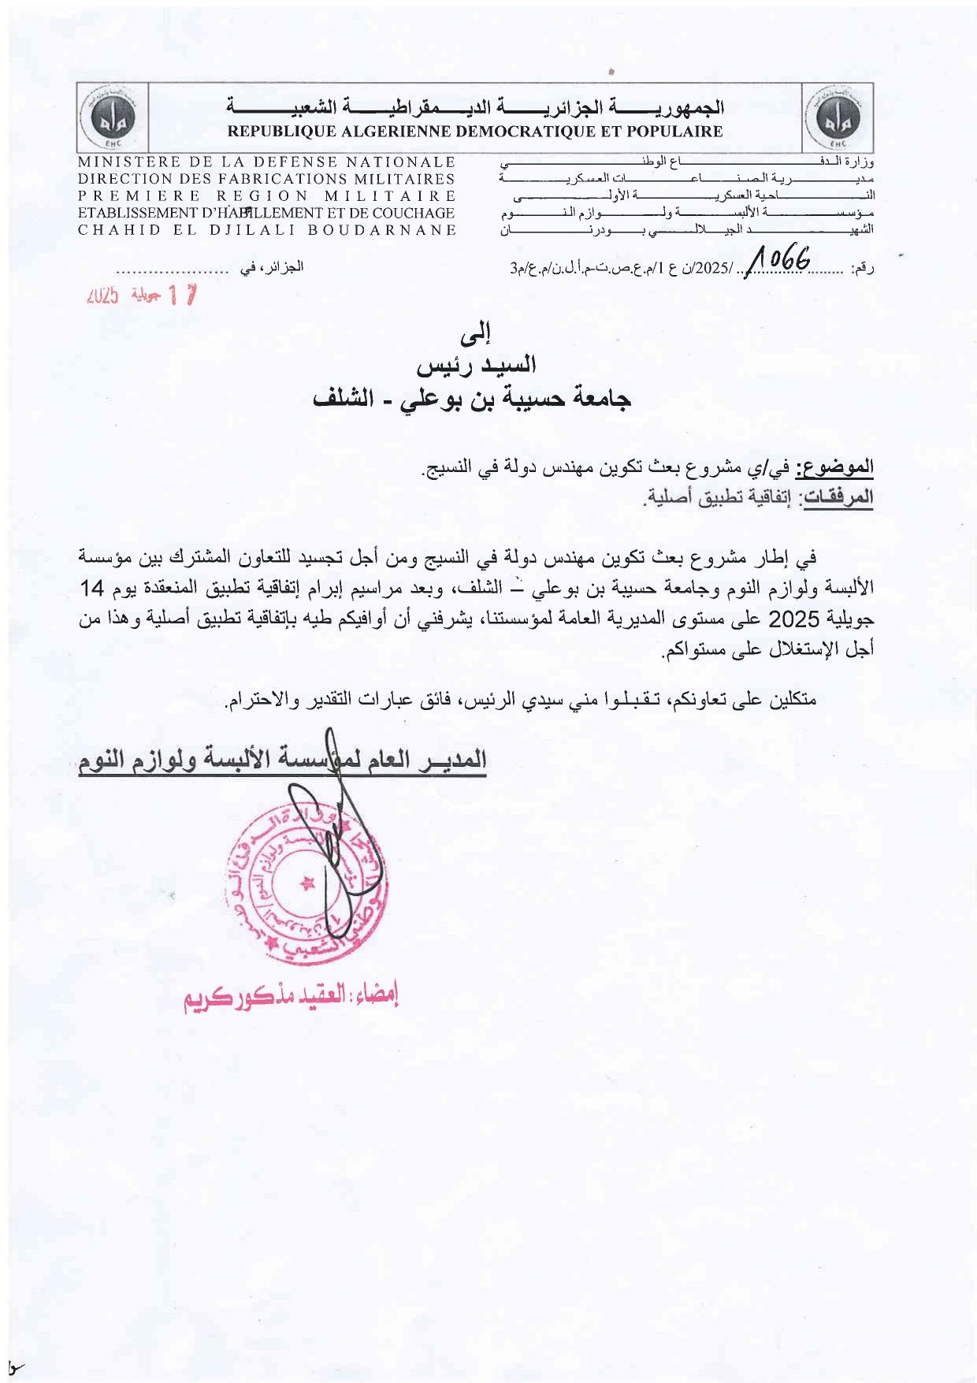
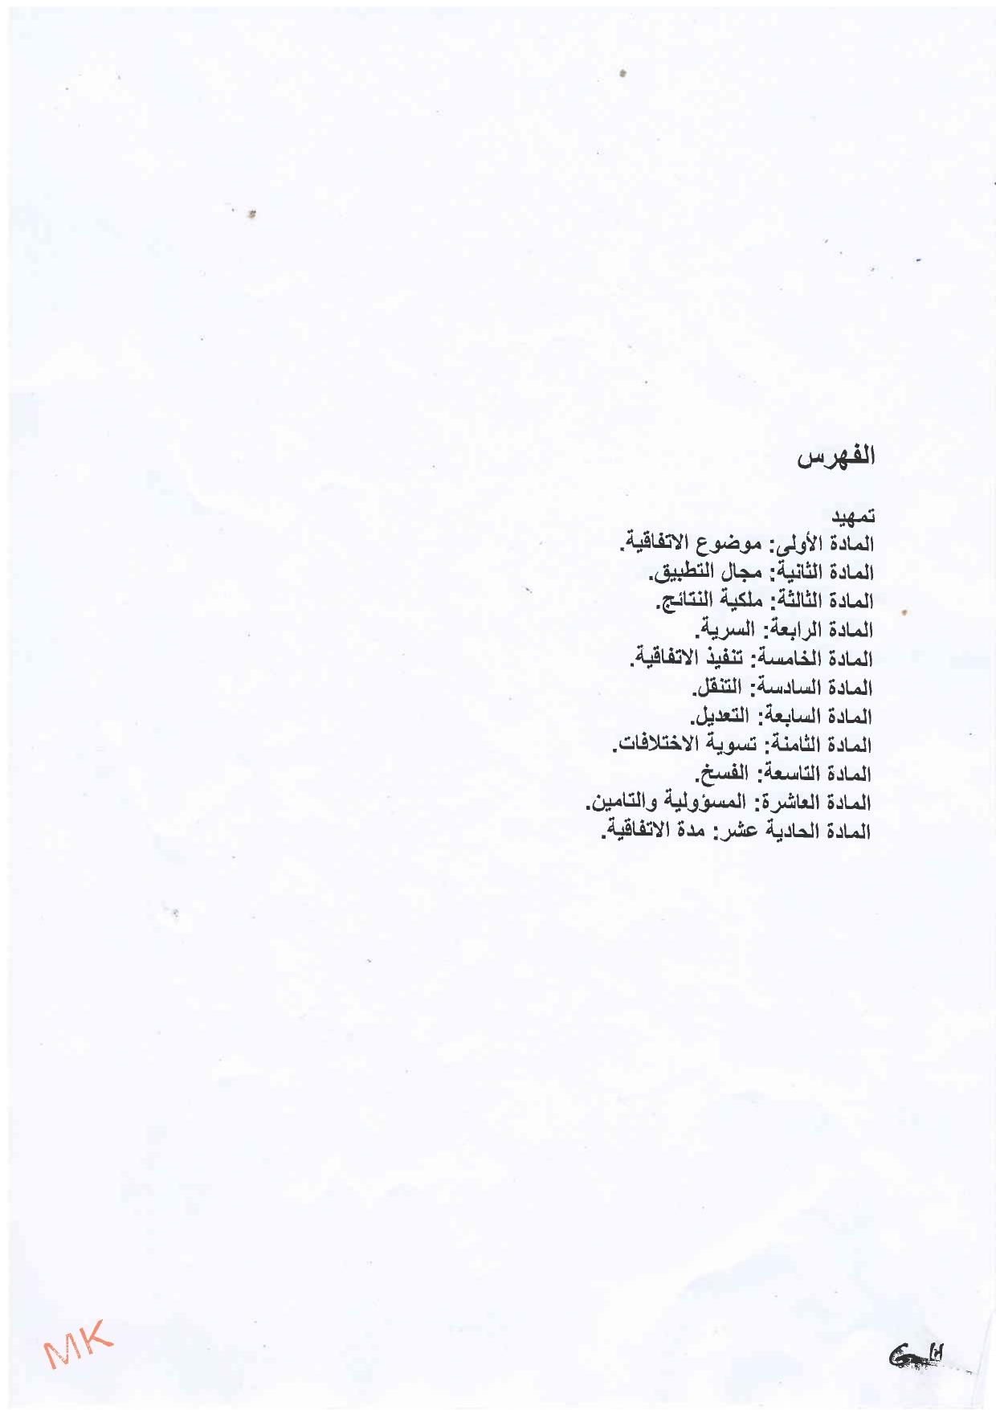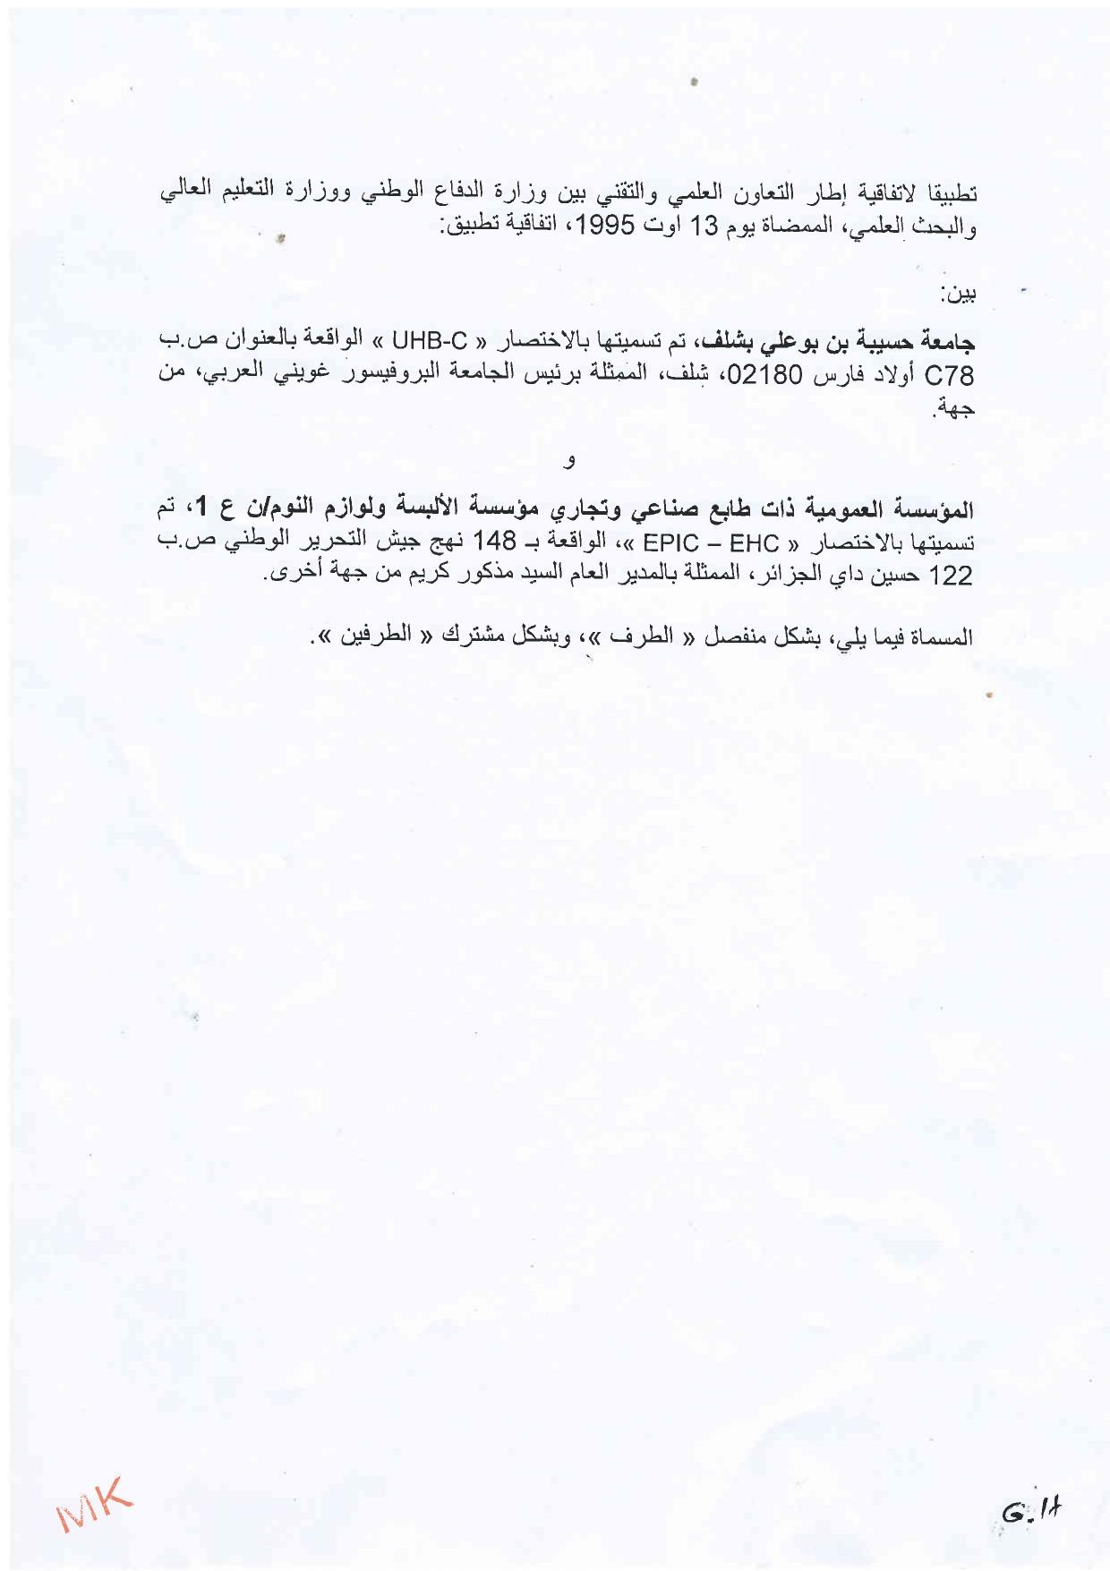

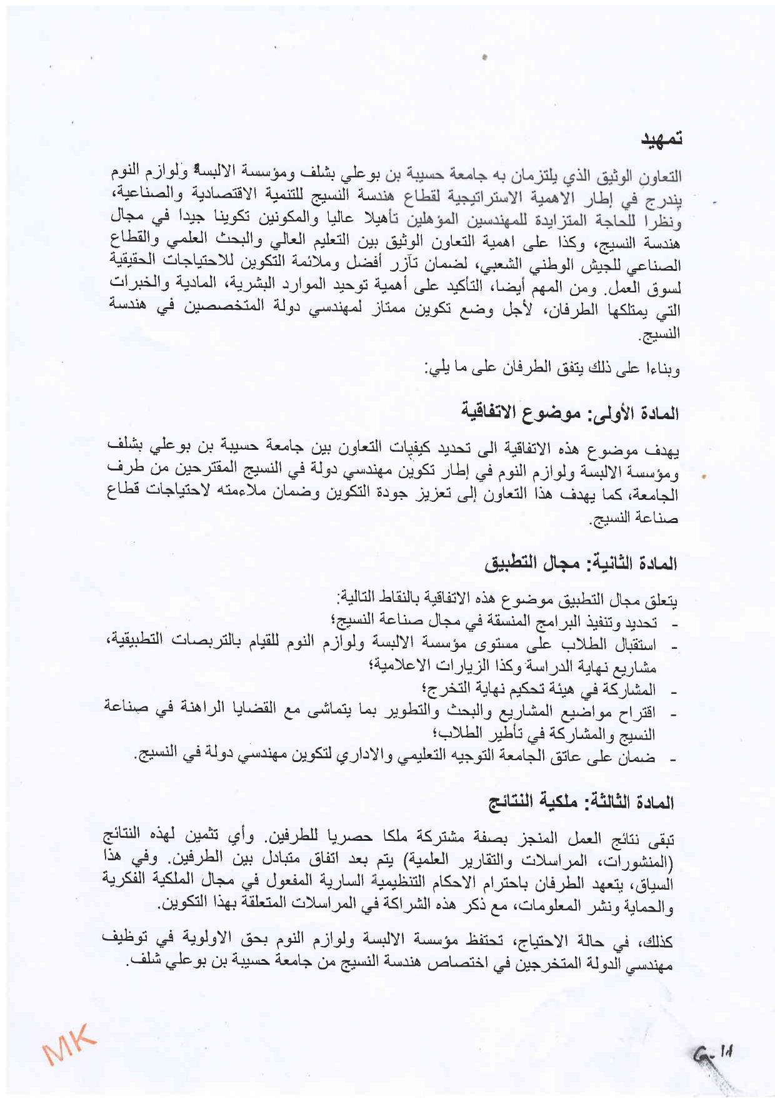
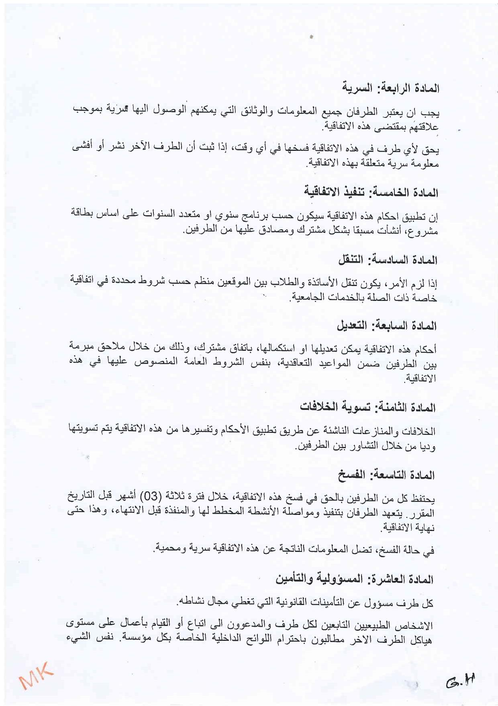
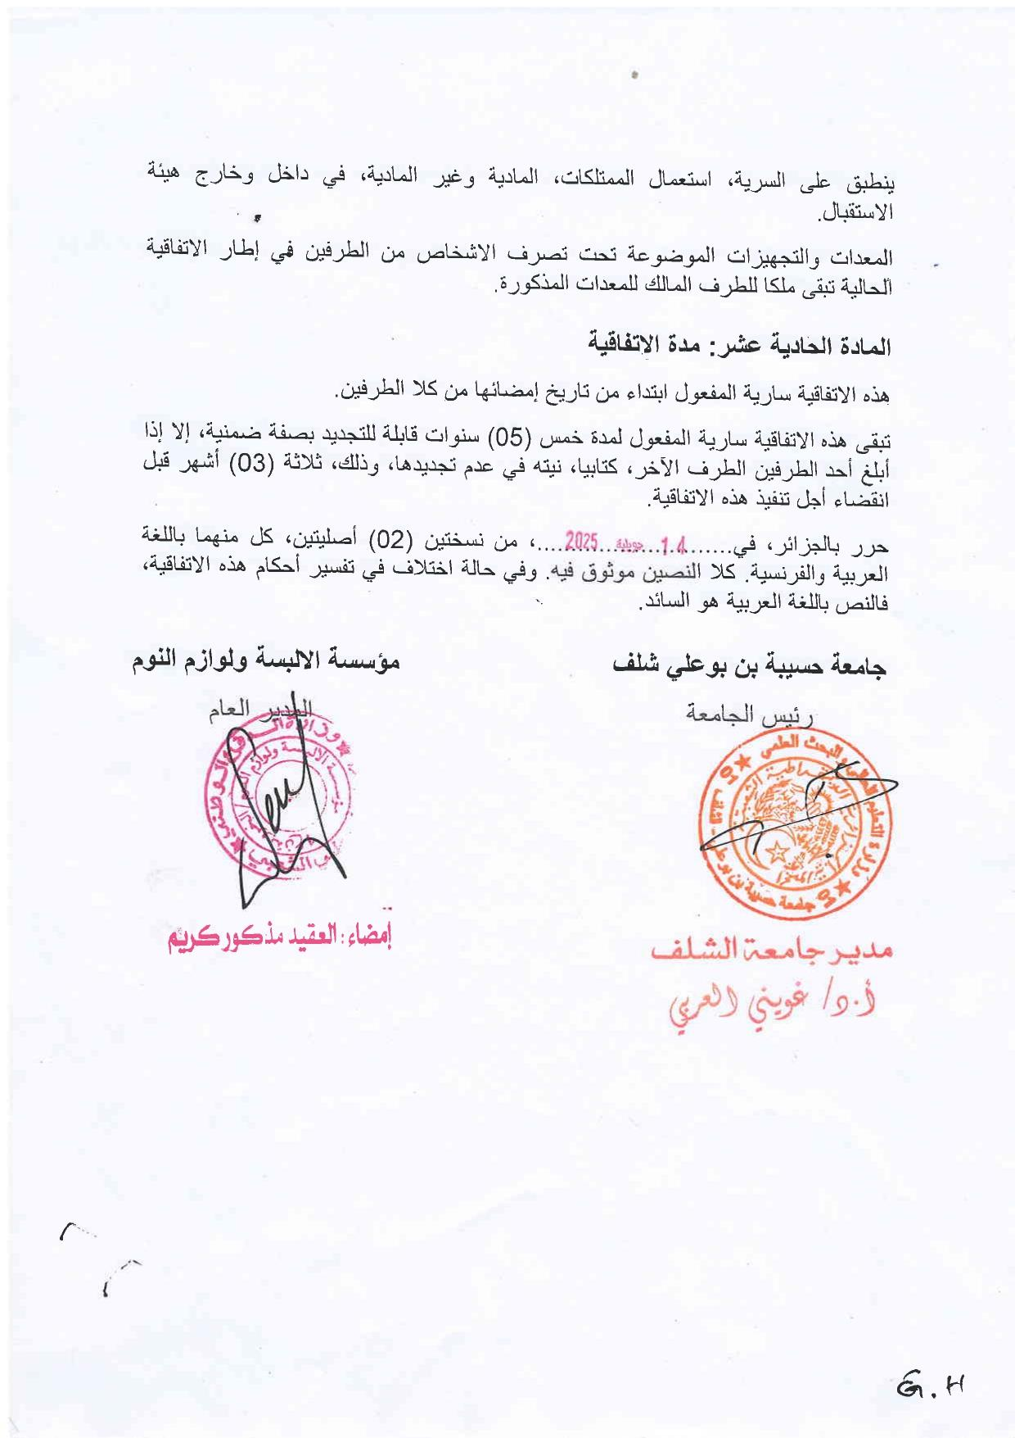
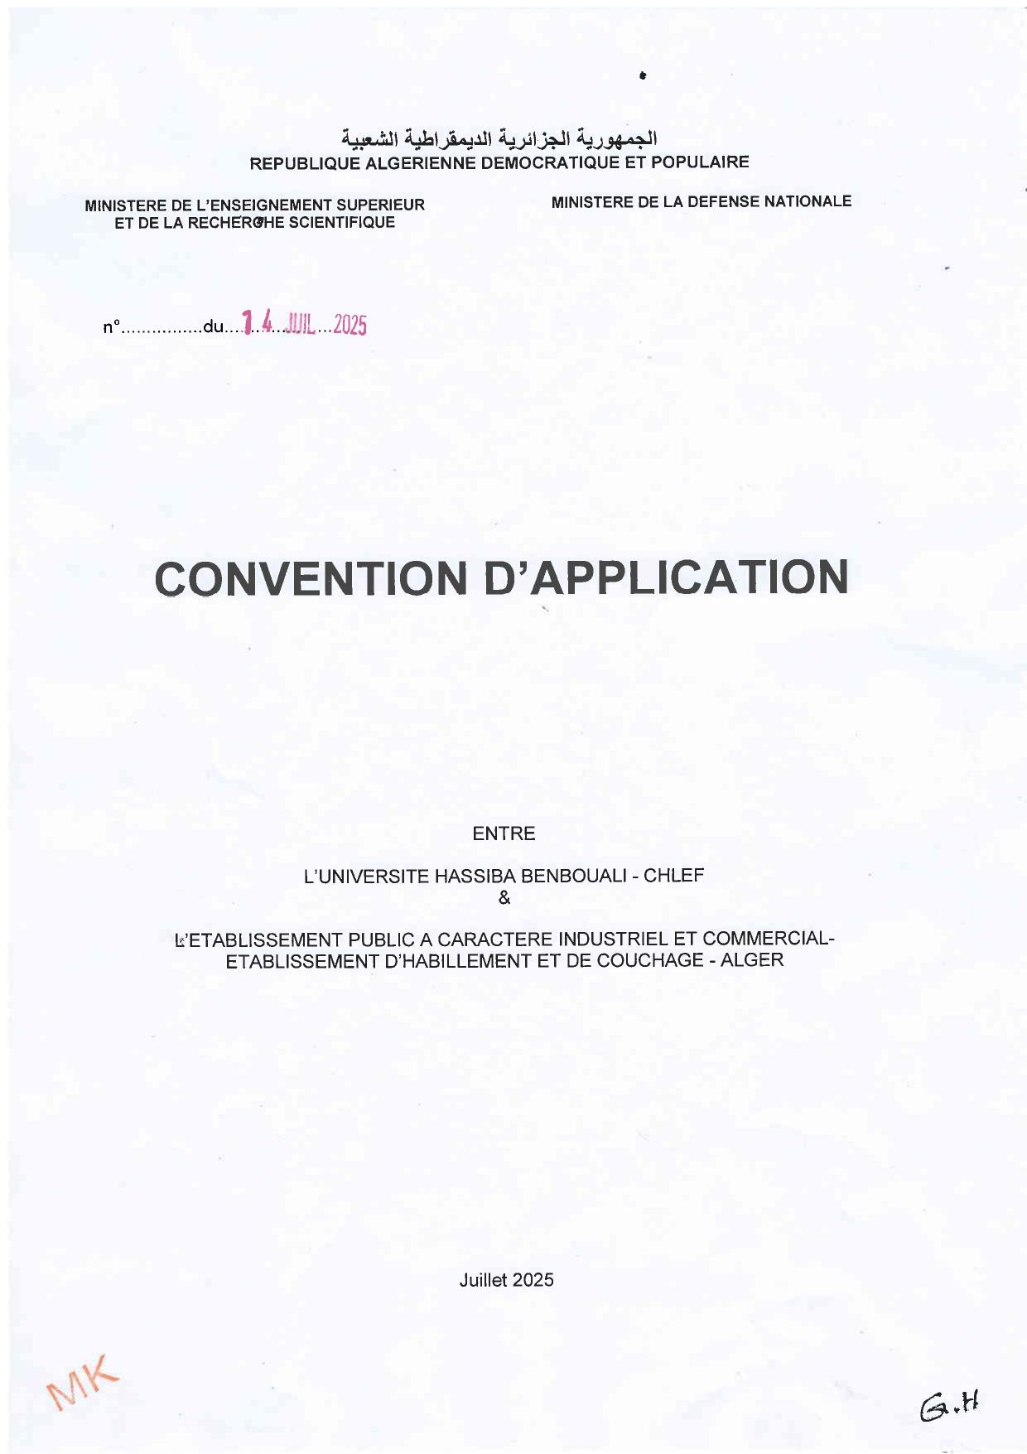
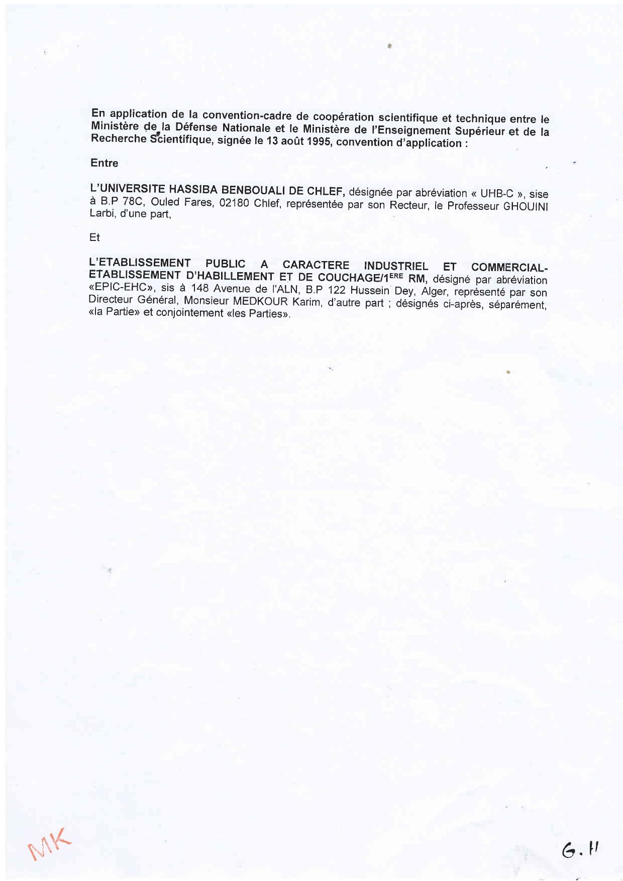

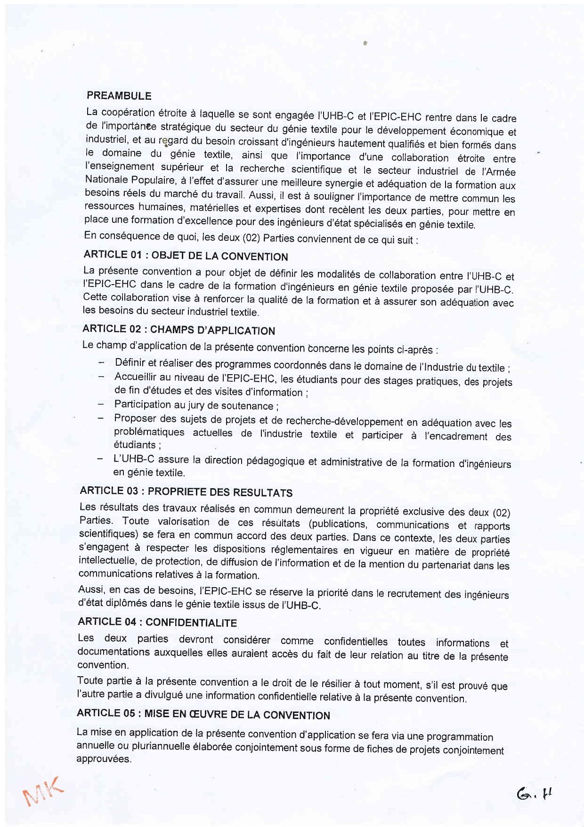
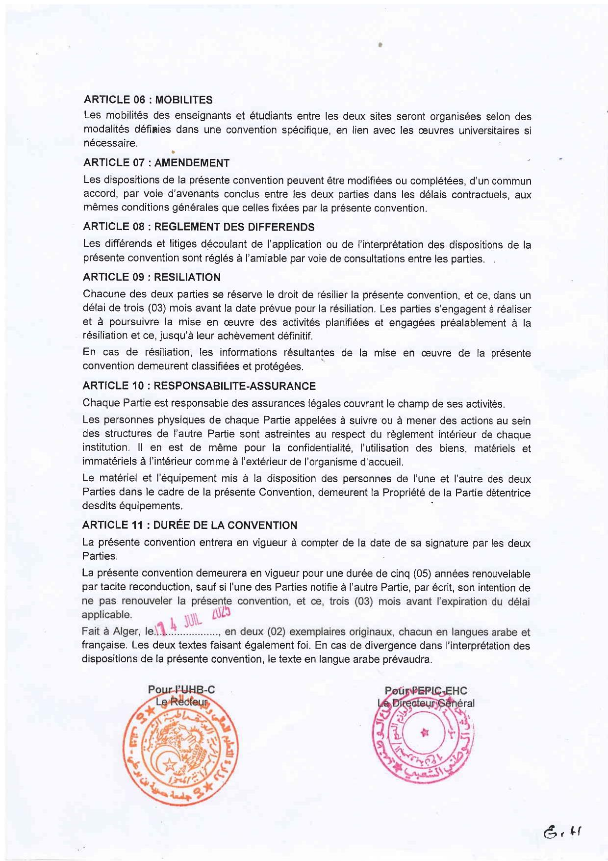


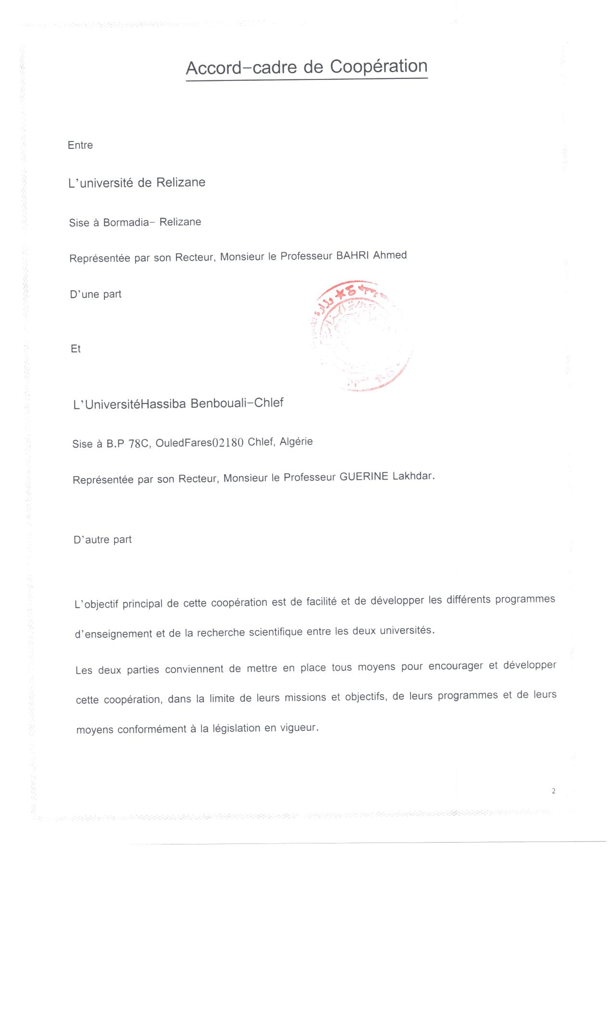
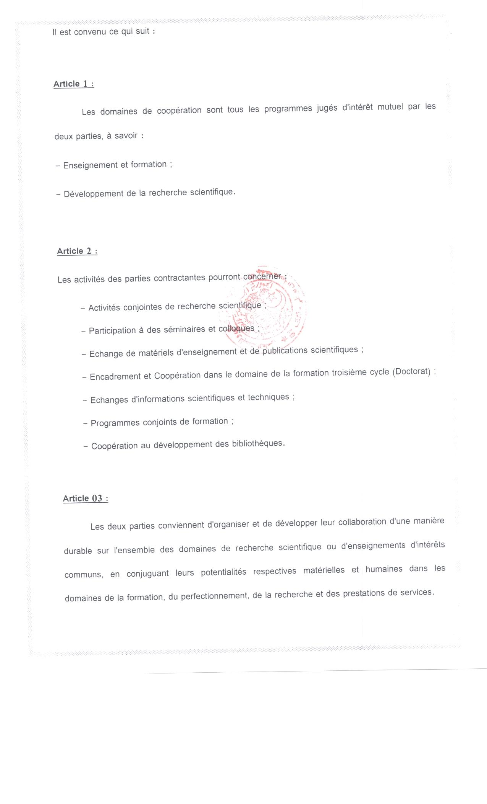
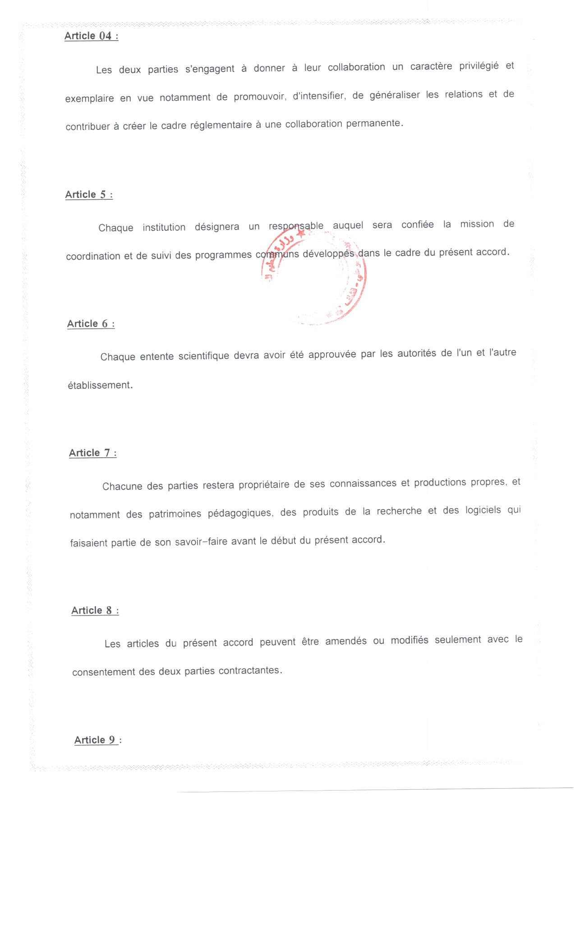
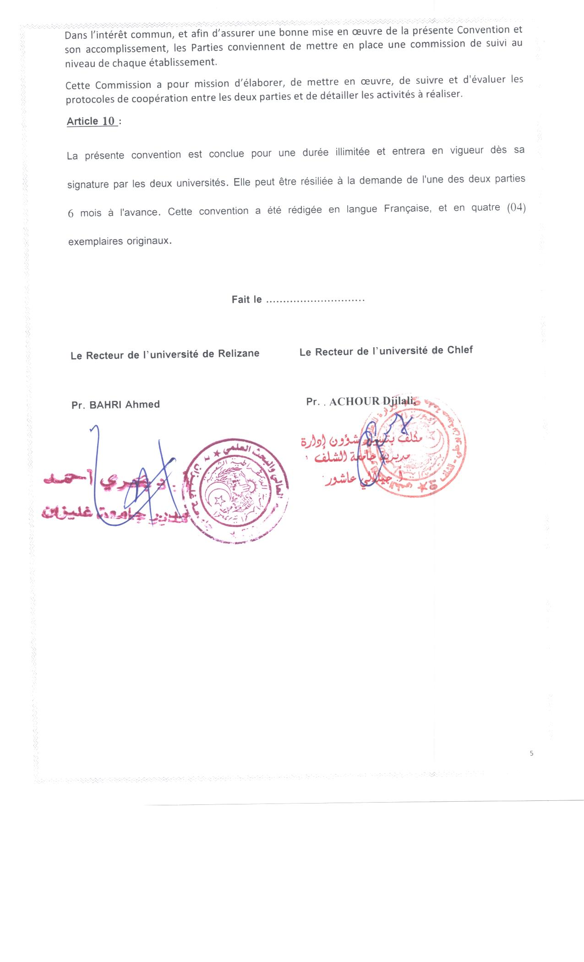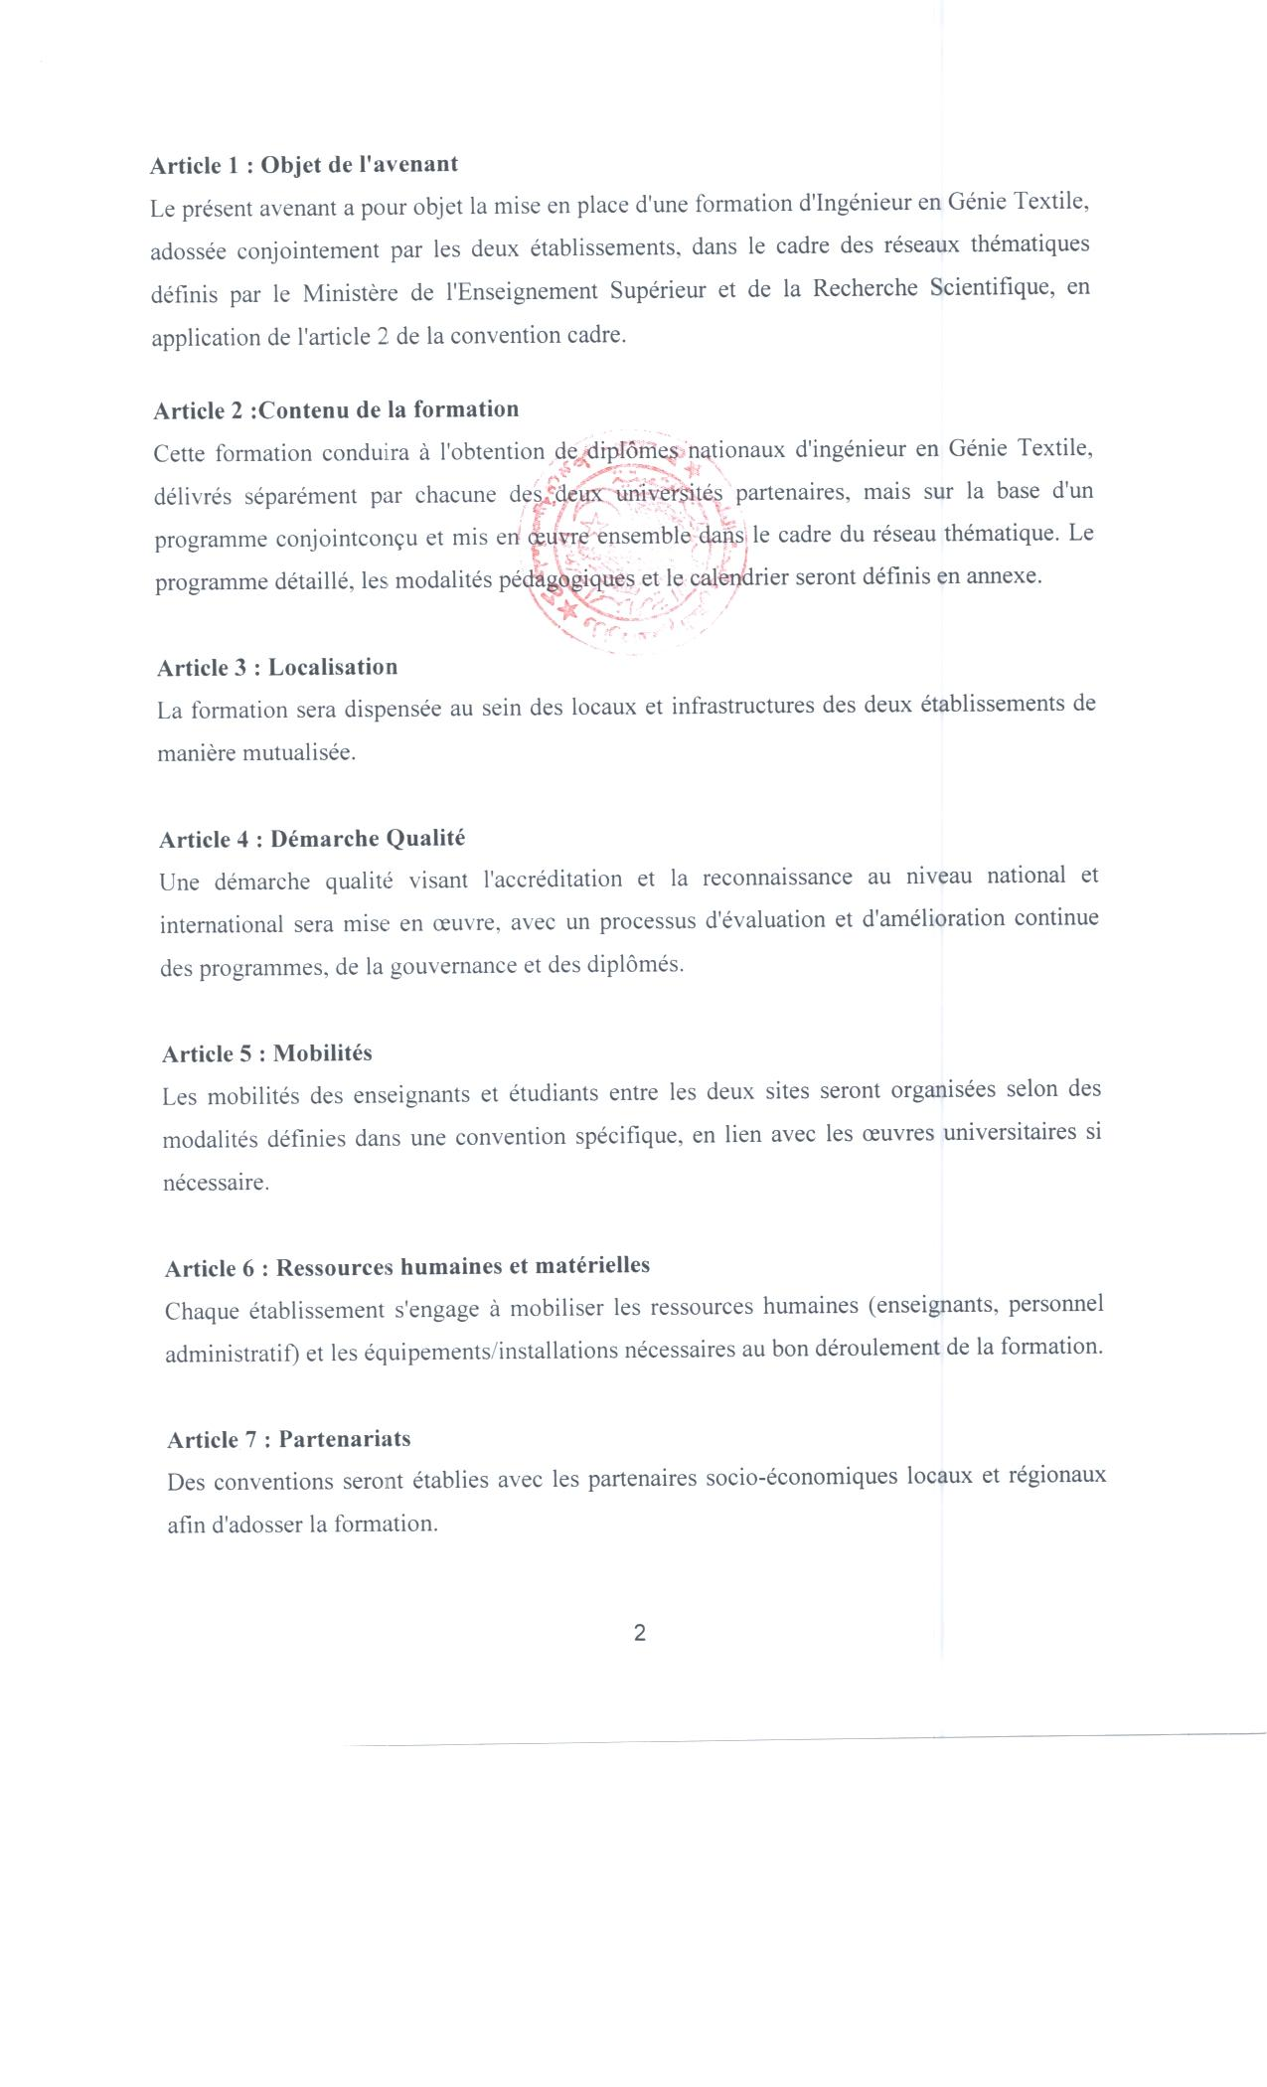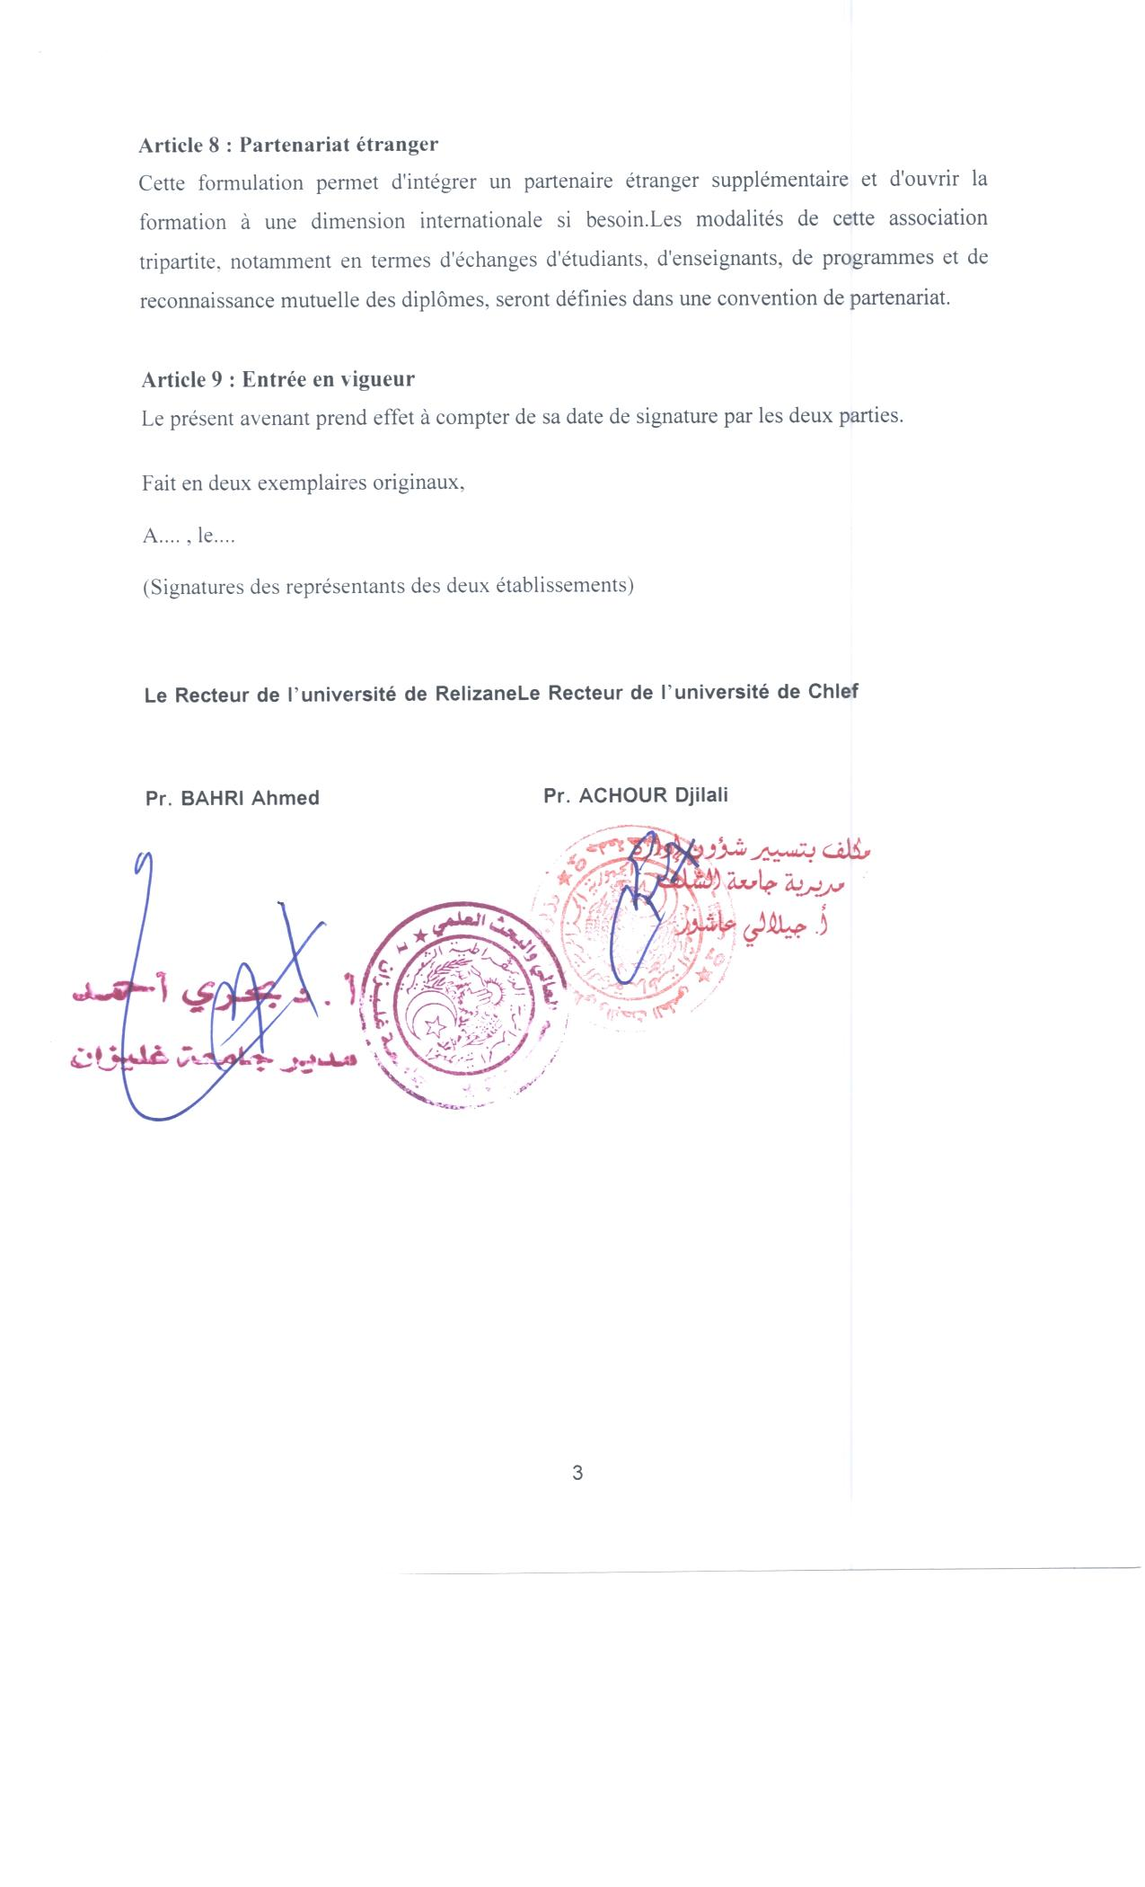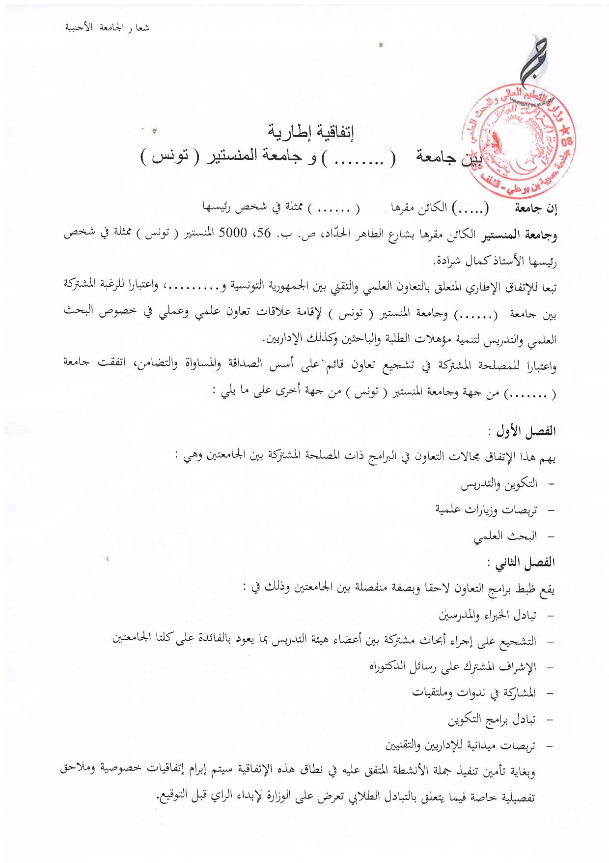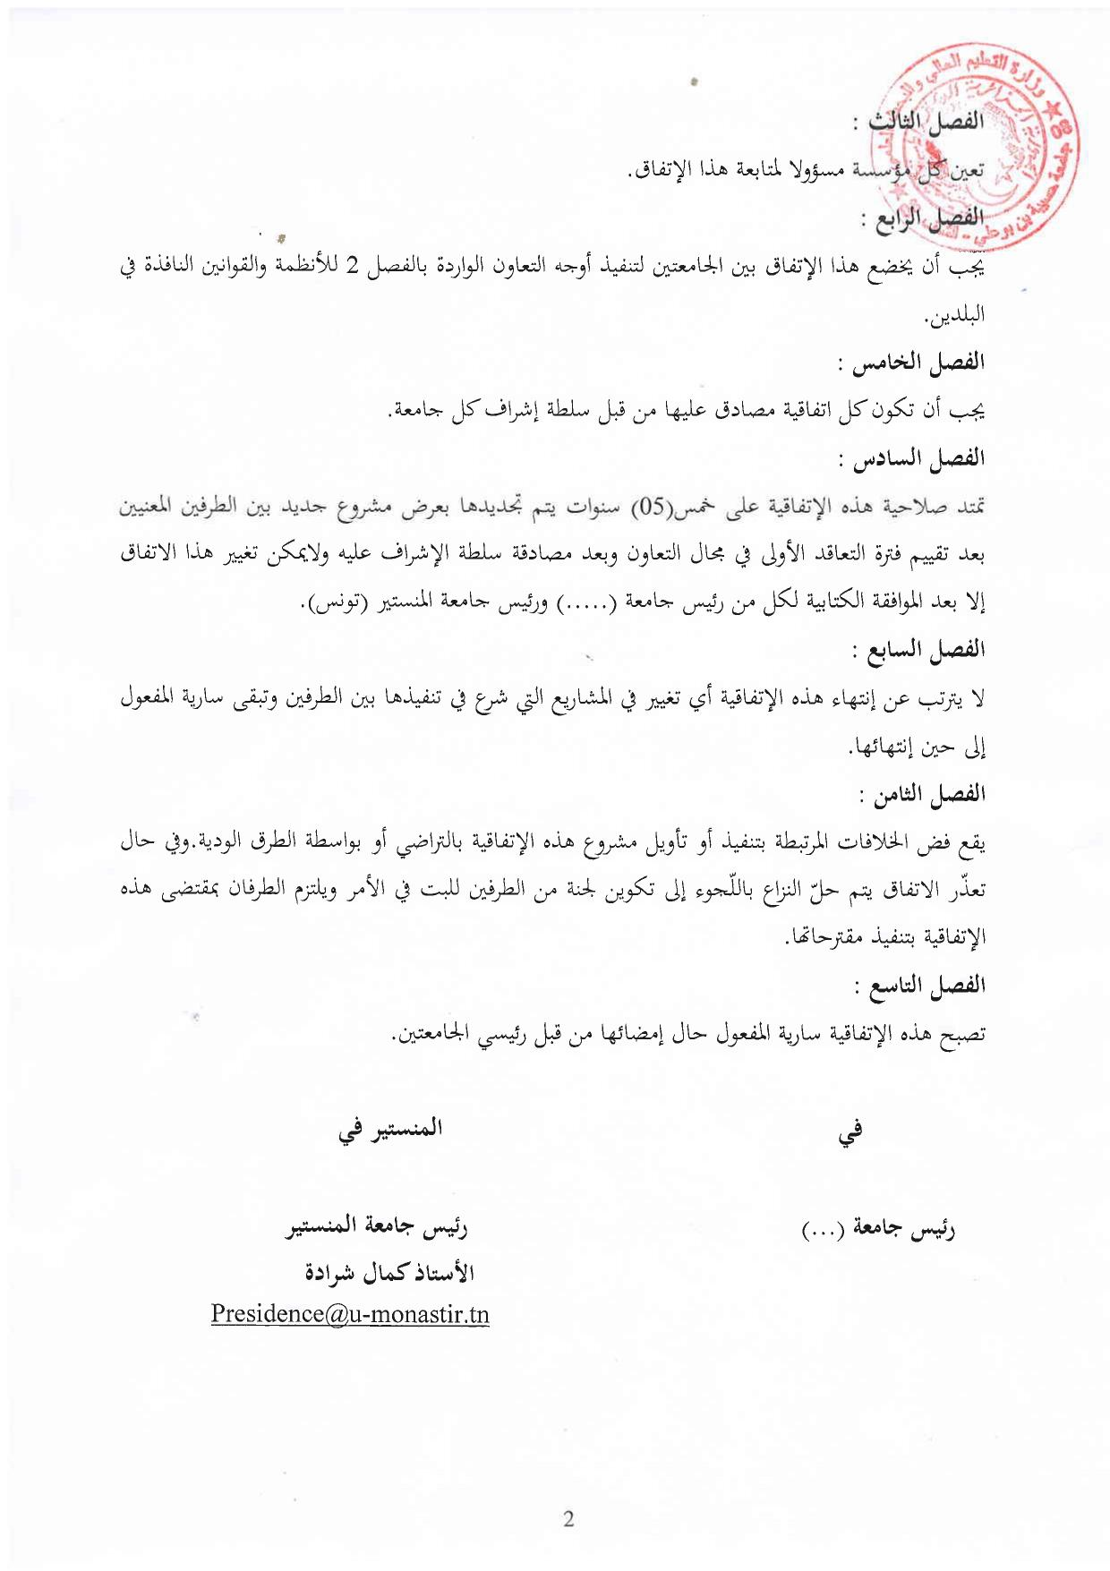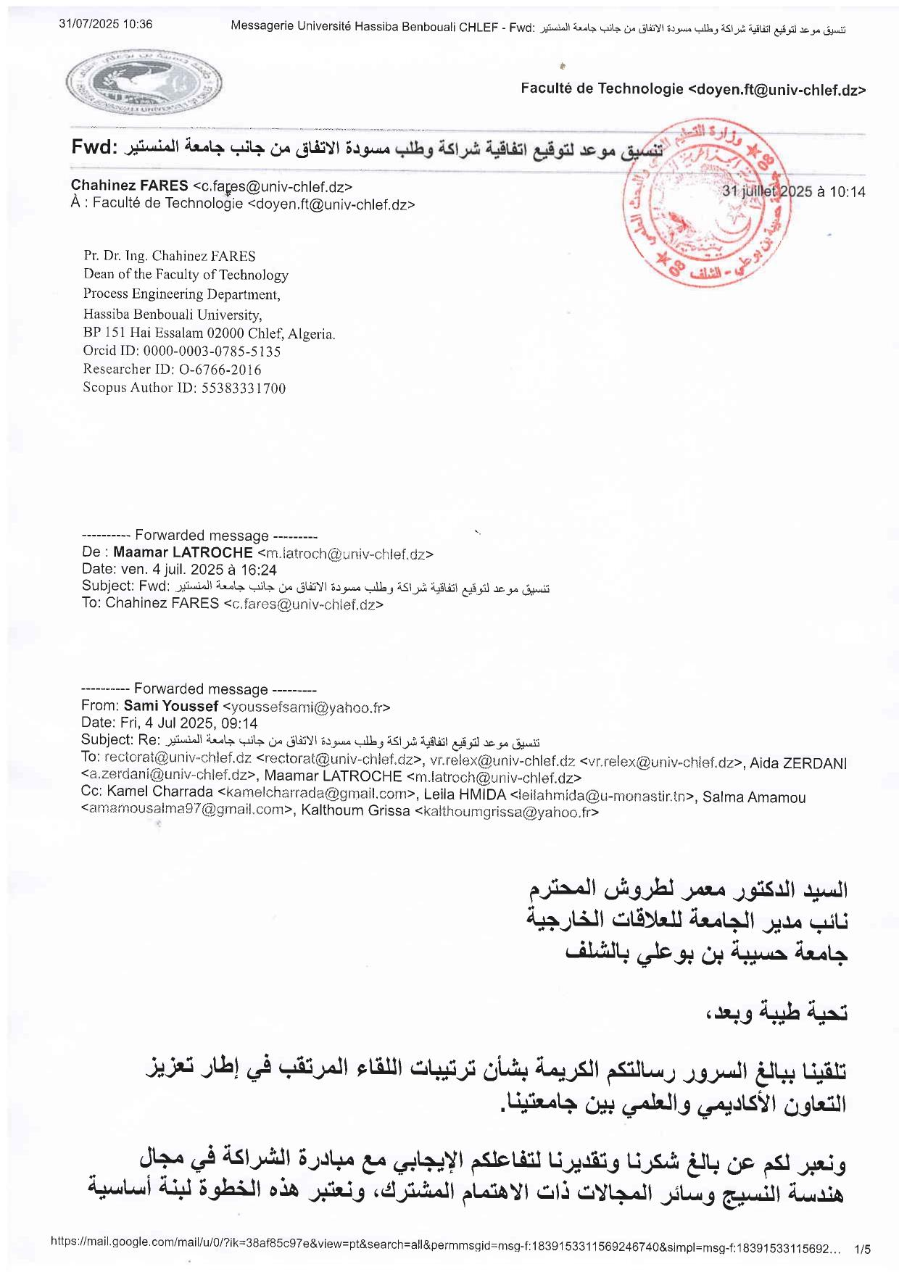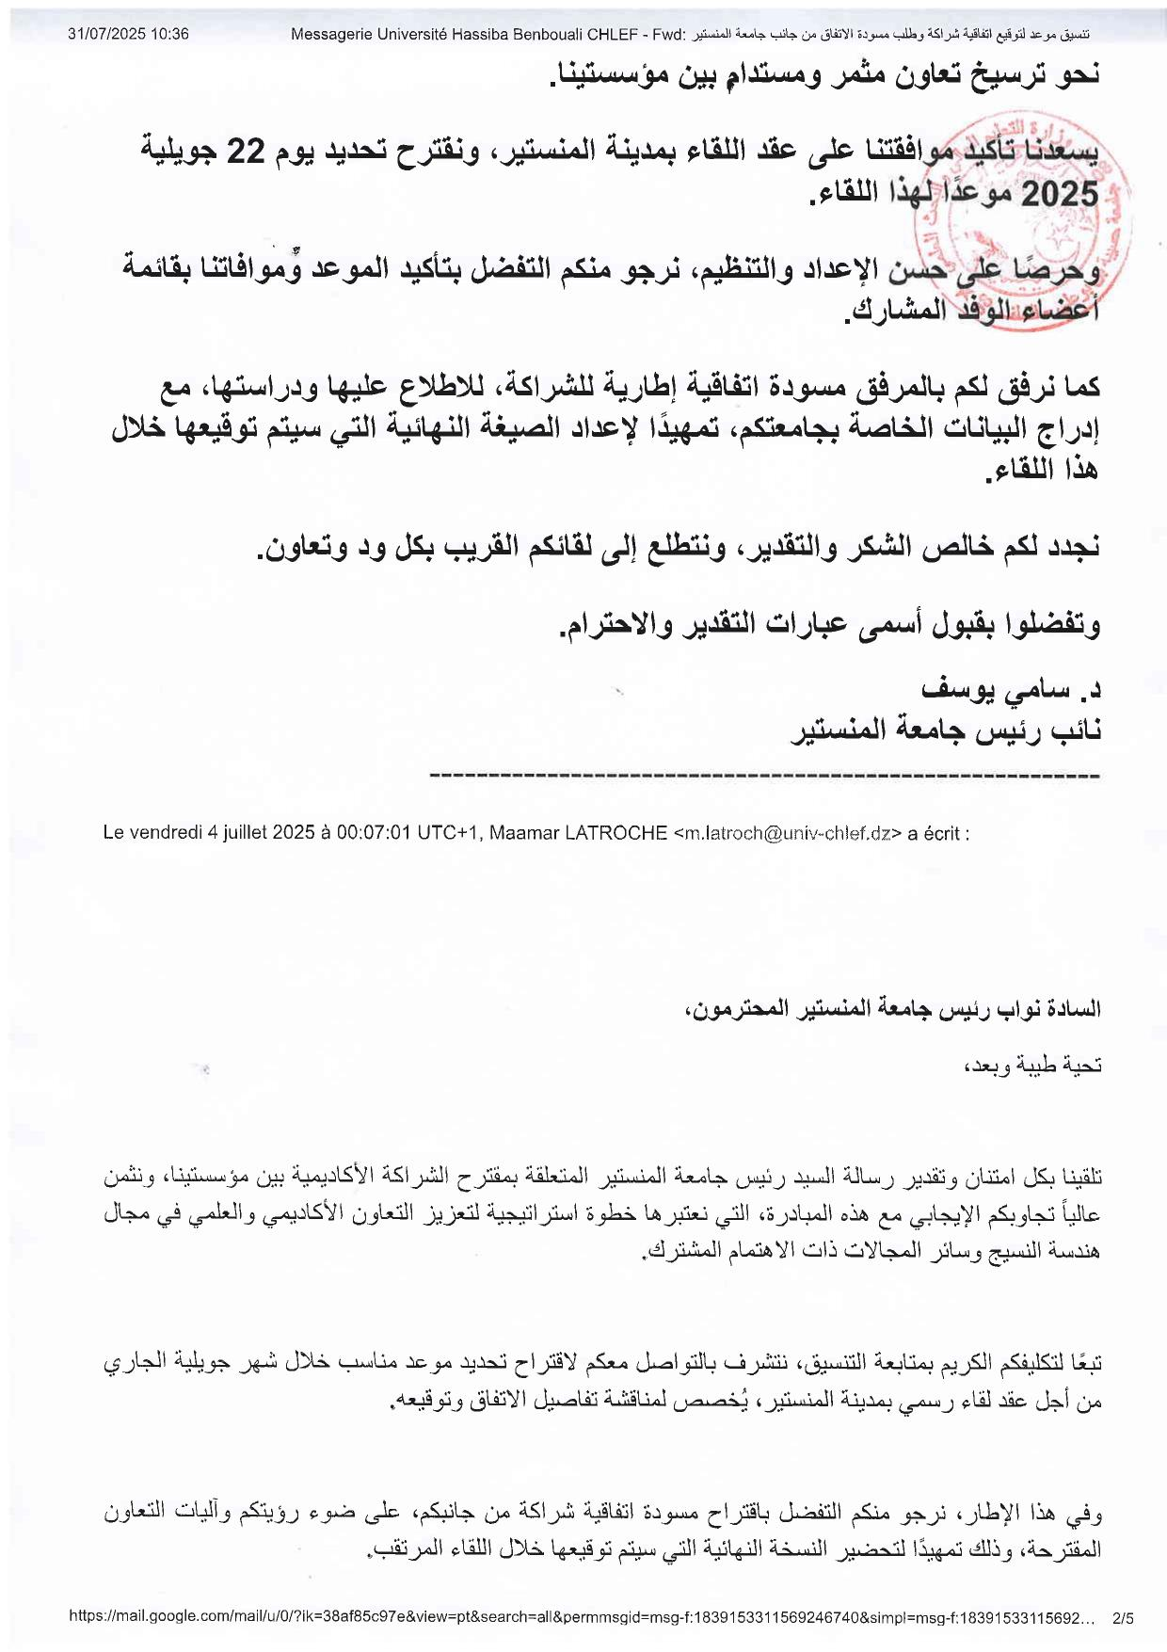
V- Curriculum Vitae des coordonateurs
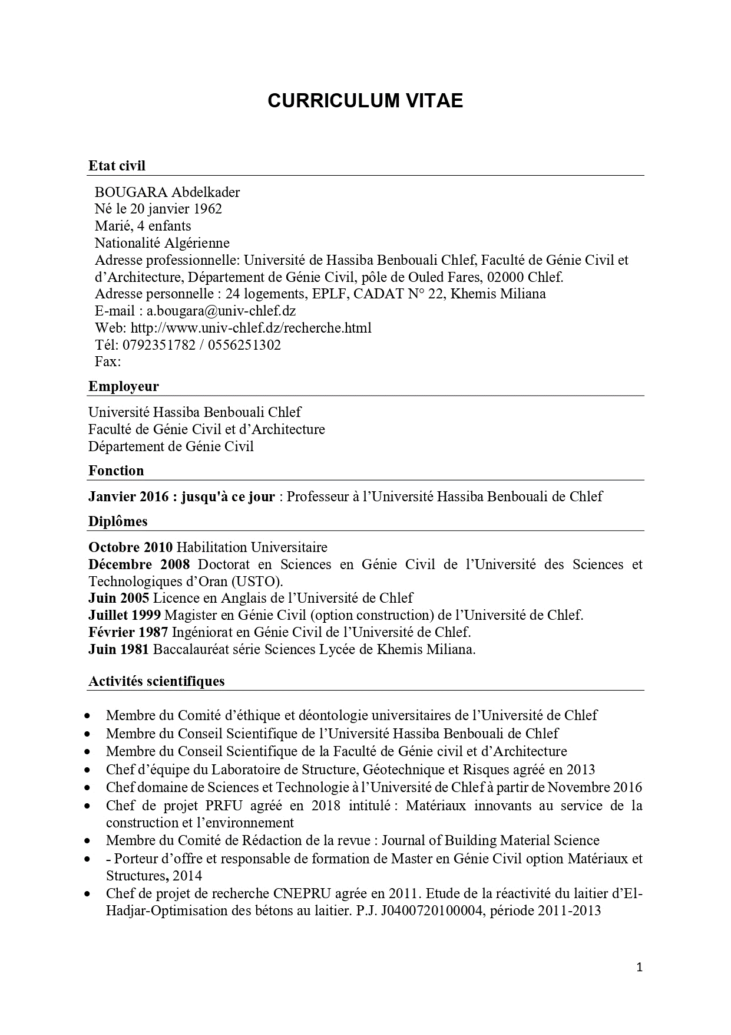
  - Responsable du domaine de formation

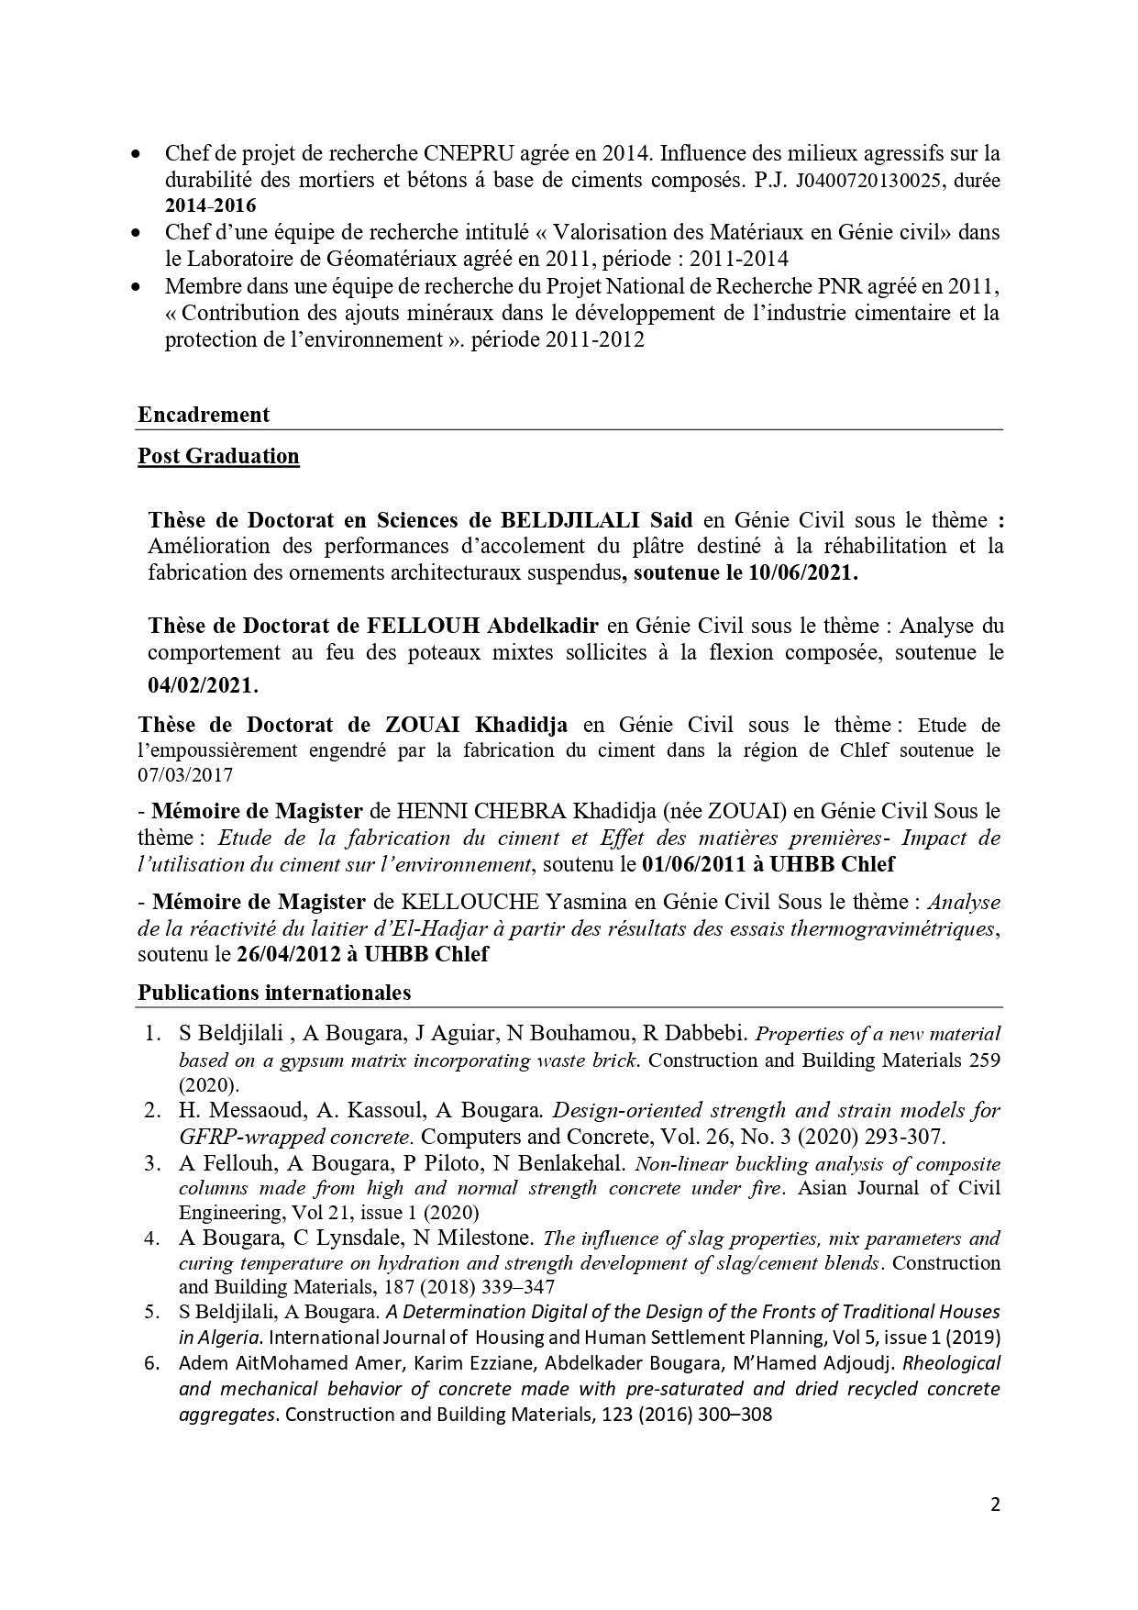
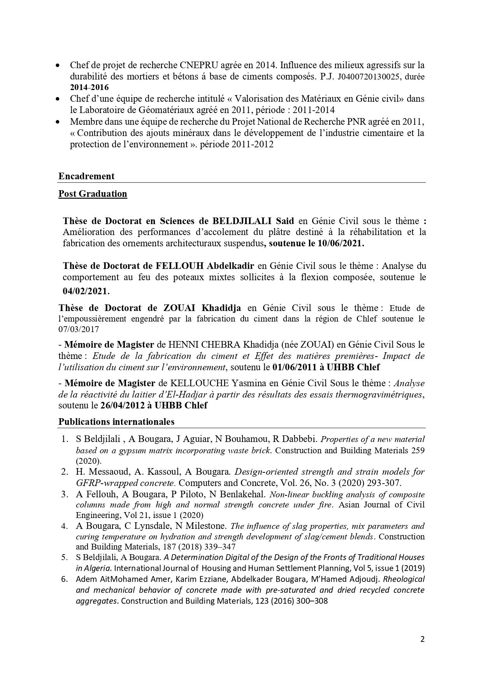
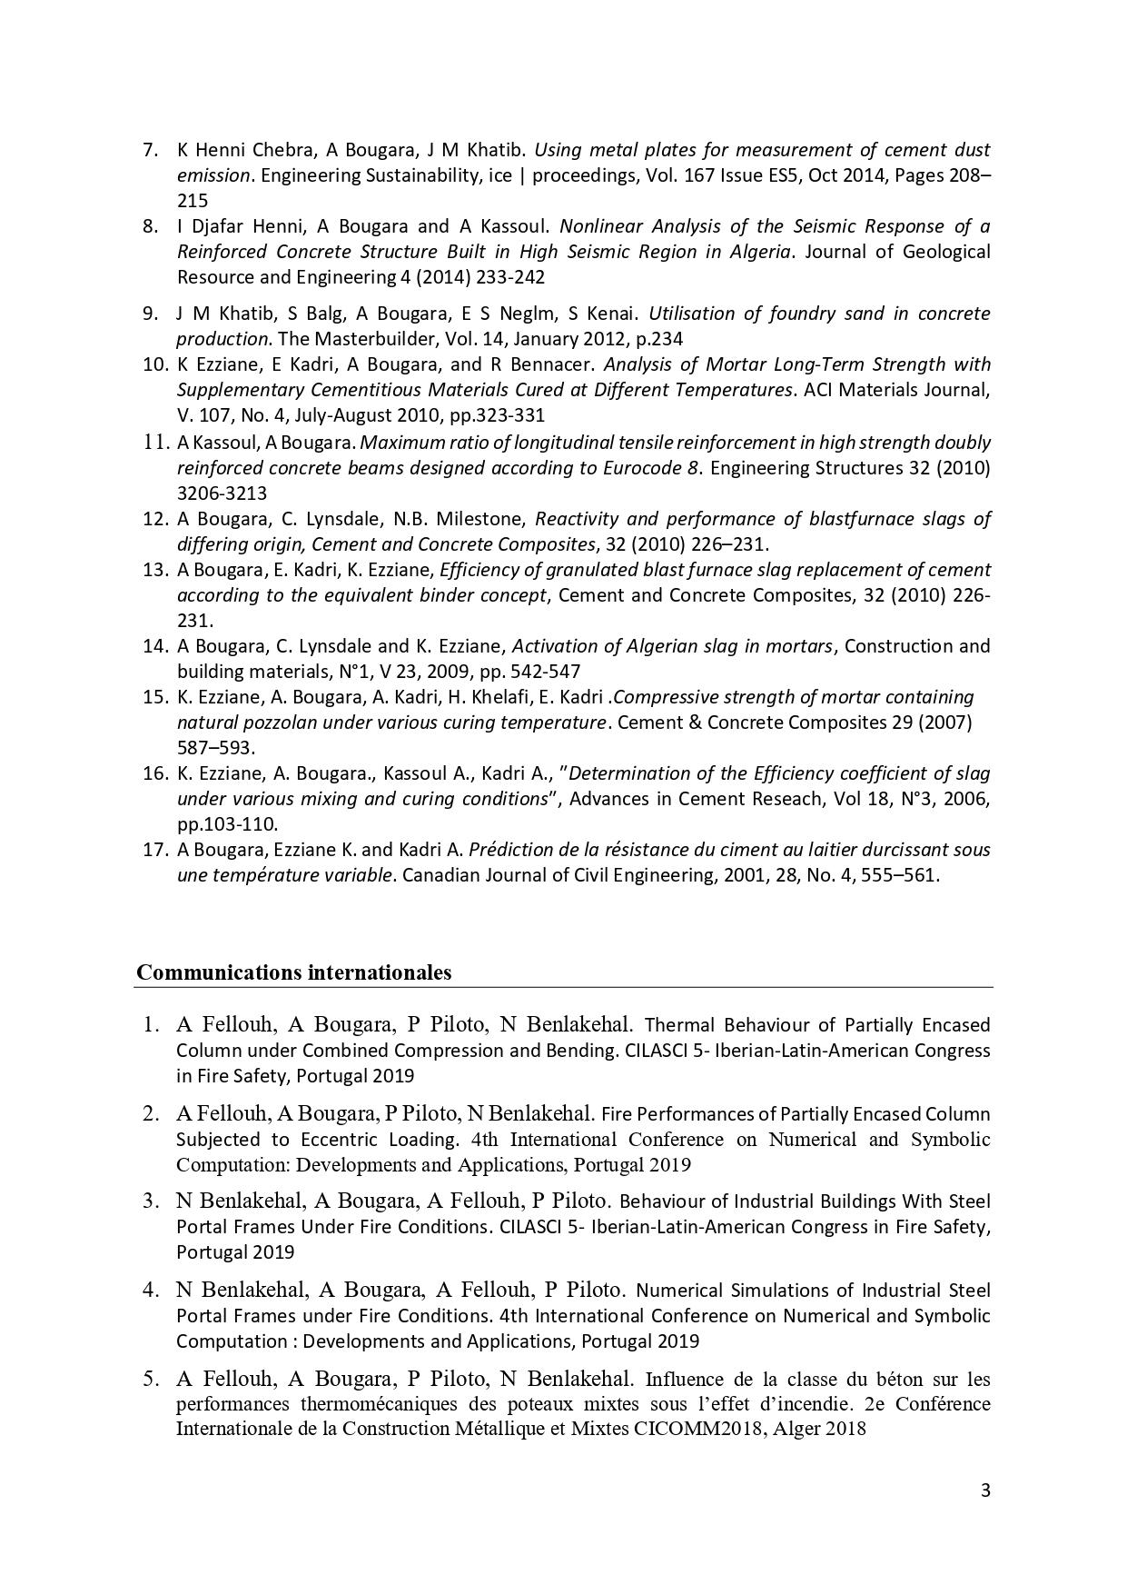
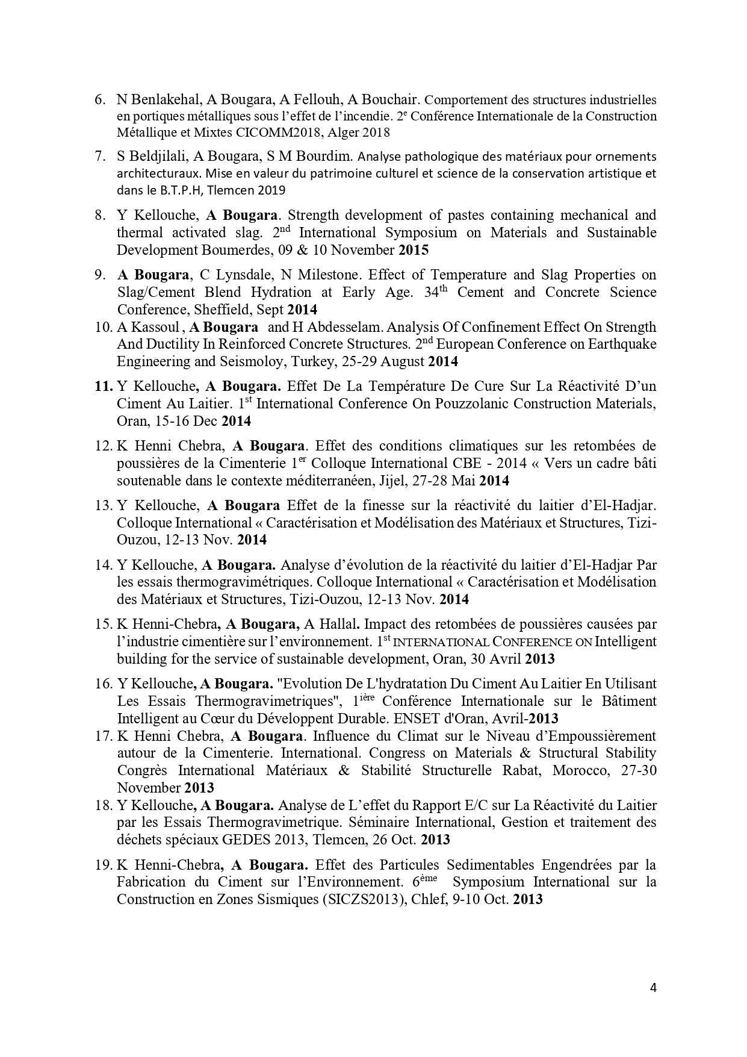
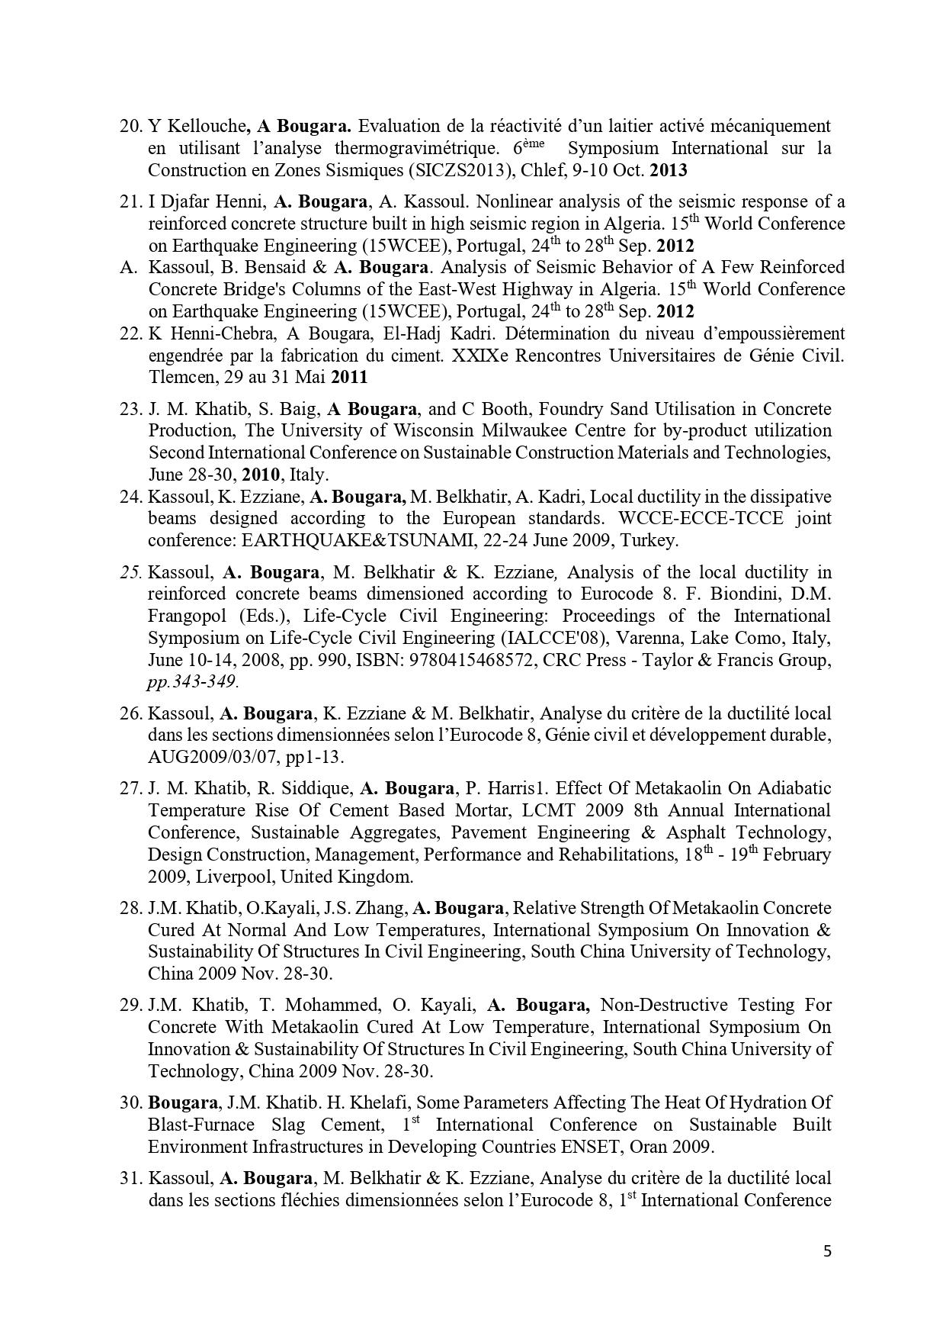


- Responsable de la filière de formation
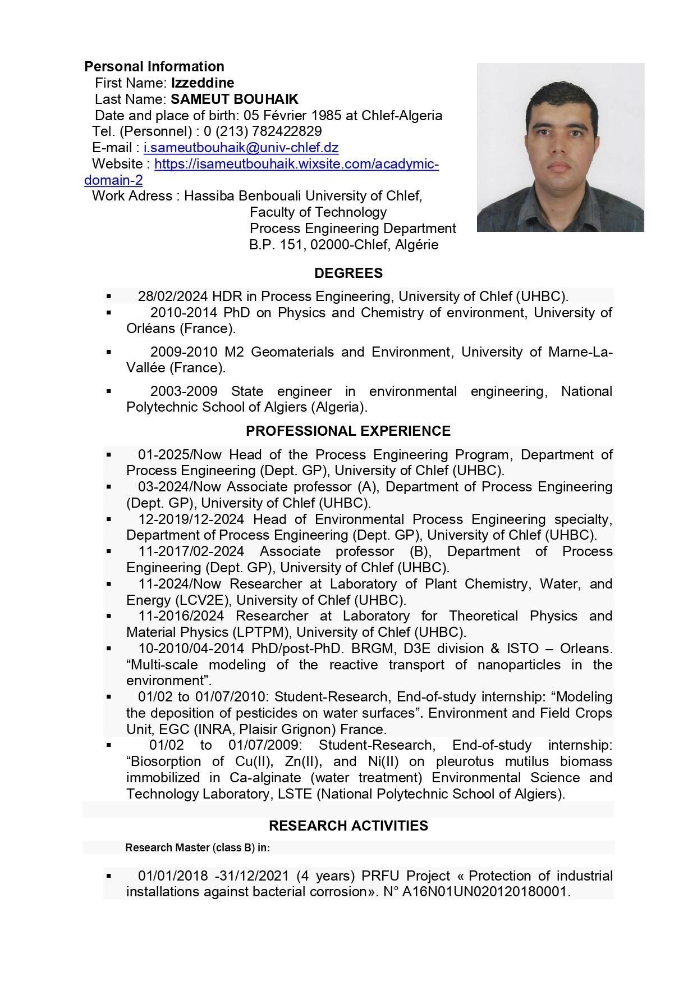
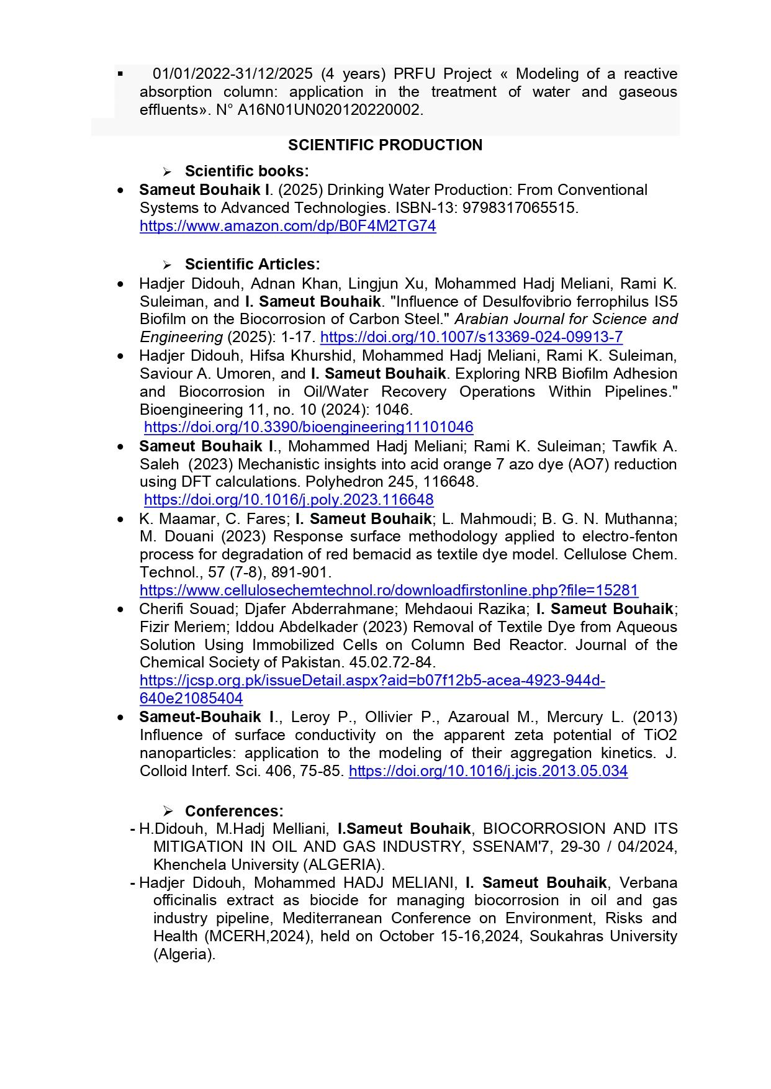
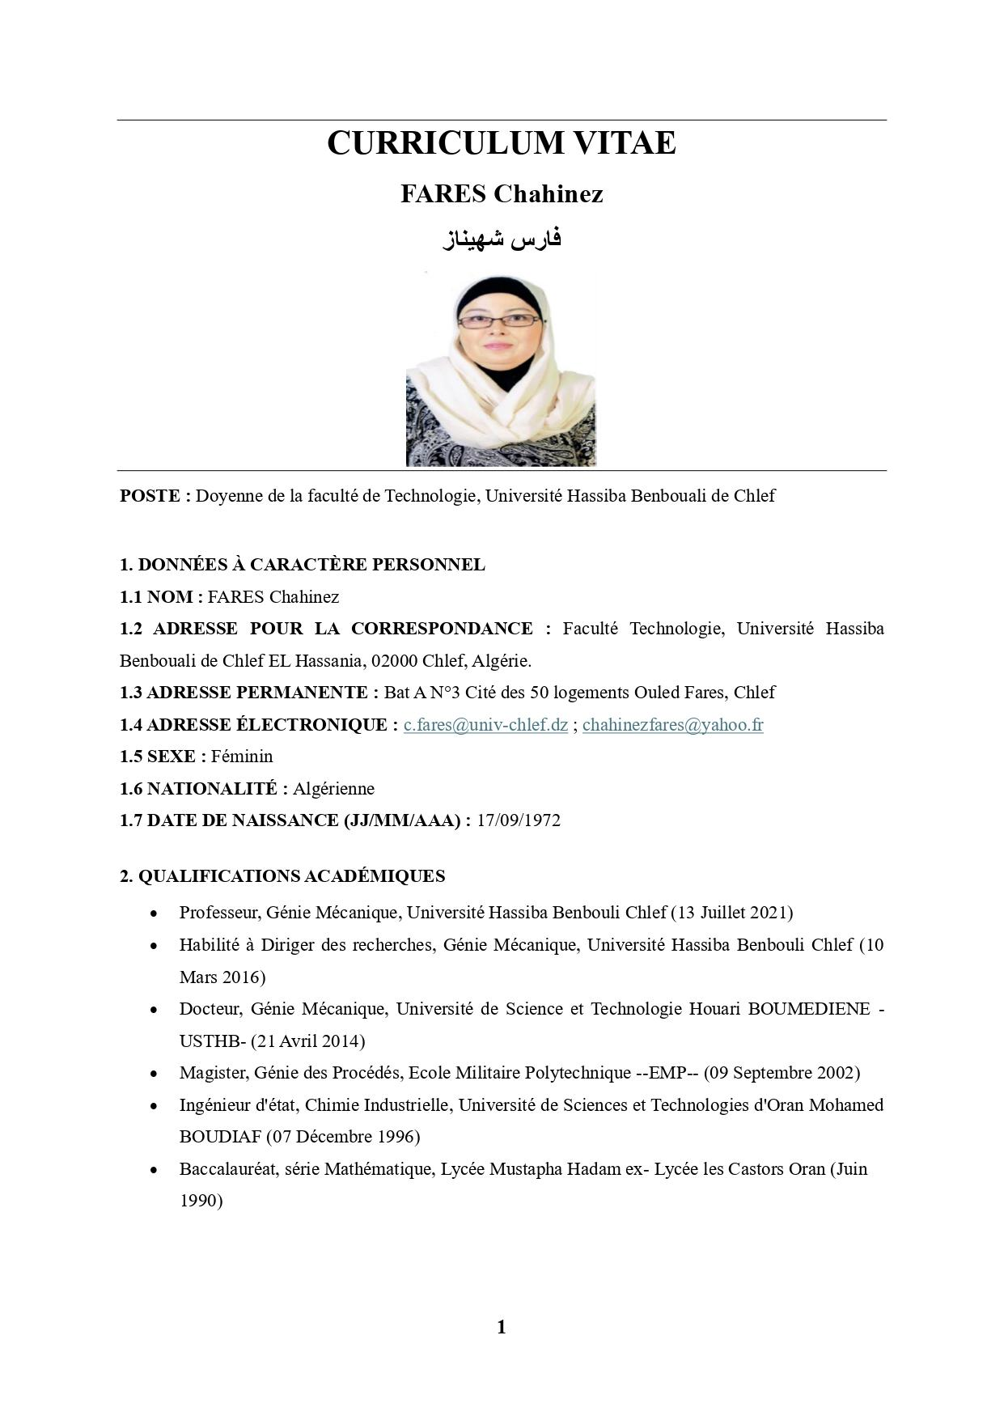
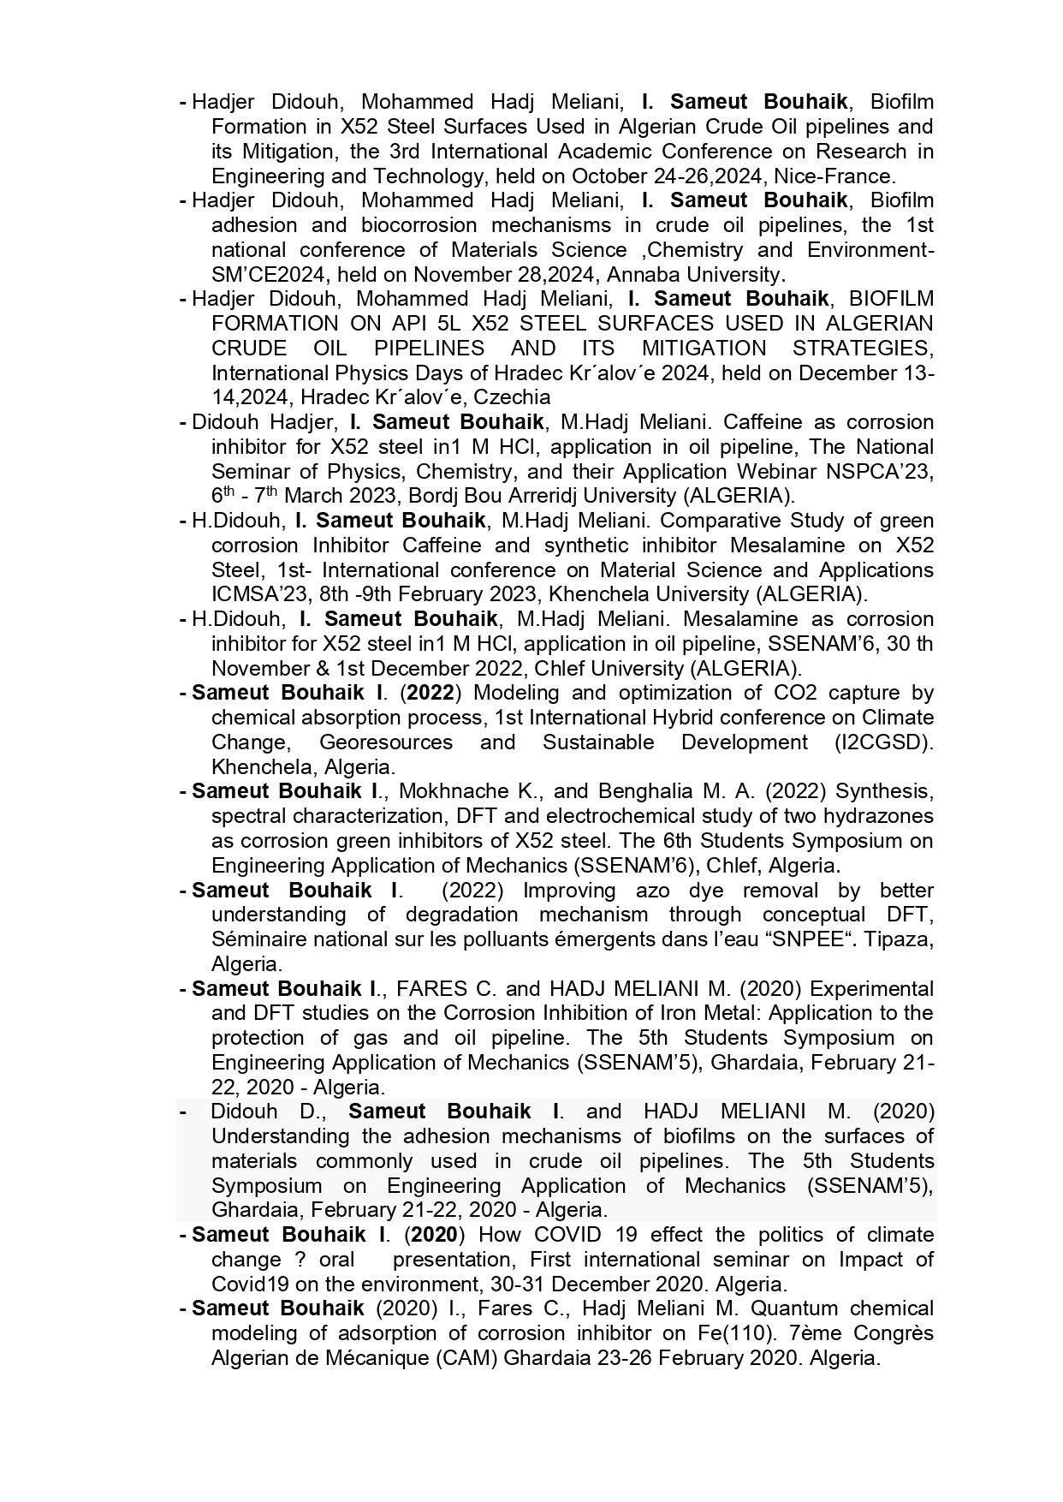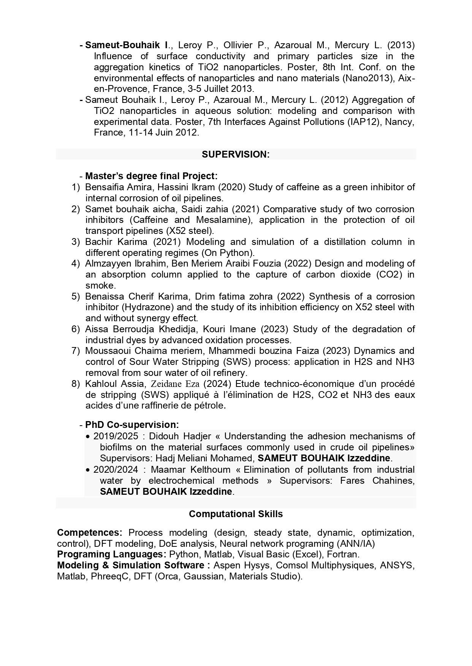C- Responsable de l'équipe de spécialité
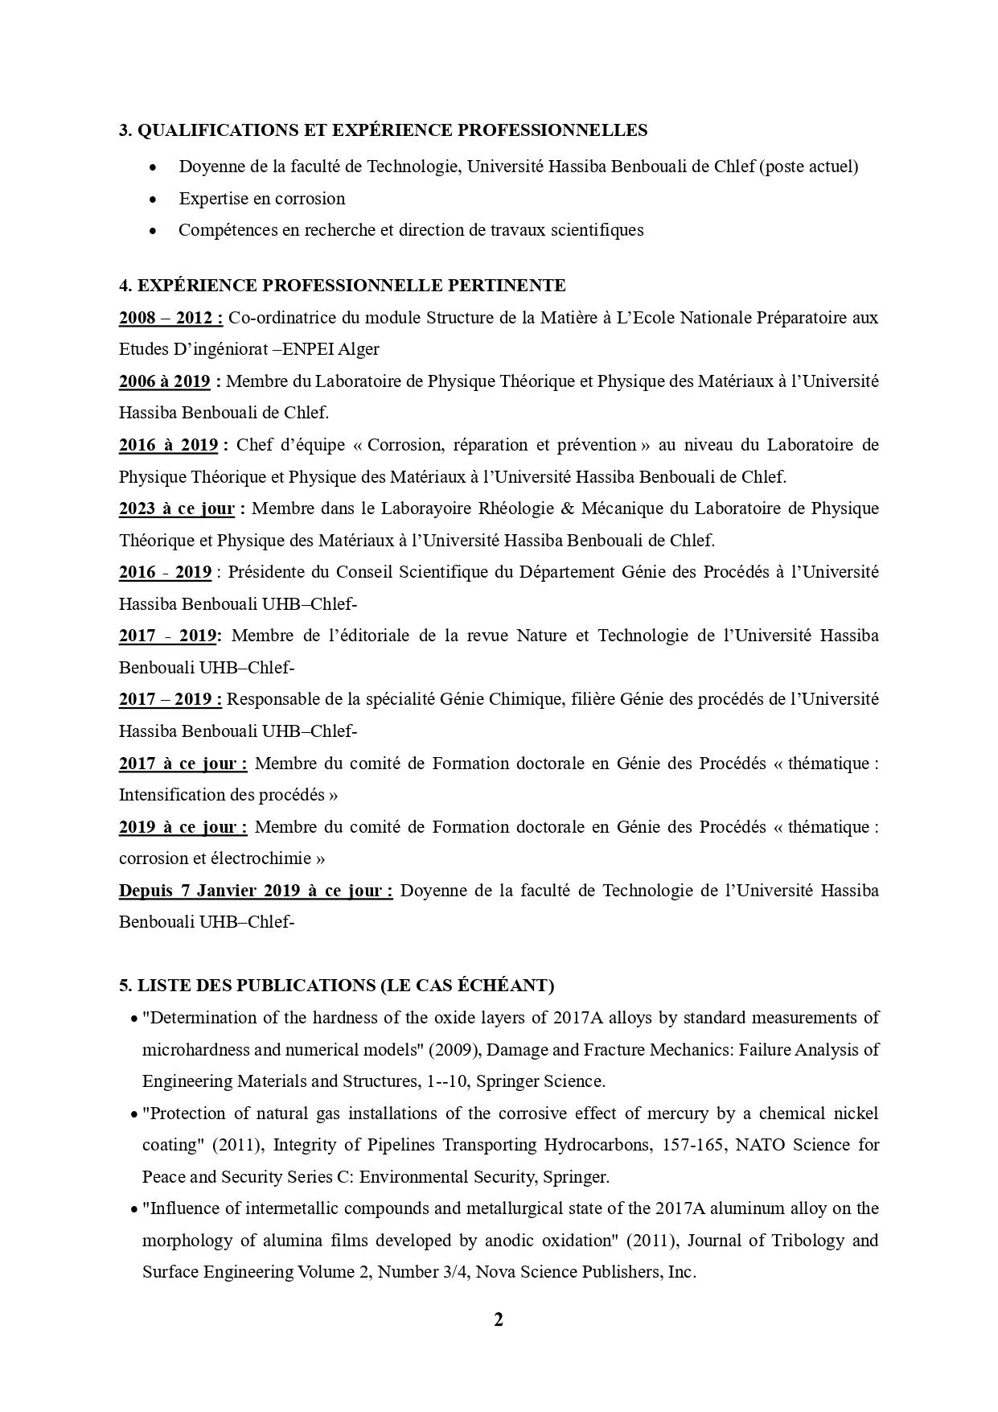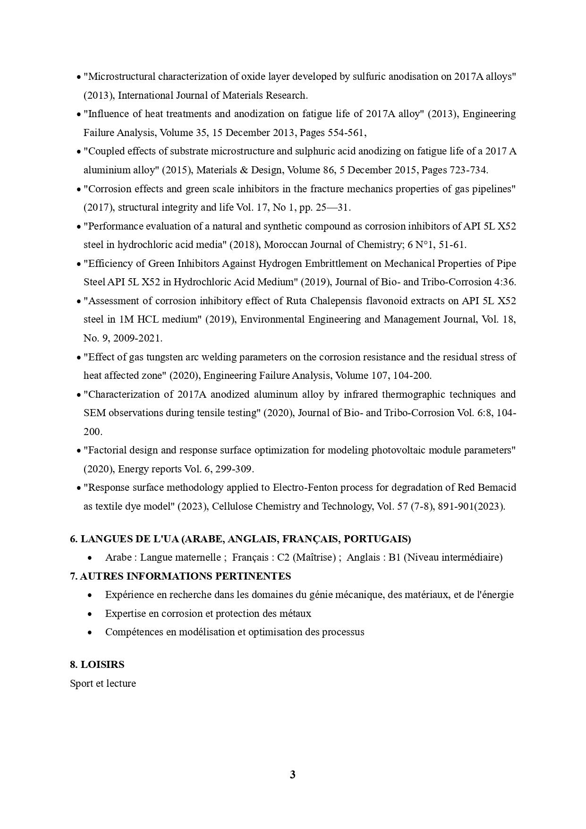

V - Avis et Visas des organes Administratifs et Consultatifs
